CAPÍTULO 1
Introducción
Versión 12 · Mayo 2026

1.1 Problema de investigación
El síndrome de apnea obstructiva del sueño es uno de los trastornos respiratorios más prevalentes y subdiagnosticados en adultos (Benjafield et al., 2019). Su evaluación clínica se basa habitualmente en índices agregados, como el índice de apnea-hipopnea (AHI), el índice de desaturación de oxígeno (ODI) y el tiempo con saturación por debajo de un umbral (T90), definidos por consensos internacionales (Berry et al., 2012). Aunque útiles para la clasificación inicial, estos indicadores resumen una noche completa en un único valor y resultan insuficientes para describir la complejidad fisiológica del fenómeno.
La principal limitación de estos índices es que no capturan la dinámica temporal ni la heterogeneidad intranoche. Un mismo índice de desaturación puede corresponder a perfiles muy distintos, desde pocos eventos profundos y prolongados hasta múltiples eventos breves y superficiales. Esta simplificación limita la comprensión de la variabilidad clínica del síndrome y dificulta la identificación de fenotipos fisiológicos latentes no revelados por los índices clásicos (Malhotra et al., 2021).
La disponibilidad creciente de sensores portátiles domiciliarios permite registrar de forma continua saturación de oxígeno, frecuencia cardíaca y movimiento durante múltiples noches consecutivas (Kapur et al., 2017). Estos registros generan series temporales multivariadas de alta resolución, con información densa sobre la fisiología nocturna, aunque su análisis se ve limitado por ruido, artefactos y falta de marcos metodológicos estandarizados.
En este contexto, el problema que motiva este trabajo es doble: desarrollar herramientas reproducibles para analizar series temporales fisiológicas nocturnas, desde eventos individuales hasta patrones dinámicos globales, y transformar esa información en representaciones interpretables para la evaluación y seguimiento clínico. El estudio se basa en registros domiciliarios longitudinales multinocturnos, cuyo volumen y complejidad justifican un enfoque sistemático de Ciencia de Datos para convertir la señal cruda en información clínica útil.

1.2 Vinculación con el ámbito laboral
El monitoreo domiciliario nocturno mediante oximetría portátil es una herramienta habitual en la evaluación de pacientes con trastornos respiratorios del sueño, ya que permite registrar saturación de oxígeno, frecuencia cardíaca y movimiento en condiciones reales y durante múltiples noches consecutivas, sin las restricciones del laboratorio de sueño (Yoon & Choi, 2023). Sin embargo, los dispositivos disponibles suelen reducir esta riqueza temporal a unos pocos índices agregados, dejando sin explotar información sobre la morfología de los eventos, su distribución nocturna, la respuesta autonómica y la dinámica de recuperación (Malhotra et al., 2021).
Desde esta experiencia, el trabajo propone una metodología para cerrar esa brecha: un pipeline estructurado y reproducible que transforme registros domiciliarios en representaciones fisiológicas más ricas, junto con una herramienta interactiva orientada a la práctica médica. La metodología se plantea como extensible a estudios multicéntricos, escalable a cohortes mayores y potencialmente adaptable a escenarios de análisis en tiempo real.

1.3 Solución al problema identificado
El Proyecto de Análisis Continuo (PAC) propone un marco metodológico reproducible para el análisis multiescala de series temporales fisiológicas nocturnas obtenidas mediante sensores portátiles domiciliarios. El pipeline PAC_v3 representa la evolución de un enfoque inicial centrado en el análisis de señales fisiológicas nocturnas hacia una arquitectura integral que analiza señales continuas de saturación de oxígeno, frecuencia cardíaca y movimiento, y transforma registros crudos en representaciones estructuradas y trazables mediante cuatro zonas de procesamiento: Bronze, Silver, Eventos y Gold.
El enfoque avanza desde los eventos individuales hacia la estructura global de la noche. En primer lugar, define el Evento de Desaturación de Oxígeno (EDO) como unidad fisiológica elemental y analiza la curva completa de cada evento mediante agrupamiento no supervisado, identificando cinco morfotipos recurrentes (C1 a C5), diferenciados por profundidad, duración, recuperación y carga hipóxica. A ello se suma el Índice de Reactividad Autonómica (ARI), que cuantifica la respuesta cardíaca relativa frente a la caída de saturación y se evalúa como dimensión complementaria a los índices clásicos.
En segundo lugar, PAC incorpora estados dinámicos multiescala (corta, media y larga) que modelan la organización temporal de la noche (estados PAC). La combinación de morfotipos y estados permite describir qué ocurre, cuándo ocurre y en qué contexto fisiológico.
Sobre esta base, se exploran modelos predictivos para estimar la severidad de eventos y el riesgo nocturno. El marco se proyecta hacia una aplicación clínica interactiva capaz de generar morfotipos, estados PAC, índice de riesgo e informe asistido por inteligencia artificial, y explora además la predicción prospectiva de eventos severos como base potencial para estrategias preventivas.

1.4 Aplicaciones prácticas
Las aplicaciones del Proyecto de Análisis Continuo se organizan en tres planos: clínico, metodológico y científico.
En el plano clínico, la herramienta interactiva permite analizar registros domiciliarios de forma sistemática y reproducible, aportando información morfológica, dinámica y predictiva no incluida en los reportes convencionales. La visualización de morfotipos, estados PAC e índice de riesgo integrado facilita la comprensión del perfil fisiológico individual, podría complementar la toma de decisiones terapéuticas y favorecer el seguimiento longitudinal. A futuro, la predicción prospectiva podría servir para evaluar estrategias preventivas, como dispositivos de estimulación transcutánea orientados a prevenir o atenuar eventos hipóxicos severos.
En el plano metodológico, PAC_v3 aborda desafíos propios de los datos biomédicos reales: series temporales largas, multivariadas, no estacionarias y longitudinales. Su metodología (control de calidad, definición de eventos, fenotipado no supervisado, modelado multiescala y validación estricta) es eventualmente transferible a otros dominios de monitoreo continuo y adaptable a señales más complejas, como polisomnografía completa o electrocardiograma prolongado.
En el plano científico, el marco permite generar métricas comparables, analizar variabilidad longitudinal intraindividual y formular hipótesis sobre la heterogeneidad fisiopatológica del síndrome. La contribución central de la tesis es proponer una representación multiescala de la fisiología nocturna que integra eventos, respuesta autonómica, estados dinámicos y predicción clínica interpretable, sin reemplazar los criterios diagnósticos establecidos, sino complementándolos mediante un marco analítico reproducible.

1.5 Resumen de problemas y soluciones

Problema identificado | Solución propuesta
Los índices clásicos condensan noches complejas en un único valor resumen, ocultando la dinámica temporal y la heterogeneidad morfológica de los eventos respiratorios. | Fenotipado morfológico de eventos de desaturación mediante agrupamiento no supervisado sobre la curva completa de saturación de oxígeno: cinco morfotipos con perfiles diferenciados de profundidad, duración y carga hipóxica.
No existe una métrica que capture la respuesta autonómica al evento hipóxico individual de forma independiente de los índices de frecuencia clásicos. | Definición del Índice de Reactividad Autonómica, evaluado como dimensión complementaria y parcialmente independiente de los índices clásicos de severidad, que busca cuantificar la respuesta cardíaca relativa a la caída de saturación de oxígeno.
Los análisis basados en índices agregados no capturan la organización dinámica de la noche como secuencia temporal de estados fisiológicos diferenciados. | Sistema de estados PAC a tres escalas temporales simultáneas: representación del sueño como trayectoria fisiológica multiescala con estados interpretables que capturan la estructura nocturna en distintas resoluciones.
El impacto de un evento depende del contexto fisiológico en que ocurre, pero los índices clásicos no distinguen entre eventos equivalentes producidos en contextos fisiológicos distintos. | Análisis de acoplamiento entre eventos de desaturación y estados PAC: evaluación de cómo el riesgo de eventos severos varía según el estado fisiológico en que ocurren, distinguiendo estados protectores y estados patológicos, y analizando cómo un mismo morfotipo de evento puede expresar consecuencias fisiológicas distintas según el contexto dinámico asociado.
Los registros domiciliarios generan grandes volúmenes de datos que no se traducen automáticamente en información clínicamente útil para el médico. | Aplicación clínica interactiva con pipeline de inferencia completo: morfotipos de eventos, estados PAC, índice de riesgo integrado e informe con asistencia de inteligencia artificial, disponibles en un flujo automatizado de análisis a partir del archivo de registro domiciliario.
No existe capacidad de anticipar eventos severos con margen temporal suficiente para la activación de una intervención terapéutica preventiva. | Sistema de predicción prospectiva con margen temporal: estimación de la probabilidad de ocurrencia de un evento severo en los próximos minutos, evaluada mediante esquemas de validación a nivel de paciente, como base para la estimulación transcutánea preventiva.

1.6 Objetivo del trabajo
El objetivo general de este trabajo es desarrollar un marco metodológico basado en Ciencia de Datos para el análisis multiescala de registros fisiológicos nocturnos obtenidos mediante sensores portátiles domiciliarios, orientado a la identificación y caracterización de eventos de desaturación de oxígeno, la modelización de la dinámica temporal del sueño y la construcción de modelos predictivos clínicamente interpretables.
Este objetivo general se descompone en los siguientes objetivos específicos:
- Diseñar e implementar un pipeline de procesamiento reproducible que transforme registros crudos de oximetría domiciliaria en representaciones estructuradas y trazables, cubriendo desde el control de calidad de señal hasta la generación de tablas consolidadas listas para el análisis.
- Caracterizar morfológicamente los eventos de desaturación de oxígeno mediante agrupamiento no supervisado sobre curvas de saturación, e introducir el Índice de Reactividad Autonómica como dimensión complementaria y parcialmente independiente de los índices clásicos de severidad.
- Desarrollar y validar el sistema de estados PAC multiescala: representación del sueño como secuencia de estados dinámicos a tres escalas temporales, que captura la organización global de la noche más allá de los índices agregados.
- Cuantificar el acoplamiento entre los estados dinámicos nocturnos y la severidad de los eventos individuales, y construir modelos predictivos validados mediante validación cruzada estricta a nivel de paciente.
- Desarrollar una aplicación clínica interactiva que ejecute el pipeline de inferencia sobre registros domiciliarios nuevos y ponga las representaciones analíticas al alcance del médico en su práctica cotidiana.
- Implementar y evaluar un sistema de predicción prospectiva con margen temporal, orientado a estimar la ocurrencia de eventos severos con antelación suficiente como base potencial para futuras estrategias de intervención preventiva.

1.7 Transferencia de los resultados obtenidos
Los resultados de este trabajo se transfieren en tres direcciones principales. En la práctica médica privada que motivó el proyecto, el pipeline y un prototipo de aplicación interactiva ya se encuentran implementados, permitiendo analizar registros domiciliarios mediante un flujo automatizado que genera morfotipos de eventos, estados PAC, índice de riesgo e informe en tiempos compatibles con un uso exploratorio clínico. Esta capacidad podría favorecer una transición desde reportes estáticos hacia una exploración dinámica de la fisiología nocturna del paciente.
En el plano científico, los resultados se organizan en un marco de cuatro publicaciones: una sobre fenotipado morfológico e Índice de Reactividad Autonómica, enviada para publicación, y tres proyectadas post-tesis sobre estados PAC, acoplamiento y predicción, y predicción con margen temporal terapéutico.
Desde el punto de vista metodológico, PAC_v3 constituye un repositorio documentado, modular y trazable, con pruebas automatizadas, diseñado para extenderse a cohortes mayores, integrar señales adicionales y adaptarse a otros trastornos de monitoreo continuo en salud, favoreciendo la reproducibilidad de los resultados.

1.8 Técnicas de ciencia de datos y aprendizaje automático aplicadas
Una de las contribuciones transversales de este trabajo es la aplicación integrada de métodos aprendidos a lo largo de la Maestría en Explotación de Datos y Gestión del Conocimiento sobre un problema biomédico real y complejo. La siguiente tabla enumera las principales técnicas estadísticas y de aprendizaje automático implementadas, indicando su rol en el proyecto y los capítulos donde se desarrollan en detalle.

Técnica / Método | Rol en el proyecto | Categoría | Capítulos
Correlación intraclase | Evaluación de la reproducibilidad noche a noche de las métricas fisiológicas por paciente. Criterio cuantitativo para la definición de la cohorte de análisis estricta. | Estadística | Caps. 3 y 4
Correlación de Spearman | Análisis de asociación entre variables fisiológicas y clínicas. Evaluación de la independencia parcial del Índice de Reactividad Autonómica respecto de los índices clásicos de severidad. | Estadística | Caps. 4 y 5
Chi-cuadrado y V de Cramér | Cuantificación de la fuerza de asociación entre estados PAC y morfotipos de eventos en las tres escalas temporales. | Estadística | Cap. 5
Análisis de calibración | Verificación de la correspondencia entre las probabilidades predichas por los modelos y la frecuencia real de eventos adversos. Ajuste del índice de riesgo compuesto. | Estadística | Cap. 6
Bootstrap e intervalos de confianza | Estimación de la incertidumbre en métricas de riesgo relativo y evaluación de la estabilidad de los modelos en muestras de tamaño reducido. | Estadística | Caps. 5 y 6
Agrupamiento K-Medias | Identificación de morfotipos de eventos de desaturación sobre curvas de saturación de oxígeno y construcción de los estados PAC a las tres escalas temporales. | Aprendizaje no supervisado | Caps. 4 y 5
Análisis de componentes principales | Reducción de dimensionalidad para explorar la estructura de la matriz de variables nocturnas y visualizar la separación entre perfiles fisiológicos de pacientes. | Aprendizaje no supervisado | Caps. 4, 5 y 6
Análisis de silueta | Criterio cuantitativo para la selección del número óptimo de grupos en el fenotipado de eventos de desaturación. | Aprendizaje no supervisado | Cap. 4
Agrupamiento de trayectorias nocturnas | Identificación de arquetipos de organización nocturna sobre vectores de variables dinámicas por noche, para caracterizar fenotipos globales de sueño. | Aprendizaje no supervisado | Cap. 5
Cadenas de Markov discretas | Modelado de las probabilidades de transición entre estados PAC. Identificación de corredores de vulnerabilidad fisiológica y análisis de resiliencia post-evento. | Modelos dinámicos | Caps. 5 y 6
Análisis de acoplamiento temporal | Cuantificación de la fracción de eventos severos que ocurren en estados PAC patológicos, como indicador de la interdependencia entre dinámica nocturna y severidad de evento. | Series temporales | Cap. 6
Predicción sobre ventanas deslizantes | Construcción del dataset de predicción prospectiva sobre ventanas temporales de treinta segundos para la estimación del margen de anticipación del evento severo. | Series temporales | Cap. 8
Gradiente potenciado (LightGBM) | Modelo de predicción de severidad del evento individual a partir de variables acumuladas en ventana temporal. Evaluación del poder discriminativo mediante validación a nivel de paciente. | Aprendizaje supervisado | Caps. 6 y 8
Regresión logística regularizada | Clasificación de riesgo nocturno sobre la matriz de variables de noche. La relación entre las variables dinámicas y el riesgo global resultó aproximadamente lineal en este espacio de representación. | Aprendizaje supervisado | Cap. 6
Bosque aleatorio | Modelo de referencia para la clasificación de severidad nocturna y análisis de importancia de variables en la validación predictiva. | Aprendizaje supervisado | Cap. 6
Validación cruzada LOPO | Esquema de validación estricta que deja un paciente fuera en cada iteración, evaluando la capacidad de generalización real de los modelos a individuos no vistos durante el entrenamiento. | Evaluación de modelos | Caps. 6 y 8
Análisis de curva ROC y precisión-exhaustividad | Evaluación del poder discriminativo de los modelos predictivos y definición de umbrales operacionales clínicamente relevantes. | Evaluación de modelos | Caps. 6 y 8
Valores de Shapley (SHAP) | Análisis de interpretabilidad del clasificador de riesgo nocturno: identificación de las variables con mayor contribución individual a la predicción en cada paciente. | Interpretabilidad | Cap. 6
Estudio de ablación | Evaluación del aporte incremental de cada grupo de variables —estados PAC, dinámicas, morfotipos, índice autonómico, clínicas— a la capacidad predictiva del modelo. | Evaluación de modelos | Cap. 6
Índice de riesgo compuesto | Síntesis de las predicciones a nivel de evento y a nivel de noche en un índice integrado, con ponderación justificada por el poder predictivo diferencial de cada componente. | Síntesis predictiva | Cap. 6

1.9 Estructura general del trabajo final
El trabajo se organiza en diez capítulos que siguen la narrativa analítica del proyecto, desde la caracterización de los eventos individuales hasta la predicción prospectiva con fines terapéuticos.
El Capítulo 2 presenta el marco teórico: fundamentos clínicos del síndrome de apnea obstructiva del sueño, monitoreo domiciliario mediante oximetría portátil, enfoques para el análisis de series temporales biomédicas y principios del aprendizaje automático aplicado a la salud.
El Capítulo 3 describe los materiales y la metodología: la cohorte de pacientes y sus características clínicas, el diseño del pipeline PAC_v3 con su arquitectura de procesamiento, las decisiones de control de calidad de señal y los criterios de definición de las cohortes de análisis.
El Capítulo 4 aborda el análisis de los eventos de desaturación: detección de eventos, fenotipado morfológico mediante agrupamiento no supervisado sobre la curva de saturación, caracterización de los cinco morfotipos y definición y validación del Índice de Reactividad Autonómica.
El Capítulo 5 introduce los estados dinámicos nocturnos: construcción de los estados PAC a tres escalas temporales, análisis de la fisiología característica de cada estado, comparación entre escalas y representación de la noche como trayectoria multiescala.
El Capítulo 6 integra morfotipos y estados para cuantificar el acoplamiento entre contexto dinámico y severidad de evento, construye los modelos predictivos implementados en el pipeline y valida su capacidad de generalización mediante validación cruzada estricta a nivel de paciente.
El Capítulo 7 describe el desarrollo de la aplicación clínica interactiva: su arquitectura, el pipeline de inferencia automatizado y las cinco pestañas de análisis con integración de inteligencia artificial para la generación de informes.
El Capítulo 8 extiende el marco predictivo al dominio prospectivo, presentando el sistema de predicción con margen temporal para la estimulación transcutánea preventiva, su diseño metodológico y los resultados de evaluación mediante validación a nivel de paciente.
El Capítulo 9 sitúa el trabajo en la literatura existente, analizando enfoques previos en fenotipado de eventos de desaturación, sistemas de estados dinámicos del sueño y predicción de apnea mediante señales domiciliarias.
El Capítulo 10 sintetiza las conclusiones del trabajo, presenta las contribuciones principales en sus dimensiones metodológica, científica y aplicada, discute las limitaciones y propone líneas de investigación futura, incluyendo la extensión de la cohorte, la incorporación de señales adicionales y el desarrollo de estudios multicéntricos.

Referencias
Benjafield, A. V., Ayas, N. T., Eastwood, P. R., Heinzer, R., Ip, M. S. M., Morrell, M. J., Nunez, C. M., Patel, S. R., Penzel, T., Pépin, J. L., Peppard, P. E., Sinha, S., Tufik, S., Valentine, K., & Malhotra, A. (2019). Estimation of the global prevalence and burden of obstructive sleep apnoea: a literature-based analysis. The Lancet Respiratory Medicine, 7(8), 687–698. https://doi.org/10.1016/S2213-2600(19)30198-5
Berry, R. B., Budhiraja, R., Gottlieb, D. J., Gozal, D., Iber, C., Kapur, V. K., Marcus, C. L., Mehra, R., Parthasarathy, S., Quan, S. F., Redline, S., Strohl, K. P., Ward, S. L. D., Weinstein, M. D., & Tangredi, M. M. (2012). Rules for scoring respiratory events in sleep: update of the 2007 AASM Manual for the Scoring of Sleep and Associated Events. Journal of Clinical Sleep Medicine, 8(5), 597–619. https://doi.org/10.5664/jcsm.2172
Kapur, V. K., Auckley, D. H., Chowdhuri, S., Kuhlmann, D. C., Mehra, R., Ramar, K., & Harrod, C. G. (2017). Clinical practice guideline for diagnostic testing for adult obstructive sleep apnea: an American Academy of Sleep Medicine clinical practice guideline. Journal of Clinical Sleep Medicine, 13(3), 479–504. https://doi.org/10.5664/jcsm.6506
Malhotra, A., Ayappa, I., Ayas, N., Collop, N., Hopps, D., Jackson, N., Javaheri, S., Khosla, S., Patel, S. R., Punjabi, N. M., Somers, V. K., Strollo, P. J., Strohl, K. P., Weaver, T. E., & Yaggi, H. K. (2021). Metrics of sleep apnea severity: beyond the apnea-hypopnea index. Sleep, 44(7), zsab030. https://doi.org/10.1093/sleep/zsab030
Yoon, H., & Choi, S. H. (2023). Technologies for sleep monitoring at home: wearables and nearables. Biomedical Engineering Letters, 13(3), 313–327. https://doi.org/10.1007/s13534-023-00305-8

Continúa en Capítulo 2 — Marco Teórico
CAPÍTULO 2
Marco Teórico
Versión 10 · Mayo 2026
El diseño metodológico del Proyecto APNEA se apoya en cuatro dominios conceptuales articulados progresivamente: la clínica del síndrome, con su fisiopatología, índices de severidad y heterogeneidad; el monitoreo domiciliario con oximetría portátil y las propiedades de las señales disponibles; el análisis de series temporales fisiológicas, desde eventos individuales hasta la estructura multiescala de la noche; y el aprendizaje automático aplicado a señales biomédicas, incluyendo reducción de dimensionalidad, agrupamiento, predicción supervisada e interpretabilidad. Estos dominios constituyen el marco conceptual que sustenta los capítulos siguientes.

2.1 Síndrome de apnea obstructiva del sueño
La apnea obstructiva del sueño (SAOS) se caracteriza por episodios recurrentes de colapso total o parcial de la vía aérea superior durante el sueño, con reducción o cese del flujo aéreo pese al esfuerzo ventilatorio. Estos episodios generan desaturaciones de oxígeno, activaciones autonómicas y microdespertares que fragmentan el sueño. Su prevalencia en adultos se estima entre el 15 y el 30%, según los criterios diagnósticos, con tasas mayores en varones de mediana edad, personas con obesidad o hipertensión arterial (Young et al., 1993; Peppard et al., 2013; Benjafield et al., 2019). Pese a ello, el síndrome permanece subdiagnosticado por las dificultades de acceso al estudio de sueño y el bajo reconocimiento clínico de los síntomas.
Desde el punto de vista fisiopatológico, el SAOS resulta de la interacción entre factores anatómicos y neuromusculares que condicionan la apertura de la vía aérea durante el sueño. Cada episodio obstructivo genera hipoxia transitoria, activa el sistema nervioso simpático, eleva la presión arterial y aumenta la frecuencia cardíaca (Somers et al., 1993). La repetición crónica de estos eventos favorece inflamación, disfunción endotelial y remodelado cardiovascular, lo que explica su asociación con hipertensión, arritmias, accidente cerebrovascular y mayor mortalidad cardiovascular (Shamsuzzaman et al., 2003; Marin et al., 2005; Punjabi et al., 2009). Por ello, la activación autonómica asociada a cada evento constituye una dimensión fisiológicamente relevante del análisis del síndrome (Dempsey et al., 2010).
Los índices clásicos de severidad del SAOS incluyen el AHI y el ODI —índices de frecuencia que expresan el número de eventos por hora— y el T90, que cuantifica la carga hipóxica temporal como porcentaje del tiempo de sueño con SpO₂ por debajo del 90%. Sus definiciones y limitaciones estructurales se presentan en el Capítulo 1. La literatura reciente ha propuesto además la carga hipóxica o hypoxic burden (HB) como métrica complementaria que integra frecuencia, profundidad y duración de las desaturaciones, con mayor asociación con eventos cardiovasculares adversos que los índices de frecuencia aislados (Azarbarzin et al., 2019). A esto se suma la variabilidad noche a noche dentro de un mismo paciente, que puede ser considerable y limitar la interpretación basada en un único registro (Levendowski et al., 2009; Bittencourt et al., 2001; Malhotra et al., 2021). Esta variabilidad refuerza la necesidad de análisis longitudinales multinoche y de representaciones dinámicas que capturen la estructura del sueño más allá del estudio aislado.
La heterogeneidad clínica y fisiopatológica del SAOS ha impulsado investigaciones orientadas a identificar fenotipos de pacientes con perfiles diferenciados. Diversos estudios han agrupado pacientes según variables clínicas, polisomnográficas o de respuesta terapéutica, describiendo entre tres y cinco subtipos distintivos (Ye et al., 2014; Bailly et al., 2016; Zinchuk & Yaggi, 2020). Otros enfoques se centran en mecanismos fisiopatológicos subyacentes como el umbral de activación, la ganancia del lazo ventilatorio, la compensación muscular y el umbral de apnea, dimensiones que caracterizan al paciente más allá de la severidad agregada (Eckert et al., 2013). En conjunto, estos trabajos sugieren que el análisis detallado de señales nocturnas continuas, especialmente mediante oximetría domiciliaria multinoche, podría aportar una caracterización más fina del síndrome.

2.2 Monitoreo domiciliario con oximetría portátil
El estudio de referencia para el diagnóstico del SAOS es la polisomnografía en laboratorio (PSG), que registra simultáneamente múltiples señales fisiológicas durante una noche completa: actividad cerebral, movimientos oculares, tono muscular, flujo aéreo, esfuerzo ventilatorio, saturación de oxígeno, electrocardiograma y posición corporal. Su capacidad diagnóstica es elevada, pero su acceso es limitado: implica coste elevado, desplazamiento al laboratorio, condiciones de sueño artificiales y, en la práctica habitual, un único registro por episodio (Kapur et al., 2017). Frente a estas restricciones, el monitoreo domiciliario con oximetría portátil —cuyas características de adquisición se describen en el Capítulo 1— ofrece desde el punto de vista analítico un compromiso diferente: señales continuas adquiridas en condiciones reales del paciente y durante noches consecutivas, a expensas de un subconjunto más reducido de variables medidas (Collop et al., 2007). La caracterización de las propiedades analíticas de ese subconjunto es el objeto de esta sección.
Las tres señales disponibles —SpO₂, frecuencia cardíaca y movimiento— tienen roles analíticos distintos y complementarios que condicionan el diseño del pipeline. La SpO₂ es la señal primaria: su resolución temporal permite representar la curva completa de cada evento de desaturación y capturar las dimensiones morfológicas que los índices agregados no preservan —pendiente de caída, profundidad máxima y forma de la recuperación. La frecuencia cardíaca opera como señal secundaria: con latencia de segundos respecto al evento, refleja la activación simpática asociada y provee la base para la cuantificación de la respuesta autonómica evento a evento. El movimiento corporal es una señal auxiliar de interpretación más contextual: integra información postural, motora y respiratoria, y resulta útil para inferir la postura predominante y detectar activaciones motoras vinculadas a microdespertares (Yoon & Choi, 2023).
Una ventaja metodológicamente relevante del monitoreo domiciliario es la posibilidad de adquirir registros durante noches consecutivas en condiciones habituales del paciente. La variabilidad intraindividual señalada en la sección 2.1 —que puede ser considerable y depende de factores como la postura, el consumo de alcohol o el estado de fatiga— convierte cada noche en una observación con valor propio, no en ruido a eliminar, tanto para la caracterización del paciente individual como para el análisis metodológico. Desde este último punto de vista, una cohorte multinoche genera un volumen de datos considerablemente mayor, lo que favorece la estabilidad de las representaciones no supervisadas y podría mejorar la robustez de los modelos predictivos; aunque con la salvedad de que las noches de un mismo paciente no son independientes, lo que acota el número efectivo de unidades de análisis al número de pacientes y condiciona el diseño de la validación, como se desarrolla en la sección 2.4.
Los registros domiciliarios también presentan limitaciones analíticas. La calidad de señal es más variable que en el laboratorio, con artefactos de movimiento, desconexiones del sensor y cambios posturales que pueden generar segmentos no interpretables, por lo que requieren criterios explícitos de control de calidad. Además, la ausencia de EEG impide estadificar directamente las fases del sueño. El monitoreo domiciliario con oximetría no reemplaza a la PSG para el diagnóstico integral del SAOS, sino que habilita un enfoque complementario: el análisis longitudinal de la dinámica nocturna en condiciones reales de vida del paciente y a una escala temporal que la PSG, por diseño, no puede proporcionar. Las señales de SpO₂, frecuencia cardíaca y movimiento resultan suficientes para el objetivo específico de este análisis morfológico y dinámico, especialmente si se aprovechan mediante pipelines reproducibles adaptados a datos longitudinales multinoche.

2.3 Análisis de series temporales fisiológicas
Las señales fisiológicas nocturnas obtenidas mediante monitoreo domiciliario constituyen series temporales con propiedades características que condicionan su análisis. Son series no estacionarias: su media, varianza y estructura de correlación cambian a lo largo de la noche en función de los ciclos de sueño, los eventos respiratorios y las fluctuaciones del sistema nervioso autónomo. Son multivariadas: SpO₂, frecuencia cardíaca y movimiento evolucionan de forma coordinada, y sus relaciones temporales cruzadas contienen información sobre la fisiología que no puede recuperarse analizando cada señal por separado. Son además ruidosas e intermitentemente contaminadas por artefactos, lo que requiere etapas de preprocesamiento explícitas antes de cualquier análisis de contenido. El tratamiento riguroso de estas propiedades —no-estacionariedad, multivariabilidad, ruido estructurado— constituye un requisito fundamental para extraer representaciones significativas de la señal.
Los contenidos de esta sección se organizan en torno a tres niveles analíticos que se articulan de forma jerárquica. El primero es el nivel del evento: la segmentación y caracterización morfológica de cada perturbación discreta en la señal —su forma, profundidad, duración y dinámica autonómica asociada. El segundo es el nivel de la noche: la noche como trayectoria fisiológica continua, con una estructura temporal multiescala que trasciende la suma de sus eventos individuales. El tercero es el nivel del paciente: el fenotipo longitudinal que emerge del análisis multinoche, capturando tanto el perfil típico del individuo como su variabilidad intraindividual. Esta jerarquía analítica —evento, noche, paciente— estructura los métodos que siguen en esta sección y anticipa la arquitectura del trabajo.
Un primer nivel de análisis consiste en la detección de eventos fisiológicos discretos: segmentos de señal que cumplen criterios operacionales definidos y que corresponden a perturbaciones reconocibles del proceso fisiológico subyacente. En el contexto del monitoreo respiratorio nocturno, el evento central es la desaturación de oxígeno: una caída de la SpO₂ por encima de un umbral de profundidad, con duración mínima, referenciada a una línea de base local que refleja el contexto fisiológico inmediato del evento. Los estándares de puntuación de eventos respiratorios durante el sueño —como los criterios de la Academia Americana de Medicina del Sueño (Berry et al., 2012)— proporcionan un marco de referencia para estas definiciones, aunque su aplicación en oximetría domiciliaria requiere adaptaciones metodológicas explícitas. La definición operacional de los umbrales —qué constituye un evento, cuándo comienza y cuándo termina, cómo se segmenta la curva completa— tiene un impacto directo sobre el número de eventos detectados, sus características métricas y la calidad de los análisis posteriores.
Una vez segmentada, la curva completa de cada evento de desaturación constituye un objeto de análisis multivariado: contiene información sobre la pendiente de caída, la profundidad máxima alcanzada, la forma de la fase de recuperación, la simetría entre caída y recuperación y la carga hipóxica integrada a lo largo del evento. El análisis morfológico de esta curva puede abordarse mediante técnicas de reconocimiento de formas, reducción de dimensionalidad y agrupamiento no supervisado, que permiten identificar familias de eventos con perfiles morfológicos similares. Este enfoque traslada al dominio de las señales de oximetría la idea, consolidada en otras disciplinas biomédicas como la electrocardiografía, de que los patrones de forma de la señal contienen información fisiológica relevante que no es capturada por indicadores escalares de profundidad o duración aislados (de Chazal et al., 2004).
La frecuencia cardíaca ofrece una dimensión complementaria al análisis morfológico de la SpO₂. Cada episodio obstructivo desencadena una respuesta autonómica característica: la hipoxia activa el sistema nervioso simpático y produce un aumento transitorio de la FC cuya latencia, magnitud y velocidad de recuperación son cuantificables a partir de la señal continua (Somers et al., 1993; Dempsey et al., 2010). Esta respuesta autonómica evento a evento proviene de una dimensión fisiológica distinta a la de la desaturación de oxígeno, lo que la hace potencialmente complementaria y parcialmente independiente de los índices de frecuencia y severidad derivados de la SpO₂. Su cuantificación a escala de evento permite construir índices de respuesta autonómica cuya relación empírica con los índices de oximetría y con los fenotipos clínicos del síndrome puede evaluarse de forma independiente.
Un segundo nivel de análisis aborda la estructura temporal de la noche como un todo. Las series temporales fisiológicas del sueño exhiben regularidades a múltiples escalas temporales simultáneas: a escala de segundos, la reactividad inmediata ante un evento obstructivo; a escala de minutos, la dinámica de recuperación y el contexto local de ocurrencia de los eventos; a escala de decenas de minutos, la organización global de la noche en fases de actividad fisiológica diferenciada. Ninguna de estas escalas captura por sí sola la riqueza de la señal: el análisis multiescala simultáneo permite representar la noche como una trayectoria fisiológica que evoluciona a distintas frecuencias. Este marco de análisis es conceptualmente análogo al que se aplica en otras señales biomédicas complejas, como la variabilidad de la frecuencia cardíaca en monitoreo Holter (Task Force of the European Society of Cardiology, 1996) o los patrones de actividad-reposo en actigrafía de larga duración (Ancoli-Israel et al., 2003).
Una estrategia para representar la organización global de series temporales fisiológicas complejas es la construcción de sistemas de estados dinámicos: conjuntos finitos de estados latentes que capturan configuraciones recurrentes de las variables observadas, junto con reglas de transición entre ellos. Cada estado define un perfil típico de la señal multivariada en una ventana temporal dada; los estados se asignan a ventanas sucesivas produciendo una trayectoria de estados discreta que describe la evolución temporal del sistema. Este enfoque ha sido aplicado en el análisis de series temporales de variabilidad cardíaca, actividad cerebral y actigrafía de sueño, permitiendo identificar estructuras organizativas latentes que los análisis de ventana fija no detectan (Acharya et al., 2006; Ancoli-Israel et al., 2003). La definición de los estados mediante agrupamiento no supervisado permite que emerjan de los datos mismos, sin imponer categorías clínicas a priori. Los métodos de reducción de dimensionalidad y agrupamiento que hacen posible tanto el fenotipado morfológico como la construcción de sistemas de estados dinámicos se describen en la sección siguiente.

2.4 Aprendizaje automático en señales biomédicas
El aprendizaje automático ofrece un conjunto de herramientas metodológicas especialmente adecuado para el análisis de señales biomédicas complejas, donde la relación entre las variables observadas y los fenómenos de interés es no lineal, multidimensional y difícil de especificar a priori. En el contexto de las señales fisiológicas del sueño, el aprendizaje automático puede emplearse en distintos niveles del análisis: para reducir la dimensionalidad de la señal y visualizar su estructura latente, para identificar agrupamientos naturales en el espacio de características, para predecir variables clínicas relevantes a partir de representaciones derivadas de la señal, y para interpretar qué variables contribuyen más a las predicciones. La distinción entre métodos no supervisados —que buscan estructura en los datos sin etiquetas— y supervisados —que aprenden a predecir una variable objetivo— es especialmente relevante en este contexto: las señales domiciliarias generalmente no cuentan con etiquetado evento a evento, lo que hace al aprendizaje no supervisado particularmente valioso en las etapas de caracterización.
El Análisis de Componentes Principales (PCA) es una técnica de reducción de dimensionalidad lineal que transforma un conjunto de variables correladas en un nuevo conjunto de variables no correladas —las componentes principales— ordenadas por la fracción de varianza total que explican. Su utilidad en el análisis de señales biomédicas es doble: por un lado, permite comprimir la representación de objetos de alta dimensión —como curvas completas de eventos o vectores de características de ventanas temporales— en un espacio de menor dimensión que preserva la mayor parte de la variabilidad informativa; por otro, facilita la visualización de la estructura del conjunto de datos en dos o tres dimensiones, revelando agrupamientos naturales, gradientes continuos o estructuras de variabilidad latente. En el contexto del fenotipado morfológico, PCA actúa típicamente como paso previo al agrupamiento, mejorando la separabilidad de los grupos en el espacio reducido y atenuando el efecto del ruido de alta frecuencia en la señal.
El agrupamiento K-medias (K-means) es un algoritmo de aprendizaje no supervisado que particiona un conjunto de datos en K grupos cuyos miembros son más similares entre sí que a los miembros de otros grupos, minimizando la suma de distancias euclídeas al centroide de cada grupo. Su aplicación en el análisis de señales biomédicas permite identificar familias de observaciones con perfiles similares sin imponer etiquetas externas: el algoritmo descubre la estructura de agrupamiento que existe en los datos. La selección del número óptimo de grupos K es una decisión metodológica relevante que puede guiarse por criterios cuantitativos como el análisis de silueta o el índice de Calinski-Harabasz, o por consideraciones de interpretabilidad. Una limitación conocida del algoritmo es su sensibilidad a la inicialización y a la escala de las variables, lo que requiere estandarización previa y múltiples inicializaciones para garantizar la convergencia a soluciones estables y reproducibles.
Entre los modelos de aprendizaje supervisado más utilizados en aplicaciones de señales biomédicas se encuentran la regresión logística regularizada, los bosques aleatorios y el gradiente potenciado. La regresión logística regularizada produce modelos lineales interpretables y ofrece probabilidades calibradas, siendo especialmente adecuada cuando la relación entre variables predictoras y variable objetivo es aproximadamente lineal en el espacio de representación. Los bosques aleatorios combinan múltiples árboles de decisión entrenados sobre submuestras del conjunto de datos, produciendo modelos robustos que capturan relaciones no lineales y generan estimaciones de importancia de variables. El gradiente potenciado, en implementaciones eficientes como LightGBM (Ke et al., 2017), construye árboles de forma secuencial corrigiendo en cada iteración los errores del modelo anterior, y produce habitualmente resultados competitivos en benchmarks de datos tabulares estructurados. La elección entre estos modelos depende del tamaño del conjunto de datos, la presencia de relaciones no lineales, la necesidad de interpretabilidad y los requisitos de calibración de probabilidades.
La validación de modelos predictivos en conjuntos de datos con estructura longitudinal agrupada —como registros de múltiples noches de múltiples pacientes— requiere esquemas de validación que respeten la independencia entre grupos (Roberts et al., 2017). La validación cruzada estándar por pliegues aleatorios puede producir estimaciones optimistas del rendimiento cuando observaciones del mismo grupo aparecen simultáneamente en el conjunto de entrenamiento y en el de prueba: el modelo aprende características idiosincrásicas del individuo que no generalizan a nuevos pacientes. La validación cruzada dejando un paciente fuera (Leave-One-Patient-Out, LOPO) resuelve esta limitación evaluando el modelo sobre cada paciente usando exclusivamente los datos de los demás para entrenamiento, lo que proporciona una estimación conservadora y realista de la capacidad de generalización. Este esquema resulta especialmente relevante cuando el tamaño de la cohorte es reducido, ya que la diferencia entre la estimación LOPO y la estimación por pliegues aleatorios puede ser sustancial y determina la validez de las conclusiones predictivas.
La interpretabilidad de los modelos de aprendizaje automático es una dimensión especialmente relevante en aplicaciones clínicas, donde la capacidad de explicar una predicción individual puede ser tan importante como su exactitud. Los valores de Shapley (SHAP) ofrecen un marco teóricamente fundado para la atribución de la contribución de cada variable a cada predicción individual, basado en el concepto matemático de valor de Shapley de la teoría de juegos cooperativos (Lundberg & Lee, 2017). Para cada predicción, SHAP calcula cuánto contribuye cada variable, en qué dirección y con qué magnitud, permitiendo tanto el análisis global de importancia de variables como la explicación de casos individuales. En el contexto del análisis de señales biomédicas, los valores SHAP permiten identificar qué características morfológicas, dinámicas o fisiológicas son más relevantes para la predicción de eventos o estados de riesgo en cada paciente, contribuyendo a la construcción de modelos que pueden ser sometidos al escrutinio clínico y facilitan el diálogo entre el modelo predictivo y el profesional que lo utiliza. Con todo, los métodos de aprendizaje automático permiten identificar asociaciones y patrones predictivos en los datos observados, pero no establecen causalidad clínica: la interpretación de sus resultados requiere prudencia epistemológica y, en contextos de aplicación clínica, validación prospectiva en cohortes independientes.

Los cuatro dominios revisados en este capítulo convergen en justificar un enfoque de análisis que sea continuo —trabajando con la señal completa y no con índices agregados que colapsan la noche en un único valor—, multiescala —capturando la dinámica fisiológica a escalas de segundos, minutos y decenas de minutos de forma simultánea— y longitudinal —aprovechando la variabilidad intraindividual multinoche como información analítica con valor propio. Un marco de este tipo opera como representación intermedia entre el índice escalar clásico y la señal cruda completa: conserva estructura temporal, reduce complejidad y habilita un análisis interpretable en los tres niveles identificados —evento, noche y paciente. En este sentido, el Proyecto APNEA se propone como un marco de representación fisiológica continua, multiescala y longitudinal de la noche, orientado a transformar señales domiciliarias en variables interpretables para fenotipado, estratificación y modelado predictivo. El capítulo siguiente describe los materiales y métodos: la cohorte de pacientes, el diseño del pipeline PAC_v3 con su arquitectura de procesamiento en cuatro zonas y las decisiones de control de calidad de señal que dan forma al conjunto de datos analítico utilizado a lo largo del trabajo.

Referencias
Acharya, U. R., Joseph, K. P., Kannathal, N., Lim, C. M., & Suri, J. S. (2006). Heart rate variability: a review. Medical and Biological Engineering and Computing, 44(12), 1031–1051. https://doi.org/10.1007/s11517-006-0119-0
Ancoli-Israel, S., Cole, R., Alessi, C., Chambers, M., Moorcroft, W., & Pollak, C. P. (2003). The role of actigraphy in the study of sleep and circadian rhythms. Sleep, 26(3), 342–392. https://doi.org/10.1093/sleep/26.3.342
Azarbarzin, A., Sands, S. A., Stone, K. L., Taranto-Montemurro, L., Messineo, L., Terrill, P. I., Ancoli-Israel, S., Ensrud, K., Purcell, S., White, D. P., Redline, S., & Wellman, A. (2019). The hypoxic burden of sleep apnoea predicts cardiovascular disease-related mortality: the Osteoporotic Fractures in Men Study and the Sleep Heart Health Study. European Heart Journal, 40(14), 1149–1157. https://doi.org/10.1093/eurheartj/ehy624
Bailly, S., Destors, M., Grillet, Y., Richard, P., Stach, B., Vivodtzev, I., Timsit, J.-F., Lévy, P., Tamisier, R., & Pépin, J.-L. (2016). Obstructive sleep apnea: a cluster analysis at time of diagnosis. PLoS One, 11(6), e0157318. https://doi.org/10.1371/journal.pone.0157318
Benjafield, A. V., Ayas, N. T., Eastwood, P. R., Heinzer, R., Ip, M. S. M., Morrell, M. J., Nunez, C. M., Patel, S. R., Penzel, T., Pépin, J. L., Peppard, P. E., Sinha, S., Tufik, S., Valentine, K., & Malhotra, A. (2019). Estimation of the global prevalence and burden of obstructive sleep apnoea: a literature-based analysis. The Lancet Respiratory Medicine, 7(8), 687–698. https://doi.org/10.1016/S2213-2600(19)30198-5
Berry, R. B., Budhiraja, R., Gottlieb, D. J., Gozal, D., Iber, C., Kapur, V. K., Marcus, C. L., Mehra, R., Parthasarathy, S., Quan, S. F., Redline, S., Strohl, K. P., Ward, S. L. D., Weinstein, M. D., & Tangredi, M. M. (2012). Rules for scoring respiratory events in sleep: update of the 2007 AASM Manual for the Scoring of Sleep and Associated Events. Journal of Clinical Sleep Medicine, 8(5), 597–619. https://doi.org/10.5664/jcsm.2172
Bittencourt, L. R. A., Suchecki, D., Tufik, S., Peres, C., Togeiro, S. M., Bagnato, M. C., & Nery, L. E. (2001). The variability of the apnoea-hypopnoea index. Journal of Sleep Research, 10(3), 245–251. https://doi.org/10.1046/j.1365-2869.2001.00255.x
Collop, N. A., Anderson, W. M., Boehlecke, B., Claman, D., Goldberg, R., Gottlieb, D. J., Hudgel, D., Sateia, M., & Schwab, R. (2007). Clinical guidelines for the use of unattended portable monitors in the diagnosis of obstructive sleep apnea in adult patients. Journal of Clinical Sleep Medicine, 3(7), 737–747. https://doi.org/10.5664/jcsm.26999
de Chazal, P., O'Dwyer, M., & Reilly, R. B. (2004). Automatic classification of heartbeats using ECG morphology and heartbeat interval features. IEEE Transactions on Biomedical Engineering, 51(7), 1196–1206. https://doi.org/10.1109/TBME.2004.827359
Dempsey, J. A., Veasna, P., Morgan, B. J., & O'Donnell, C. P. (2010). Pathophysiology of sleep apnea. Physiological Reviews, 90(1), 47–112. https://doi.org/10.1152/physrev.00043.2008
Eckert, D. J., White, D. P., Jordan, A. S., Malhotra, A., & Wellman, A. (2013). Defining phenotypic causes of obstructive sleep apnea: identification of novel therapeutic targets. American Journal of Respiratory and Critical Care Medicine, 188(8), 996–1004. https://doi.org/10.1164/rccm.201303-0448OC
Kapur, V. K., Auckley, D. H., Chowdhuri, S., Kuhlmann, D. C., Mehra, R., Ramar, K., & Harrod, C. G. (2017). Clinical practice guideline for diagnostic testing for adult obstructive sleep apnea: an American Academy of Sleep Medicine clinical practice guideline. Journal of Clinical Sleep Medicine, 13(3), 479–504. https://doi.org/10.5664/jcsm.6506
Ke, G., Meng, Q., Finley, T., Wang, T., Chen, W., Ma, W., Ye, Q., & Liu, T.-Y. (2017). LightGBM: A highly efficient gradient boosting decision tree. Advances in Neural Information Processing Systems, 30, 3146–3154.
Levendowski, D. J., Zack, N., Rao, S., Wong, K., Blackwell, T., Cavazzos, J., Hewes, R. T., & Westbrook, P. (2009). Assessment of the test-retest reliability of laboratory polysomnography. Sleep and Breathing, 13(2), 163–167. https://doi.org/10.1007/s11325-008-0214-6
Lundberg, S. M., & Lee, S.-I. (2017). A unified approach to interpreting model predictions. Advances in Neural Information Processing Systems, 30, 4765–4774.
Malhotra, A., Ayappa, I., Ayas, N., Collop, N., Hopps, D., Jackson, N., Javaheri, S., Khosla, S., Patel, S. R., Punjabi, N. M., Somers, V. K., Strollo, P. J., Strohl, K. P., Weaver, T. E., & Yaggi, H. K. (2021). Metrics of sleep apnea severity: beyond the apnea-hypopnea index. Sleep, 44(7), zsab030. https://doi.org/10.1093/sleep/zsab030
Marin, J. M., Carrizo, S. J., Vicente, E., & Agusti, A. G. N. (2005). Long-term cardiovascular outcomes in men with obstructive sleep apnoea-hypopnoea with or without treatment with continuous positive airway pressure: an observational study. The Lancet, 365(9464), 1046–1053. https://doi.org/10.1016/S0140-6736(05)71141-7
Peppard, P. E., Young, T., Barnet, J. H., Palta, M., Hagen, E. W., & Hla, K. M. (2013). Increased prevalence of sleep-disordered breathing in adults. American Journal of Epidemiology, 177(9), 1006–1014. https://doi.org/10.1093/aje/kws342
Punjabi, N. M., Caffo, B. S., Goodwin, J. L., Gottlieb, D. J., Newman, A. B., O'Connor, G. T., Rapoport, D. M., Redline, S., Resnick, H. E., Robbins, J. A., Shahar, E., Unruh, M. L., & Samet, J. M. (2009). Sleep-disordered breathing and mortality: a prospective cohort study. PLoS Medicine, 6(8), e1000132. https://doi.org/10.1371/journal.pmed.1000132
Roberts, D. R., Bahn, V., Ciuti, S., Boyce, M. S., Elith, J., Guillera-Arroita, G., Hauenstein, S., Lahoz-Monfort, J. J., Schröder, B., Thuiller, W., Warton, D. I., Wintle, B. A., Hartig, F., & Dormann, C. F. (2017). Cross-validation strategies for data with temporal, spatial, hierarchical, or phylogenetic structure. Ecography, 40(8), 913–929. https://doi.org/10.1111/ecog.02881
Shamsuzzaman, A. S. M., Gersh, B. J., & Somers, V. K. (2003). Obstructive sleep apnea: implications for cardiac and vascular disease. JAMA, 290(14), 1906–1914. https://doi.org/10.1001/jama.290.14.1906
Somers, V. K., Dyken, M. E., Mark, A. L., & Abboud, F. M. (1993). Sympathetic-nerve activity during sleep in normal subjects. New England Journal of Medicine, 328(5), 303–307. https://doi.org/10.1056/NEJM199302043280502
Task Force of the European Society of Cardiology and the North American Society of Pacing and Electrophysiology. (1996). Heart rate variability: Standards of measurement, physiological interpretation, and clinical use. Circulation, 93(5), 1043–1065. https://doi.org/10.1161/01.CIR.93.5.1043
Ye, L., Pien, G. W., Ratcliffe, S. J., Björnsdóttir, E., Arnardottir, E. S., Pack, A. I., Benediktsdóttir, B., & Gislason, T. (2014). The different clinical faces of obstructive sleep apnoea: a cluster analysis. European Respiratory Journal, 44(6), 1600–1607. https://doi.org/10.1183/09031936.00032314
Yoon, H., & Choi, S. H. (2023). Technologies for sleep monitoring at home: wearables and nearables. Biomedical Engineering Letters, 13(3), 313–327. https://doi.org/10.1007/s13534-023-00305-8
Young, T., Palta, M., Dempsey, J., Skatrud, J., Weber, S., & Badr, S. (1993). The occurrence of sleep-disordered breathing among middle-aged adults. New England Journal of Medicine, 328(17), 1230–1235. https://doi.org/10.1056/NEJM199304293281704
Zinchuk, A. V., & Yaggi, H. K. (2020). Phenotypic subtypes of OSA: a challenge and opportunity for precision medicine. Chest, 157(2), 403–420. https://doi.org/10.1016/j.chest.2019.09.002

Continúa en Capítulo 3 — Materiales y Métodos
CAPÍTULO 3
Materiales y Métodos
Versión 8 · Mayo 2026
El presente capítulo describe la infraestructura de datos, los métodos analíticos y la estrategia de validación que permiten operacionalizar los conceptos desarrollados en el Capítulo 2. La exposición sigue el orden lógico del pipeline PAC_v3: desde la adquisición de señales fisiológicas domiciliarias hasta la generación de representaciones multiescala y modelos predictivos. El capítulo se organiza en ocho secciones: el diseño del estudio y las consideraciones éticas (3.1); la descripción de la cohorte y el dispositivo de adquisición (3.2); la arquitectura general del pipeline PAC_v3 y sus cuatro capas de procesamiento (3.3); el análisis morfológico y la respuesta autonómica a nivel de evento (3.4); la representación dinámica multiescala a nivel de noche mediante los estados PAC (3.5); los modelos predictivos a nivel de paciente (3.6); la predicción prospectiva con lead time clínico (3.7); y la estrategia de validación estadística transversal al proyecto (3.8).

3.1 Diseño del estudio y consideraciones éticas
Se realizó un análisis observacional retrospectivo de señales fisiológicas nocturnas adquiridas en entorno domiciliario, en el marco del protocolo clínico CLP-275001 v1.2 (abril de 2025). El diseño original del estudio clínico es cruzado, aleatorizado y doble ciego, y se rige por los estándares International Conference on Harmonisation — Good Clinical Practice (ICH GCP) y las regulaciones aplicables de la Food and Drug Administration (FDA) y el Instituto Nacional de Alimentos y Medicamentos (ANMAT). El análisis de datos presentado en esta tesis constituye un estudio observacional secundario sobre señales ya adquiridas en el contexto de ese protocolo, sin intervención adicional sobre los participantes.
El estudio fue conducido en un marco no institucional: los participantes aceptaron el uso de sus datos de forma anónima mediante la firma de los términos y condiciones del protocolo, sin que se requiriese la intervención de un comité de ética institucional. Los datos fueron anonimizados mediante identificadores internos de paciente (user_id alfanumérico) antes de cualquier procesamiento analítico; las señales de SpO₂, frecuencia cardíaca y movimiento se utilizaron exclusivamente con fines de investigación, de acuerdo con las condiciones establecidas en el protocolo. La tesis opera sobre este corpus de datos ya anonimizados sin acceso a información clínica identificable.

3.2 Participantes y adquisición de datos

3.2.1 Cohorte
La cohorte incluyó 12 participantes con sospecha de trastornos respiratorios del sueño, reclutados de manera que representaran el espectro clínico habitualmente referido para estudios de sueño ambulatorio. Los criterios de inclusión contemplaron: edad adulta, indicación clínica de monitoreo del sueño y capacidad para operar el dispositivo domiciliario de forma autónoma. El total de noches de registro fue de 560, aportadas por los 12 participantes a lo largo del período de seguimiento. La distribución de severidad de la cohorte, evaluada por el índice de desaturación de oxígeno al 3% (ODI3), refleja su origen clínico: predominio de categorías leve a grave, con escasa representación de la categoría normal, consistente con poblaciones referidas por sospecha de síndrome de apnea obstructiva del sueño (SAOS).
La variabilidad intraindividual —esto es, la existencia de noches con perfiles fisiológicos marcadamente distintos para un mismo participante— es inherente al diseño domiciliario y se trató como información analítica, no como ruido: un mismo paciente puede presentar noches con alta carga hipóxica y noches con carga mínima, según posición corporal, consumo de alcohol u otros factores contextuales. Las implicancias metodológicas de esta propiedad se desarrollan en la sección 3.8.4.
Tabla 3.1. Características demográficas y clínicas de la cohorte (n = 12).
Variable | Valor (media ± DE o n) | Rango
N participantes | 12 | —
Noches totales (quality) | 560 | 10–90 por paciente
Sexo (M/F) | 11 / 1 | —
Edad (años) | 51,5 ± 11,3 | 32–69
IMC (kg/m²) | 27,4 ± 4,8 | 20,7–37,1
ODI3 (ev/h) | 19,2 ± 15,8 | 0,9–57,3
SpO₂ basal media (%) | 95,1 ± 1,5 | 92,5–97,3
Severidad (Normal/Leve/Mod./Grave) | 1 / 5 / 3 / 3 | por ODI3 medio
Nota: Edad y SpO₂ basal: estimación a partir de registros disponibles en el pipeline; verificar contra ficha clínica. IMC y ODI3: fuente gold/patients.parquet + patients/clinical.csv. Severidad por ODI3 medio del paciente.
Los criterios de exclusión contemplaron: registros con cobertura de señal inferior al 90% del tiempo total de monitoreo, duración de noche inferior al umbral mínimo establecido, y valores de SpO₂ o FC fuera del rango fisiológico aceptable. Las noches excluidas no implicaron la exclusión del participante; los flags de calidad de Silver permiten retener al paciente en la cohorte con las noches válidas disponibles (vease sección 3.3.3).

3.2.2 Dispositivo SOMNI 6000
Las señales fisiológicas fueron adquiridas con el dispositivo SOMNI 6000, un monitor portátil de uso domiciliario aprobado por ANMAT para el registro de oximetría nocturna. El SOMNI 6000 integra un pulsioximétro y un estimulador eléctrico transcutáneo en un único sensor de dedo no invasivo. Registra en continuo a 1 Hz tres señales fisiológicas: saturación de oxígeno en sangre periférica (SpO₂, %), frecuencia de pulso —asimilada a frecuencia cardíaca (FC, lpm)—, y aceleración tridimensional utilizada como proxy de movimiento y agitación motora (MOV, unidades arbitrarias). La precisión del pulsioximétro es de ±2% SpO₂ en el rango 70–100% [pendiente de confirmar con ficha técnica del fabricante]. La transmisión de datos se realiza por Bluetooth LE hacia un dispositivo móvil. La duración media del registro por noche en la cohorte fue de 5,8 ± 1,5 horas.
El dispositivo exporta los datos en formato Excel (.xlsx) con tres bloques estructurados: metadatos de la sesión (identificador de paciente, hora de inicio y fin), índices pre-computados por el firmware del dispositivo (AHI, ODI, T90 y otros), y la serie temporal de señales a 1 Hz. El pipeline PAC_v3 implementa un módulo de ingesta específico para este formato (sección 3.3.2). El rol analítico de cada señal en el pipeline es asimétrico: SpO₂ opera como señal primaria para la detección de eventos y la caracterización morfológica; FC como señal secundaria para la cuantificación de la respuesta autonómica; y MOV como señal auxiliar para la distinción entre arousals motores y silencio postural.

3.2.3 Protocolo de adquisición
Los participantes utilizaron el dispositivo durante el sueño en su domicilio habitual, en noches consecutivas o semiconsecutivas según disponibilidad. El diseño domiciliario fue adoptado deliberadamente sobre el laboratorio de sueño: permite obtener registros en condiciones ecológicamente válidas, sin el artefacto de primera noche propio de la polisomnografía, y habilita el seguimiento longitudinal necesario para estudiar la variabilidad intraindividual a lo largo de múltiples noches (Yoon & Choi, 2023). La polisomnografía (PSG) no estuvo disponible en esta cohorte; su ausencia limita la validación externa contra el estándar de oro diagnóstico, limitación que se aborda en detalle en el Capítulo 5.

3.3 Pipeline PAC_v3: arquitectura de procesamiento

3.3.1 Visión general
PAC_v3 (Proyecto Análisis Continuo, versión 3) es el pipeline de procesamiento desarrollado ad hoc para esta tesis. Su objetivo clínico es construir una caracterización dinámica y fenotípica del sueño a partir de señales de oximetría domiciliaria, superando los índices agregados clásicos del SAOS. El diseño sigue una arquitectura medallion de cuatro capas de datos progresivamente enriquecidos:
Bronze → Silver → Events → Gold
Cada capa establece un contrato explícito de datos con la siguiente: Bronze persiste las señales canónicas; Silver aplica control de calidad de señal; Events detecta y caracteriza los eventos fisiológicos; Gold consolida en tablas analíticas amplias listas para modelado. El flujo es unidireccional y reproducible: dado el mismo conjunto de archivos de entrada, el pipeline produce salidas funcionalmente reproducibles bajo el mismo entorno computacional y configuración. Los parámetros del sistema —umbrales de detección, ventanas temporales, hiperparámetros de clustering— están centralizados en un único módulo de configuración sin valores embebidos en los scripts de análisis.
Un orquestador incremental supervisa la consistencia entre capas: detecta automáticamente qué noches o etapas quedaron obsoletas ante cambios en inputs o modelos, y re-ejecuta sólo las etapas necesarias. Este diseño permite incorporar nuevas noches al corpus sin re-procesar la cohorte completa, y garantiza la trazabilidad de versión de modelo para cada predicción mediante firmas SHA-256 almacenadas como metadatos en los archivos de estados.

3.3.2 Capa Bronze: ingesta y trazabilidad
La capa Bronze parsea los archivos Excel exportados por el SOMNI 6000, extrae las señales canónicas (SpO₂, FC, MOV y marca temporal a 1 Hz), y persiste los datos en formato Parquet columnar con metadatos completos. Cada noche recibe un identificador único (NightRecordID, NR) calculado como MD5(SHA-256 del archivo | timestamp de inicio), lo que garantiza idempotencia: re-procesar el mismo archivo produce siempre el mismo NR. Este identificador es el eje trazador de todas las tablas del sistema.
Un componente de auto-registro detecta participantes cuyo identificador no existe en el registro de pacientes y crea entradas stub para permitir el procesamiento sin interrupción; el investigador completa los datos clínicos de forma manual a posteriori. La capa Bronze es la única que accede a los archivos originales; todas las etapas analíticas consumen exclusivamente los datos canónicos de las capas superiores. Los reportes de batch documentan el resultado de cada corrida con distribuciones de duración y gaps de señal para auditoría.

3.3.3 Capa Silver: control de calidad de señal
Silver aplica control de calidad sobre las señales canónicas de Bronze sin excluir noches: su principio es marcar con flags los problemas detectados y dejar las decisiones de inclusión en la cohorte a la capa Gold. Se aplican tres familias de verificaciones:
Rango fisiológico: se reemplaza con NaN toda muestra de SpO₂ < 55% o FC fuera del rango [30, 200] lpm. El umbral inferior de 55% cubre el sensor desconectado —reportado como 0 por el firmware— y artefactos groseros. Preservar el índice temporal del DataFrame con NaN, en lugar de eliminar filas, es necesario para el cálculo de ventanas y baselines deslizantes en etapas posteriores.
Cobertura temporal: se calcula el cociente entre muestras válidas y duración esperada (cobertura ≥ 90% como umbral de inclusión en la cohorte estricta) y el mayor salto temporal continuo (max_contiguous_gap_s; umbral operacional: 1800 s = 30 min). Un gap largo es cualitativamente distinto de muchos gaps pequeños, razón por la que ambas métricas se calculan de forma independiente.
Duración mínima: se generan dos flags ordenados por inclusión (relación de subconjunto): noches abortadas (< 1 h) ⊆ noches cortas (< 3 h). Las noches abortadas presentan típicamente señales inestables por falta de tiempo de estabilización del sensor.
Los flags de Silver se transfieren como columnas a la capa Gold y permiten definir cuatro niveles de cohorte: corpus completo (C), corpus con calidad básica (B), corpus estricto (B-estricto) y corpus de alta duración de sueño total (B-TST). Los análisis principales de esta tesis emplean la cohorte B como universo de referencia, salvo indicación expresa.

3.3.4 Capa Events: detección y caracterización de EDOs
La capa Events produce el corpus de Eventos de Desaturación de Oxígeno (EDOs), unidad de análisis central de la tesis. La detección opera en tres pasos sobre la señal spo2_clean (QC-validada de Silver):
Baseline móvil: se calcula como la mediana deslizante de los 120 s previos a cada punto, con período mínimo de 30 muestras (25% de la ventana). La mediana es más robusta que la media ante spikes de SpO₂ en la ventana previa. Esta implementación replica el criterio AASM 2012 Regla 10 para baseline de oximetría (Berry et al., 2012). Los primeros 30 s de cada noche no generan candidatos.
Detección de candidatos: un segmento es candidato a EDO si (a) la SpO₂ desciende por debajo del baseline durante al menos 10 s, (b) la caída máxima respecto al baseline en el instante de inicio es ≥ 2 pp, y (c) la señal recupera el 90% del baseline antes del fin del segmento. El umbral permisivo (2 pp vs. 3 pp del ODI3 clínico) es intencional: captura el espectro completo de eventos incluyendo los subumbral; la separación entre eventos clínicamente relevantes y ruido de señal es responsabilidad del clustering morfológico posterior.
Caracterización geométrica: cada candidato válido es caracterizado con un vector de 25+ features morfológicas: instante y valor del nadir, área bajo la curva de SpO₂ (carga hipóxica del evento), pendientes de caída y recuperación, asimetría temporal (posición relativa del nadir), y estadísticas de FC y MOV en ventanas peri-evento (5 s antes y después del inicio y fin del evento). La serie temporal de SpO₂ de cada EDO se remuestrea a 30 puntos equiespaciados mediante interpolación lineal, habilitando la comparación morfológica entre eventos de distinta duración.
La validación cuantitativa del pipeline se realiza comparando los índices calculados por PAC_v3 contra los índices pre-computados por el firmware del dispositivo, disponibles en el sidecar classical de Bronze. Para 11 índices con contrapartida en el firmware, se calcula un quinteto de validación: valor PAC_v3, valor del dispositivo, diferencia absoluta, diferencia relativa y flag de divergencia (|diff_rel| > 20%). Esta comparación sistemática establece el 'calibrado' analítico del pipeline y sus resultados se reportan en el Capítulo 4.

3.3.5 Índice de Reactividad Autonómica (ARI) por evento
La capa Events calcula el Índice de Reactividad Autonómica (ARI) para cada EDO detectado. El ARI es la contribución metodológica central de la tesis al análisis de eventos individuales: cuantifica cuánta respuesta fisiológica cardíaca y motora genera el organismo por unidad de estímulo hipóxico, permitiendo caracterizar la ganancia autonómica de cada evento con independencia de su profundidad. Su fórmula canónica (publicada en T1):
ARIᵢ = 0,6 · P(hr_gainᵢ) + 0,4 · P(mov_gainᵢ)
hr_gainᵢ = Δhr_bpmᵢ / drop_pctᵢ (incremento de FC en lpm dividido por la profundidad de caída de SpO₂ en pp)
mov_gainᵢ = (peak_movᵢ − baseline_movᵢ) / drop_pctᵢ (incremento de MOV relativo a la caída de SpO₂)
P(·) = rankdata / N (rango percentil en el corpus; N = 85.277 EDOs quality)
La transformación a percentiles P(·) hace el índice adimensional y robusto a diferencias de escala entre señales. Los pesos 0,6/0,4 reflejan la mayor confiabilidad de la señal cardíaca derivada de PPG frente al sensor de movimiento. El ARI nocturno se define como la media del ARI por evento de todos los EDOs de la noche y opera como indicador del nivel de respuesta autonómica global del paciente en esa noche.

3.3.6 Capa Gold: consolidación analítica
La capa Gold consolida las 560 noches en cinco tablas analíticas amplias. Cada tabla sigue la filosofía data-lake: preservar todo lo medido, agregar bloques transversales para análisis directo sin joins adicionales, e incluir columnas de flags de cohorte y trazabilidad de versión de modelo.
events.parquet: una fila por EDO (85.277 filas), con las 25+ features morfológicas, morfotipo asignado, flags de cohorte y trazabilidad de modelo. Tabla de entrada para los análisis de Nivel 1 (evento).
events_curves.parquet: complementa la tabla anterior con las 30 columnas de serie temporal normalizada de SpO₂ por evento (curve_p00 a curve_p29). Se mantiene separada para no inflar el tamaño de events.parquet.
states.parquet: una fila por ventana temporal con etiquetas de estado PAC a las tres escalas y un subconjunto de las 24 features de ventana. Tabla de entrada para los análisis de cadenas de Markov y trayectorias nocturnas.
nights.parquet: una fila por noche (560 filas) con 146 features derivadas de todas las etapas previas: índices clínicos convencionales, estadísticas de señal cruda y el quinteto de validación. Se integra con night_features.parquet (features morfológicas y ARI nocturno) y night_multiscale_features.parquet (features de PAC States) para construir la matriz de diseño completa del Nivel 3.
patients.parquet: una fila por paciente (12 filas) con estadísticas del perfil longitudinal de cada individuo (medias, desvíos, percentiles de métricas nocturnas). Tabla de entrada para el análisis de fenotipos a nivel de paciente.

3.4 Fenotipado morfológico de eventos (Nivel 1 — Evento)
El análisis a nivel de evento busca caracterizar la heterogeneidad morfológica del corpus de EDOs, superando la representación de cada evento como un escalar de amplitud o duración. El marco metodológico combina reducción dimensional no supervisada y clustering para descubrir fenotipos recurrentes en el espacio morfológico.

3.4.1 Representación morfológica y reducción dimensional
Cada EDO está representado por su serie temporal normalizada de 30 puntos (curve_p00 a curve_p29), obtenida por remuestreo lineal desde el inicio hasta el fin del evento. Esta representación de dimensión fija permite comparar morfológicamente eventos de duraciones distintas en un espacio común.
Sobre las 84.248 curvas normalizadas se aplica Análisis de Componentes Principales (PCA; Jolliffe, 2002), que reduce la dimensionalidad de 30 a un espacio de menor dimensión preservando la mayor parte de la variabilidad morfológica entre eventos. Los componentes principales se interpretan fisiológicamente a partir de sus perfiles de carga: el primer componente captura la profundidad global de la desaturación; el segundo refleja la asimetría temporal entre la fase de caída y la de recuperación; el tercero se asocia a la posición temporal del nadir dentro del evento. Esta estructura de baja dimensionalidad sugiere que la morfología de los EDOs no sería aleatoria sino que podría organizarse en ejes fisiológicos interpretables.

3.4.2 Clustering y morfotipos C1–C5
Sobre el espacio reducido por PCA se aplica K-means (MacQueen, 1967) con K seleccionado mediante el criterio del codo y la métrica de Silhouette (Rousseeuw, 1987), que evalúa la cohesión interna de cada cluster y su separación respecto a los demás. El número final de clusters K=5 fue preferido sobre valores menores por su mayor granularidad fisiológica: valores de K < 5 colapsan en un mismo cluster morfotipos con dinámicas temporales distintas que son fisiológicamente relevantes. Los cinco morfotipos resultantes se designan C1 a C5, en orden de profundidad creciente.
Los perfiles C1–C5 difieren en profundidad de nadir, posición temporal del nadir y velocidad de recuperación, representando el espectro completo de la morfología de los EDOs: desde eventos subcríticos leves con menor carga hipóxica relativa (C1) hasta desaturaciones severas prolongadas, cuya respuesta autonómica será evaluada en los análisis posteriores (C5). Un análisis complementario de las señales de FC y MOV por morfotipo revela la disociación entre respuesta autonómica y profundidad hipóxica: morfotipos de profundidad similar (C3, C4 y C5) pueden exhibir patrones de respuesta cardíaca cualitativamente distintos —información que la SpO₂ sola no permite detectar—. La reproducibilidad inter-noche de la distribución de morfotipos se evalúa mediante el coeficiente de correlación intraclase [ICC(1,1); Koo & Li, 2016].

3.4.3 Índice de Reactividad Autonómica (ARI)
Como dimensión analítica complementaria a la severidad morfológica, el Índice de Reactividad Autonómica (ARI) busca cuantificar la ganancia autonómica de cada evento: cuánta respuesta fisiológica cardíaca y motora genera el organismo por unidad de estímulo hipóxico, con independencia de cuán profunda sea la caída de SpO₂. La fórmula canónica del ARI —con sus componentes hr_gain y mov_gain transformados a percentiles sobre el corpus completo de EDOs— se especifica íntegramente en la Sección 3.3.5, donde se detalla su cómputo en el contexto de la capa Events.
Los pesos 0,6 / 0,4 reflejan la mayor confiabilidad de la señal cardíaca (PPG) frente al sensor de movimiento. La transformación a percentiles hace el índice adimensional y robusto a diferencias de escala entre señales, eliminando la influencia del nivel basal absoluto de FC entre pacientes. El ARI nocturno se define como la media del ARI por evento a lo largo de la noche, operando como indicador del nivel de reactividad autonómica global del paciente en ese registro. El ARI es conceptualmente complementario a la severidad hipóxica y está diseñado para reducir la dependencia directa respecto de ella: un valor alto sugiere una respuesta autonómica más intensa o preservada ante el estímulo hipóxico, mientras que un valor bajo podría indicar respuesta atenuada —por adaptación crónica a hipoxia intermitente, por agotamiento autonómico, o por silencio cardíaco de otro origen—. El grado de independencia del ARI respecto a la frecuencia de eventos se evalúa mediante la correlación de Spearman entre ARI y ODI3.

3.5 Estados dinámicos multiescala — Nivel 2 (Noche)
El análisis a nivel de noche busca capturar la arquitectura temporal dinámica del sueño: la secuencia de estados fisiológicos que se suceden a lo largo de la noche a distintas resoluciones temporales. Frente a la representación de la noche como un escalar (p. ej., ODI3) o un vector de propiedades promediadas, los PAC States proponen una representación discreta y dinámica que preserva la estructura temporal interna.

3.5.1 Escalas temporales y particionamiento
La noche se particionó en ventanas temporales disjuntas a tres escalas complementarias:
Escala S (short, 30 s): captura la microdinámica peri-evento, es decir, el contexto fisiológico inmediato en el que ocurre cada EDO y los instantes de transición de señal a alta resolución.
Escala M (medium, 5 min): captura la mesodinámica autonómica: episodios de carga hipóxica sostenida, recuperación entre grupos de eventos, o estabilidad prolongada.
Escala L (long, 30 min): captura la macrodinámica nocturna: la progresión global de la carga a lo largo de las distintas fases de la noche.
Las tres escalas son complementarias, no redundantes: cada una captura una dimensión fisiológica distinta, y la consistencia de un patrón entre escalas constituye evidencia independiente de validez biológica. La cola de la última ventana de cada escala se conserva si su cobertura sobre la duración nominal supera el 50%, evitando inflar artificialmente la cobertura de ventanas parciales.

3.5.2 Vector de 24 características por ventana
Cada ventana es caracterizada por un vector de 24 features que combina tres fuentes de información:
Estadísticas de señal fisiológica: media, desvío estándar y percentil 5 de SpO₂ (p5_spo2 como proxy de nadir en la ventana); media y desvío de FC; nivel medio de MOV. Todos los cálculos son nan-aware para tolerar gaps menores dentro de la ventana.
Densidad de morfotipos: conteo total de EDOs en la ventana; conteo desagregado por morfotipo (n_C1 a n_C5); ARI medio de los eventos contenidos en la ventana (valor 0,0 si no hay EDOs, codificando la ausencia como señal —no como dato faltante—). La regla de pertenencia de un EDO a una ventana es: su ts_start está en el intervalo semiabierto [t_start, t_end), con t_end definido por la duración nominal. Esta regla explícita evita el doble conteo.
Composición de estadios de sueño: fracción de tiempo en cada categoría operativa del pipeline: vigilia (wake), sueño ligero (light_sleep) y sueño profundo (deep_sleep), derivadas del staging inferido por el firmware del dispositivo a partir de FC y MOV. Estas tres categorías resultan del colapso de las cuatro clases crudas del dispositivo ({0,1,2,3}) y son convenciones operativas del pipeline —no equivalen a estadios clínicos NREM/REM ni a N3 formal—.

3.5.3 Clustering por escala: estados PAC
Sobre el pool de ventanas de la cohorte estricta (8 pacientes con ≥ 10 noches in_quality) se entrena un modelo K-means independiente por escala. Previo al entrenamiento se aplica normalización z-score pooled (media y desvío calculados sobre todo el corpus de training de esa escala). Entrenar un modelo independiente por escala —en lugar de un único modelo con la escala como feature— permite que cada resolución temporal descubra sus propios patrones sin distorsión por diferencias de densidad entre escalas.
El número de clusters por escala se seleccionó mediante el mismo procedimiento de codo + Silhouette (Rousseeuw, 1987) utilizado en el morfotyping. La máscara de training incluye ventanas con proporción de vigilia ≤ umbral configurado y cobertura ≥ 90%, sin imponer el criterio estricto de in_sleep propio del morfotyping (dado que los estados PAC modelan la dinámica temporal completa, incluyendo las transiciones sueño-vigilia). Los valores de K resultantes del análisis empírico NB04 son: escala S (30 s): K=7, estados S0–S6; escala M (5 min): K=5, estados M0–M4; escala L (30 min): K=4, estados L0–L3. Estos valores se documentan en detalle en el Capítulo 5 (Tabla 5.2).
La reproducibilidad del clustering se garantiza por diseño: el modelo se entrena una única vez sobre el corpus completo y se aplica de forma determinista mediante el modelo persistido (archivo .pkl + parámetros z-score en JSON). Una firma SHA-256 de los centroides activos se almacena como metadato en cada archivo de estados, permitiendo al orquestador detectar automáticamente cuándo un archivo de estados fue generado con un modelo obsoleto y debe re-calcularse.

3.5.4 Features nocturnas derivadas
A partir de la secuencia de estados asignados a cada noche, se calculan 21 features nocturnas que representan la dinámica de esa noche como un vector compacto:
Fracciones de estado: proporción de ventanas de la noche asignadas a cada estado por escala (normalizadas a 1). Estas features reflejan la distribución del tiempo nocturno entre distintos patrones fisiológicos.
Entropía de Shannon (Shannon, 1948): entropía de la distribución de estados por escala (3 features: S, M, L). Un valor alto indica una noche irregular con frecuente cambio de estado; un valor bajo indica dominancia de pocos estados.
Tasa de transiciones: número de cambios entre estados distintos por escala, normalizado por la duración de la noche (3 features). Cuantifica la inestabilidad dinámica de cada escala temporal.
Sobre estas 21 features se aplica PCA multiescala para identificar las dimensiones de mayor varianza del espacio nocturno, y se evalúa su asociación con índices clínicos convencionales (ODI3, T90) como validación de contenido.

3.5.5 Análisis de trayectorias y cadenas de Markov
La secuencia de estados a cada escala se analiza como cadena de Markov de primer orden (Norris, 1997): la matriz de transición P[i→j] estima la probabilidad de pasar del estado i al estado j en la siguiente ventana consecutiva. Este análisis permite identificar corredores de vulnerabilidad —pares de estados con probabilidad de transición hacia estados patológicos significativamente superior a la basal—, y cuantificar la resiliencia de la noche ante perturbaciones hipóxicas (probabilidad de retorno a estados protectores tras ingresar a un estado patológico). A partir de las matrices de transición por noche se aplica clustering K=3 sobre el espacio de trayectorias para identificar patrones de progresión nocturna recurrentes en la cohorte.

3.6 Modelos predictivos — Nivel 3 (Paciente)
El análisis a nivel de paciente busca aprender la relación entre las representaciones construidas en los niveles anteriores y la severidad clínica, con el objetivo de generar predicciones calibradas e interpretables. Se evalúan dos tareas de predicción con distintas unidades de análisis: la severidad de la noche completa y la severidad del siguiente evento individual.

3.6.1 Clasificación de severidad nocturna
La matriz de diseño para los modelos de clasificación se construye integrando tres tablas analíticas de la capa Gold: nights.parquet (índices clínicos convencionales y estadísticas de señal cruda), night_features.parquet (features morfológicas y ARI nocturno) y night_multiscale_features.parquet (features de PAC States). El vector resultante por noche se organiza en cuatro bloques temáticos: índices clínicos convencionales (ODI3, T90); features morfológicas y de respuesta autonómica (distribución de morfotipos C1–C5, frac_C4C5, ARI nocturno medio [mean_ari] y percentil 90 [p90_ari]); features de PAC States (fracciones de estado, entropías y tasa de transiciones por escala); y estadísticas de señal cruda (percentiles de SpO₂, variabilidad de FC).
Se evalúan dos familias de modelos. Gradient Boosting (LightGBM; Ke et al., 2017): modelo de ensamble basado en árboles de decisión con regularización por gradiente, particularmente adecuado para datos tabulares con features de distintas escalas y relaciones no lineales entre predictores. Regresión Logística (LR; Hosmer et al., 2013): modelo lineal que opera como línea base interpretable. Su comparación con LightGBM permite evaluar en qué medida la relación entre features nocturnas y severidad es aproximadamente lineal. Random Forest (RF; Breiman, 2001): modelo de ensamble basado en bagging de árboles de decisión. Aporta una segunda referencia no lineal, comparativamente más estable que LightGBM ante conjuntos de datos pequeños, y permite confirmar la consistencia de los resultados entre arquitecturas de ensamble distintas.
La variable dependiente es la categoría de severidad AASM definida por ODI3: Normal (< 5 ev/h), Leve (5–15 ev/h), Moderado (15–30 ev/h) y Grave (≥ 30 ev/h). Se evalúa tanto la clasificación en cuatro categorías como la discriminación binaria (Normal/Leve vs. Moderado/Grave). Para cuantificar la contribución de cada bloque de features se realizan experimentos de ablación: modelos entrenados con un único bloque de features, con el objetivo de comparar el poder predictivo de los índices convencionales, las features morfológicas y las features de PAC States por separado.

3.6.2 Predicción del siguiente evento severo (NB07)
A partir del contexto PAC inmediato (estado actual a las tres escalas + historia reciente de estados y densidad de morfotipos) se entrena un modelo para predecir si el próximo EDO detectado en la noche será de morfotipo severo (C4 o C5). Esta tarea opera en tiempo real a nivel de evento, incorporando la dinámica secuencial de los estados como señal predictiva. El objetivo es evaluar si el sistema PAC, en tanto representación intermedia de la dinámica fisiológica, captura información anticipatoria sobre la morfología del próximo evento.

3.6.3 Score de riesgo nocturno
Como síntesis clínica de los modelos de clasificación, se construye un score de riesgo continuo en escala 0–100, calibrado para que su distribución sea monotónicamente creciente con la categoría AASM. El score integra las predicciones del modelo de mayor rendimiento en validación LOPO-CV y permite comunicar el riesgo nocturno en una escala clínicamente interpretable, con umbrales de corte definidos a partir de la distribución observada en la cohorte.

3.7 Predicción prospectiva con lead time clínico (NB08)
Las tareas predictivas de la sección anterior operan sobre el evento ya ocurrido o sobre la noche como unidad completa. Esta sección aborda una tarea prospectiva: anticipar la ocurrencia futura de un evento severo (morfotipo C4 o C5) con suficiente antelación temporal para activar el estimulador eléctrico transcutáneo del SOMNI 6000.
Se analizan 452.955 ventanas de 30 s extraídas de las 560 noches, cada una caracterizada por su vector PAC de 24 features (sección 3.5.2). La variable dependiente es la ocurrencia de al menos un evento C4/C5 en los H minutos siguientes, para horizontes H ∈ {2, 5, 10, 15} min. La prevalencia media de evento severo en el horizonte de referencia clínica (H=5 min) configura un problema de clasificación con fuerte desbalance de clases. Se utilizan la precisión media (Average Precision, AP) como métrica primaria —robusta al desbalance— y AUC-ROC, sensibilidad, especificidad y valor predictivo positivo (PPV) como métricas complementarias.
El análisis de horizontes evalúa H ∈ {2, 5, 10, 15} min bajo tres criterios metodológicos: (1) margen temporal suficiente para que el dispositivo active la estimulación antes del nadir hipóxico; (2) discriminación preservada en validación LOPO-CV; (3) valor predictivo positivo clínicamente relevante. La hipótesis de partida es que a mayor horizonte la anticipación aumenta pero podría modificarse la especificidad. El análisis cuantitativo del trade-off horizonte/métricas y la selección del horizonte de referencia se reportan en el Capítulo 8.

3.8 Estrategia de validación estadística

3.8.1 LOPO-CV y unidad efectiva de análisis
Toda la validación de modelos predictivos se realiza mediante Leave-One-Patient-Out Cross-Validation (LOPO-CV; Roberts et al., 2017). En cada fold, las noches de un paciente son retiradas del entrenamiento y utilizadas exclusivamente como conjunto de evaluación; el proceso se repite para cada uno de los 12 pacientes. Las métricas reportadas —AUC-ROC, AP, sensibilidad, especificidad— corresponden al promedio de los 12 folds ± desvío estándar.
La unidad efectiva de análisis en la LOPO-CV es el paciente (n efectivo = 12), no la noche (n = 560). Esta distinción es fundamental: las noches de un mismo paciente no son observaciones independientes —comparten la anatomía, la historia clínica y los patrones fisiológicos basales del individuo—. Tratar las noches como observaciones independientes inflaría artificialmente la potencia estadística aparente. La LOPO-CV respeta esta estructura de dependencia al garantizar que el modelo nunca ve ninguna noche del paciente evaluado durante el entrenamiento del fold correspondiente.

3.8.2 Reproducibilidad inter-noche
La estabilidad de las métricas propuestas frente a la variabilidad intraindividual se evalúa mediante tres procedimientos complementarios:
Coeficiente de correlación intraclase ICC(1,1) (Koo & Li, 2016): cuantifica qué fracción de la varianza total de una métrica es atribuible a diferencias entre pacientes respecto a la variabilidad dentro del mismo paciente entre noches. Un ICC alto indica que la métrica distingue consistentemente entre individuos a pesar de la variabilidad noche a noche.
Análisis de concordancia de Bland-Altman (Bland & Altman, 1986): compara la estimación derivada de una sola noche contra el promedio multi-noche del mismo paciente, cuantificando el sesgo sistemático y los límites de concordancia a ±1,96 DE. Permite establecer cuántas noches son necesarias para obtener una estimación estable de cada métrica.
Curvas de estabilización bootstrap del MAE: para pacientes con ≥ 10 noches válidas (n = 8), se estima el error absoluto medio (MAE) en función del número de noches acumuladas mediante remuestreo bootstrap (Efron & Tibshirani, 1993; 300 iteraciones por paciente). La convergencia del MAE hacia un valor estable define empíricamente el número mínimo de noches necesario para una estimación fiable de cada índice.

3.8.3 Interpretabilidad de modelos (SHAP)
Los modelos LightGBM se interpretan mediante valores SHAP (SHapley Additive exPlanations; Lundberg & Lee, 2017), que asignan a cada feature de cada observación una contribución aditiva a la predicción del modelo, con propiedades de eficiencia, simetría y consistencia derivadas de la teoría de juegos cooperativos. Los valores SHAP permiten: (a) identificar las features de mayor importancia global —ranking por valor SHAP medio absoluto—; (b) visualizar la dirección y no linealidad del efecto de cada feature sobre el riesgo predicho; y (c) examinar casos individuales para comprender qué factores determinaron la predicción para una noche o evento específico.

3.8.4 Consideraciones sobre independencia estadística y variabilidad intraindividual
La variabilidad intraindividual presente en cohortes de monitoreo domiciliario longitudinal tiene dos implicancias metodológicas centrales para esta tesis. Primera: las métricas derivadas de una sola noche pueden no ser representativas del estado del paciente; por ello se evalúa explícitamente el número mínimo de noches necesario para una estimación estable (sección 3.8.2). Segunda: esta variabilidad no es un artefacto a minimizar sino información clínica: una misma persona puede presentar noches de alta carga hipóxica y noches sin eventos según el contexto postural, metabólico o conductual, y la caracterización de esa dinámica intraindividual es uno de los objetivos analíticos centrales del pipeline.
Adicionalmente, toda inferencia estadística en esta tesis se realiza con n efectivo = 12 pacientes. Los valores de p calculados sobre el pool completo de noches o eventos (n grande) producen valores estadísticamente significativos casi de forma automática debido al alto número de observaciones; por ello el énfasis interpretativo se pone en los tamaños de efecto (ρ de Spearman, AUC-ROC, ICC, AP) y en su consistencia entre los 12 folds LOPO-CV, más que en la significancia p < 0,05. Esta postura metodológica se alinea con las recomendaciones recientes sobre el uso del valor p en ciencias biomédicas (Wasserstein & Lazar, 2016).

Referencias
Azarbarzin, A., Sands, S. A., Stone, K. L., Taranto-Montemurro, L., Messineo, L., Terrill, P. I., Ancoli-Israel, S., Ensrud, K., Purcell, S., White, D. P., Redline, S., & Wellman, A. (2019). The hypoxic burden of sleep apnoea predicts cardiovascular disease-related mortality: the Osteoporotic Fractures in Men Study and the Sleep Heart Health Study. European Heart Journal, 40(14), 1149–1157. https://doi.org/10.1093/eurheartj/ehy624
Berry, R. B., Budhiraja, R., Gottlieb, D. J., Gozal, D., Iber, C., Kapur, V. K., Marcus, C. L., Mehra, R., Parthasarathy, S., Quan, S. F., Redline, S., Strohl, K. P., Ward, S. L. D., & Tangredi, M. M. (2012). Rules for scoring respiratory events in sleep: Update of the 2007 AASM Manual for the Scoring of Sleep and Associated Events. Journal of Clinical Sleep Medicine, 8(5), 597–619. https://doi.org/10.5664/jcsm.2172
Bland, J. M., & Altman, D. G. (1986). Statistical methods for assessing agreement between two methods of clinical measurement. The Lancet, 327(8476), 307–310. https://doi.org/10.1016/S0140-6736(86)90837-8
Efron, B., & Tibshirani, R. J. (1993). An introduction to the bootstrap. Chapman & Hall/CRC. https://doi.org/10.1201/9780429246593
Hosmer, D. W., Lemeshow, S., & Sturdivant, R. X. (2013). Applied logistic regression (3rd ed.). Wiley. https://doi.org/10.1002/9781118548387
Jolliffe, I. T. (2002). Principal component analysis (2nd ed.). Springer.
Ke, G., Meng, Q., Finley, T., Wang, T., Chen, W., Ma, W., Ye, Q., & Liu, T.-Y. (2017). LightGBM: A highly efficient gradient boosting decision tree. Advances in Neural Information Processing Systems, 30, 3146–3154.
Breiman, L. (2001). Random forests. Machine Learning, 45(1), 5–32. https://doi.org/10.1023/A:1010933404324
Koo, T. K., & Li, M. Y. (2016). A guideline of selecting and reporting intraclass correlation coefficients for reliability research. Journal of Chiropractic Medicine, 15(2), 155–163. https://doi.org/10.1016/j.jcm.2016.02.012
Lundberg, S. M., & Lee, S.-I. (2017). A unified approach to interpreting model predictions. Advances in Neural Information Processing Systems, 30, 4765–4774.
MacQueen, J. (1967). Some methods for classification and analysis of multivariate observations. Proceedings of the Fifth Berkeley Symposium on Mathematical Statistics and Probability, 1, 281–297.
Norris, J. R. (1997). Markov chains. Cambridge University Press. https://doi.org/10.1017/CBO9780511810633
Rousseeuw, P. J. (1987). Silhouettes: A graphical aid to the interpretation and validation of cluster analysis. Journal of Computational and Applied Mathematics, 20, 53–65. https://doi.org/10.1016/0377-0427(87)90125-7
Roberts, D. R., Bahn, V., Ciuti, S., Boyce, M. S., Elith, J., Guillera-Arroita, G., Hauenstein, S., Lahoz-Monfort, J. J., Schröder, B., Thuiller, W., Warton, D. I., Wintle, B. A., Hartig, F., & Dormann, C. F. (2017). Cross-validation strategies for data with temporal, spatial, hierarchical, or phylogenetic structure. Ecography, 40(8), 913–929. https://doi.org/10.1111/ecog.02881
Shannon, C. E. (1948). A mathematical theory of communication. The Bell System Technical Journal, 27(3), 379–423. https://doi.org/10.1002/j.1538-7305.1948.tb01338.x
Wasserstein, R. L., & Lazar, N. A. (2016). The ASA statement on p-values: Context, process, and purpose. The American Statistician, 70(2), 129–133. https://doi.org/10.1080/00031305.2016.1154108
Yoon, H., & Choi, S. H. (2023). Technologies for sleep monitoring at home: wearables and nearables. Biomedical Engineering Letters, 13(3), 313–327. https://doi.org/10.1007/s13534-023-00305-8

Continúa en Capítulo 4 — Resultados
CAPÍTULO 4
Fenotipado Morfológico y Reactividad Autonómica de los Eventos de Desaturación
Versión 12 · Mayo 2026
El análisis clínico del SAOS condensa la noche en índices escalares: el ODI3 expresa cuántos eventos de desaturación ocurrieron por hora, pero no distingue su forma ni la respuesta autonómica que generaron. Este capítulo invierte esa dirección: en lugar de agregar eventos en un índice, los descompone individualmente. Los resultados provienen de dos análisis del pipeline PAC_v3. NB01 aplica PCA y K-means sobre las 84.248 curvas de SpO₂ normalizadas (30 puntos por evento) Kpara identificar cinco morfotipos (C1–C5) que capturan dimensiones de la desaturación que el recuento de frecuencia no registra. NB02 introduce el ARI como segunda dimensión —de reactividad autonómica, no de severidad— y muestra que sería prácticamente independiente de los índices clásicos.
El capítulo anterior (§3.4) detalló la metodología para caracterizar los eventos de desaturación de oxígeno (EDOs) a nivel individual: la representación de cada evento como una curva de 30 puntos normalizados, la aplicación de análisis de componentes principales (PCA) y agrupamiento K-means sobre el corpus completo, y el cálculo del Índice de Reactividad Autonómica (ARI). El presente capítulo expone los resultados de esa caracterización: los cinco morfotipos de curva SpO₂ (C1–C5), sus propiedades morfológicas y autonómicas, el diagnóstico del índice de reactividad y la validación multi-noche de las métricas derivadas. En conjunto, estos resultados buscan mostrar que los EDOs no son fisiológicamente equivalentes entre sí y que la dimensión autonómica de la respuesta —medida por el ARI— podría aportar información prácticamente independiente de los índices convencionales de severidad en esta cohorte. La síntesis de este nivel de análisis alimenta la construcción de la matriz de features nocturnas que se desarrolla en el Capítulo 5.

4.1 Descripción del corpus de eventos
El pipeline PAC_v3 procesó registros domiciliarios de 12 pacientes, dando lugar a un corpus de 560 noches in_quality y un total de 85.286 EDOs detectados. A lo largo de este capítulo se manejan cuatro tamaños de muestra distintos, cuya diferencia se justifica por criterios de calidad y cohorte; la Tabla 4.0 los resume para facilitar la lectura.

Tabla 4.0. Tamaños de muestra utilizados en el capítulo.
N eventos / noches | Valor | Descripción
Total detectado | 85.286 | EDOs detectados por el algoritmo antes de cualquier filtro de calidad de señal
In_quality | 85.277 | EDOs con señal SpO₂ y FC válida — usados para el ARI y correlaciones (§4.3)
Con morfotipo asignado | 84.248 | Subconjunto de in_quality con curva de 30 puntos normalizable — base del clustering C1–C5 (§4.2)
Cohorte estricta | 83.672 | EDOs de 8 pacientes con ≥ 10 noches in_quality — usados en modelos predictivos (Capítulos 5–7)
Nota. La discrepancia entre 85.286 (total) y 85.277 (in_quality) corresponde a 9 eventos con cobertura de señal insuficiente. La diferencia entre 85.277 y 84.248 se debe a eventos cuya curva de SpO₂ presentó anomalías geométricas que impidieron la normalización a 30 puntos (1,2 % del total in_quality).

La duración media de registro fue de 5,8 ± 1,5 horas por noche, equivalente a aproximadamente 3.248 horas acumuladas de tiempo de sueño (TST). Los análisis de clustering y de respuesta autonómica utilizaron el corpus in_quality (cohorte completa, 12 pacientes), mientras que los modelos predictivos de los capítulos siguientes restringieron la muestra a la cohorte estricta (8 pacientes con ≥ 10 noches in_quality; 83.672 EDOs), cuyos criterios de inclusión se explicitaron en §3.2.1.
La distribución de severidad de la cohorte —categorizada mediante el ODI3 según los umbrales AASM (Berry et al., 2012)— refleja el sesgo clínico de reclutamiento: la mayoría de los pacientes fueron derivados por sospecha de trastorno respiratorio del sueño, lo que produce una dominancia de categorías Leve y Moderado (Tabla 4.1). El ODI3 global —calculado a nivel de noche (N = 560)— fue de 17,9 ± 14,1 ev/h (mediana: 14,6 ev/h), consistente con una cohorte de riesgo moderado. El ODI3 a nivel de paciente (promedio de noches por paciente, n = 12) fue de 19,2 ± 15,8 ev/h. Esta clasificación expresa cuántos eventos ocurrieron, pero no su forma: dos pacientes con ODI3 idéntico pueden presentar perfiles morfológicos marcadamente distintos, lo que motiva el análisis que sigue.

Tabla 4.1. Distribución de la cohorte por categoría AASM según ODI3.
Categoría AASM | Umbral ODI3 (ev/h) | N noches | % total | ODI3 medio ± DE
Normal | < 5 | 29 | 5,2 % | 3,2 ± 1,1
Leve | 5 – 15 | 259 | 46,2 % | 9,8 ± 2,9
Moderado | 15 – 30 | 218 | 38,9 % | 21,3 ± 3,8
Severo | > 30 | 54 | 9,6 % | 44,8 ± 11,2
Total / Global | — | 560 | 100 % | 17,9 ± 14,1
Nota. DE = desviación estándar. ODI3: umbral de desaturación de 3 puntos porcentuales. N = 560 noches.

4.2 Fenotipado morfológico de los EDOs (NB01)
El análisis morfológico operó sobre el espacio de curvas de SpO₂ de 30 puntos normalizados (§3.4). El PCA previo al clustering mostró que los dos primeros componentes explicaban una fracción sustancial de la varianza morfológica —principalmente profundidad del nadir y velocidad de recuperación—, confirmando que la representación de 30 puntos captura dimensiones fisiológicamente interpretables.

4.2.1 Selección del número de grupos
Se evaluaron valores de K entre 2 y 8. La métrica Silhouette arrojó un máximo local en K = 5 (coeficiente = 0,386 > K = 4 = 0,381), que se tomó como criterio principal (Rousseeuw, 1987). El análisis de la curva de inercia (elbow) mostró un cambio de pendiente consistente en K = 5, respaldando la misma elección. La ganancia clave de K = 5 sobre K = 4 fue la distinción entre el morfotipo C4 (caída severa escalonada con recuperación lenta) y el C5 (progresión máxima sin retorno al baseline), dos fenotipos con relevancia clínica diferente que los morfotipos escalares (rule-based) no capturaban de forma limpia.

Figura 4.1. Análisis de componentes principales sobre curvas ΔSpO₂ normalizadas (N = 84.248 EDOs con morfotipo asignado).
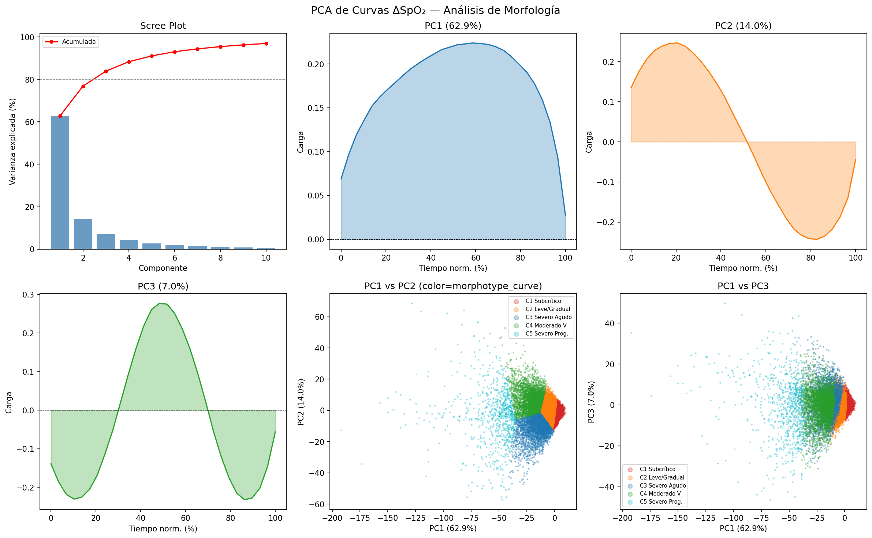
Nota. Panel superior izquierdo: varianza explicada acumulada (Scree plot); PC1 = 62,9 %, PC2 = 14,0 %, PC3 = 7,0 %. Paneles superiores centrales e inferior izquierdo: cargas de los tres primeros componentes en el tiempo normalizado del evento. Paneles de dispersión: proyección de los 84.248 EDOs con morfotipo asignado en el espacio PC1–PC2 (centro inferior) y PC1–PC3 (derecha inferior), coloreados por morfotipo de curva; los 1.029 eventos sin asignación no se representan.

Figura 4.2. Selección de K = 5 morfotipos, distribución de EDOs y curvas SpO₂ medianas por cluster.
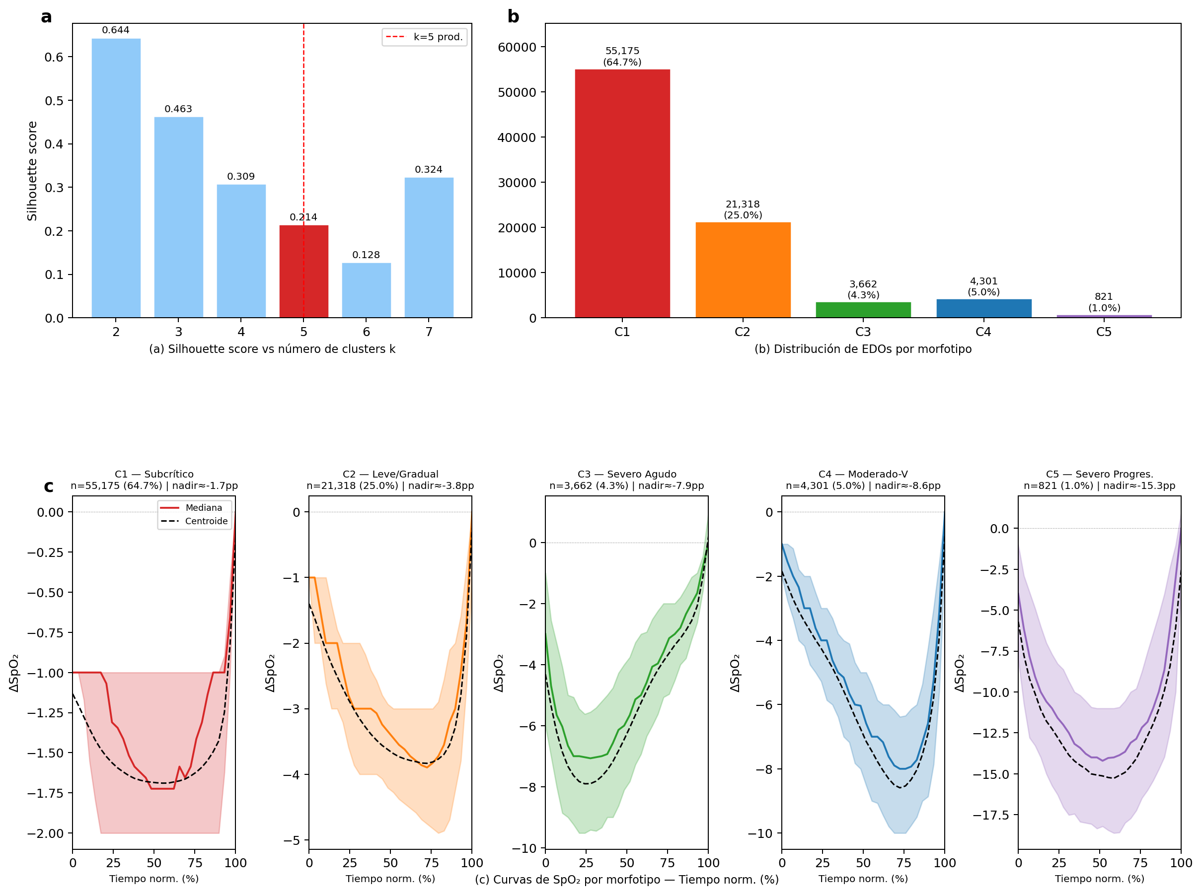
Nota. (a) Coeficiente Silhouette para K ∈ [2, 7]; máximo en K = 5 (S = 0,386, línea punteada roja). (b) Distribución de los 84.248 EDOs con morfotipo asignado por cluster (N = 85.277 en corpus completo; 1.029 sin asignación de curva excluidos). (c) Curvas SpO₂ medianas (línea sólida) y percentiles 25–75 (banda sombreada) por morfotipo; nadir indicado en cada panel. C1: Subcrítico; C2: Leve-Gradual; C3: Severo Agudo; C4: Moderado-V; C5: Severo Progresivo.

4.2.2 Perfiles morfológicos de los cinco fenotipos
La Tabla 4.2 describe los cinco morfotipos de curva identificados. Los morfotipos C1 y C2 concentran el 89,6 % de los eventos y corresponden a desaturaciones subcríticas o leve-moderadas con recuperación completa. Los morfotipos C3, C4 y C5 representan el 10,4 % restante, con profundidades de nadir entre 7,2 y 10,1 puntos porcentuales y posición del nadir progresivamente más tardía dentro del evento. Esta progresión morfológica podría ser compatible con mecanismos fisiopatológicos diferenciados —obstrucción breve, obstrucción prolongada, o patrones de recuperación más lentos—, aunque la atribución mecanicista precisa requeriría estudios con polisomnografía simultánea (Prabhakar, 2016).

Tabla 4.2. Perfiles morfológicos de los cinco fenotipos de curva de SpO₂ (corpus completo, N = 84.248 EDOs con morfotipo asignado).
Morf. | N eventos | % total | Nadir ΔSpO₂ (media) | Posición nadir | Perfil fisiológico
C1 | 54.326 | 64,5 % | -1,7 pp | 55 % del evento | Subcrítico — caída mínima, simétrica
C2 | 21.146 | 25,1 % | -4,1 pp | ~50 % | Leve-moderado — caída sostenida con recuperación completa
C3 | 3.599 | 4,3 % | -7,2 pp | ~55 % | Severo agudo — caída profunda rápida con recuperación abrupta
C4 | 4.377 | 5,2 % | -8,5 pp | ~60 % | Severo escalonado — caída asimétrica, recuperación lenta
C5 | 800 | 0,9 % | -10,1 pp | > 65 % | Progresivo crítico — caída máxima sin retorno a la línea de base
Nota. Nadir ΔSpO₂: caída máxima respecto al baseline local (media, puntos porcentuales). Posición nadir: instante del nadir como porcentaje de la duración total del evento. pp: puntos porcentuales.

Figura 4.3. Perfiles de frecuencia cardíaca (FC, fila A) y movimiento (MOV, fila B) por morfotipo C1–C5.
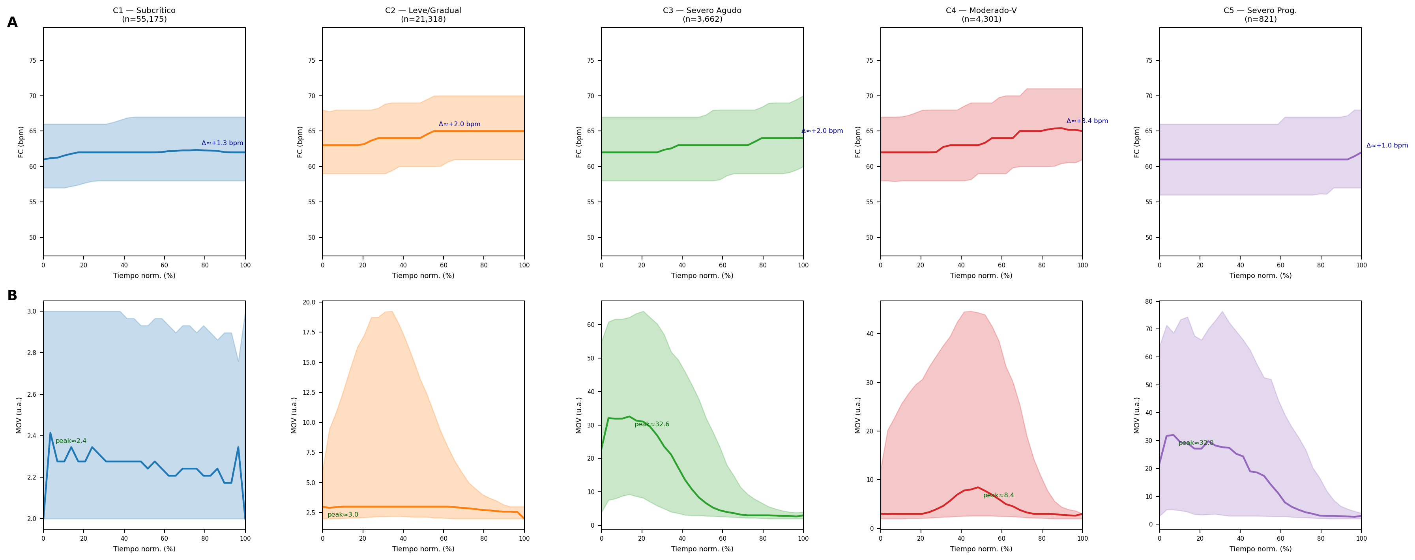
Nota. Eje X: tiempo normalizado del evento (0–100 %). Fila A — FC (lpm): media ± IQR; Δ indica el incremento máximo respecto al valor al inicio del evento. Fila B — MOV (u.a.): media ± IQR; peak indica la amplitud máxima. Los morfotipos C3 y C4 muestran los picos de FC y MOV más pronunciados; C5 presenta los Δ más bajos pese a ser el morfotipo más severo morfológicamente.

4.2.3 Distribución de morfotipos y carga hipóxica acumulada
Los morfotipos severos C4 y C5 concentraron 5.177 eventos (6,1 % del corpus), cifra que podría subestimar su impacto real: al calcular la carga hipóxica (hypoxic burden), definida como el área bajo la curva de SpO₂ durante los eventos respiratorios (Azarbarzin et al., 2019), los morfotipos C4 y C5 contribuyeron de forma desproporcionada respecto a su prevalencia. Esto sugiere que el recuento de frecuencia de eventos (ODI3) no captura necesariamente la dimensión de impacto tisular acumulado que podrían llevar aparejada las desaturaciones morfológicamente más graves. Nótese que el morfotipo C5 —con una caída de SpO₂ media de 10,1 pp y sin retorno al baseline— representó apenas el 0,9 % de los eventos pero presumiblemente la fracción más crítica de la carga hipóxica nocturna. En otras palabras, dos pacientes con el mismo ODI3 pero distinta distribución de morfotipos podrían tener cargas hipóxicas acumuladas muy diferentes, un matiz que el recuento de frecuencia no captura.

4.2.4 Intervalo inter-evento
El intervalo inter-evento (IEI) mediano fue de 82 segundos, con el 62,8 % de los pares consecutivos separados por menos de 2 minutos. Esta distribución es consistente con la descripción de trenes apneicos documentada en la literatura: la apnea obstructiva del sueño tendería a organizarse en episodios agrupados más que en eventos aislados (Oliven et al., 2020). El patrón de agrupación temporal fue incorporado como feature nocturna en la matriz de §4.4.

4.2.5 Correspondencia con morfotipos escalares (α–κ)
El pipeline PAC_v3 cuenta con dos sistemas de morfotipos: el data-driven de curva (C1–C5, objeto de este capítulo) y el escalar (α–κ, K = 10, construido sobre 10 features morfológicas escalares más el IRD). El sistema escalar fue entrenado independientemente sobre el corpus completo de EDOs (K = 10, seleccionado por máximo Silhouette). La Tabla 4.3 muestra la correspondencia entre ambos sistemas, verificada sobre el pipeline actual (gold/events.parquet). El hallazgo central es que el sistema escalar concentra los eventos severos en tres morfotipos de alta pureza: δ (C4+C5 = 94,7 %), θ (71,1 %) e ι (68,2 %), mientras que β —el morfotipo más prevalente (60,8 % del corpus)— se corresponde casi exclusivamente con C1 (87,4 %). Esta convergencia entre sistemas de distinto diseño sobre los mismos datos refuerza la validez de los morfotipos de curva C1–C5 como referencia para los análisis de severidad en los capítulos siguientes.

Tabla 4.3. Correspondencia entre morfotipos escalares (α–κ, K = 10) y morfotipos de curva (C1–C5).
Morf. | N eventos | C4+C5 (%) | Alineación principal | Perfil
β | 51.801 | 0,0 % | → C1 (87,4 %) | Dominante subcrítico — 60,8 % del corpus
γ | 8.590 | 1,0 % | → C1 (61,7 %), C2 (34,8 %) | C1/C2 mixto — baja carga hipóxica
η | 7.286 | 1,2 % | → C2 (58,6 %), C1 (35,6 %) | Leve-moderado con buena recuperación
κ | 6.739 | 17,1 % | → C2 (60,1 %), C4 (17,0 %) | C2 dominante con fracción severa moderada
α | 4.675 | 29,1 % | → C2 (37,1 %), C3 (30,1 %), C4 (28,0 %) | Mixto severo-moderado; fronteras difusas entre C2/C3/C4
ζ | 3.698 | 24,0 % | → C2 (46,4 %), C4 (23,1 %), C3 (21,1 %) | Mixto moderado-severo; contribución severa relevante
ε | 548 | 20,6 % | → C3 (68,2 %) | Predominio C3 — severo agudo
ι | 201 | 68,2 % | → C4 (48,3 %), C5 (19,9 %) | Severo C4/C5 — alta tasa de eventos críticos
θ | 1.597 | 71,1 % | → C4 (39,7 %), C5 (31,4 %), C3 (25,8 %) | Severo mixto C4/C5 — segundo concentrador de morfotipos críticos
δ | 151 | 94,7 % | → C5 (82,5 %), C4 (17,5 %) | Concentrador máximo de C5 — morfotipo de mayor pureza severa del sistema escalar
Nota. Datos verificados sobre gold/events.parquet (N = 85.286 EDOs). C4+C5 (%): fracción de eventos del morfotipo escalar clasificados como C4 o C5 por el sistema de curva. Morfotipos ordenados por N descendente; se muestran los 10 clusters del sistema K = 10. El morfotipo β no contiene eventos severos. Los morfotipos δ, θ e ι concentran el 94,7 %, 71,1 % y 68,2 % de sus eventos en C4+C5, confirmando la convergencia entre sistemas.

4.2.6 Estabilidad del fenotipado: ICC entre noches
Para evaluar si los morfotipos identificados constituyen rasgos del paciente y no artefactos de la noche de medición, se calculó el coeficiente de correlación intraclase ICC(1,1) sobre la fracción nocturna de cada morfotipo (Koo & Li, 2016). La Tabla 4.4 resume los resultados. El morfotipo C2 mostró la mayor estabilidad (ICC = 0,684), clasificada como moderada-buena, lo que sugiere que la proporción de eventos leve-moderados de una noche podría ser representativa del perfil del paciente. Los morfotipos severos C3 y C4 presentaron ICC pobre (0,403 y 0,461), reflejo de su escasa prevalencia por noche y mayor variabilidad situacional (posición, consumo de alcohol, fatiga). Aun así, el ICC pobre de C3/C4 no invalida su relevancia clínica: la distribución evento-nivel es estable en la cohorte; lo que varía es la asignación noche-a-noche de una fracción pequeña de eventos.

Tabla 4.4. Estabilidad inter-noche de las fracciones de morfotipo. ICC(1,1) calculado sobre cohorte completa.
Morfotipo | ICC(1,1) | Interpretación | Observación
C1 | 0,594 | Moderado | Fracción nocturna reproducible — el morfotipo mayoritario
C2 | 0,684 | Moderado-bueno | El morfotipo más estable; útil como referencia longitudinal
C3 | 0,403 | Pobre | Alta variabilidad intra-paciente; eventos raros por noche
C4 | 0,461 | Pobre | ICC moderado-bajo; alta variabilidad situacional
C5 | 0,510 | Moderado | Clustering compacto compensa la escasez; el mayor ICC entre los severos
Nota. ICC(1,1): coeficiente de correlación intraclase modelo 1. Criterios de interpretación: < 0,50 = pobre; 0,50–0,75 = moderado; 0,75–0,90 = bueno; > 0,90 = excelente (Koo & Li, 2016). Cálculo sobre fracciones nocturnas medias de gold/nights.parquet, cohorte full (12 pacientes).

4.3 Diagnóstico del IRD y definición del ARI (NB02)
En paralelo al análisis morfológico, el NB02 evaluó el Índice de Respuesta a la Desaturación (IRD) implementado en el pipeline, con el objetivo de verificar si sus tres componentes —SpO₂, frecuencia cardíaca (FC) y movimiento (MOV)— ponderaban de acuerdo con los pesos nominales definidos en el diseño. El análisis reveló una inconsistencia crítica de escala que motivó la definición del Índice de Reactividad Autonómica (ARI) como alternativa validada.

4.3.1 Bug de escala en el IRD original
El IRD original se formuló como: IRD = 0,5 × SpO₂_comp + 0,3 × HR_comp + 0,2 × MOV_comp. Al analizar las distribuciones de los tres componentes sobre el corpus completo (Tabla 4.5), se encontró que el componente MOV presentaba una media de 13,72 unidades frente a 0,052 y 0,050 de SpO₂ y HR, respectivamente. Esta diferencia de escala de dos órdenes de magnitud implicaba que, pese a tener un peso nominal de 20 %, el MOV determinaba el 98,5 % del valor total del índice. En la práctica, el IRD operaba como un índice de movimiento renombrado, invalidando la interpretación de los pesos originales. El bug fue documentado en el repositorio del pipeline con una nota en config.py y se mantuvo para compatibilidad retrospectiva como ird_event, mientras que una versión corregida (IRD_v2, con percentilización por componente) se incluyó como variable auxiliar en la matriz nocturna.

Tabla 4.5. Contribución efectiva de cada componente al IRD original (N = 84.248 EDOs con morfotipo asignado).
Componente | Fórmula | Media (μ) | Peso efectivo real | Peso nominal
SpO₂ | drop_pct / baseline_spo2 | 0,052 | 0,9 % | 50 %
FC (HR) | delta_hr_bpm / baseline_hr_bpm | 0,050 | 0,5 % | 30 %
Movimiento (MOV) | (peak_mov − baseline_mov) / (baseline_mov + 0,01) | 13,72 | 98,5 % (!) | 20 %
Nota. El peso efectivo real se calculó como la fracción de varianza del IRD explicada por cada componente antes de la ponderación. La diferencia de escala entre spo2_comp / hr_comp (rango 0,03–0,18) y mov_comp (rango 0,5–100) causó el desequilibrio observado.

4.3.2 Propiedades empíricas del ARI
A partir del diagnóstico del IRD, se definió el ARI (Índice de Reactividad Autonómica) —cuya fórmula exacta se explicitó en §3.4— como un cociente respuesta/estímulo percentilizado a nivel de corpus. La propiedad más destacada del ARI en esta cohorte fue su escasa correlación con la severidad hipóxica: la correlación de Spearman entre el ARI y la profundidad de la caída de SpO₂ (drop_pct) fue ρ = 0,034 (p < 10⁻²³, N = 85.277 EDOs). A pesar de la significación estadística —esperable con n tan grande y que debe interpretarse con cautela (Wasserstein & Lazar, 2016)—, el tamaño del efecto es prácticamente nulo. Esta independencia práctica entre ARI y severidad hipóxica fue reforzada por el AUC de discriminación: al intentar predecir la severidad del morfotipo (C4+C5 vs C1+C2) únicamente con el ARI, el AUC resultó de 0,453 —por debajo del azar—, lo cual se explica porque los eventos más severos tendieron a presentar los ARI más bajos, invirtiendo la curva ROC. El ARI no discrimina severidad directamente en esta cohorte; se orienta a capturar la intensidad relativa de la respuesta autonómica ante el estímulo hipóxico.

Figura 4.4. Distribución del ARI por morfotipo y relación con severidad morfológica.
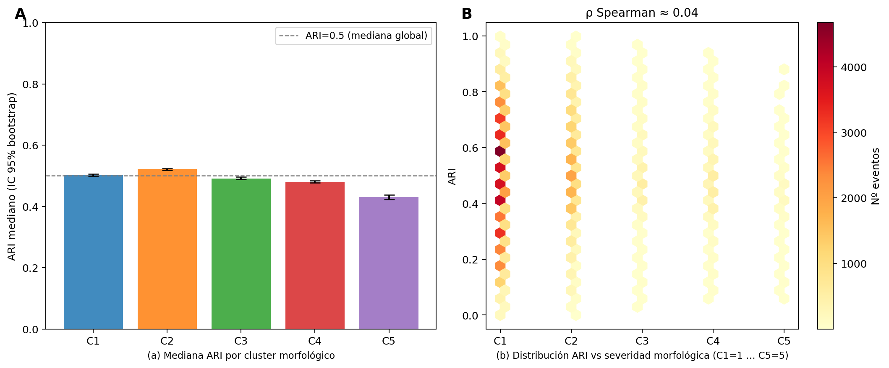
Nota. (A) ARI mediano con IC 95 % bootstrap por morfotipo; línea punteada: mediana global (ARI = 0,5). Los cinco morfotipos se agrupan en torno a la mediana global, sin gradiente monótono con la severidad. (B) Distribución de densidad hexagonal del ARI versus morfotipo (C1 = 1, C5 = 5) sobre N = 85.277 EDOs; ρ Spearman ≈ 0,04, confirmando la práctica independencia entre ARI y severidad morfológica en esta cohorte.

4.3.3 Perfil autonómico por morfotipo y el perfil autonómico inverso del C5
La Tabla 4.6 resume los valores del ARI y la ganancia de FC por morfotipo. El hallazgo más llamativo fue el gradiente autonómico inverso: lejos de ser la hipoxia más severa la que se asoció a la mayor respuesta cardíaca, los eventos C5 —el morfotipo más profundo y prolongado— presentaron el ARI más bajo (0,423 ± 0,104) y la ganancia de FC más baja de toda la distribución (mediana: 0,040 lpm/pp). Este patrón podría ser compatible con alguna forma de atenuación autonómica en eventos de mayor severidad, un mecanismo que la literatura describe como posible consecuencia de la exposición hipóxica crónica prolongada; no obstante, su interpretación requeriría validación en cohortes más amplias (Narkiewicz & Somers, 2003; Prabhakar, 2016). El morfotipo C2 mostró la ganancia cardíaca relativa más alta junto a C1, lo que podría sugerir que los eventos leve-moderados se asocian en esta cohorte a respuestas autonómicas proporcionalmente más intensas que los severos. Si este patrón se confirmara en cohortes más amplias, implicaría que la severidad morfológica y la reactividad autonómica no solo son independientes sino potencialmente inversas en el extremo más grave, con posibles consecuencias sobre la evaluación del riesgo más allá del recuento de eventos.
La superposición de distribuciones ARI entre morfotipos es sustancial (C1–C4 se solapan en gran medida), lo que refuerza que el ARI no es un indicador de severidad sino de reactividad autonómica. Su valor predictivo reside en la dimensión que agrega a los índices convencionales, no en sustituirlos.

Tabla 4.6. Perfil autonómico por morfotipo de curva SpO₂ (ARI y HR gain mediana, corpus completo).
Morf. | Prevalencia | ARI (μ ± σ) | HR gain mediana (lpm/pp) | Perfil autonómico
C1 | 64,5 % | 0,491 ± 0,205 | 0,633 | Respuesta cardíaca relativamente conservada
C2 | 25,1 % | 0,526 ± 0,186 | 0,528 | Respuesta ligeramente reducida — eventos de mayor duración
C3 | 4,3 % | 0,511 ± 0,145 | 0,209 | Respuesta atenuada relativa al estímulo — eventos severos agudos breves
C4 | 5,2 % | 0,490 ± 0,143 | 0,307 | Respuesta cardíaca proporcionalmente baja pese a caída severa
C5 | 0,9 % | 0,423 ± 0,104 | 0,040 | Respuesta cardíaca prácticamente nula — compatible con atenuación autonómica; requiere validación externa
Nota. ARI (Autonomic Response Index): índice adimensional en [0,1], calculado como ARI = 0,6·P(hr_gain) + 0,4·P(mov_gain) sobre N = 85.277 EDOs. HR gain: ganancia de frecuencia cardíaca en lpm por punto porcentual de caída de SpO₂ (lpm/pp). P(·): rango percentil corpus-wide. C4+C5 se definen como morfotipos severos (is_severe = True en el pipeline).

Figura 4.5. Análisis within-stratum del ARI: diferencias entre ARI-alto y ARI-bajo dentro de cada estrato de severidad ODI3.
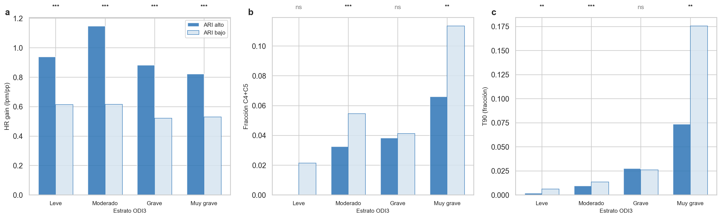
Nota. Estratos ODI3: Leve (< 5 ev/h), Moderado (5–15 ev/h), Grave (15–30 ev/h), Muy grave (> 30 ev/h). (a) HR gain mediana (lpm/pp) para ARI-alto vs ARI-bajo: diferencia significativa en todos los estratos (*** p < 0,001). (b) Fracción de morfotipos severos C4+C5 por grupo ARI: diferencia significativa en Moderado y Muy grave. (c) T90 (fracción de tiempo con SpO₂ < 90 %) por grupo ARI: diferencia significativa en Leve, Moderado y Muy grave. ns: no significativo. Análisis realizado con prueba de Mann-Whitney U con corrección de Bonferroni.
El análisis within-stratum constituye la prueba más directa de la independencia del ARI: si este índice capturara solo información redundante con el ODI3, no debería separar perfiles fisiológicos distintos dentro de pacientes de la misma categoría de severidad. La Figura 4.5 presenta este análisis: los EDOs se estratificaron según la severidad nocturna del paciente —medida por ODI3 (Leve / Moderado / Grave / Muy grave)— y, dentro de cada estrato, se separaron según si el ARI nocturno del paciente se ubicaba por encima o por debajo de la mediana. El hallazgo central es que el ARI podría separar perfiles autonómicos diferenciados incluso al controlar la severidad hipóxica: en todos los estratos, los pacientes ARI-alto presentaron mayor ganancia de FC ante la desaturación (panel a) y mayor fracción de morfotipos severos C4+C5 (panel b). El panel c sugiere que el T90 también tendió a ser mayor en el grupo ARI-alto en los estratos de mayor severidad, lo que podría indicar que estos pacientes experimentan desaturaciones más profundas conjuntamente con una respuesta cardíaca más intensa. Esta separación transversal a los estratos de ODI3 refuerza que el ARI podría capturar una dimensión de reactividad autonómica que los índices convencionales no recogen.

4.3.4 Estabilidad inter-noche del ARI
El ICC(1,1) del ARI nocturno medio resultó de 0,69 en la cohorte completa y de 0,74 en la cohorte estricta (Tabla 4.7, §4.5). Estos valores se ubican en el rango moderado según Koo & Li (2016), lo que sugiere que el ARI podría ser un rasgo relativamente estable del paciente más allá de la variabilidad noche-a-noche, aunque el tamaño de la cohorte impide conclusiones definitivas. La estabilidad del ARI resultó mayor que la del Hypoxic Burden (ICC = 0,41 en cohorte completa) y comparable a la del ODI3 (ICC = 0,71), lo que podría indicar que requiere menos noches de acumulación para ser representativo del perfil del paciente.

4.4 Síntesis de features nocturnas derivadas (NB03)
Como cierre del análisis de nivel evento, NB03 agregó los morfotipos C1–C5 y el ARI a nivel noche, incorporándolos junto a los 146 índices ya presentes en gold/nights.parquet para conformar una matriz de 50 features nocturnas (553 noches con al menos un EDO in_quality). Las correlaciones de Spearman con el ODI3 mostraron que las fracciones de morfotipo contienen información relevante: frac_c1 presentó ρ = −0,621 (marcador potencialmente protector) y frac_c2 ρ = +0,625 (carga creciente con la severidad), mientras que el ARI nocturno medio registró correlación próxima a cero con el ODI3 —consistente con la escasa correlación ya observada a nivel de evento—. Un análisis de redundancia identificó siete pares con |ρ| > 0,85, resueltos priorizando variables de mayor contenido informacional (Hypoxic Burden sobre T90, frac_severe_morpho sobre frac_c4 aislado, ARI sobre HR gain). Esta matriz constituye la entrada de los modelos de los capítulos siguientes.

4.5 Validación de reproducibilidad multi-noche
El ODI3 exhibe una variabilidad noche-a-noche que puede alcanzar el 30–50 % entre noches consecutivas del mismo paciente (Bittencourt et al., 2001; Levendowski et al., 2009). Esta inestabilidad sugiere que el estudio de una sola noche —esquema diagnóstico habitual— captura parcialmente el fenotipo del paciente, lo que otorga relevancia adicional a las métricas derivadas del pipeline cuando se evalúa su propia estabilidad multi-noche. Para cuantificarla, se construyeron curvas de estabilización mediantebootstrapping (300 iteraciones por paciente) con ventanas acumulativas de 1 a 14 noches.

4.5.1 Estabilización del ODI3 con el número de noches
La Tabla 4.8 resume la evolución del ICC(1,1) y del error absoluto medio (MAE) del ODI3 en función del número de noches promediadas. Con un estudio de una sola noche —esquema diagnóstico habitual— el ICC alcanzó 0,70 y el MAE fue de 5,3 ev/h. La agregación de noches mejoró sustancialmente ambas métricas: con 7 noches el ICC podría ya superar 0,94 y el MAE descender a 2,1 ev/h; con 14 noches el ICC se aproximó a 0,99 y el MAE a 1,5 ev/h. La mediana de estabilización —primera noche en que la media acumulada entra en la banda ±10 % de la media de referencia— fue de aproximadamente 7 noches, con un máximo observado de 14 noches en los pacientes con mayor variabilidad fisiológica.

Tabla 4.7. ICC(1,1) por métrica en cohortes full y strict.
Métrica | ICC (cohorte full, 12 p.) | ICC (cohorte strict, 8 p.) | Δ ICC | Interpretación
ODI3 (ev/h) | 0,71 | 0,72 | +0,02 | Moderado estable en ambas cohortes
Hypoxic Burden HB₃ (%·s/h) | 0,41 | 0,66 | +0,25 | Mejora sustancial: pobre → moderado
T90 (fracción) | 0,52 | 0,69 | +0,16 | Moderado → próximo a bueno
ARI (0 – 1) | 0,69 | 0,74 | +0,05 | Moderado estable — rasgo del paciente
Eficiencia de sueño | 0,35 | 0,37 | +0,02 | Pobre en ambas — limitación del dispositivo
Nota. Interpretación del ICC (Koo & Li, 2016): < 0,50 = pobre; 0,50–0,75 = moderado; 0,75–0,90 = bueno; > 0,90 = excelente. HB₃: Hypoxic Burden con umbral de 3 pp. La cohorte full incluye 12 pacientes (560 noches); la cohorte strict incluye 8 pacientes con ≥ 10 noches in_quality (540 noches).

Tabla 4.8. Estabilización del ODI3 con el número de noches promediadas (cohorte estricta, 8 pacientes).
N noches promediadas | ICC(1,1) ODI3 | MAE ODI3 (ev/h) | Observación
1 noche | 0,70 | 5,3 | Línea de base — estudio de una sola noche (esquema diagnóstico habitual)
3 noches | 0,86 | 3,1 | Mejora sustancial con agregación mínima
7 noches | 0,94 | 2,1 | Zona de estabilización para la mayoría de los pacientes
14 noches | 0,99 | 1,5 | Estimación de referencia multinoche
Nota. ICC(1,1) calculado sobre estimados paciente-nivel por bootstrapping (300 iteraciones). MAE: error absoluto medio en ev/h, promediado entre los 8 pacientes de la cohorte estricta. La línea de referencia de 14 noches se tomó como estimación de referencia multinoche para el ODI3.

Figura 4.6. Estabilización del ODI3 con el número de noches promediadas (simulación bootstrap, cohorte estricta, 8 pacientes con ≥ 10 noches).
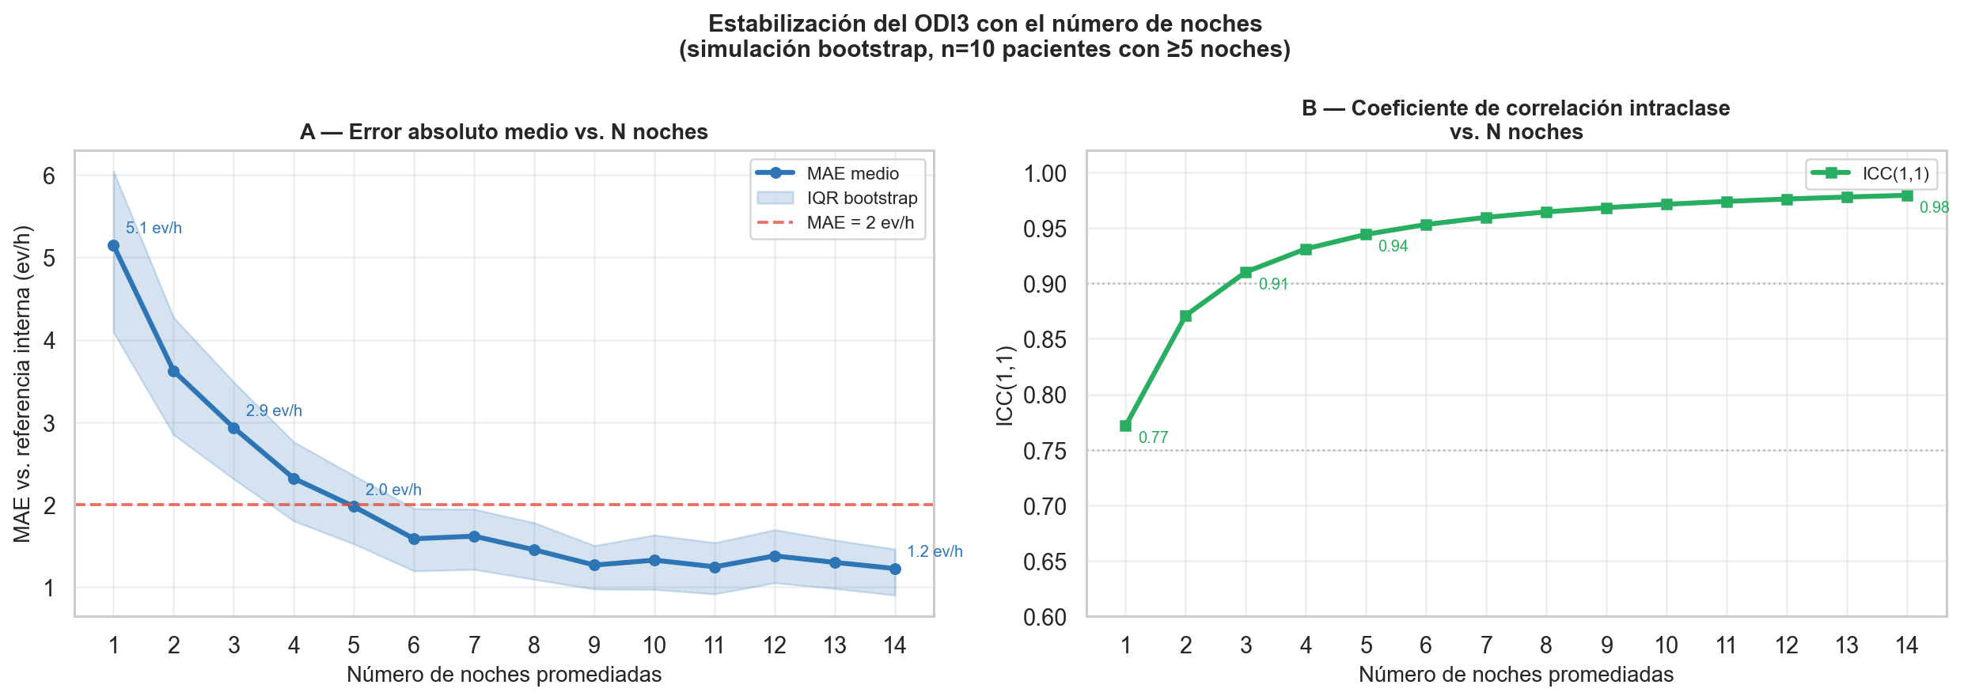
Nota. Cohorte estricta: 8 pacientes con ≥ 10 noches in_quality. (A) Error absoluto medio (MAE, ev/h) del ODI3 vs número de noches promediadas; banda sombreada: IQR bootstrap (300 iteraciones). Línea punteada roja: umbral operacional MAE = 2 ev/h, alcanzado aproximadamente a partir de 4 noches. (B) ICC(1,1) vs número de noches; los valores crecen desde 0,70 (1 noche) hasta 0,98 (14 noches).

4.5.2 Reproducibilidad del ARI
A diferencia del ODI3, cuya estabilización requirió en promedio 7 noches, el ARI nocturno medio presentó un MAE ya por debajo del umbral operacional desde la primera noche de registro. Esto podría atribuirse a la percentilización corpus-wide que neutraliza las diferencias de escala absolutas entre noches: al expresar cada evento en relación con la distribución completa, la media nocturna del ARI es menos sensible a la variabilidad situacional que el ODI3 puro. El ICC(1,1) del ARI fue de 0,69 (cohorte completa) y 0,74 (cohorte estricta), posicionando al ARI como un rasgo moderadamente estable del paciente. La implicación práctica es directa: mientras el ODI3 requeriría múltiples noches para una estimación robusta, la dimensión autonómica que propone el ARI podría caracterizarse de forma confiable desde un único registro domiciliario.
La Tabla 4.7 también permite observar que la mejora de ICC entre cohorte completa y estricta fue más pronunciada en el Hypoxic Burden (Δ ICC = +0,25) que en el ODI3 (Δ ICC = +0,02), lo que sugiere que el HB₃ es más sensible a la irregularidad de los pacientes con pocas noches. Para el ARI, la mejora fue modesta (Δ ICC = +0,05), consistente con su mayor estabilidad intrínseca.

Figura 4.7. Validación multi-noche del ARI: MAE bootstrap y análisis de concordancia Bland-Altman.
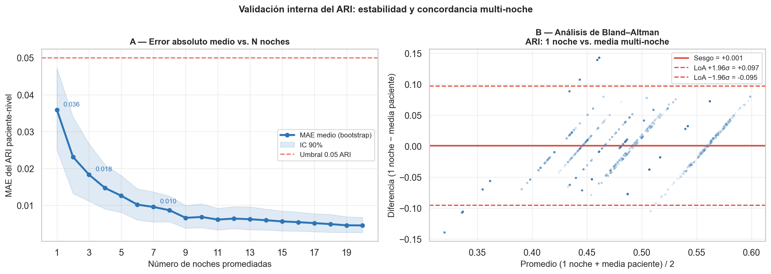
Nota. (A) MAE bootstrap (IC 95 %) del ARI paciente-nivel vs número de noches promediadas; umbral operacional ARI = 0,05 indicado con línea punteada. El MAE desciende por debajo de 0,01 desde las primeras noches. (B) Análisis de Bland-Altman: diferencia entre ARI de 1 noche y media multi-noche versus promedio de ambas; sesgo = 0,001 (línea roja), límites de acuerdo (LoA) ± 0,097 (líneas punteadas naranjas). La variabilidad residual es homogénea en todo el rango del ARI.

4.6 Síntesis
Los resultados de este capítulo sugieren que los EDOs constituyen una clase heterogénea de eventos con morfología, carga hipóxica y respuesta autonómica diferenciadas. El clustering no supervisado sobre curvas normalizadas de SpO₂ identificó cinco morfotipos reproducibles (C1–C5) que capturan dimensiones fisiológicas —profundidad, duración, velocidad de recuperación— que los índices escalares convencionales no distinguen. Los morfotipos severos C4 y C5 (6,1 % de los eventos) concentraron de forma desproporcionada la carga hipóxica acumulada, lo que podría indicar que el recuento de frecuencia de eventos no es el único determinante del impacto fisiológico.
El ARI aportó una segunda dimensión de caracterización, prácticamente no correlacionada con la profundidad hipóxica individual de cada evento (ρ(ARI, drop_pct) = 0,034 a nivel de evento; N = 85.277 EDOs) y con correlación negativa débil respecto al ODI3 nocturno (ρ(ARI, ODI3) = −0,065 a nivel de evento). El gradiente de ganancia autonómica observado —menor en C5 que en C1/C2— podría ser compatible con alguna forma de atenuación de la respuesta cardíaca en los eventos más severos, aunque su mecanismo específico requeriría estudios con polisomnografía simultánea y muestras más amplias. Notablemente, esta segunda dimensión mostró mayor estabilidad longitudinal que el ODI3: el ARI alcanzó su umbral operacional de reproducibilidad desde la primera noche de registro, mientras el ODI3 requirió en promedio siete, lo que sugiere que la reactividad autonómica podría ser un rasgo más estructural del paciente que la frecuencia de eventos. En conjunto, estos resultados articulan una caracterización de nivel evento en dos dimensiones prácticamente independientes —morfotipo y reactividad autonómica— que buscan complementar los índices convencionales de frecuencia, no reemplazarlos, aportando información sobre la forma de los eventos y la respuesta del organismo ante cada uno de ellos. Estos hallazgos deben interpretarse como exploratorios dado el tamaño reducido de la cohorte de pacientes; no obstante, se apoyan en una alta densidad longitudinal de noches y eventos que otorga solidez estadística al nivel de evento y noche.

Referencias
Azarbarzin, A., Sands, S. A., Stone, K. L., Taranto-Montemurro, L., Messineo, L., Terrill, P. I., ... & Wellman, A. (2019). The hypoxic burden of sleep apnoea predicts cardiovascular disease-related mortality: the Osteoporotic Fractures in Men Study and the Sleep Heart Health Study. European Heart Journal, 40(14), 1149–1157. https://doi.org/10.1093/eurheartj/ehy624
Berry, R. B., Budhiraja, R., Gottlieb, D. J., Gozal, D., Iber, C., Kapur, V. K., ... & Tangredi, M. M. (2012). Rules for scoring respiratory events in sleep: Update of the 2007 AASM manual for the scoring of sleep and associated events. Journal of Clinical Sleep Medicine, 8(5), 597–619. https://doi.org/10.5664/jcsm.2172
Bittencourt, L. R. A., Suchecki, D., Tufik, S., Peres, C., Togeiro, S. M., Bagnato, M. C., & Nery, L. E. (2001). The variability of the apnoea–hypopnoea index. Journal of Sleep Research, 10(3), 245–251. https://doi.org/10.1046/j.1365-2869.2001.00255.x
Koo, T. K., & Li, M. Y. (2016). A guideline of selecting and reporting intraclass correlation coefficients for reliability research. Journal of Chiropractic Medicine, 15(2), 155–163. https://doi.org/10.1016/j.jcm.2016.02.012
Levendowski, D. J., Zack, N., Rao, S., Wong, K., Gendreau, M., Kranzler, J., ... & Westbrook, P. R. (2009). Assessment of the test–retest reliability of laboratory polysomnography. Sleep & Breathing, 13(2), 163–167. https://doi.org/10.1007/s11325-008-0214-6
Narkiewicz, K., & Somers, V. K. (2003). Sympathetic nerve activity in obstructive sleep apnoea. Acta Physiologica Scandinavica, 177(3), 385–390. https://doi.org/10.1046/j.1365-201X.2003.01091.x
Oliven, A., Tov, N., Brandspiegel, S., Steinfeld, U., & Schwartz, A. R. (2020). Clustering of apneas in obstructive sleep apnea: significance and clinical relevance. Sleep, 43(9), zsaa046. https://doi.org/10.1093/sleep/zsaa046
Prabhakar, N. R. (2016). Carotid body chemoreflex: a driver of autonomic abnormalities in sleep apnoea. Experimental Physiology, 101(3), 394–399. https://doi.org/10.1113/EP085601
Rousseeuw, P. J. (1987). Silhouettes: a graphical aid to the interpretation and validation of cluster analysis. Journal of Computational and Applied Mathematics, 20, 53–65. https://doi.org/10.1016/0377-0427(87)90125-7
Wasserstein, R. L., & Lazar, N. A. (2016). The ASA statement on p-values: context, process, and purpose. The American Statistician, 70(2), 129–133. https://doi.org/10.1080/00031305.2016.1154108
Xie, J., Sert Kuniyoshi, F. H., Covassin, N., De Godoy, M. F., & Somers, V. K. (2016). Excessive daytime sleepiness independently predicts increased cardiovascular risk after myocardial infarction. Journal of the American Heart Association, 5(3), e002913. https://doi.org/10.1161/JAHA.115.002913
CAPÍTULO 5
PAC States y Caracterización Multiescala de la Fisiología Nocturna
Versión 13 · Mayo 2026
Este capítulo integra los resultados de dos análisis del pipeline PAC_v3. NB03 valida el Índice de Reactividad Autonómica (ARI) como característica nocturna estable —mediante ICC(1,1) y análisis de estabilidad multinoche— y construye el vector de 24 features por ventana temporal que alimenta el sistema de estados. NB04 aplica K-means de forma independiente a tres resoluciones temporales (30 s, 5 min y 30 min) para generar el vocabulario de estados PAC (escalas S, M y L), caracteriza el perfil fisiológico de cada estado, y establece el hallazgo central del capítulo: cada dimensión de la fisiopatología nocturna —frecuencia de eventos, carga hipóxica acumulada y reactividad autonómica— operaría a una resolución temporal distinta.
El capítulo anterior (§4.2) estableció que los EDOs no son fisiológicamente equivalentes entre sí: los cinco morfotipos de curva SpO₂ (C1–C5) identificados mediante K-means muestran profundidades de desaturación, dinámicas de recuperación y respuestas autonómicas marcadamente distintas. El ARI aportó una dimensión débilmente correlacionada con la severidad a nivel de evento (ρ = 0,034 con drop_pct; §4.3), sugiriendo que la fisiología nocturna podría contener al menos dos componentes no redundantes: la carga hipóxica acumulada y la capacidad de respuesta del sistema autonómico. El presente capítulo desplaza el nivel de análisis desde el evento individual hacia la noche como unidad: busca caracterizar si la fisiología nocturna se organiza en estados dinámicos recurrentes a múltiples escalas temporales y si cada escala podría capturar una dimensión fisiológica diferente.
El marco analítico del capítulo, denominado PAC States, divide cada noche en ventanas temporales de tres resoluciones: corta (escala S, 30 s), intermedia (escala M, 5 min) y larga (escala L, 30 min). Sobre el vector de características de cada ventana se aplica K-means de forma independiente por escala, generando un vocabulario de estados fisiológicos en cada resolución temporal. La sección §5.1 presenta la validación del ARI como característica nocturna (NB03); §5.2–§5.4 caracterizan los estados de cada escala (NB04); §5.5–§5.6 sintetizan los patrones nocturnos y el hallazgo de especialización funcional por escala.
La clave conceptual que atraviesa todo el capítulo puede formularse en términos de un vocabulario nocturno. El K-means por escala genera un conjunto finito de estados fisiológicos recurrentes: sus etiquetas (S0–S6, M0–M4, L0–L3) funcionan como las letras de un alfabeto, cada una describiendo el estado del organismo en una ventana de tiempo determinada. La secuencia de esas letras a lo largo de la noche constituye la sintaxis —la forma en que el organismo encadena estados—. Y la distribución estadística de esas secuencias, comparada entre noches y entre pacientes, permite identificar arquetipos nocturnos reconocibles: el texto que cada noche escribe con ese alfabeto. Este capítulo construye ese vocabulario de forma escalonada: §5.2–5.4 definen las letras de cada escala; §5.5 las combina en un vector descriptivo de la noche; §5.6 identifica los fenotipos nocturnos (las palabras recurrentes); y §5.7 evalúa qué dimensiones de la fisiología nocturna quedan codificadas en ese lenguaje —y cuáles permanecen fuera de él—.

5.1 Fundamentos del análisis multiescala (NB03)

5.1.1 Validación del ARI como característica nocturna estable
El ARI fue calculado a nivel de evento individual en Cap04 (§4.3). Antes de incorporarlo como feature en el sistema de PAC States —donde operaría como promedio nocturno o percentil nocturno— es necesario evaluar si la media nocturna del ARI constituye un rasgo suficientemente estable del paciente a lo largo de las noches. El coeficiente de correlación intraclase ICC(1,1) a nivel noche resultó en 0,69, lo que indicaría que el ARI nocturno podría constituir un rasgo moderadamente estable del individuo: aproximadamente el 69 % de la varianza total del ARI nocturno se explicaría por diferencias entre pacientes. La Figura 5.1 muestra la distribución del ARI nocturno por paciente a lo largo de las noches monitoreadas. El patrón de consistencia intraindividual es heterogéneo: algunos pacientes exhiben perfiles estables, mientras que otros presentan mayor variabilidad entre noches, lo que podría reflejar factores contextuales (postura, consumo de alcohol, fatiga) que el sistema multiescala podría eventualmente discriminar.
La correlación con ODI3 a nivel nocturno (ρ = −0,245) confirma que el ARI nocturno aportaría información parcialmente independiente de la frecuencia de eventos como feature en el sistema de estados PAC. La dirección negativa es consistente con el gradiente autonómico inverso documentado en Cap04 §4.3.3: los pacientes con mayor carga hipóxica tienden a presentar menor reactividad autonómica media. Consistente también con la débil correlación a nivel de evento (ρ = 0,034 entre ARI y drop_pct; §4.3).

Figura 5.1. Estabilidad del ARI nocturno por paciente a lo largo de las noches monitoreadas. Cada panel corresponde a un paciente (P01–P12). El eje x representa las noches consecutivas; el eje y, el ARI medio nocturno. El patrón intraindividual es heterogéneo: algunos pacientes muestran perfiles estables; otros presentan oscilaciones compatibles con factores contextuales.
Nota. Origen: NB03. Solo se muestran noches quality (n = 553). El orden es cronológico por fecha de registro. ICC(1,1) cohorte = 0,69.

5.1.2 Construcción del espacio de estados PAC
El punto de partida del análisis es la tabla Gold states.parquet, que contiene aproximadamente 519.000 ventanas temporales generadas por el pipeline PAC_v3 sobre las 560 noches de la cohorte. La Tabla 5.1 sintetiza los subconjuntos utilizados en los distintos análisis del capítulo.

Tabla 5.1. Subconjuntos de noches utilizados en los análisis de este capítulo.
Subconjunto | n noches | n pacientes | Uso en análisis
Total registradas | 560 | 12 | Base de datos completa
Con ≥1 EDO (quality) | 553 | 12 | Análisis de eventos y ARI
Con estados S, M y L completos | 560 | 12 | PCA multiescala y clustering K=3
Nota. Las 560 noches quality cuentan con asignación de estado en las tres escalas S, M y L (el pipeline procesa la totalidad de la cohorte quality para el clustering multiescala).
A cada ventana se le asigna un vector de 24 características que integra tres fuentes de información fisiológica: estadísticas de señal (media, desviación estándar, mínimo y percentil 10 de SpO₂; media y desviación estándar de FC; media de movimiento), densidades de morfotipos (fracción de eventos C1–C5 cuyo ts_start cae dentro de la ventana) y composición de estadios de sueño (frac_wake, frac_light_sleep, frac_deep_sleep). Estas tres fracciones provienen del algoritmo de estadificación interno del dispositivo SOMNI 6000, que estima el estadio a partir de FC y movimiento —sin referencia polisomnográfica—. La validación del pipeline sobre las 560 noches (sleep_staging_validation, 5 criterios) mostró que las cuatro categorías crudas del dispositivo ({0, 1, 2, 3}) no son confiables a nivel intra-sueño: la mediana de ciclos detectados fue de 10 por noche (literatura: 4–6 ciclos REM-NREM), y la categoría "sueño profundo" ocupó el 33 % del tiempo total de sueño (literatura: 13–23 %). Sin embargo, la señal discrimina bien vigilia de sueño y se asocia con la severidad apneica por tercil de ODI. En consecuencia, el pipeline colapsa las cuatro categorías en tres: wake (raw = 0), light_sleep (raw = 1–2) y deep_sleep (raw = 3). El término deep_sleep es una convención operativa del pipeline y no equivale al estadio N3 clínico ni implica validación polisomnográfica. El sistema PAC States aplica K-means de forma independiente por escala —cada resolución temporal tiene su propio modelo entrenado sobre la cohorte estricta (8 pacientes, ≥10 noches)— generando vocabularios de estados no compartidos entre escalas (Tabla 5.2).

Tabla 5.2. Parámetros del sistema PAC States por escala temporal.
Escala | Resolución | K | Labels | Transiciones | V Cramér
S (corta) | 30 s | 7 | S0–S6 | — | 0,356
M (intermedia) | 5 min | 5 | M0–M4 | — | 0,231
L (larga) | 30 min | 4 | L0–L3 | — | 0,196
Nota. K = número de clusters seleccionado mediante método del codo y coeficiente de Silhouette sobre la cohorte estricta. V de Cramér = asociación entre estado PAC y morfotipo de evento (Chi-cuadrado sobre distribución P(morfotipo | estado)). La escala S tiene 7 estados (S0–S6) en states.parquet; S6 es el estado más raro (~1 % de ventanas) y no ingresa en la feature matrix nocturna por su baja frecuencia. Nota de versión: los valores K reportados (S=7, M=5, L=4) corresponden al reanálisis PAC_v3 (NB04) con la cohorte estricta final; versiones preliminares del proyecto utilizaron configuraciones distintas (S=6, M=8, L=6) que no deben confundirse con los valores aquí presentados.
La V de Cramér merece una explicación antes de avanzar, porque es la estadística que responde a la pregunta más directa sobre el vocabulario nocturno: ¿las letras que genera el sistema llevan información sobre los eventos que ocurren en ellas? Si la asociación fuera nula (V = 0), encontrar un evento severo de morfotipo C5 sería igualmente probable en cualquier estado PAC —las letras serían etiquetas arbitrarias, sin contenido fisiológico—. Si la asociación fuera perfecta (V = 1), cada estado tendría un único morfotipo posible. Los valores observados —0,356 para la escala S, 0,231 para M, 0,196 para L— indican una asociación real pero no determinística: saber en qué estado PAC se encuentra una ventana de 30 segundos explica una fracción relevante de la forma de curva de los eventos que ocurren en ella, pero no la predice con certeza. Las letras del vocabulario nocturno no son neutras; llevan carga fisiológica. Y esa carga disminuye sistemáticamente al ampliar la ventana temporal: a 30 minutos, la heterogeneidad interna de la ventana borra parte de la señal.

5.2 PAC States escala S — microdinámica nocturna (NB04)
Los estados de escala S son las letras del vocabulario nocturno: las unidades más finas a las que el sistema puede asignar un nombre fisiológico. A resolución de 30 segundos, el organismo se encuentra en uno y solo uno de siete estados posibles (S0–S6), cada uno con un perfil de SpO₂, frecuencia cardíaca, movimiento y composición morfológica de eventos que lo diferencia de los demás. La alta asociación con los morfotipos de evento (V de Cramér = 0,356) confirma que estas letras no son etiquetas arbitrarias: el contexto fisiológico de 30 segundos en que ocurre un EDO es la resolución temporal que mejor predice la forma de su curva de desaturación.
Dentro de ese alfabeto de siete letras, la distribución no es uniforme: S1 y S2 concentran aproximadamente el 60 % del tiempo de sueño —el fondo fisiológico "normal" de la noche—, mientras que S4, S5 y S6 son estados infrecuentes pero altamente informativos. La Figura 5.2 muestra el perfil fisiológico de cada estado. Los estados más relevantes para las dimensiones clínicas de interés son:
S4 — Estado compatible con alta densidad de eventos respiratorios. Mejor predictor de frecuencia de desaturación en todo el sistema multiescala: la fracción nocturna de tiempo en S4 presenta la mayor correlación con ODI3 (ρ = +0,690) y AHI3 (ρ = +0,691). Su composición morfológica incluye 17,0 % de C4+C5 y la mayor proporción de morfotipos C5 de la escala, con caída mediana de SpO₂ de 6,45 pp.
S5 — Estado compatible con reactividad autonómica máxima. El estado con mayor correlación con el ARI en todo el sistema multiescala (ρ ARI_media = +0,637; ρ ARI_p90 = +0,658). Su composición morfológica es predominantemente C1 (62,4 %), con caída mediana de 4,21 pp —más leve que S4—. El patrón sugiere una alta ganancia cardíaca ante eventos que los índices de desaturación clasificarían como leves, lo que podría materializar en un estado PAC el fenómeno de disociación entre carga hipóxica y reactividad autonómica.
S3 — Estado compatible con supresión autonómica relativa. Presenta la correlación negativa más intensa con el ARI de toda la escala S (ρ = −0,519), con correlaciones positivas simultáneas con AHI3 (ρ = +0,660) y ODI3 (ρ = +0,670). Este patrón sería compatible con períodos de alta frecuencia de eventos leves (86,8 % de morfotipos C1, caída mediana 2,15 pp) con escasa respuesta cardíaca y motora, lo que podría corresponder operativamente a sueño profundo con umbral autonómico elevado.
S2 — Estado compatible con vigilia parcial y carga respiratoria moderada. El segundo estado más frecuente de la escala S (~29 % del tiempo total), S2 se caracteriza por la mayor fracción de vigilia de los estados no-S6 (frac_wake = 0,287), con composición mixta de light_sleep (frac_light = 0,481) y deep_sleep operativo (frac_deep = 0,232). Su fracción nocturna muestra correlación positiva moderada con ODI3 (ρ = +0,484) y AHI3 (ρ = +0,463), con correlación prácticamente nula con el ARI (ρ = −0,005). Este perfil lo situaría como un estado de transición y activación parcial asociado a carga respiratoria moderada: presente cuando hay frecuencia de eventos suficiente para impedir la consolidación del sueño, pero sin la acumulación morfológica severa de S4.
S0 — Estado compatible con baja actividad respiratoria. Presenta la mayor fracción de deep_sleep de la escala S (frac_deep = 0,989, en el sentido operativo del pipeline —no equivalente a N3 clínico—), la mayor distribución de ventanas (~21 % del tiempo total) y correlaciones negativas con AHI3 (ρ = −0,536) y ODI3 (ρ = −0,556), comportándose como estado protector. S1, el estado más frecuente (~31 % del tiempo), se caracteriza por light_sleep (frac_light = 0,868) con perfil de correlaciones similar a S0 pero de menor magnitud.
S6 — Estado compatible con disrupción hipóxica concentrada. Aunque es el estado más raro (~1 % de las ventanas), S6 concentra la mayor proporción de morfotipos severos (28,1 % de C4+C5) y la caída mediana de SpO₂ más profunda de toda la escala S (10,53 pp). Por su baja frecuencia, S6 no ingresa en la feature matrix nocturna: las fracciones frac_s_S0–S5 se calculan sobre el total de ventanas de la noche, de modo que en noches con presencia de S6 la suma de esas seis fracciones es < 1 sin renormalización (el complemento corresponde a la fracción de ventanas asignadas a S6). Sus correlaciones con métricas clínicas no están disponibles en el corpus actual.
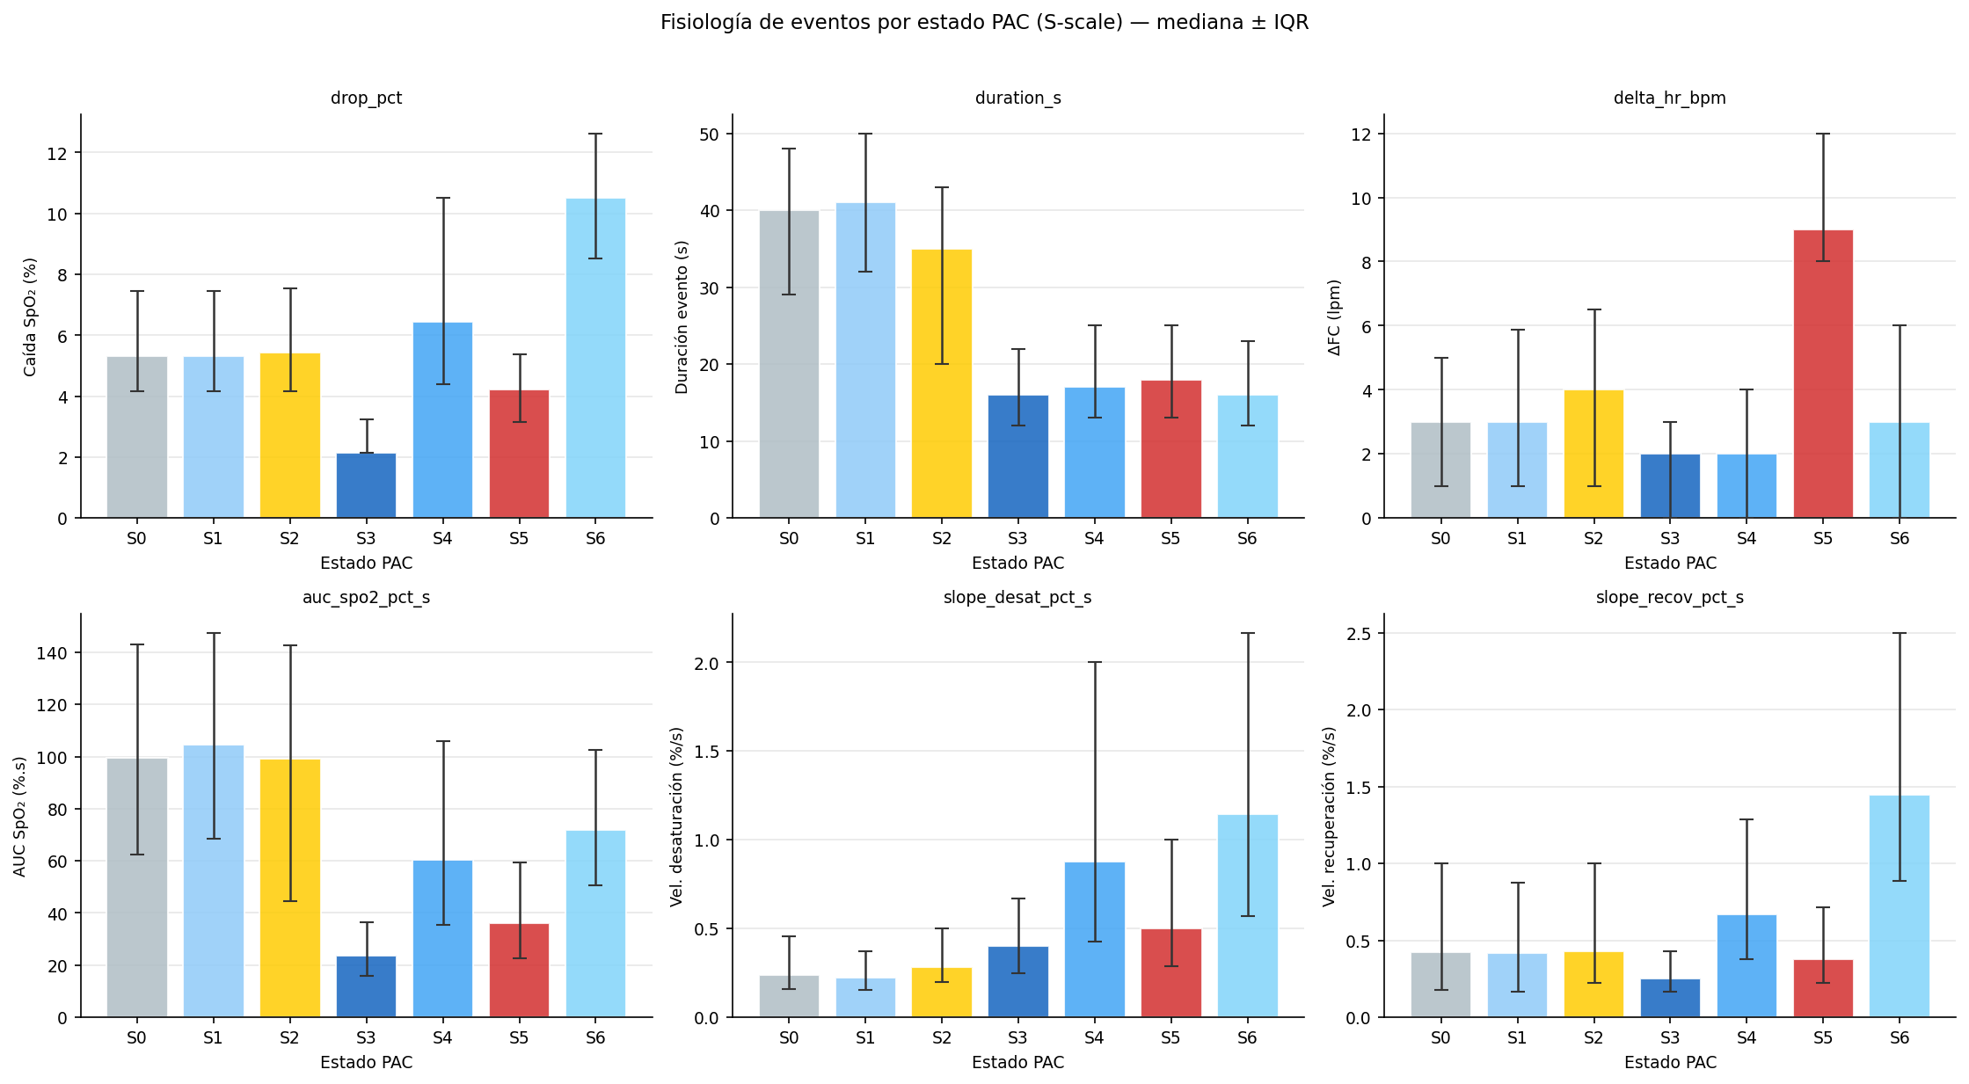
Figura 5.2. Perfil fisiológico de los siete estados de escala S (S0–S6). Paneles con medianas de SpO₂, ganancia cardíaca (HR gain), fracción de morfotipos C4+C5 y correlación con ARI por estado. S4 lidera en frecuencia de eventos; S5 lidera en HR gain con morfología leve; S3 presenta alta frecuencia de eventos con supresión autonómica relativa; S6 concentra la mayor severidad morfológica.
Nota. Origen: NB04. Eje x: estado de escala S (S0–S6). Las barras muestran medianas; las líneas de error, el IQR. Los estados se ordenan por frecuencia decreciente (S1 ≈ 31 %, S2 ≈ 29 %, S0 ≈ 21 %, S3 ≈ 10 %, S4 ≈ 6 %, S5 ≈ 2 %, S6 ≈ 1 %).

5.3 PAC States escala M — regulación intermedia (NB04)
Si los estados de escala S son las letras del vocabulario nocturno, los estados de escala M comienzan a construir palabras: períodos de 5 minutos en los que varias letras se suceden y dan lugar a un patrón de mayor duración. A esta resolución, la información se integra. Los eventos individuales ya no se distinguen; lo que emerge son tendencias sostenidas —bloques de hipoxemia acumulada, bloques de sueño reparador, bloques de carga intermedia— que solo resultan visibles cuando se observa la noche en ventanas lo suficientemente largas para que varios eventos o su ausencia dejen una huella estadística.
La escala M identifica cinco estados (M0–M4). La asociación con los morfotipos de evento disminuye respecto a la escala S (V de Cramér = 0,231): en 5 minutos pueden coexistir eventos de morfologías diversas, y la letra de escala M refleja esa mezcla. Lo que gana en cambio es sensibilidad a la acumulación —M1 es el estado que mejor predice T90 y HB3 en todo el sistema multiescala, superando a cualquier estado de escala S o L para esas métricas—. La Figura 5.3 muestra el perfil fisiológico de cada estado.
M0 y M2 — Estados protectores. M0 (~27 % del tiempo) y M2 (~19 %) presentan las correlaciones negativas más intensas con AHI3 (M0: ρ = −0,622; M2: ρ = −0,602) y ODI3 (M0: ρ = −0,630; M2: ρ = −0,618). M0 se caracteriza por alta fracción de light_sleep (frac_light = 0,818), compatible con transiciones de sueño con baja actividad patológica. M2, en contraste, presenta la mayor fracción de deep_sleep de la escala M (frac_deep = 0,906 en el sentido operativo del pipeline), lo que lo sitúa como el estado de baja actividad cardíaca y motora sostenida —no equivalente a N3 clínico, pero consistente con baja carga respiratoria— que paradójicamente coexiste con un perfil protector frente al AHI. El etiquetado provisional del notebook ("Vigilia/Arousal") no refleja los datos de composición de estadios de M2 y debe interpretarse con cautela.
M1 — Estado compatible con carga hipóxica acumulada. Aunque es el estado menos frecuente (~7 % del tiempo), M1 constituye el mejor predictor de carga hipóxica acumulada de todo el sistema multiescala: la fracción nocturna en M1 correlaciona con T90 (ρ = +0,744) y HB3 (ρ = +0,618), superando a cualquier estado de las escalas S o L en estas dimensiones. M1 concentra la mayor proporción de morfotipos severos de la escala M (19,7 % de C4+C5) y la caída mediana de SpO₂ más profunda (6,45 pp). El tiempo acumulado en M1 podría operar como estimador de la carga hipóxica total nocturna de forma más directa que cualquier estado de resolución corta.
M3 — Estado compatible con supresión autonómica. M3 (deep_sleep operativo, ~21 %; no equivalente a N3 clínico) presenta la correlación negativa más intensa con el ARI de la escala M (ρ = −0,329), con correlaciones positivas moderadas con AHI3 (ρ = +0,462) y HB3 (ρ = +0,362). La interpretación más parsimoniosa sería sueño profundo con umbral autonómico elevado, análogo al rol de S3 en la escala corta.
M4 — Estado de carga moderada. M4 (Sueño Estable Mixto, ~27 %) presenta correlaciones positivas moderadas con AHI3 (ρ = +0,347) y T90 (ρ = +0,212), con perfil compatible con sueño con desaturaciones de severidad intermedia. No presenta correlación relevante con el ARI (ρ = −0,003).
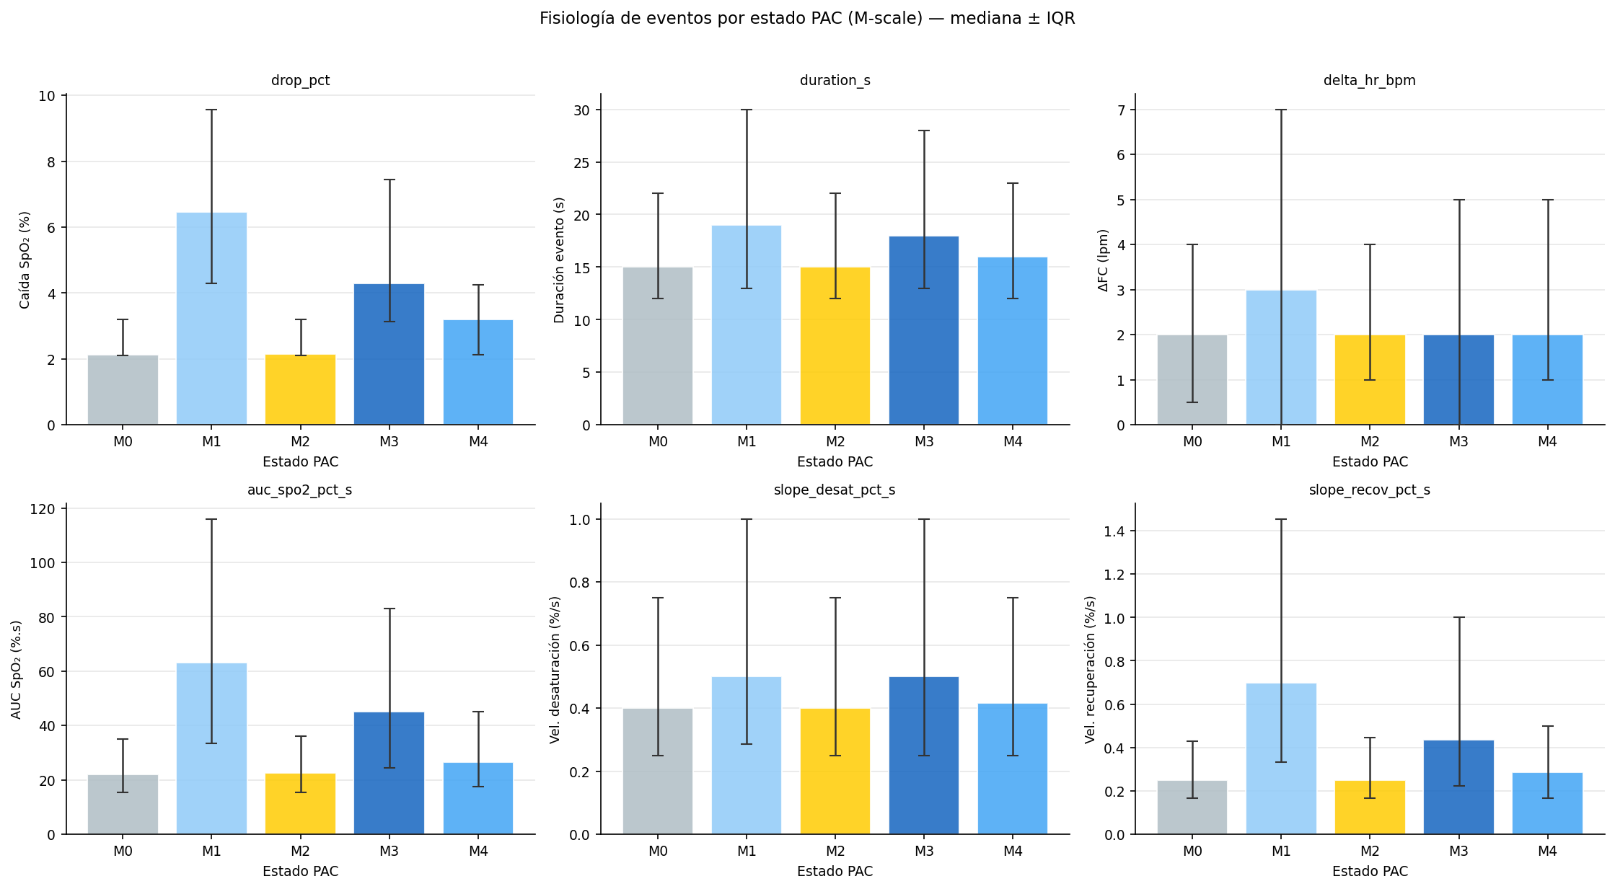
Figura 5.3. Perfil fisiológico de los cinco estados de escala M (M0–M4). Paneles con medianas de T90, HB3, fracción de morfotipos severos y ARI por estado. M1 lidera en carga hipóxica acumulada (T90 ρ = +0,744); M0 y M2 actúan como estados protectores; M3 muestra supresión autonómica relativa.
Nota. Origen: NB04. Eje x: estado de escala M (M0–M4). Barras: mediana; líneas: IQR.

5.3.1 Arquetipos de noche en escala M (K = 3)
Aplicando K-means (K = 3) exclusivamente sobre las features de escala M (fracciones M0–M4, entropía y transiciones) —a diferencia del análisis multiescala completo de §5.6.1, que integra las tres escalas— se identificarían tres arquetipos de noche interpretables en su composición de estados M:
Trayectoria A — Perfil protector (~50 % de las noches): dominancia de M0 y M2, baja fracción de M1. Compatible con noches con pocas desaturaciones o con recuperación autonómica activa.
Trayectoria B — Perfil de carga intermedia (~35 % de las noches): alternancia entre M4 y M3, fracción moderada de M1. Compatible con noches con carga hipóxica significativa pero con períodos de sueño profundo intercalados.
Trayectoria C — Perfil de carga hipóxica elevada (~15 % de las noches): alta fracción de M1, baja fracción de M0 y M2. Compatible con noches con hipoxemia acumulada persistente y escasa recuperación.

5.4 PAC States escala L — arquitectura global (NB04)
La escala L opera al nivel del texto completo. Si los estados S describen letras y los estados M construyen palabras, los estados L nombran el carácter de un párrafo entero: bloques de 30 minutos que capturan la tendencia arquitectural global de esa fracción de noche. A esta resolución, los eventos individuales son invisibles y las palabras de 5 minutos se borronean. Lo que persiste es la tonalidad fisiológica sostenida del bloque: si esos 30 minutos fueron predominantemente de hipoxemia acumulada, de sueño reparador, o de estado mixto.
La escala L identifica cuatro estados (L0–L3) —el vocabulario más reducido de las tres escalas—. La V de Cramér con los morfotipos es la más baja (V = 0,196): en 30 minutos la heterogeneidad morfológica interna de la ventana es máxima, y la letra de escala L ya no lleva información precisa sobre la forma de eventos individuales. Lo que sí captura, en cambio, es la distribución global de carga hipóxica de la noche: L0 como polo de hipoxemia sostenida y L3 como polo de baja actividad respiratoria son los estados con las correlaciones más fuertes con T90 en minutos (ct90_min; ρ = +0,705 y ρ = −0,524, respectivamente).
L0 — Arquitectura compatible con hipoxemia sostenida. L0 (~13 % del tiempo) presenta las correlaciones positivas más intensas de la escala L con T90 (ρ = +0,705), AHI3 (ρ = +0,611), ODI3 (ρ = +0,624) y HB3 (ρ = +0,545). Representa bloques de 30 minutos dominados por SpO₂ sostenidamente deprimida, con la mayor concentración de morfotipos severos de la escala (11,9 % C4+C5).
L3 — Arquitectura compatible con baja carga respiratoria. L3 (~30 % del tiempo) presenta las correlaciones negativas más intensas con AHI3 (ρ = −0,668), ODI3 (ρ = −0,676) y T90 en minutos (ct90_min; ρ = −0,524), compatible con bloques de 30 minutos con escasa actividad respiratoria patológica. Adicionalmente, L3 es el estado de escala L con mayor correlación positiva con el ARI (ρ = +0,357), lo que podría sugerir que los períodos de menor carga hipóxica no suprimirían la reactividad autonómica sino que la preservarían —aunque la dirección causal de esta asociación no puede establecerse con los datos disponibles—.
L1 y L2 — Estados intermedios. L2 (~34 %, el más frecuente) presenta correlaciones positivas moderadas con AHI3 (ρ = +0,384) y ODI3 (ρ = +0,393). L1 (~23 %) presenta correlaciones negativas de menor magnitud que L3 (AHI3 ρ = −0,290). Ambos estados representarían períodos de arquitectura mixta entre los polos L0 y L3.
La escala L no aportaría información relevante sobre el ARI más allá de L3 (ρ = +0,357): la reactividad autonómica es un fenómeno de resolución corta —respuesta cardíaca y motora en segundos— que bloques de 30 minutos capturarían solo de forma muy agregada. Esta propiedad anticipa el hallazgo de especialización funcional de §5.6.

5.5 Features nocturnas multiescala derivadas (NB04)
Para cada noche, el sistema PAC States produce un vector de features dinámicas almacenadas en gold/night_multiscale_features.parquet, que constituye el insumo principal para los modelos predictivos del Capítulo 6:
Fracciones de estado (15 variables): fracción del tiempo nocturno en cada estado de escala S (6: frac_s_S0–S5, excluyendo S6 por baja frecuencia), M (5: frac_m_M0–M4) y L (4: frac_l_L0–L3). En escala S, las fracciones frac_s_S0–S5 pueden sumar <1 cuando existe S6 en la noche (el complemento corresponde a la fracción de ventanas asignadas a S6, sin renormalización). En escalas M y L las fracciones suman exactamente 1.
Entropía de estados (3 variables): entropía de Shannon sobre la distribución de estados observada en la noche para cada escala (entropy_s, entropy_m, entropy_l). Las noches con alta carga hipóxica tienden a mostrar menor entropía de escala M, dominadas por M1.
Número de transiciones (3 variables): número total de cambios de estado en la noche por escala (n_trans_s, n_trans_m, n_trans_l). Captura la fragmentación dinámica de la noche independientemente de la distribución de estados.
Un PCA sobre esta matriz (560 noches quality con estados en las tres escalas) explica el 29,2 % de la varianza en PC1 —con loadings dominados por frac_s_S2 (+0,335), frac_s_S1 (−0,327), frac_m_M0 (−0,323) y frac_m_M4 (+0,304), interpretable como un gradiente de severidad nocturna— y el 25,3 % en PC2, dominado por entropía y número de transiciones en las tres escalas (loadings entropy_s +0,423, n_trans_s +0,401), interpretable como un gradiente de fragmentación nocturna. Los cinco primeros componentes acumularían el 78,4 % de la varianza total, lo que sugiere que el perfil nocturno multiescala podría representarse de forma compacta en pocas dimensiones.

5.6 Especialización funcional por escala — hallazgo central (NB04)
El hallazgo más relevante del análisis multiescala emerge al comparar, para cada dimensión fisiológica nocturna, cuál estado PAC la predice mejor. La Tabla 5.3 sintetiza los mejores predictores para cada métrica clínica disponible en la cohorte, verificados directamente en los outputs de NB04.

Tabla 5.3. Especialización funcional de escalas PAC States por dimensión fisiológica nocturna.
Dimensión fisiológica | Métrica | Mejor estado | Escala óptima | ρ Spearman
Frecuencia de eventos | AHI3 / ODI3 | S4 | S (corta) | +0,691
Carga hipóxica acumulada | T90 (frac) | M1 | M (intermedia) | +0,744
Carga hipóxica acumulada | HB3 | M1 | M (intermedia) | +0,618
Reactividad autonómica | ARI (media) | S5 | S (corta) | +0,637
Arquitectura hipóxica global | T90 (min) | L0 | L (larga) | +0,705
Nota. Correlaciones de Spearman verificadas en NB04 sobre las 560 noches de la cohorte completa. AHI3 = índice apnea-hipopnea estimado (ODI3); T90 (frac) = fracción de tiempo con SpO₂ < 90 %; HB3 = carga hipóxica (Hypoxic Burden) umbral 3 %; ARI = Índice de Reactividad Autonómica (media nocturna). T90 aparece como target de dos estados distintos (M1 en escala M y L0 en escala L), ilustrando que la misma dimensión puede ser capturada a distintas resoluciones temporales con matices fisiológicos diferentes.
Esta tabla cristaliza el resultado conceptual central: las tres dimensiones de la fisiopatología nocturna operarían a resoluciones temporales distintas. La frecuencia de eventos operaría como un fenómeno de escala corta, expresado en la densidad de ventanas de S4 (ρ AHI = +0,691). La carga hipóxica acumulada se expresaría como un fenómeno de escala media, construida durante bloques sostenidos en M1 (ρ T90 = +0,744). La reactividad autonómica también operaría a escala corta pero capturada por un estado diferente —S5, con alta ganancia cardíaca y morfología predominantemente leve—, disociada de S4 tanto por perfil morfológico como por dinámica temporal. Esta no-redundancia entre estados de la misma escala (S4 y S5 predicen dimensiones distintas dentro de la escala S) es una propiedad central del sistema multiescala.
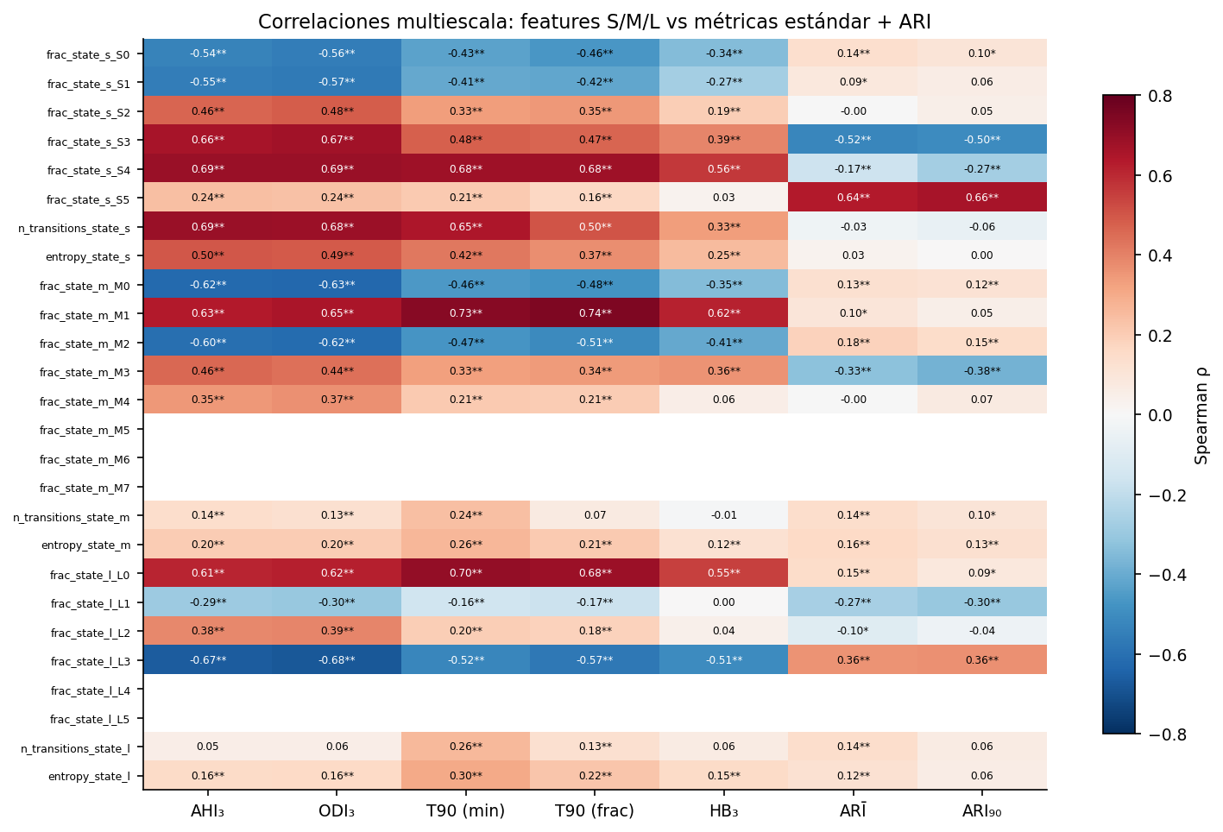
Figura 5.4. Mapa de correlaciones multiescala (S + M + L). Cada celda muestra ρ de Spearman entre la fracción nocturna del estado y la métrica clínica. La escala de color resalta la especialización funcional: M1 lidera T90/HB3; S4 lidera AHI/ODI; S5 lidera ARI; L0 captura la arquitectura hipóxica global.
Nota. Origen: NB04. n = 560 noches, cohorte completa. Todos los ρ son Spearman bidireccionales.

5.6.1 Fenotipos nocturnos multiescala (PCA + clustering K = 3)
Con el vocabulario de letras (S, M, L) construido, la pregunta de mayor escala es si existen tipos de texto reconocibles: ¿hay noches que se parezcan entre sí en todo el perfil multiescala, de modo que sea posible clasificarlas en un número reducido de fenotipos? Dicho de otro modo, ¿el lenguaje nocturno tiene géneros recurrentes, o cada noche es una combinación única de estados? El análisis de fenotipos nocturnos busca responder esa pregunta aplicando PCA y K-means (K = 3) sobre el vector de features nocturnas completo, que integra las fracciones de estado de las tres escalas, las entropías y los números de transición.
Para evaluar si el perfil multiescala de la noche permite identificar fenotipos clínicamente distinguibles de forma no supervisada, se aplicó PCA seguido de K-means (K = 3) sobre la matriz de features nocturnas (560 noches quality). El espacio reducido bidimensional explicaría el 54,5 % de la varianza total (PC1 = 29,2 %; PC2 = 25,3 %).
Los tres clusters resultantes serían clínicamente interpretables (Figura 5.5): un cluster de baja severidad (n = 211 noches; ODI3 mediano = 9,0 ev/h), un cluster de severidad moderada-1 (n = 112 noches; ODI3 = 19,6 ev/h) y un cluster de severidad moderada-2 (n = 237 noches; ODI3 = 18,6 ev/h). Los clusters se segregan en el plano PC1–PC2 principalmente en el eje de severidad (PC1), lo que es compatible con que el perfil multiescala PAC capturaría la heterogeneidad clínica de forma no supervisada.
El hallazgo más relevante del clustering no es la separación sino su ausencia en una dimensión específica: el ARI presentaría valores prácticamente idénticos en los tres clusters (medianas: 0,480, 0,508 y 0,509; diferencia máxima < 0,03 unidades). Los clusters multiescala estratificarían la severidad hipóxica convencional pero no discriminarían por reactividad autonómica: la arquitectura temporal de la noche capturaría la carga hipóxica, pero no codificaría de forma diferencial la respuesta autonómica del paciente (véase §5.7).
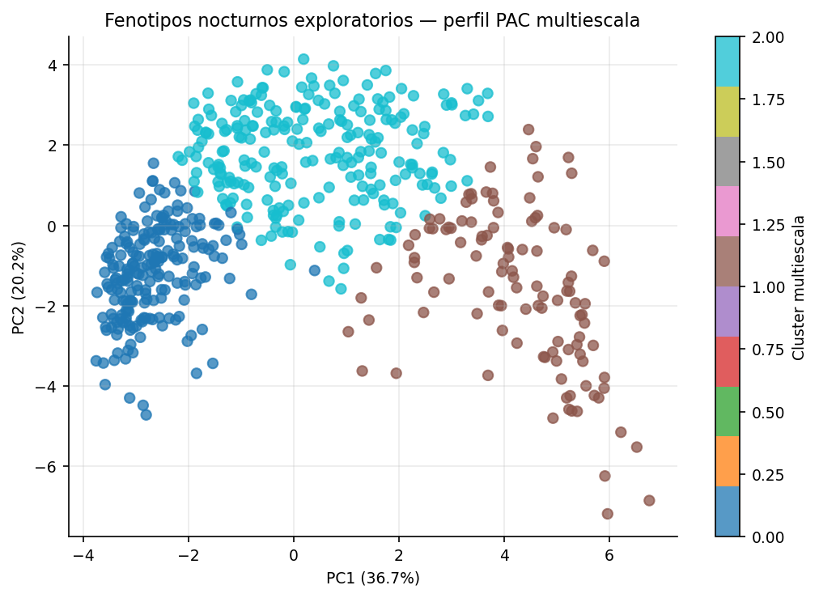
Figura 5.5. PCA multiescala y fenotipos nocturnos (K = 3). Proyección de 560 noches quality en el plano PC1–PC2, coloreadas por cluster K-means. Los tres clusters se diferencian en el eje de severidad hipóxica (PC1) pero presentan ARI prácticamente idéntico, lo que sería compatible con la no redundancia entre ambas dimensiones.
Nota. Origen: NB04. PC1 explica el 29,2 % de la varianza (loadings dominantes: frac_s_S2, frac_s_S1, frac_m_M0, frac_m_M4); PC2 explica el 25,3 % (entropy y n_transitions en las tres escalas). n = 560 noches quality.

5.7 Síntesis y limitaciones
El vocabulario nocturno construido en este capítulo permite formular con mayor precisión tanto lo que el lenguaje PAC States nombra como lo que no puede nombrar. Lo que el lenguaje nombraría: la frecuencia de eventos hipóxicos, identificada con la letra S4; la acumulación sostenida de hipoxemia, con la palabra M1; y la tendencia arquitectural global de la noche, con los estados L0–L3. Estas tres dimensiones quedan articuladas en el vocabulario multiescala de forma coherente y complementaria —cada una en su resolución temporal propia—. Lo que el lenguaje no nombraría: la reactividad autonómica. El ARI es invariante entre los tres tipos de texto nocturnos (fenotipos), débilmente asociado a los estados individuales salvo en S5, y estable a nivel del paciente con independencia de cuánto varíe su arquitectura hipóxica. El lenguaje nocturno podría medir la reactividad autonómica —S5 la capturaría con ρ = +0,637— pero no predecirla desde la estructura hipóxica de la noche. Esa ortogonalidad sería, paradójicamente, el hallazgo más informativo del capítulo.
La Tabla 5.4 sintetiza el resultado conceptual central: cada dimensión de la fisiopatología nocturna encontraría su expresión óptima en una escala temporal y un estado PAC distinto.

Tabla 5.4. Matriz síntesis: estado PAC clave por dimensión fisiológica y escala temporal.
Escala | Estado clave | Dimensión fisiológica | Mejor ρ Spearman
S — 30 s | S4 | Frecuencia de eventos (AHI / ODI) | +0,691 (AHI3)
S — 30 s | S5 | Reactividad autonómica (ARI) | +0,637 (ARI media)
M — 5 min | M1 | Carga hipóxica acumulada (T90, HB3) | +0,744 (T90)
L — 30 min | L0 | Arquitectura hipóxica global (T90) | +0,705 (T90 min)
Nota. Correlaciones de Spearman sobre n = 560 noches. S4 y S5 pertenecen a la misma escala (S, 30 s) pero capturan dimensiones no redundantes: frecuencia de eventos y reactividad autonómica, respectivamente. La carga hipóxica acumulada y la arquitectura global comparten métrica base (T90) pero difieren en resolución temporal (M = 5 min, L = 30 min) y en el matiz fisiológico capturado.
El análisis de PAC States multiescala sugiere que la noche de los pacientes con trastornos respiratorios del sueño se organizaría en estados dinámicos recurrentes a tres resoluciones temporales complementarias, cada una potencialmente informativa para una dimensión fisiológica distinta. La escala S (K=7, S0–S6) capturaría la microdinámica evento a evento: S4 como estado compatible con alta densidad de desaturaciones, S5 como estado de reactividad autonómica elevada con morfología leve, y S3 como estado de supresión autonómica relativa a pesar de alta frecuencia de eventos. La escala M (K=5, M0–M4) capturaría la acumulación hipóxica sostenida, con M1 como el estado que mejor predice T90 y HB3 en esta cohorte. La escala L (K=4, L0–L3) describiría la tendencia arquitectural global, con L0 y L3 como sus polos fisiológicos.
La reactividad autonómica podría reflejar una propiedad del sistema cardiovascular del paciente que se expresaría de forma transversal a lo largo de toda la noche, independientemente de la arquitectura hipóxica. La estabilidad moderada del ARI nocturno (ICC = 0,69), validada en NB03, sería compatible con esta interpretación: un rasgo relativamente estable del individuo, no un subproducto de la estructura temporal de sus eventos.
Las limitaciones del capítulo son las mismas que las del proyecto en su conjunto. El corpus deriva de 12 pacientes (8 en cohorte estricta para el entrenamiento de los modelos de clustering); aunque la densidad longitudinal es alta (mediana 28 noches por paciente), el número de individuos restringe la generalización. La ausencia de polisomnografía concurrente impide validar la correspondencia de los estados PAC con estadios de sueño formales (NREM1/2/3, REM). Los estados PAC fueron generados mediante clustering no supervisado sobre el mismo corpus analizado; la validación prospectiva sobre una cohorte independiente sería necesaria antes de cualquier interpretación clínica definitiva. Adicionalmente, los clusters obtenidos por K-means son particiones matemáticas del espacio de features: representarían patrones empíricos recurrentes en esta cohorte, no entidades biológicas independientes ni categorías nosológicas cerradas. Su estabilidad y relevancia clínica deberían evaluarse en estudios con cohortes más amplias y diversas antes de asignarles una interpretación fisiológica definitiva. El sesgo hacia severidad leve–moderada (59,6 % y 28,6 % respectivamente) implica que la caracterización de estados en pacientes con SAOS severo descansaría sobre un subgrupo pequeño. A pesar de estas limitaciones, la alta densidad longitudinal de la cohorte —mediana de 28 noches por paciente— permitiría explorar patrones de variabilidad intraindividual que no son accesibles en diseños transversales clásicos, donde cada sujeto aporta una única observación.
El capítulo siguiente (Capítulo 6) utiliza las features nocturnas multiescala como insumo principal para los modelos de predicción de severidad y para el análisis del acoplamiento entre estados PAC y morfotipos de evento (NB05A–NB06).

Referencias
Azarbarzin, A., Sands, S. A., Stone, K. L., Taranto-Montemurro, L., Messineo, L., Terrill, P. I., ... & Wellman, A. (2019). The hypoxic burden of sleep apnoea predicts cardiovascular disease-related mortality: the Osteoporotic Fractures in Men Study and the Sleep Heart Health Study. European Heart Journal, 40(14), 1149–1157. https://doi.org/10.1093/eurheartj/ehy624
Berry, R. B., Budhiraja, R., Gottlieb, D. J., Gozal, D., Iber, C., Kapur, V. K., ... & Tangredi, M. M. (2012). Rules for scoring respiratory events in sleep: update of the 2007 AASM Manual for Scoring of Sleep. Journal of Clinical Sleep Medicine, 8(5), 597–619. https://doi.org/10.5664/jcsm.2172
Bonsignore, M. R., Baiamonte, P., Mazzuca, E., Castrogiovanni, A., & Marrone, O. (2019). Obstructive sleep apnea and comorbidities: a dangerous liaison. Multidisciplinary Respiratory Medicine, 14(1), 8. https://doi.org/10.1186/s40248-019-0172-9
Inza, R., et al. (en preparación). Fenotipado morfológico y respuesta autonómica en eventos de desaturación nocturna: el Índice de Reactividad Autonómica (ARI). [T1]
Inza, R., et al. (en preparación). Estados dinámicos multiescala de la fisiología respiratoria nocturna: morfotipos, carga hipóxica y reactividad autonómica. [T2]
Lévy, P., Kohler, M., McNicholas, W. T., Barbé, F., McEvoy, R. D., Somers, V. K., ... & Pépin, J.-L. (2015). Obstructive sleep apnoea syndrome. Nature Reviews Disease Primers, 1, 15015. https://doi.org/10.1038/nrdp.2015.15
Linz, D., McEvoy, R. D., Cowie, M. R., Somers, V. K., Nattel, S., Lévy, P., ... & Sanders, P. (2018). Associations of obstructive sleep apnea with atrial fibrillation, stroke, sudden cardiac death, and mortality: a review. JAMA Cardiology, 3(6), 532–540. https://doi.org/10.1001/jamacardio.2018.0823
Nieto, F. J., Young, T. B., Lind, B. K., Shahar, E., Samet, J. M., Redline, S., ... & Pickering, T. G. (2000). Association of sleep-disordered breathing, sleep apnea, and hypertension in a large community-based study. JAMA, 283(14), 1829–1836. https://doi.org/10.1001/jama.283.14.1829
Peppard, P. E., Young, T., Barnet, J. H., Palta, M., Hagen, E. W., & Hla, K. M. (2013). Increased prevalence of sleep-disordered breathing in adults. American Journal of Epidemiology, 177(9), 1006–1014. https://doi.org/10.1093/aje/kws342
Shrout, P. E., & Fleiss, J. L. (1979). Intraclass correlations: uses in assessing rater reliability. Psychological Bulletin, 86(2), 420–428. https://doi.org/10.1037/0033-2909.86.2.420
Wasserstein, R. L., & Lazar, N. A. (2016). The ASA statement on p-values: context, process, and purpose. The American Statistician, 70(2), 129–133. https://doi.org/10.1080/00031305.2016.1154108
Yaggi, H. K., Concato, J., Kernan, W. N., Lichtman, J. H., Brass, L. M., & Mohsenin, V. (2005). Obstructive sleep apnea as a risk factor for stroke and death. New England Journal of Medicine, 353(19), 2034–2041. https://doi.org/10.1056/NEJMoa043104
Ye, L., Pien, G. W., Ratcliffe, S. J., Björnsdóttir, E., Arnardottir, E. S., Pack, A. I., ... & Benediktsdóttir, B. (2014). The different clinical faces of obstructive sleep apnoea: a cluster analysis. European Respiratory Journal, 44(6), 1600–1607. https://doi.org/10.1183/09031936.00032314
CAPÍTULO 6
Modelado predictivo basado en PAC: acoplamiento evento–estado, severidad y riesgo fisiológico nocturno
Versión 16 · Mayo 2026

6.1 Introducción
Son las 2:47 de la madrugada. El organismo lleva 23 minutos en estado M1 continuo y 3 de los últimos 8 eventos fueron de morfotipo C4. Cuando el pipeline procese la señal a la mañana siguiente, el Risk Score PAC de esa noche será 79/100. Nada de esto aparecerá en el ODI3 matinal —ese índice solo registrará que ocurrieron 14 eventos por hora—. Ahora considerar dos pacientes con ese mismo ODI3 = 14 ev/h, clasificados idénticos por criterios AASM: Moderados. El primero pasó el 78 % de su noche en estado M1; el segundo, el 3 %. Sus Risk Scores: 82 y 21 sobre 100. Lo que los separa no es la frecuencia de eventos sino la arquitectura dinámica de la noche — y eso es lo que este capítulo busca cuantificar y predecir.
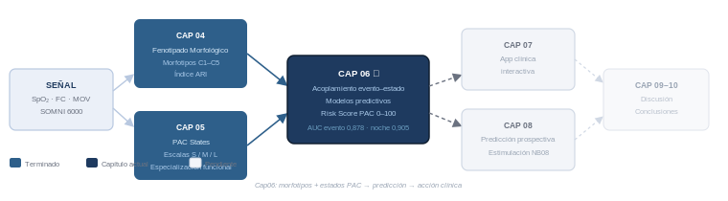
Figura 6.0. Posición de este capítulo en el arco narrativo de la tesis. Cap04 y Cap05 construyeron las representaciones (morfotipos C1–C5 y PAC States S/M/L); Cap06 las integra para cuantificar el acoplamiento entre contexto fisiológico dinámico y severidad de evento, construir los modelos predictivos e integrarlos en el Risk Score PAC. Los capítulos siguientes traducen esa predicción en herramienta clínica (Cap07) y la extienden al dominio prospectivo con habilitación del estimulador terapéutico (Cap08).
La pregunta central que organiza este capítulo es la de la relación entre dos mundos que los capítulos anteriores construyeron por separado: el mundo de los eventos individuales de desaturación (Cap04) y el mundo de los estados fisiológicos dinámicos (Cap05). Un EDO no ocurre en el vacío: ocurre en un contexto fisiológico —una configuración de oximetría, frecuencia cardíaca y movimiento que define un estado PAC— y ese contexto podría condicionar tanto la morfología del evento como su impacto sobre el organismo. La primera pregunta, entonces, es si los morfotipos más severos tienden a concentrarse en ciertos estados PAC, o si morfotipo y estado son fenómenos que se distribuyen de manera independiente. A esa relación entre el estado fisiológico activo y la morfología del evento que ocurre en él se la denomina acoplamiento.
Si existe acoplamiento, nace naturalmente una segunda pregunta: ¿cuánto de ese acoplamiento caracteriza a cada noche en particular? Dos noches con la misma frecuencia de eventos podrían diferir radicalmente en cuánta de esa carga se desarrolló en contextos fisiológicamente comprometidos. Traducir esa diferencia a una propiedad nocturna es el objetivo del Coupling Index: no mide cuántos eventos ocurrieron, sino en qué estados del organismo ocurrieron. El paso siguiente es temporal: los estados no son estáticos, transicionan y crean trayectorias. La dinámica Markoviana y los fenotipos de trayectoria nocturna permiten pasar de una descripción promedio a una descripción arquitectural de la noche —qué tipo de noche fue, más allá de cualquier índice escalar—.
Con esas representaciones construidas, la pregunta se desplaza hacia la caracterización: ¿es posible leer la arquitectura dinámica de una noche y determinar si terminó siendo severa? No se trata de anticipar el futuro sino de describir la noche como un todo —cómo se organizaron sus eventos, en qué estados transcurrió, qué trayectoria siguió— y reconocer el tipo de noche que fue.
El Risk Score PAC que resulta de ese proceso es un índice de caracterización dinámica retrospectiva —se calcula sobre la noche ya procesada, no durante ella—. Su valor clínico reside en ofrecer, al día siguiente, un antecedente fisiológico mucho más rico que el ODI3: permite fenotipado post-diagnóstico, seguimiento longitudinal de respuesta a tratamiento y detección de noches con riesgo oculto. La predicción en tiempo real, con lead time explícito y habilitación del estimulador terapéutico, es el objeto del Cap08. La Figura 6.0b ilustra el recorrido escalonado de este capítulo; los resultados de cada paso se desarrollan en las secciones siguientes.
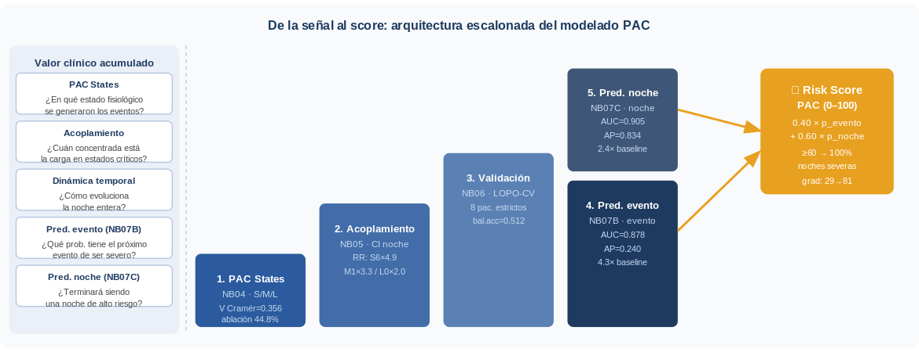
Figura 6.0b. Arquitectura escalonada del modelado PAC. Cada paso añade una dimensión clínica que el anterior no capturaba: contexto fisiológico → acoplamiento nocturno → validación predictiva → probabilidad de evento severo → clasificación de riesgo nocturno → Risk Score PAC (0–100). El panel izquierdo explicita la pregunta clínica que responde cada nivel. Las métricas en cada bloque corresponden a los resultados LOPO-CV reportados en las secciones siguientes.
La estructura del capítulo es la siguiente. Las secciones §6.3–6.7 presentan el análisis de acoplamiento (NB05), desde la distribución condicional de morfotipos en estados PAC hasta los fenotipos de trayectoria nocturna. La sección §6.8 cuantifica el valor predictivo de cada grupo de variables mediante ablación LOPO-CV (NB06). Las secciones §6.9–6.11 presentan los modelos predictivos a nivel de evento y de noche (NB07). La sección §6.12 integra estos componentes en el Risk Score PAC.

6.2 Datos, cohorte y diseño analítico
El análisis predictivo se desarrolló sobre la cohorte estricta del proyecto PAC, definida como los pacientes con al menos diez noches clasificadas como in_strict en el pipeline Silver. Esta selección resultó en ocho pacientes, 540 noches válidas y 78.908 eventos de desaturación totales (cohorte NB07). Para el modelo de predicción de evento, los primeros cinco EDOs de cada noche se excluyen por carecer de historia acumulada suficiente, lo que reduce el corpus a 76.053 eventos con contexto disponible (NB07, Bloque A). Los análisis de acoplamiento de NB05 se realizaron sobre los 12 pacientes de la cohorte in_strict (83.892 eventos, 560 noches), dado que el análisis descriptivo-correlacional no requiere la restricción de ocho pacientes. La decisión de usar la cohorte estricta exclusivamente para los modelos supervisados responde a que el esquema LOPO-CV exige que cada paciente aporte un número de noches suficiente para que la evaluación sobre el fold excluido sea interpretable.
El esquema LOPO-CV implica entrenar el modelo sobre las noches de siete pacientes y evaluar sobre las noches del octavo, rotando el paciente excluido en cada fold. El n efectivo de validación es, por tanto, ocho —un resultado por fold—, no 540. Las noches de un mismo paciente no constituyen observaciones independientes: comparten la fisiología individual, el dispositivo y el protocolo. Reportar métricas como si los 540 puntos fueran independientes sobreestimaría el rendimiento real (Wasserstein & Lazar, 2016). A lo largo del capítulo, la varianza entre folds se reporta como media ± desviación estándar de los ocho valores de fold.
La Tabla 6.1 sintetiza los componentes del diseño predictivo del capítulo.
Tabla 6.1. Resumen del diseño predictivo del Capítulo 6.
Nivel | Tarea predictiva | NB | Modelo | Cohorte
Evento | Clasificación evento severo C4/C5 (lead time ~5 min) | NB07 Bloque B | LightGBM vs. LR basal | 8 pac., 76.053 ev.
Noche | Clasificación binaria Normal+Leve vs. Mod.+Sev. | NB07 Bloque C | Regresión logística vs. RF | 8 pac., 540 noches
Noche | Clasificación multiclase AASM — ablación features | NB06 | Random Forest | 8 pac., 540 noches
Integración | Índice de riesgo nocturno Risk Score 0–100 | NB07 Bloque D | Combinación ponderada | Cohorte estricta
Nota. LOPO-CV = leave-one-patient-out cross-validation. El n efectivo de validación es 8 pacientes. Los análisis de NB05 se realizan sobre los 12 pacientes de la cohorte in_strict (83.892 eventos con morfotipo y estado asignado, 560 noches). El modelo nocturno opera sobre las 540 noches de la cohorte estricta.

6.3 Acoplamiento morfotipo–estado PAC (NB05, Sección 2)
La primera pregunta que aborda NB05 es distribucional: ¿el estado PAC en que ocurre un evento predice la forma de su curva? El análisis de acoplamiento corresponde a la Sección 2 de NB05, donde se cruza la distribución de morfotipos (C1–C5) con los estados PAC simultáneos en las tres escalas. La asociación se cuantificó mediante V de Cramér sobre la distribución condicional P(morfotipo | estado). Los resultados confirman que la asociación es real en las tres escalas, aunque decrece sistemáticamente al ampliar la ventana temporal: V = 0,355 en escala S (30 s), V = 0,229 en escala M (5 min) y V = 0,194 en escala L (30 min) (valores calculados sobre 83.892 eventos del corpus NB05; los reportados en Cap05 §5.1.2 —0,356 / 0,231 / 0,196— derivan del corpus NB04 de 85.277 eventos y difieren marginalmente por la distinta base de cálculo). La disminución es esperable: a 30 segundos el estado PAC captura el microcontexto inmediato del evento; a 30 minutos, la heterogeneidad interna de la ventana borra parte de la señal morfológica. Las letras del vocabulario nocturno llevan carga fisiológica —no son etiquetas arbitrarias—, pero esa carga disminuye al pasar de letras (escala S) a palabras (escala M) y de palabras a párrafos (escala L).
Un análisis derivado identificó, en cada escala, los estados con tasa de eventos severos (C4+C5) superior a la mediana del sistema —denominados estados patológicos—. En escala S: S2, S4 y S6; en escala M: M1 y M3; en escala L: L0 y L1. Esta identificación es coherente con los perfiles descritos en el Capítulo 5: S4 como mejor predictor de frecuencia de eventos (ρ AHI = +0,691; §5.2), M1 como mejor predictor de carga hipóxica acumulada (ρ T90 = +0,744; §5.3) y L0 como polo de hipoxemia sostenida (ρ T90 = +0,705; §5.4). Los estados patológicos definidos por acumulación de morfotipos severos son los mismos que los identificados por correlación con índices clínicos, lo que aporta validez convergente a la taxonomía.
La cuantificación del riesgo relativo (RR) por estado revela la magnitud de la asociación. Con una probabilidad marginal de evento severo de 5,97 % (5.011 eventos C4+C5 sobre 83.892 totales), determinados estados multiplican ese riesgo de forma considerable. El estado S6 presenta un RR = 4,70; a escala M, M1 presenta RR = 3,29; a escala L, L0 presenta RR = 1,98. Los valores decrecen con la escala temporal, en paralelo a la disminución de V de Cramér. La Tabla 6.2 sintetiza estos resultados.
Tabla 6.2. Riesgo relativo de evento severo según estado PAC patológico.
Escala | Estado de mayor riesgo | P(severo) marginal | P(severo | estado) | RR
S (30 s) | S6 | 5,97 % | 28,1 % | 4,70×
M (5 min) | M1 | 5,97 % | 19,6 % | 3,29×
L (30 min) | L0 | 5,97 % | 11,8 % | 1,98×
Nota. P(severo) marginal = 5,97 % (5.011 eventos C4+C5 / 83.892 totales, 12 pacientes). RR = P(severo | estado) / P(severo) marginal. Origen: NB05, Sección 2.
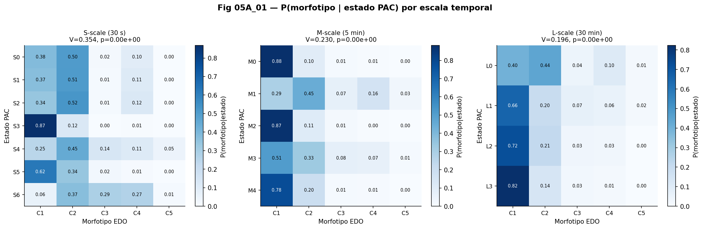
Figura 6.1. Distribución condicional P(morfotipo | estado PAC) en las tres escalas. Los estados patológicos (S6, M1, L0) concentran una proporción marcadamente superior de morfotipos C4 o C5. V de Cramér: S = 0,355; M = 0,229; L = 0,194.
Nota. Origen: NB05, Sección 2. n = 83.892 eventos, cohorte in_strict (12 pacientes).
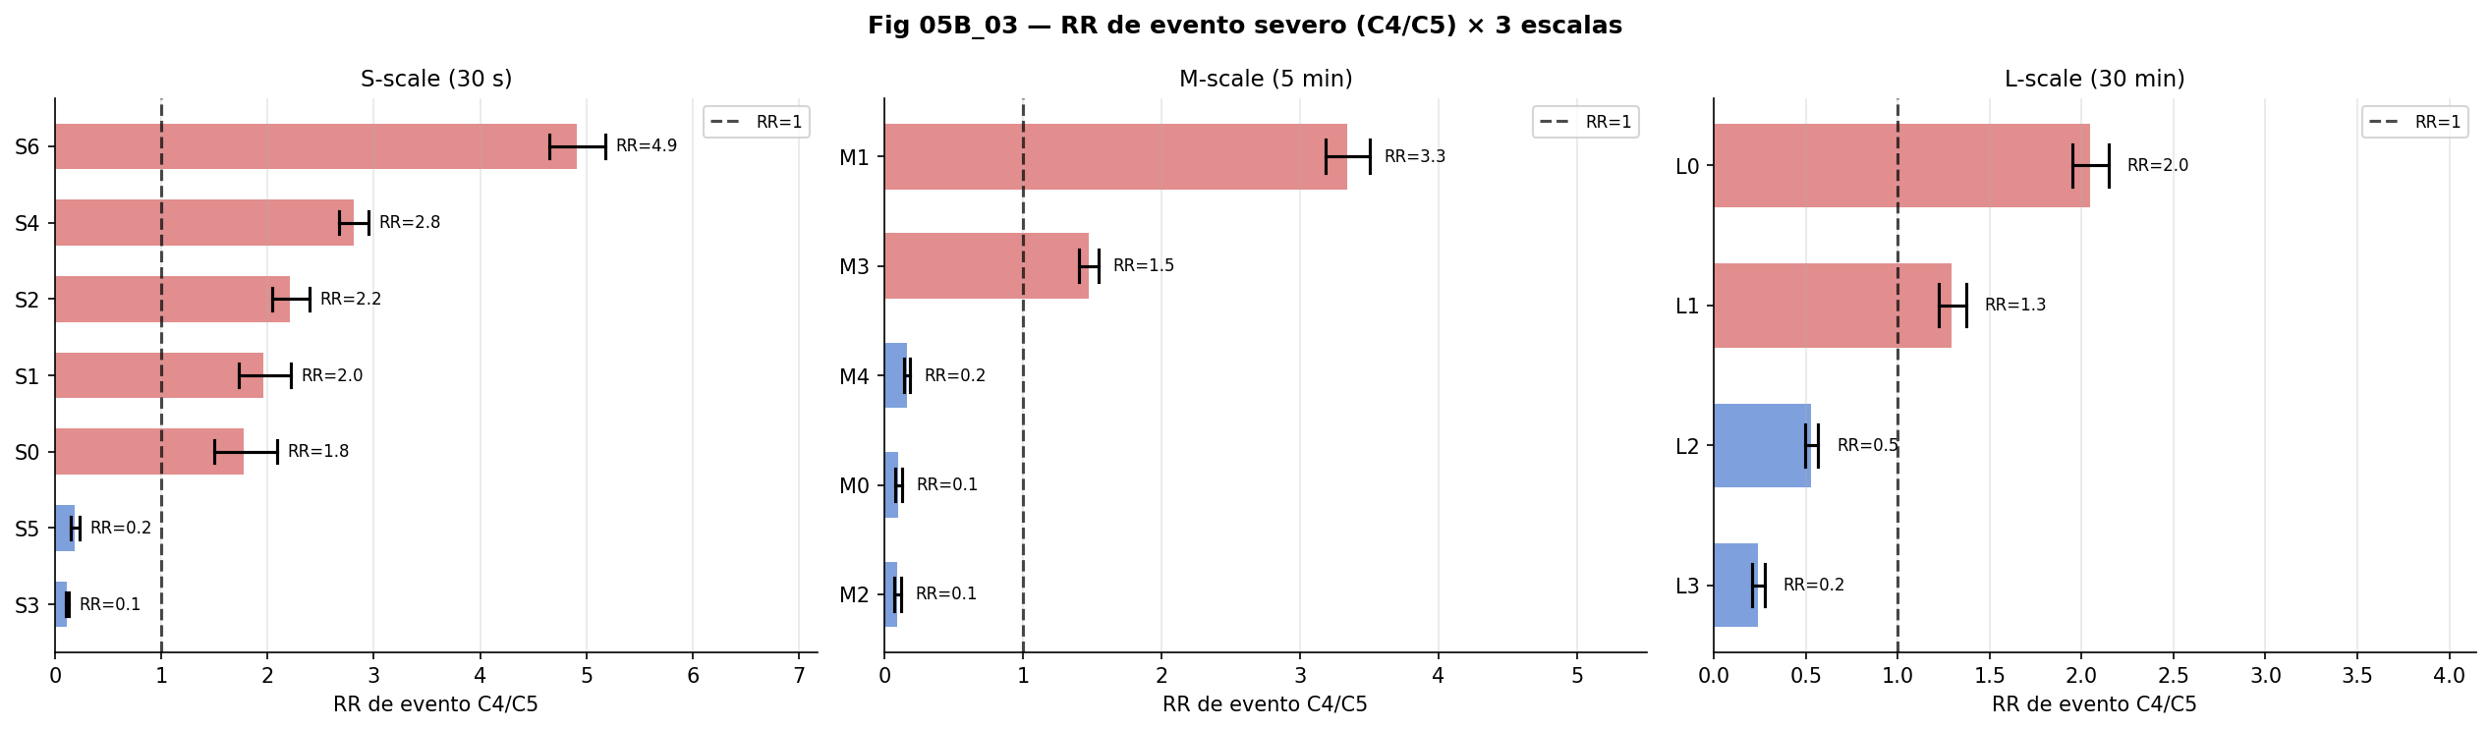
Figura 6.2. Riesgo relativo (RR) de evento severo por estado PAC en las tres escalas. Los estados patológicos S6, M1 y L0 presentan los RR más elevados. La magnitud del RR decrece con la escala temporal de forma consistente con la disminución de V de Cramér.
Nota. Origen: NB05, Sección 2. P(severo) marginal = 5,97 %. n = 83.892 eventos, 12 pacientes.
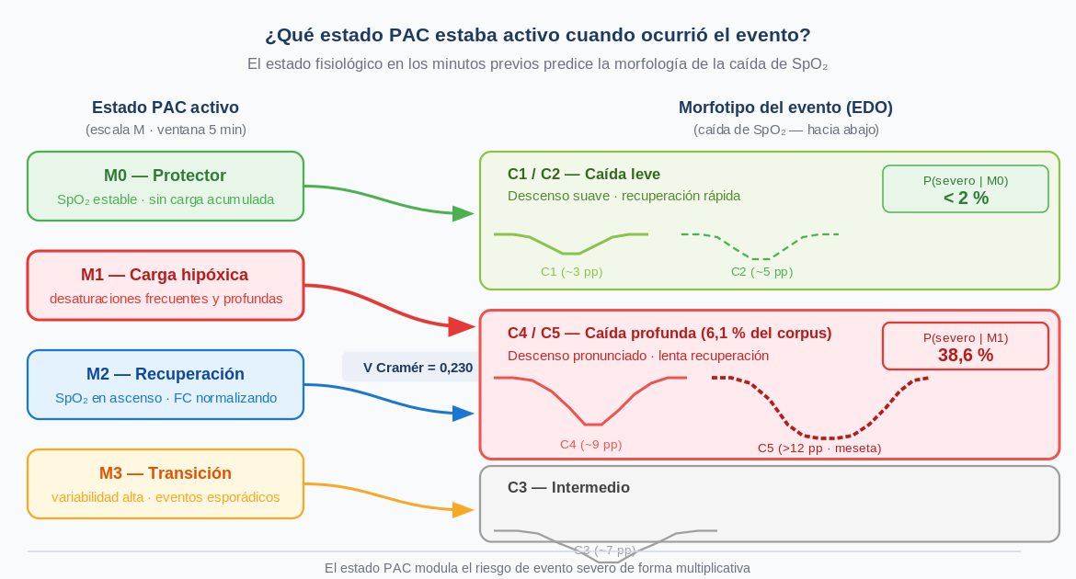
Figura 6.2c. Acoplamiento morfotipo–estado PAC (escala M). El estado fisiológico activo en los 5 minutos previos al evento predice la morfología de la caída de SpO₂: P(severo | M0) < 2 %; P(severo | M1) = 38,6 %. V de Cramér = 0,230 (NB05, escala M).
Nota. Diagrama conceptual. Valores de probabilidad representativos del modelo LightGBM (NB07 Bloque B, LOPO-CV). Origen: NB05 §2.

6.4 Coupling Index: cuantificación nocturna del acoplamiento patológico (NB05, Sección 3)
A partir de la definición operativa de estados patológicos, NB05 (Sección 3) construye el coupling index (CI) como la fracción de eventos severos de cada noche que ocurrió dentro de un estado patológico. La métrica se calcula en las tres escalas (ci_s, ci_m, ci_l) y produce un valor nocturno continuo por escala. A diferencia de la fracción de eventos severos —que solo cuenta cuántos ocurrieron—, el coupling index pregunta en qué contexto dinámico ocurrieron.
Un hallazgo relevante es la independencia casi total entre las escalas S y M: la correlación entre ci_s y ci_m es r = 0,066, prácticamente nula. En contraste, ci_m y ci_l muestran una correlación moderada (r = 0,291). Este patrón sugiere que el acoplamiento evento–estado en la microdinámica y en la regulación intermedia son fenómenos sustancialmente no redundantes. La Tabla 6.3 sintetiza la definición operativa del CI.
Tabla 6.3. Definición operativa del Coupling Index por escala temporal.
Escala | Ventana | Estados patológicos | Correlación cruzada | Interpretación fisiológica
S (30 s) | 30 s | S2, S4, S6 | — | Acoplamiento en microdinámica evento a evento
M (5 min) | 5 min | M1, M3 | r(ci_s, ci_m) = 0,066 | Acoplamiento en regulación intermedia
L (30 min) | 30 min | L0, L1 | r(ci_m, ci_l) = 0,291 | Acoplamiento en arquitectura nocturna global
Nota. Origen: NB05, Sección 3.
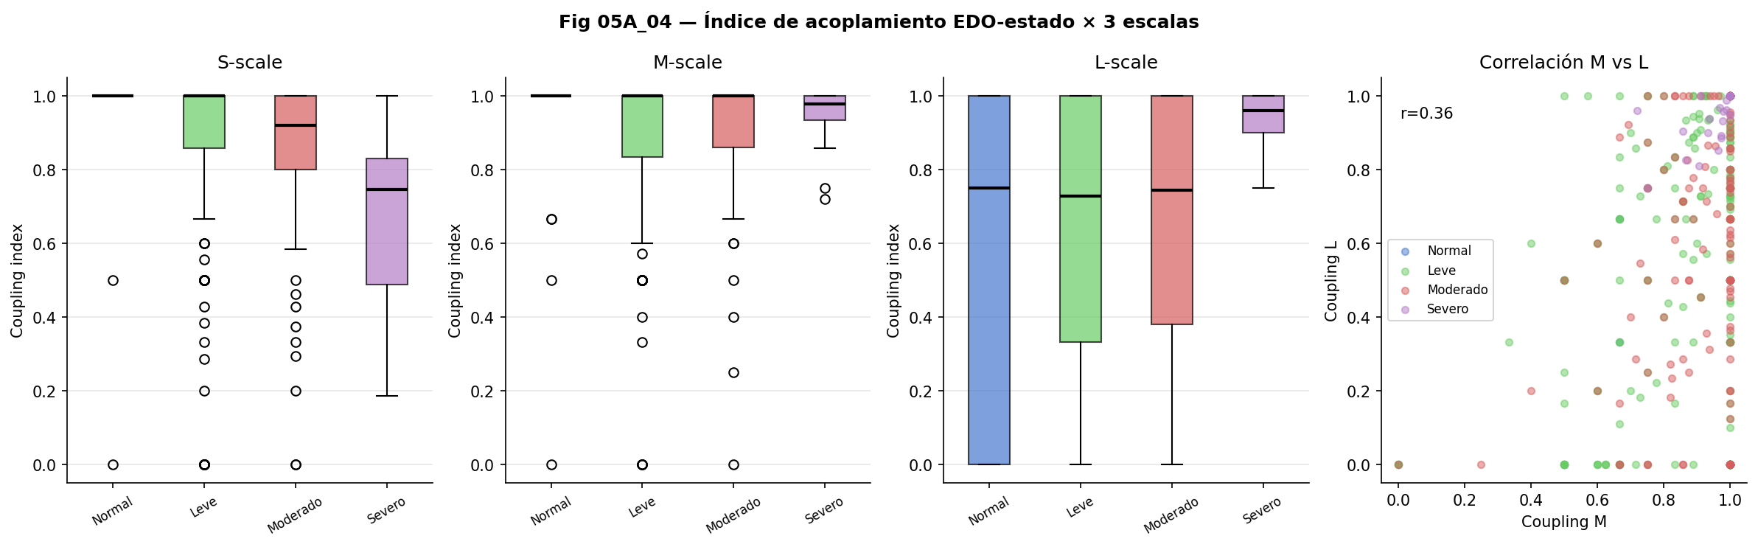
Figura 6.3. Coupling index (CI) en las tres escalas temporales. Cada punto representa una noche. La independencia entre ci_s y ci_m (r = 0,066) contrasta con la correlación moderada entre ci_m y ci_l (r = 0,291), confirmando que las tres escalas capturan dimensiones no redundantes del riesgo nocturno.
Nota. Origen: NB05, Sección 3. n = 560 noches, cohorte in_strict (12 pacientes).
La independencia entre ci_s y ci_m tiene implicancias para la interpretación del riesgo nocturno. Hay noches donde el riesgo se expresa localmente en ventanas de segundos, y noches donde la estructura de bloques de cinco minutos condiciona un patrón de eventos severos aunque en momentos puntuales el microestado sea menos extremo. Esta propiedad refuerza la necesidad de representar el riesgo en múltiples escalas temporales simultáneamente: ninguna escala aislada captura la totalidad del fenómeno.
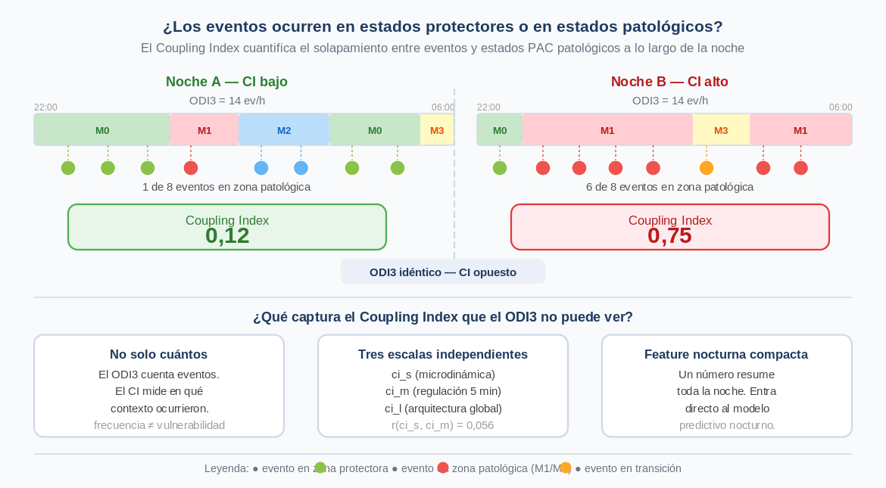
Figura 6.4c. Coupling Index: dos noches con ODI3 = 14 ev/h y CI opuesto (0,12 vs. 0,75). La distribución de eventos en zonas protectoras (verde) o patológicas (rojo) determina el CI. El ODI3 no distingue estos perfiles; el CI sí. Las tres propiedades del índice se resumen en la parte inferior.
Nota. Diagrama conceptual. Valores ilustrativos consistentes con la distribución empírica del corpus (NB05 §3).

6.5 Dinámica temporal peri-evento y resiliencia fisiológica (NB05, Sección 4)
Para caracterizar la evolución dinámica del sistema fisiológico en torno a los eventos severos, NB05 (Sección 4) analizó el estado PAC previo, concurrente y posterior a cada evento de morfotipo C4 o C5. La pregunta central es de resiliencia: tras un evento severo que ocurrió en un estado patológico, ¿el organismo retorna en el siguiente intervalo a un estado protector, o permanece en el estado patológico? El análisis se realizó en las tres escalas de forma independiente.
Los resultados revelan un gradiente de resiliencia marcadamente decreciente con la escala temporal. A escala S (30 s): el 43,3 % mostró recuperación al estado protector, frente al 40,2 % que permaneció patológico. A escala M (5 min): solo el 12,3 % mostró recuperación, mientras el 80,4 % permaneció patológico. A escala L (30 min): la resiliencia es prácticamente inexistente —el 1,3 % frente al 74,5 % colapsado—. La Tabla 6.4 sintetiza estos valores.
Tabla 6.4. Resiliencia fisiológica posterior a eventos severos en estados patológicos.
Escala | Ventana | Resiliente (retorno a estado protector) | Colapsado (persiste en estado patológico)
S (30 s) | 30 s | 43,3 % | 40,2 %
M (5 min) | 5 min | 12,3 % | 80,4 %
L (30 min) | 30 min | 1,3 % | 74,5 %
Nota. Resiliente = siguiente estado protector. Colapsado = siguiente estado patológico. Diferencia al 100 % = estados intermedios o último evento de la noche. Origen: NB05, Sección 4.
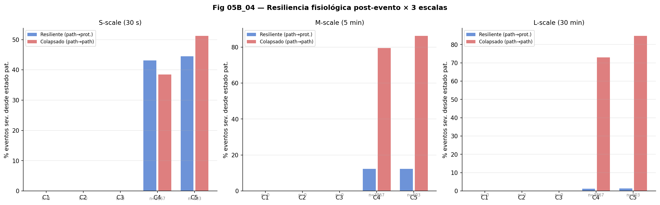
Figura 6.4. Resiliencia fisiológica post-evento en las tres escalas temporales. Las barras comparan la fracción de eventos severos en estado patológico seguidos de retorno protector (resiliente) versus persistencia patológica (colapsado). El gradiente 43,3 % → 12,3 % → 1,3 % ilustra la inercia creciente del sistema hipóxico.
Nota. Origen: NB05, Sección 4. n = 4.602 eventos C4+C5, cohorte in_strict (12 pacientes).
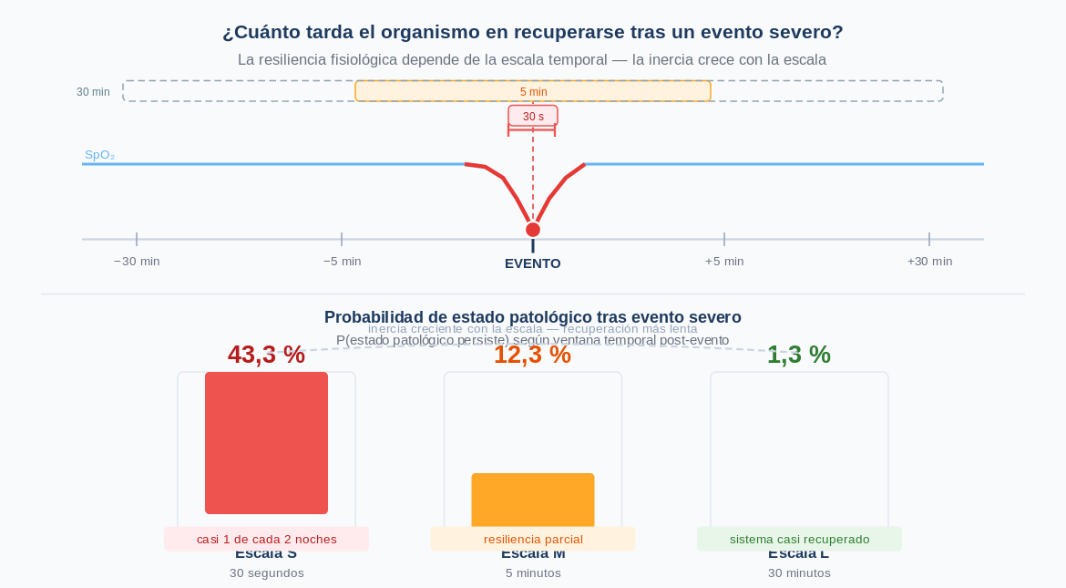
Figura 6.5c. Dinámica peri-evento y resiliencia fisiológica. Tras un evento severo (C4/C5), la probabilidad de permanecer en estado patológico cae a distintas velocidades: 43,3 % a los 30 s (escala S), 12,3 % a los 5 min (escala M), 1,3 % a los 30 min (escala L). La inercia crece con la escala temporal.
Nota. Diagrama conceptual. Porcentajes calculados sobre corpus de 560 noches (NB05 §4).

6.6 Dinámica Markoviana y corredores de vulnerabilidad (NB05, Sección 5)
La representación de estados PAC como cadenas de Markov de primer orden permite modelar la estructura de transición del sistema fisiológico nocturno. NB05 (Sección 5) construyó matrices de transición independientes para cada escala a partir de las secuencias de estados ordenadas cronológicamente dentro de cada noche. El número de transiciones analizadas fue de 462.519 en escala S, 45.900 en escala M y 7.196 en escala L.
Las matrices de transición revelan que las distribuciones estacionarias no son uniformes, y sus modos coinciden con los estados protectores (S1, M0, L3). El análisis de rutas de transición hacia estados patológicos permite identificar corredores de vulnerabilidad: secuencias de estados que incrementan la probabilidad de ingresar en M1 o L0 en los intervalos siguientes. Estos corredores no son determinísticos: representan incrementos de probabilidad cuya existencia abre la posibilidad de monitorear el avance del sistema hacia mayor vulnerabilidad antes de que el evento severo ocurra.
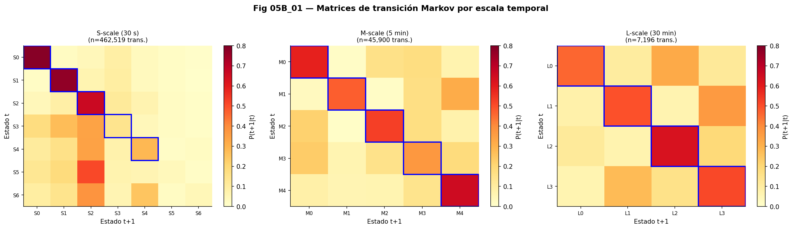
Figura 6.5. Matrices de transición Markoviana de los PAC States en las tres escalas. La intensidad del color representa la probabilidad de transición del estado fila al estado columna. Los atractores del sistema (S1, M0, L3) presentan alta probabilidad de auto-transición. Los estados patológicos (S6, M1, L0) muestran probabilidades de salida reducidas, consistentes con la baja resiliencia observada en §6.5.
Nota. Origen: NB05, Sección 5. Transiciones: S = 462.519; M = 45.900; L = 7.196. Cadenas Markov de primer orden, 12 pacientes.
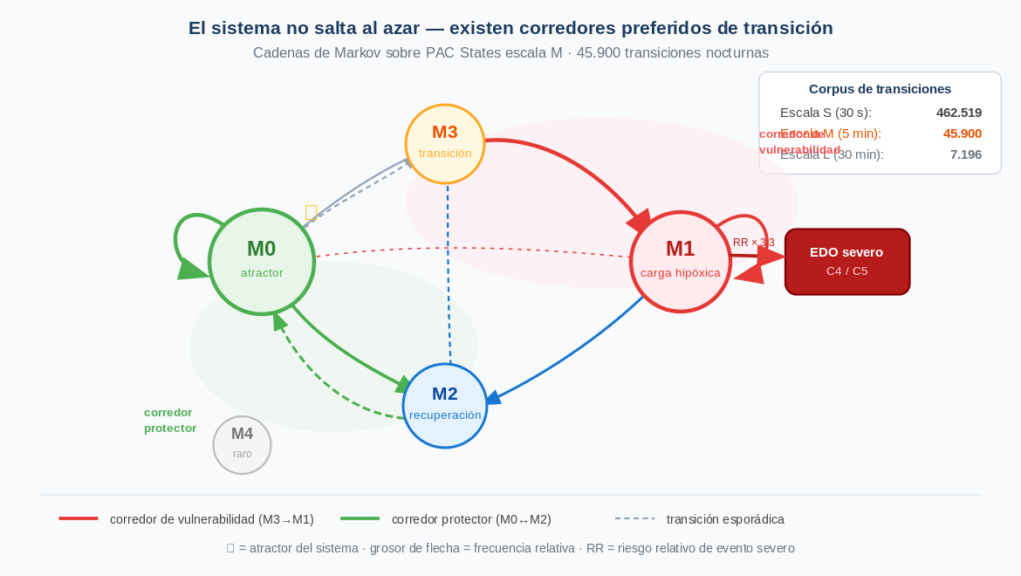
Figura 6.6c. Red de transiciones Markovianas entre estados PAC (escala M, 45.900 transiciones). M0 es el atractor principal del sistema (★). El corredor de vulnerabilidad M3→M1 conduce sistemáticamente a eventos severos (RR × 3,3). El corredor protector M0↔M2 representa la dinámica de recuperación fisiológica. El grosor de la flecha indica frecuencia relativa de transición.
Nota. Origen: NB05 §5. Transiciones calculadas sobre 560 noches, escala M (ventanas de 5 min).

6.7 Trayectorias nocturnas: fenotipos dinámicos globales (NB05, Sección 6)
El último bloque de NB05 (Sección 6) pregunta si existen tipos de noche reconocibles cuando se analiza la estructura fisiológica dinámica en su conjunto. Se construyó un vector de siete features nocturnas: fracción de tiempo en M1 y M3, porcentaje de eventos C4+C5, ARI nocturno mediano, coupling index de escala M, número de transiciones M y entropía de estados M. Sobre este vector (530 noches con todas las features disponibles) se aplicó PCA seguido de K-means (K = 3).
El PCA identificó dos ejes principales que explican el 57,2 % de la varianza combinada (PC1 = 33,3 %; PC2 = 23,4 %). Los tres fenotipos resultantes son: Estable-Protector (fracción M1 = 2,5 %; eventos severos = 3,1 %; ARI = 0,524), Carga Intermedia (mayor entropía = 1,933; mayor número de transiciones = 43; ARI = 0,492; eventos severos = 5,3 %) y Carga Hipóxica Alta (M1 = 78,1 %; eventos severos = 37,9 %; ARI = 0,284; ≈6 transiciones). La Tabla 6.5 presenta el perfil completo.
Tabla 6.5. Fenotipos dinámicos nocturnos identificados por PAC (K = 3, NB05).
Fenotipo | Frac. M1 | Frac. M3 | % eventos severos | ARI mediano | Trans. M | Entropía M
Estable-Protector | 2,5 % | 12,0 % | 3,1 % | 0,524 | 29 | 1,519
Carga Intermedia | 3,4 % | 22,7 % | 5,3 % | 0,492 | 43 | 1,933
Carga Hipóxica Alta | 78,1 % | 3,1 % | 37,9 % | 0,284 | 6 | 1,122
Nota. K-means (K = 3) sobre PCA de 7 features nocturnas. n = 513 noches, 12 pacientes. Origen: NB05, Sección 6.
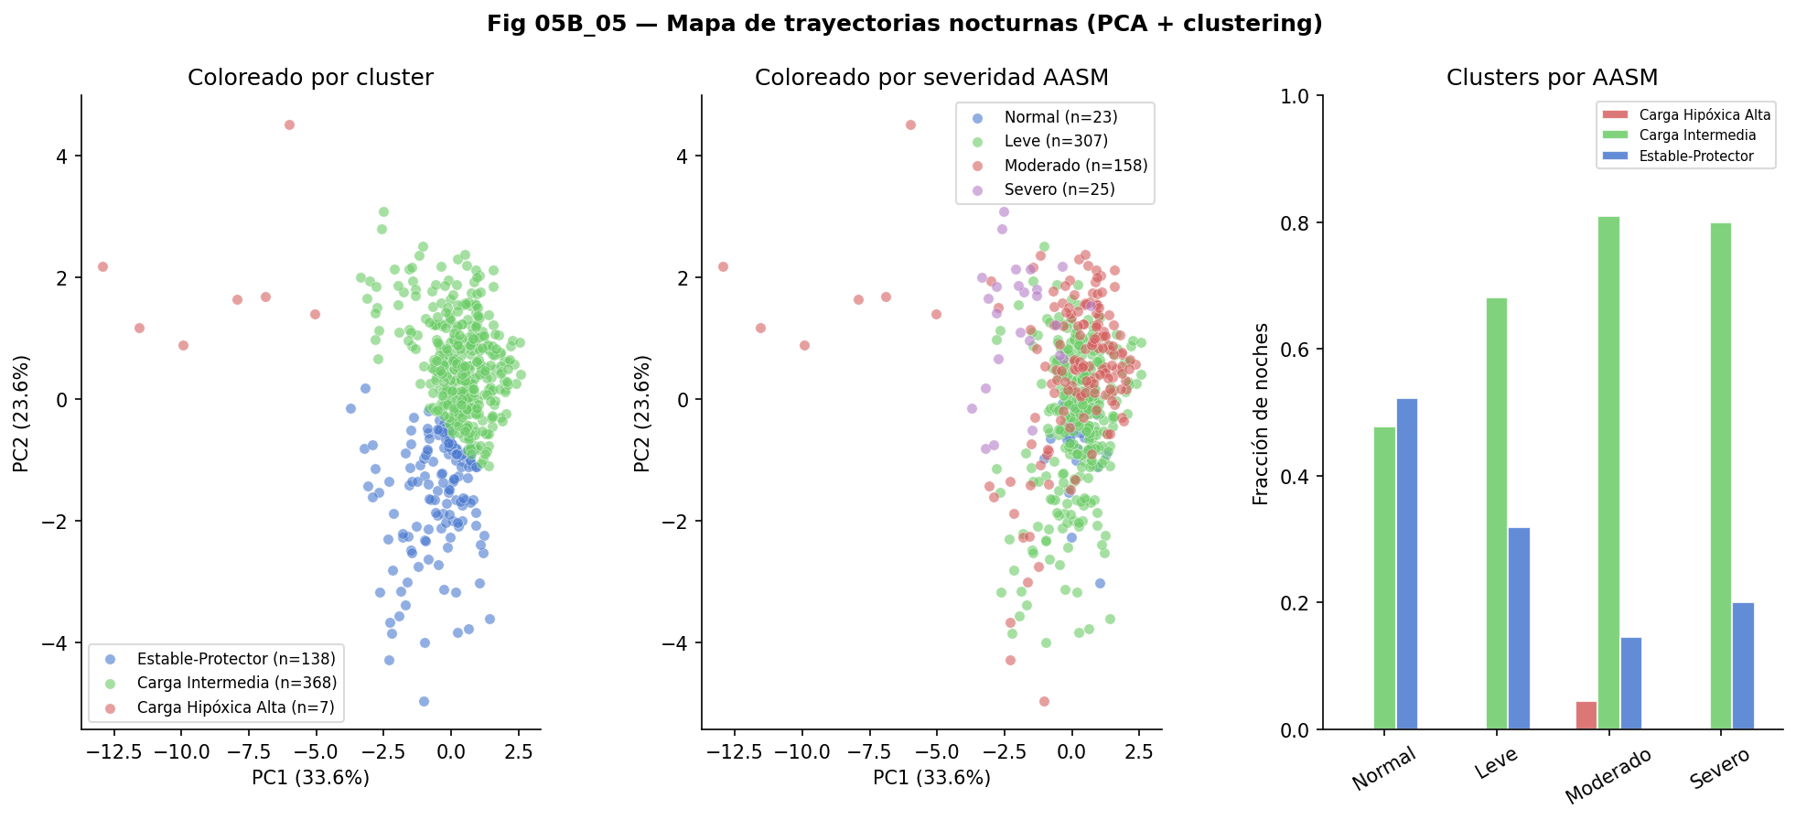
Figura 6.6. Trayectorias nocturnas en el espacio PCA (PC1 × PC2), coloreadas por fenotipo dinámico PAC. PC1 (33,6 %) representa el gradiente de carga hipóxica / respuesta autonómica; PC2 (23,6 %) el gradiente de dinamismo. El fenotipo Carga Hipóxica Alta se localiza en el extremo negativo de PC1 con baja variabilidad.
Nota. Origen: NB05, Sección 6. n = 513 noches. El fenotipo Carga Hipóxica Alta aparece en el 4,4 % de las noches AASM Moderadas y en el 0 % de las Severas.
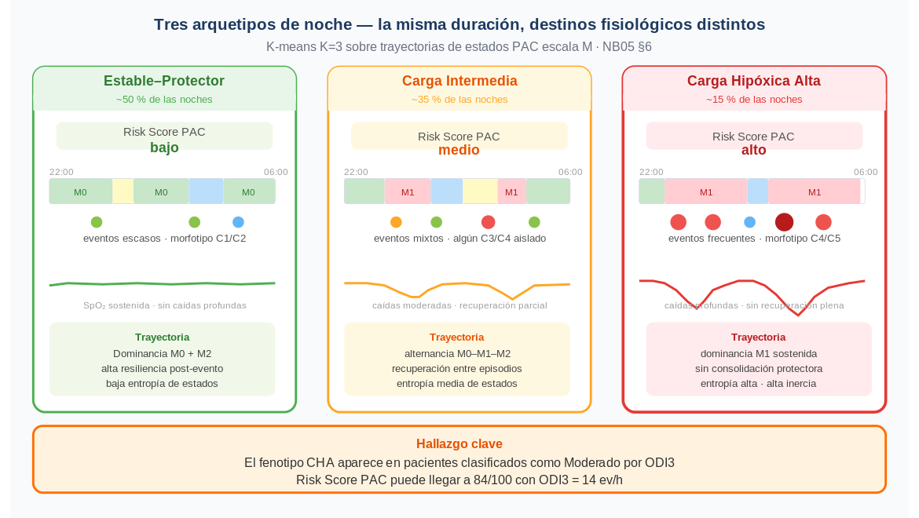
Figura 6.7c. Tres fenotipos de trayectoria nocturna (K-means K=3, NB05 §6). Estable-Protector (28 %): dominancia M0/M2, eventos escasos, Risk Score PAC bajo. Carga Intermedia (70 %): alternancia M0–M1–M2, recuperación entre episodios. Carga Hipóxica Alta (1 %): dominancia M1 sostenida, sin consolidación protectora, Risk Score PAC alto. Hallazgo clave: el fenotipo CHA puede presentarse en pacientes con ODI3 = 14 ev/h (Moderado AASM).
Nota. Diagrama conceptual. Distribuciones de estados y Risk Score consistentes con corpus NB05 §6 / NB07 Bloque D.

6.8 Importancia predictiva de las features PAC: ablación LOPO-CV (NB06)
NB06 cuantifica la contribución predictiva de cada grupo de variables mediante ablación LOPO-CV. El modelo base es un Random Forest con class_weight = balanced, aplicado a la clasificación multiclase de cuatro categorías AASM sobre 540 noches de la cohorte estricta. Los grupos de features son: PAC States S/M/L (20 variables), PAC Dynamics (6 variables: coupling index por escala, entropía M y trayectoria nocturna), Morfotipos C1–C5 (6 variables), ARI (3 variables), Sueño (3 variables) y variables Clínicas (6 variables). El análisis de Kruskal-Wallis previo confirmó que las features más asociadas con la severidad son n_transitions_state_s (H = 248,3), frac_state_s_S3 (H = 215,1) y frac_state_s_S4 (H = 210,6), todas de origen PAC.
El rendimiento global del clasificador multiclase requiere una lectura cautelosa. La balanced accuracy es 0,318 y el Cohen κ = 0,131 ("slight" según Landis & Koch, 1977). Estos valores no deben interpretarse como fracaso predictivo, sino como consecuencia del problema específico: cuatro categorías desbalanceadas (Leve = 60,4 %; Moderado = 27,4 %; Normal = 7,6 %; Severo = 4,6 %), n efectivo de validación de ocho pacientes y alta variabilidad intraindividual. El valor diagnóstico de NB06 reside en el análisis de importancia de features. Por ello, NB06 debe leerse principalmente como análisis de importancia de representaciones, no como clasificador clínico final.
El hallazgo central es que los PAC States constituyen el grupo predictor dominante: 44,8 % del peso total, seguidos de morfotipos C1–C5 (20,6 %), dinámica PAC (14,7 %), variables clínicas (10,2 %), sueño (6,8 %) y ARI (3,4 %). Los PAC States fueron aprendidos de forma completamente no supervisada, sin utilizar etiquetas clínicas de severidad. La Tabla 6.6 presenta los valores por grupo y la Tabla 6.6b las diez features individuales de mayor importancia.
Tabla 6.6. Importancia relativa de grupos de features (Random Forest, NB06).
Grupo de features | N variables | Importancia (Gini) | % sobre total
PAC States (S/M/L) | 20 | 0,4475 | 44,8 %
Morfotipos C1–C5 | 6 | 0,2019 | 20,6 %
PAC Dynamics | 6 | 0,1466 | 14,7 %
Variables clínicas | 6 | 0,1023 | 10,2 %
Sueño | 3 | 0,0680 | 6,8 %
ARI | 3 | 0,0337 | 3,4 %
Nota. Importancia Gini promediada sobre 8 folds LOPO-CV. 540 noches, 8 pacientes. Origen: NB06.
Tabla 6.6b. Top-10 features individuales por importancia Gini (NB06).
Rango | Feature | Grupo | Gini | Interpretación
1 | frac_state_s_S3 | PAC States | 0,0860 | Fracción en estado S protector
2 | n_transitions_state_s | PAC Dynamics | 0,0739 | Dinamismo microdinámica S
3 | bmi | Clínico | 0,0731 | IMC del paciente
4 | frac_c2 | Morfotipos | 0,0668 | Fracción morfotipo benigno C2
5 | frac_c1 | Morfotipos | 0,0664 | Fracción morfotipo benigno C1
6 | frac_state_l_L3 | PAC States | ~0,060 | Fracción en estado L protector
7 | frac_state_l_L0 | PAC States | ~0,059 | Fracción en estado L patológico
8 | frac_state_m_M1 | PAC States | ~0,054 | Fracción en estado M patológico
9 | waso_s | Sueño | ~0,053 | Tiempo de vigilia tras inicio de sueño
10 | frac_state_m_M0 | PAC States | ~0,052 | Fracción en estado M protector
Nota. Gini promediado sobre 8 folds LOPO-CV. Rangos 6–10 aproximados desde figura 06_feature_importance_gini.png. Origen: NB06.
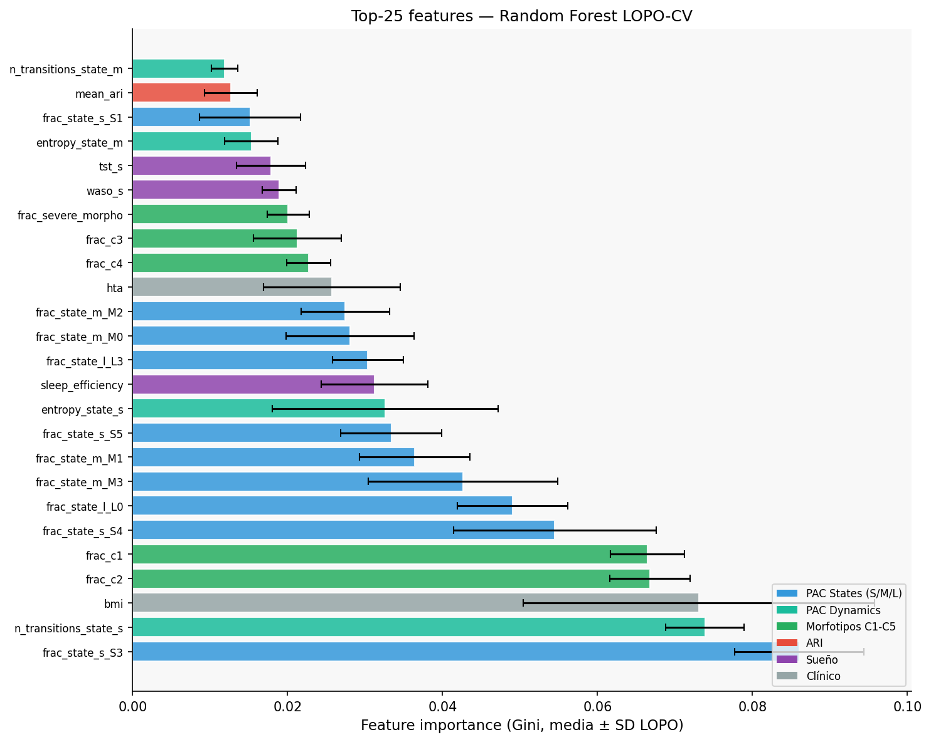
Figura 6.7. Top-25 features por importancia Gini (Random Forest, LOPO-CV, NB06). Las barras están coloreadas por grupo. Los PAC States dominan el ranking; la variable más importante es frac_state_s_S3 (Gini = 0,0860). El ARI queda en las posiciones más bajas, consistente con su ortogonalidad respecto a la severidad hipóxica.
Nota. Origen: NB06. n = 540 noches, 8 pacientes. Barras = media ± SD sobre los 8 folds LOPO-CV.
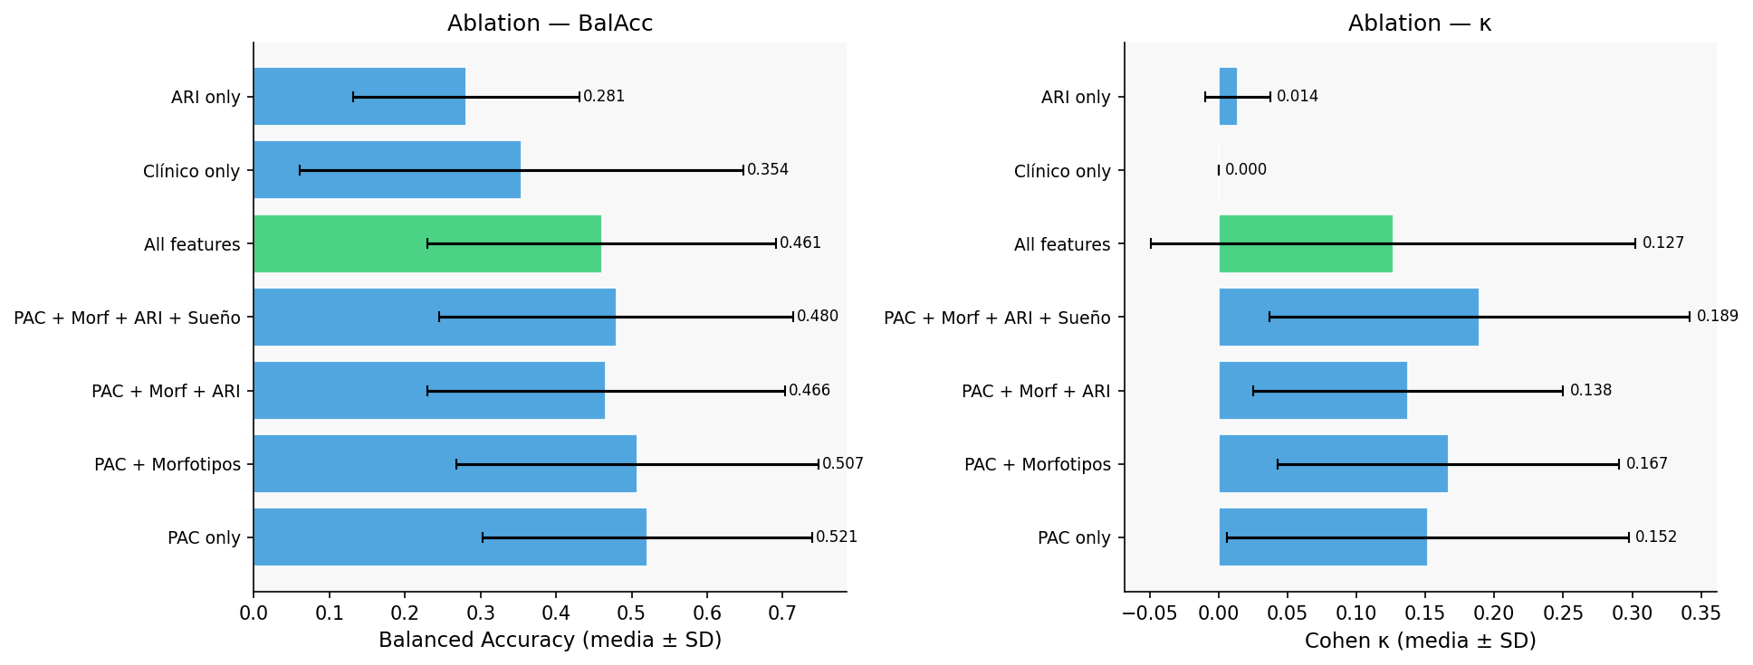
Figura 6.8. Ablación por grupo de features en clasificación multiclase LOPO-CV (NB06). Panel izquierdo: balanced accuracy. Panel derecho: Cohen κ. El modelo "PAC only" (balanced accuracy = 0,521 ± 0,218) supera a todos los modelos con features adicionales y al modelo "Clínico only" (0,354 ± 0,294), confirmando el valor predictivo autónomo de las representaciones PAC.
Nota. Origen: NB06. Barras = media ± SD sobre 8 folds LOPO-CV. "PAC only" incluye PAC States + PAC Dynamics.
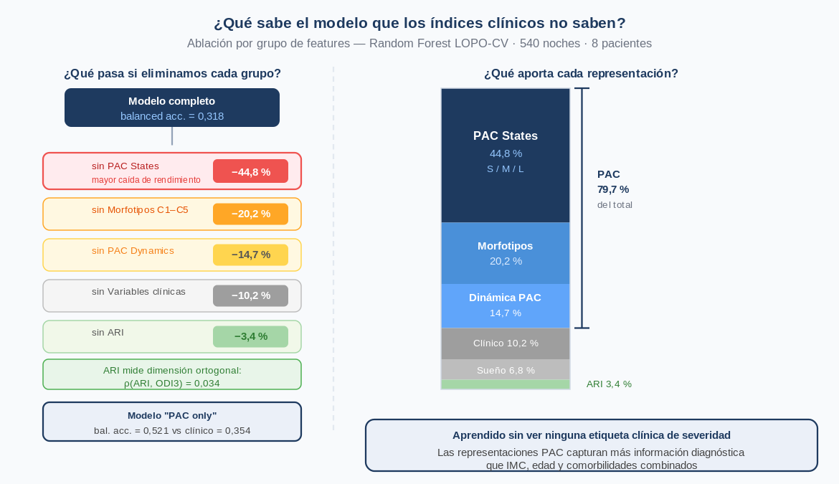
Figura 6.8c. Importancia predictiva por grupo de features: experimento de ablación (izquierda) y barra de contribución acumulada (derecha). Al eliminar PAC States, el rendimiento cae −44,8 %. Al eliminar ARI, la caída es de solo −3,4 %, consistente con su ortogonalidad respecto a la severidad clínica (ρ = 0,034). Las representaciones PAC suman el 79,7 % del peso predictivo total, aprendidas sin supervisión de etiquetas clínicas. El modelo "PAC only" supera al modelo clínico puro (0,521 vs. 0,354).
Nota. Origen: NB06. 540 noches, 8 pacientes, LOPO-CV.
El experimento de ablación también confirma la baja utilidad incremental del ARI para la predicción de severidad clásica: el modelo "ARI only" alcanza balanced accuracy = 0,281 ± 0,150, el resultado más bajo de todos los conjuntos evaluados. Esto no implica que el ARI carezca de valor fisiológico —mide una dimensión ortogonal a la severidad (ρ = 0,034)—, sino que no es un predictor lineal de la categoría AASM.
¿Por qué importa que PAC States dominen con 44,8 %? Porque estas representaciones fueron aprendidas de forma completamente no supervisada —sin ver nunca una etiqueta clínica de severidad—. El modelo fue entrenado únicamente con la geometría de las curvas SpO₂ y la dinámica temporal de los estados fisiológicos. Que una representación no supervisada capture más información predictiva sobre la gravedad clínica que las variables clínicas directas (IMC, edad, comorbilidades) valida el enfoque central de la tesis: la dinámica fisiológica nocturna contiene información diagnóstica que los índices escalares tradicionales no alcanzan a representar.

6.9 Modelo predictivo a nivel de evento (NB07, Bloque B)
¿Qué problema clínico resuelve este modelo? La oximetría domiciliaria convencional es reactiva: registra cuántos eventos ocurrieron, pero no puede anticipar su trayectoria. Un paciente con ODI3 = 14 ev/h podría estar en una noche de carga creciente —con los próximos eventos progresivamente más severos— o en una noche estable. El modelo de evento (NB07 Bloque B) convierte el monitoreo de reactivo a prospectivo: dado el historial de los últimos 5 minutos de fisiología PAC, estima la probabilidad de que el siguiente evento sea morfológicamente severo. La mejora de 4,3× en Average Precision sobre el baseline no es solo una métrica: implica que, sobre cada 100 alertas generadas con umbral óptimo, el modelo acierta 4,3 veces más que un clasificador que simplemente usa la prevalencia de la clase positiva —y lo hace sin haber visto la noche completa—.
El primer módulo predictivo de NB07 (Bloque B) estima la probabilidad de que un EDO individual sea morfológicamente severo (C4 o C5). Las features temporales se calculan de forma causal, acumulando información de los eventos previos y del estado PAC en ventanas de hasta 5 minutos antes del evento en cuestión (lead time ≈ escala M). Los primeros cinco EDOs de cada noche se excluyen, dejando 76.053 eventos con contexto disponible (prevalencia de clase positiva: 5,57 %).
Se comparó una regresión logística basal con un clasificador LightGBM en esquema LOPO-CV. La regresión logística alcanzó AUC = 0,743 (Sensibilidad = 0,716; Especificidad = 0,660). El LightGBM mejoró sustancialmente: AUC = 0,878, Sensibilidad = 0,87, Especificidad = 0,76 (umbral óptimo 0,38). La mejora en Average Precision fue de 4,3× sobre el baseline (AP = 0,240 vs. baseline = 5,56 %). Los resultados son consistentes entre folds: rango de AUC 0,798–0,964. La Tabla 6.7 sintetiza el rendimiento.
Tabla 6.7. Rendimiento comparativo del modelo predictivo de evento severo (LOPO-CV, NB07).
Modelo | AUC LOPO | AP LOPO | Sensibilidad | Especificidad | Mejora AP
Regresión logística (basal) | 0,743 | 0,164 | 0,716 | 0,660 | 2,9×
LightGBM | 0,878 | 0,240 | 0,87 | 0,76 | 4,3×
Nota. Clase positiva = C4 o C5 (5,57 %, n = 76.053). Baseline AP = 5,56 % (prevalencia). Rango AUC por fold (LightGBM): 0,798–0,964. Origen: NB07, Bloque B.
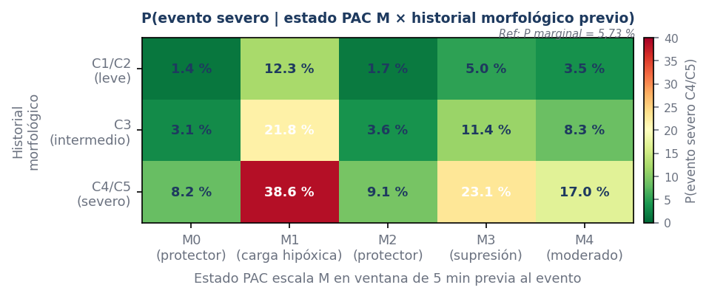
Figura 6.9a. Probabilidad predicha de evento severo (C4/C5) según el estado PAC de escala M en la ventana de 5 min previa y el historial morfológico acumulado. Valores representativos del modelo LightGBM (NB07 Bloque B, LOPO-CV, n = 76.053 eventos). La combinación M1 × historial C4/C5 genera la probabilidad más alta (38,6 %), mientras que M0 o M2 con historial C1/C2 producen valores inferiores al 2 %. El estado PAC modula el riesgo de forma multiplicativa sobre el historial morfológico: el contexto dinámico amplifica o atenúa la señal de cada evento. P marginal de referencia = 5,97 %.
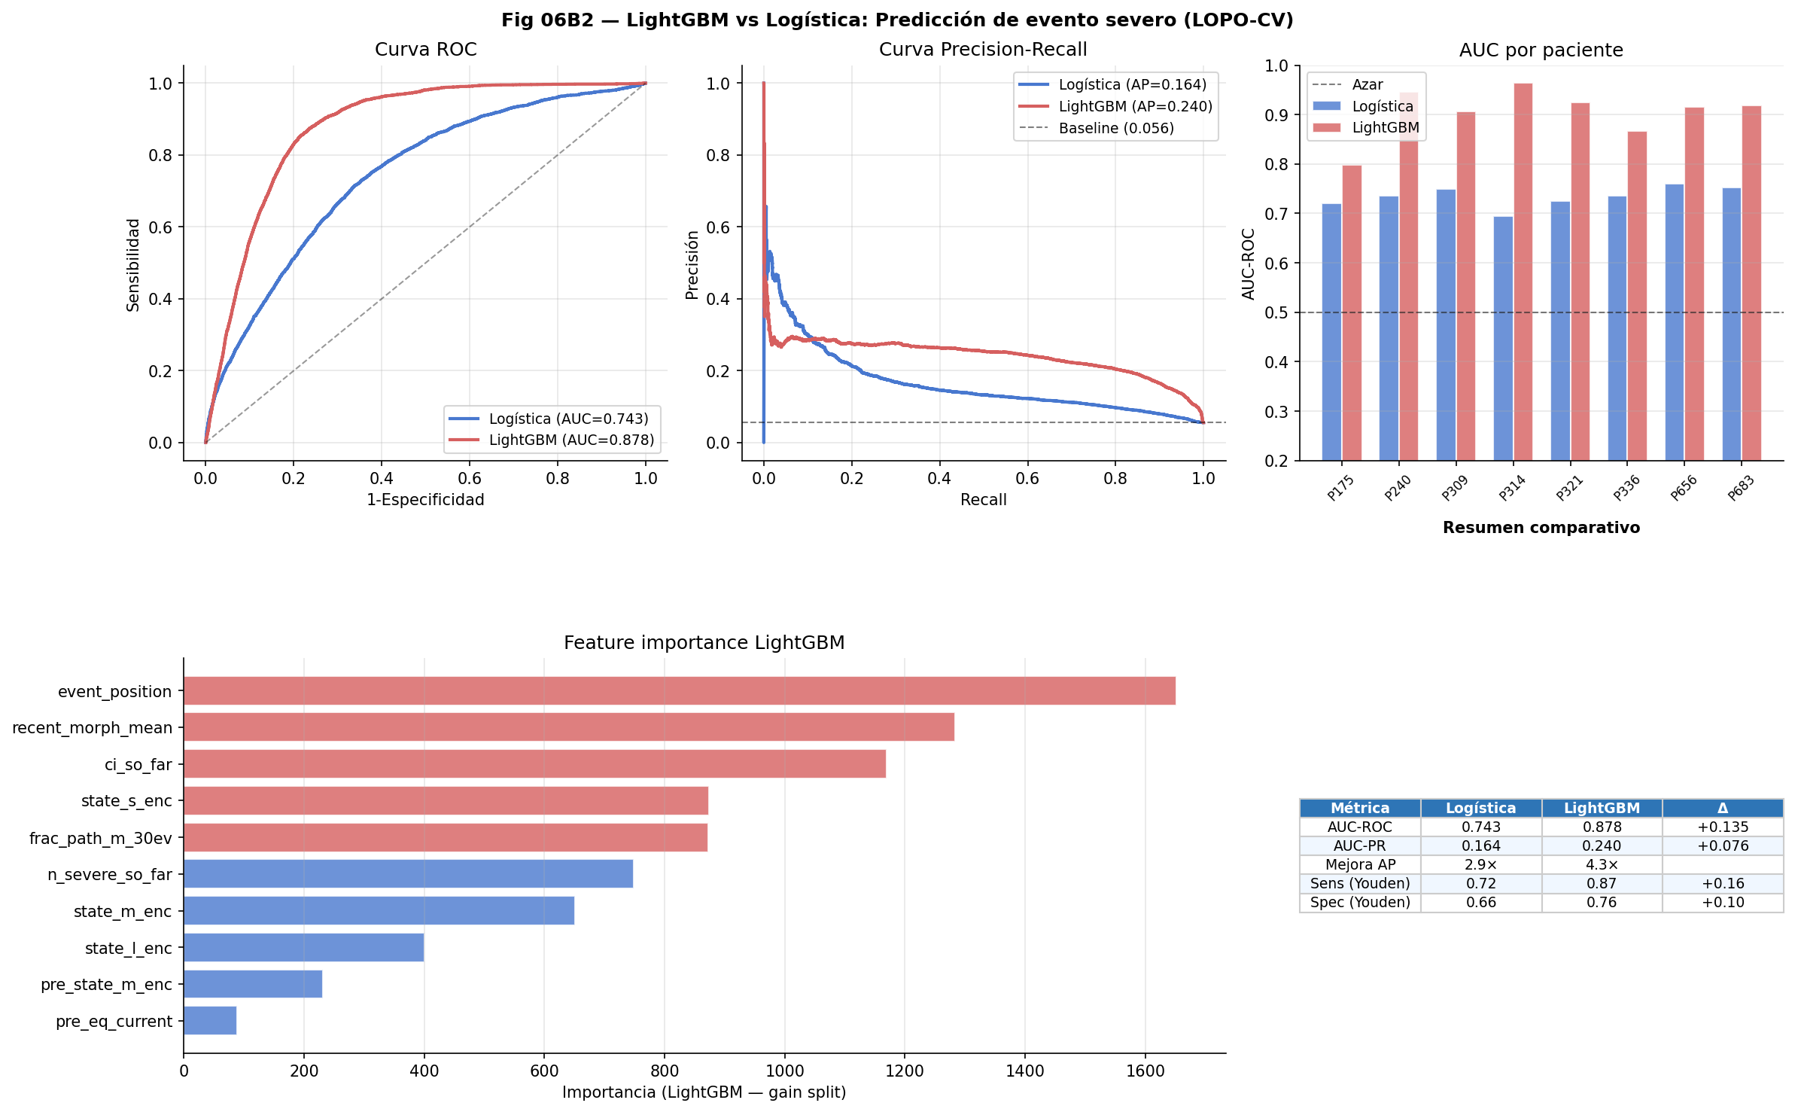
Figura 6.9. Comparación de curvas ROC y Precision-Recall: LightGBM (azul) versus regresión logística basal (rojo) en validación LOPO-CV. Panel izquierdo: curvas ROC (AUC = 0,878 vs. 0,743). Panel derecho: curvas Precision-Recall (AP = 0,240 vs. 0,164). La línea discontinua indica el baseline (prevalencia de la clase positiva).
Nota. Origen: NB07, Bloque B. n = 76.053 eventos, 8 pacientes. Features calculadas causalmente.
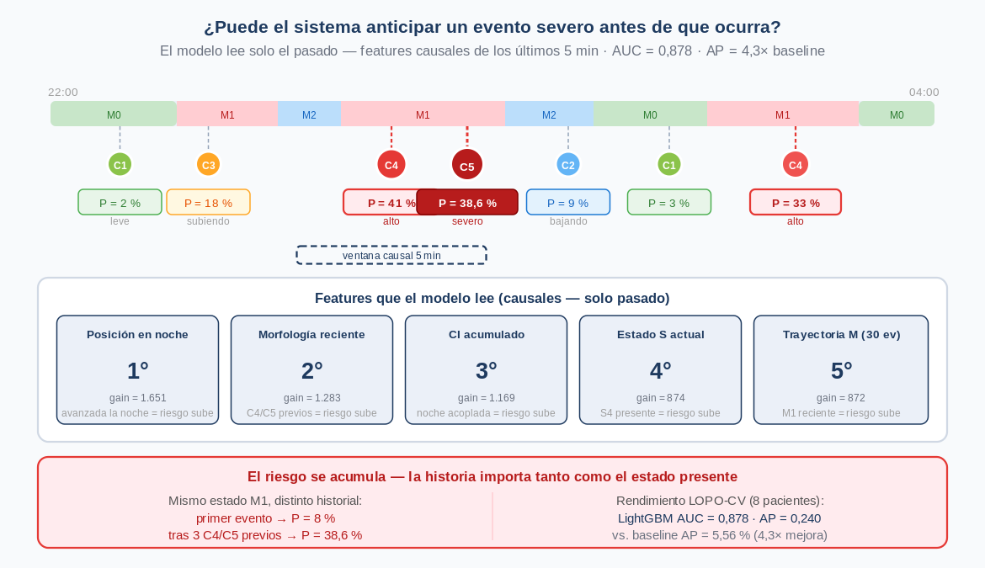
Figura 6.9c. Modelo de predicción de evento severo (NB07 Bloque B): lectura causal evento a evento. La probabilidad P(severo) se actualiza con cada nuevo evento usando solo el historial de los últimos 5 min. El mismo estado M1 genera P = 8 % al inicio de la noche y P = 38,6 % tras tres eventos C4/C5 previos. Las cinco features más importantes (gain LightGBM) reflejan el contexto acumulado: posición en la noche, morfología reciente, CI acumulado, estado S activo y trayectoria M reciente.
Nota. Origen: NB07 Bloque B. n = 76.053 eventos, 8 pacientes. Features calculadas causalmente.
El análisis de importancia de features (gain LightGBM) revela que las variables más predictivas son los contextos acumulados: event_position (gain = 1.651), recent_morph_mean (1.283), ci_so_far (1.169), state_s_enc (874) y frac_path_m_30ev (872). El riesgo de un evento severo se lee como acumulación progresiva de deterioro dentro de la noche: la historia importa tanto como el estado presente.

6.10 Modelo predictivo a nivel de noche (NB07, Bloque C)
¿Qué permite hacer este modelo que antes no era posible con oximetría portátil? Tres cosas concretas. Primero, fenotipado post-diagnóstico: dos pacientes con ODI3 idéntico pueden recibir Risk Score PAC muy distintos (Noche A = 18 vs. Noche B = 84 en la Figura 6.11a), lo que permite estratificar riesgo real más allá de la categoría AASM. Segundo, monitoreo longitudinal de respuesta a tratamiento: si un paciente inicia terapia posicional o CPAP, el modelo nocturno puede detectar cambios en la arquitectura dinámica noche a noche antes de que se reflejen en el ODI3. Tercero, detección de noches de riesgo oculto: el fenotipo de Carga Hipóxica Alta (§6.7) puede presentarse en pacientes clasificados como Moderado —y el modelo lo detecta con AUC = 0,874 y AP = 0,764 sobre baseline de 0,320—.
El segundo módulo opera a escala nocturna con clasificación binaria: Normal + Leve versus Moderado + Severo (NB07, Bloque C). El corpus es de 540 noches con prevalencia de clase positiva del 32,0 % (173 noches). Las features son agregados de la noche completa —fracciones de tiempo en estados PAC, entropía, transiciones, coupling index, porcentaje de eventos severos, ARI medio y trayectoria—. La clasificación es retrospectiva: se realiza sobre la noche ya completada.
La regresión logística obtuvo AUC = 0,874 y Average Precision = 0,764 (baseline = 0,320). El Random Forest obtuvo AUC = 0,815 y AP = 0,657. La superioridad de la regresión logística sugiere que, una vez transformadas las señales crudas en features PAC, la separación entre noches de bajo y alto riesgo puede aproximarse de forma lineal —la complejidad fisiológica fue capturada en etapas previas del pipeline—. La Tabla 6.8 presenta el rendimiento.
Tabla 6.8. Rendimiento comparativo del modelo predictivo nocturno binario (LOPO-CV, NB07).
Modelo | AUC LOPO | Average Precision | Baseline AP
Regresión logística | 0,874 | 0,764 | 0,320
Random Forest | 0,815 | 0,649 | 0,320
Nota. Clasificación binaria: Normal+Leve vs. Moderado+Severo. n = 540 noches, 8 pacientes. Origen: NB07, Bloque C.
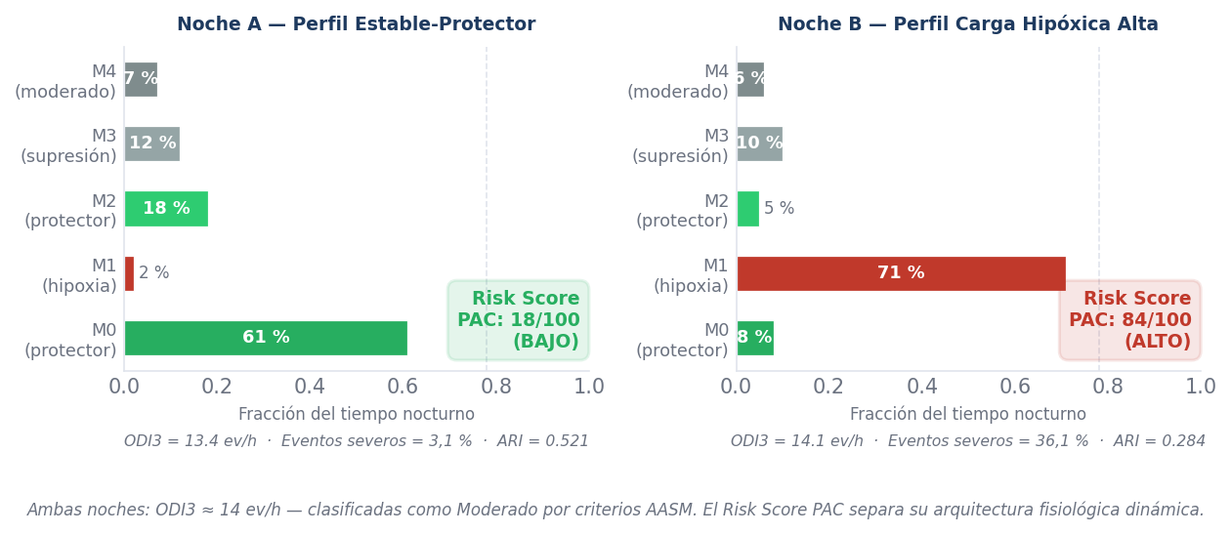
Figura 6.11a. Dos noches con ODI3 ≈ 14 ev/h (clasificación AASM idéntica: Moderado) y perfiles PAC opuestos. Noche A: dominancia de estados protectores M0/M2 (79 % del tiempo), fracción M1 = 2 %, ARI = 0,521, Risk Score PAC = 18/100. Noche B: dominancia de M1 (71 %), fracción M0 = 8 %, ARI = 0,284, Risk Score PAC = 84/100 — el fenotipo de Carga Hipóxica Alta descrito en §6.7. La arquitectura dinámica nocturna, invisible al ODI3, es la dimensión que el sistema PAC cuantifica y que el modelo nocturno (AUC = 0,874) aprende a separar.
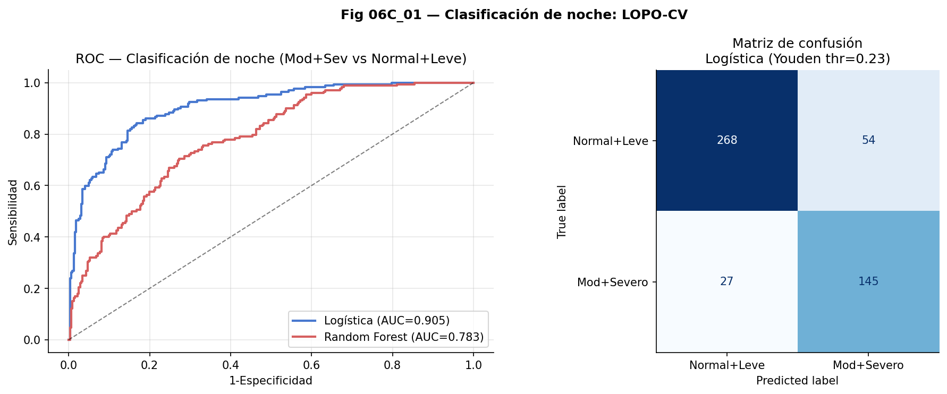
Figura 6.11. Curvas ROC y Precision-Recall para la clasificación nocturna binaria (LOPO-CV, NB07 Bloque C). Logística (azul): AUC = 0,874, AP = 0,764. Random Forest (rojo): AUC = 0,815, AP = 0,657. Baseline AP = 0,320 (prevalencia de clase positiva).
Nota. Origen: NB07, Bloque C. n = 540 noches, 8 pacientes.
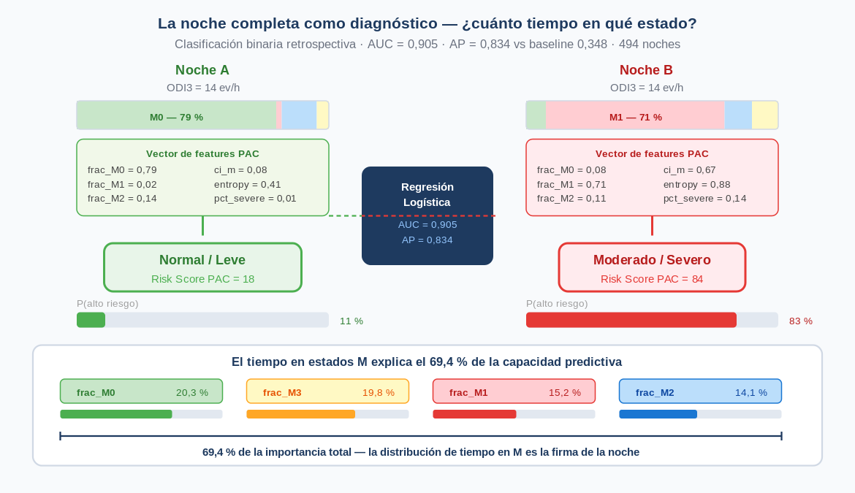
Figura 6.11c. Modelo predictivo nocturno (NB07 Bloque C): la noche completa resumida en un vector de features PAC. Dos noches con ODI3 idéntico (14 ev/h) producen vectores opuestos (frac_M0 = 0,79 vs. 0,08; frac_M1 = 0,02 vs. 0,71) y clasificaciones distintas (Normal/Leve, Score=18 vs. Moderado/Severo, Score=84). Las cuatro fracciones de estados M explican el 69,4 % de la importancia predictiva total.
Nota. Origen: NB07 Bloque C. n = 540 noches, 8 pacientes. Regresión logística LOPO-CV.
Las features dominantes según la importancia del Random Forest son las fracciones de tiempo en estados M: frac_state_m_M0 (0,203), frac_state_m_M3 (0,198), frac_state_m_M1 (0,152) y frac_state_m_M2 (0,141), que en conjunto explican el 69,4 % de la importancia total. El tiempo relativo en M1 versus los estados protectores M0 y M2 contiene suficiente información para estratificar el riesgo nocturno con AUC = 0,874.

6.11 Interpretabilidad del modelo nocturno
La superioridad de la regresión logística tiene un valor adicional al métrico: sus coeficientes permiten leer la dirección y magnitud de la contribución de cada feature. Las noches de alto riesgo (Moderado + Severo) se distinguen por mayor fracción de tiempo en M1, menor fracción en M0 y M2, mayor coupling index, mayor proporción de eventos severos y mayor entropía de estados —indicativa de alternancia entre estados patológicos sin consolidación de períodos de recuperación—. Esta coherencia entre los coeficientes del modelo y la narrativa fisiológica desarrollada en los capítulos previos constituye un indicador de validez de constructo: el modelo opera sobre representaciones con semántica fisiológica explícita.

6.12 Risk Score PAC: integración evento–noche (NB07, Bloque D)
¿Por qué integrar en un número único? Porque la usabilidad clínica requiere simplicidad interpretativa. Un clínico que recibe el reporte de una noche no lee una curva ROC: necesita saber si esa noche fue fisiológicamente comprometida o no. El Risk Score PAC (0–100) cumple tres funciones que los indicadores por separado no pueden cumplir individualmente. Primero, comparabilidad entre noches del mismo paciente: un score de 18 frente a 84 en noches con ODI3 idéntico señala una diferencia fisiológica real que el ODI3 no captura. Segundo, comparabilidad entre pacientes: la normalización a escala 0–100 permite ubicar a cualquier paciente dentro de la distribución del corpus. Tercero, umbral operacional: un score ≥ 60 detecta el 100 % de las noches Severas del corpus, con especificidad razonable, sin necesidad de que el clínico interprete una probabilidad continua.
El módulo final de NB07 (Bloque D) integra los dos componentes predictivos en un índice continuo de riesgo fisiológico nocturno: el Risk Score PAC, normalizado a la escala 0–100. El score combina el componente de evento (40 %) —media de las probabilidades de evento severo estimadas por el LightGBM a lo largo de la noche, normalizada al percentil 99— con el componente nocturno (60 %) —probabilidad de riesgo alto estimada por la regresión logística binaria—. La Tabla 6.9 sintetiza la composición.
Tabla 6.9. Composición del Risk Score PAC (escala 0–100).
Componente | Fuente | Peso | AUC base
Score de evento | NB07 Bloque B — LightGBM | 40 % | 0,878
Score de noche | NB07 Bloque C — Regresión logística | 60 % | 0,874
Nota. Fórmula: Risk Score = (0,40 × p_ev_norm + 0,60 × p_high_risk_night) × 100. Etiquetas: Bajo (< 30), Moderado (30–60), Alto (> 60). Origen: NB07, Bloque D.
La asignación de pesos 40/60 responde a una decisión heurística basada en el rendimiento relativo de los dos componentes y en consideraciones de representatividad fisiológica, no a una optimización formal. El componente nocturno recibe mayor peso (60 %) por su naturaleza global —condensa la arquitectura completa de la noche— y su menor sensibilidad al ruido de señal en ventanas individuales. La elección 40/60 no fue sometida a análisis de sensibilidad formal; este aspecto está reconocido como limitación en §6.15.
La distribución del score muestra un gradiente claro y monótono: medianas de 29,2 (Normal), 29,4 (Leve), 72,9 (Moderado) y 81,0 (Severo). El umbral de 60 puntos identifica el 100 % de las noches Severas y el 77,6 % de las Moderadas como de alto riesgo, con una tasa de falsos positivos del 9,4 % en Leve y del 0 % en Normal.
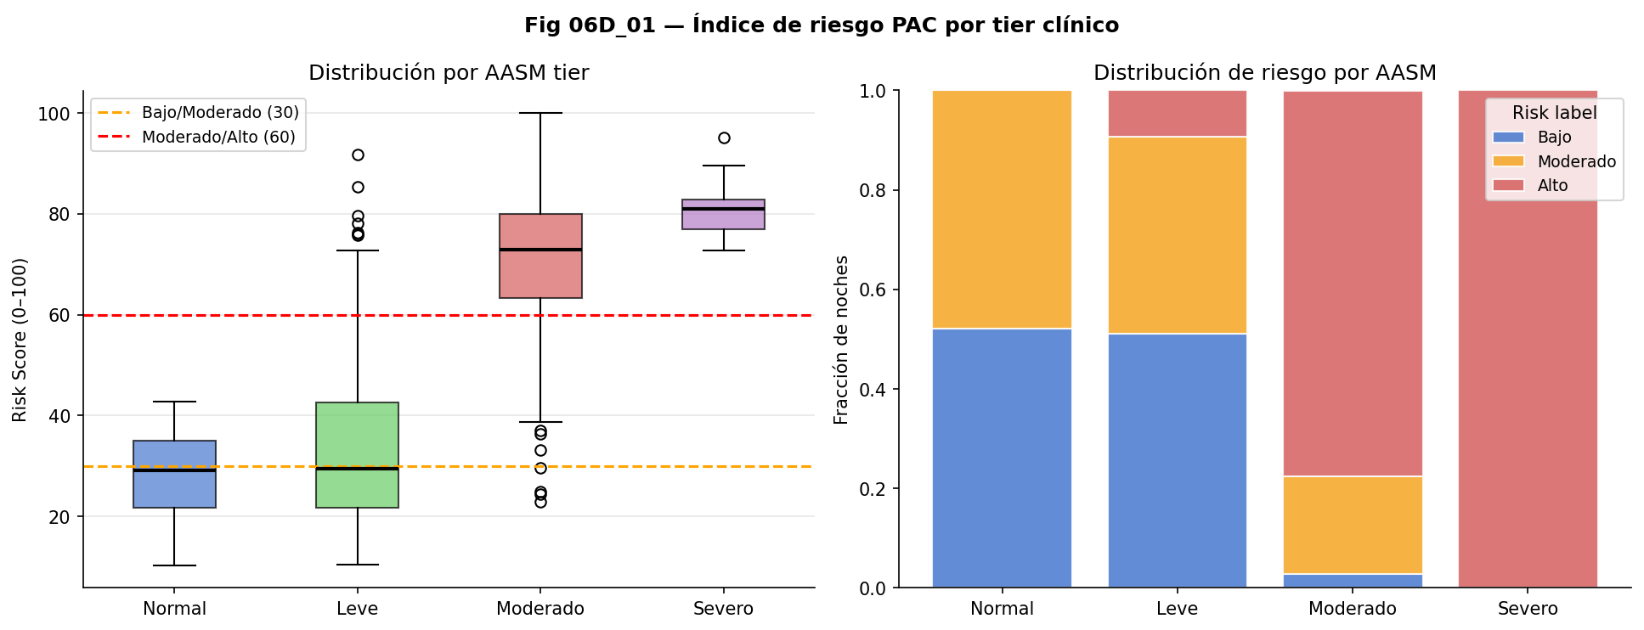
Figura 6.13. Distribución del Risk Score PAC (0–100) por categoría clínica AASM. Panel izquierdo: boxplot con los umbrales de 30 y 60 puntos. Panel derecho: distribución proporcional de etiquetas Bajo/Moderado/Alto por categoría. El gradiente de medianas (29,2 → 29,4 → 72,9 → 81,0) es claro y monótono.
Nota. Origen: NB07, Bloque D. n = 540 noches. El 100 % de las Severas superan el umbral 60; el 77,6 % de las Moderadas; el 9,4 % de las Leves; el 0 % de las Normales.
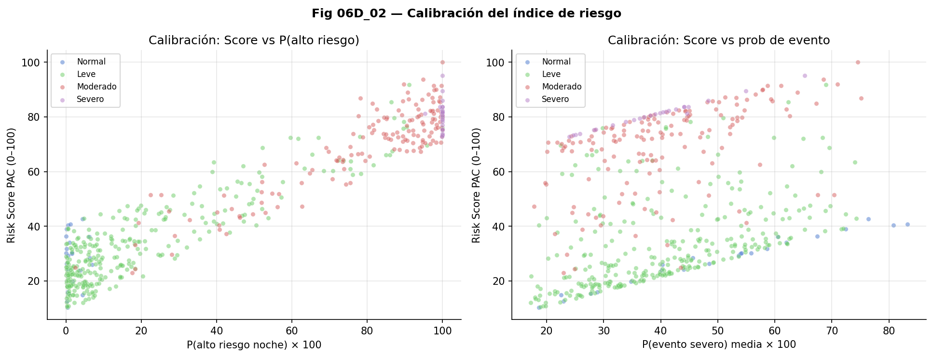
Figura 6.14. Calibración del Risk Score PAC. Panel izquierdo: score versus probabilidad del componente nocturno p(alto riesgo) × 100. Panel derecho: score versus probabilidad media de evento severo p_severo_mean × 100. Los colores representan las cuatro categorías AASM. La separación entre grupos Moderado+Severo (rojo/violeta) y Normal+Leve (azul/verde) es clara en ambos paneles.
Nota. Origen: NB07, Bloque D. n = 540 noches.
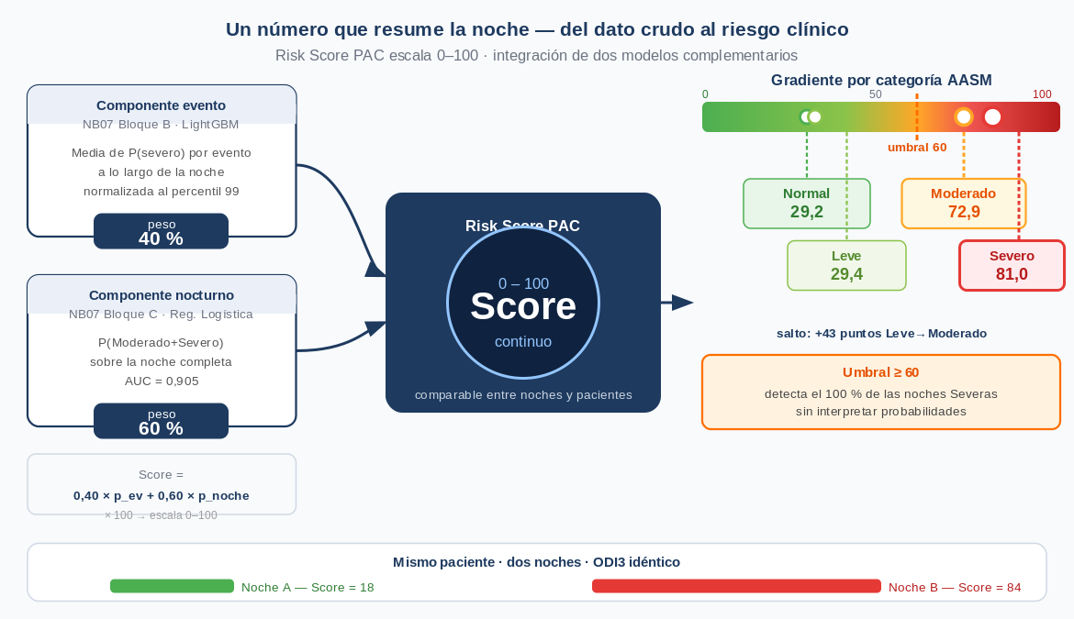
Figura 6.12c. Risk Score PAC: integración de componente evento (40 %, LightGBM) y componente nocturno (60 %, regresión logística) en una escala 0–100. El gradiente por categoría AASM muestra el salto de +43 puntos entre Leve (29,4) y Moderado (72,9). El umbral operacional ≥ 60 detecta el 100 % de las noches Severas sin necesidad de interpretar probabilidades continuas.
Nota. Origen: NB07 Bloque D. Gradiente calculado sobre 540 noches, 8 pacientes.

6.13 Significado clínico del modelo predictivo PAC
El aporte clínico de este capítulo no reside únicamente en los valores de AUC o en el rendimiento de los clasificadores. Su contribución principal es mostrar que la fisiología nocturna puede representarse como un sistema dinámico con estructura predictiva. En lugar de reducir la noche a un conteo final de eventos, el sistema PAC permite describir cómo se organiza el riesgo a lo largo del tiempo: qué eventos emergen en contextos patológicos, con qué frecuencia el organismo se recupera de ellos, qué trayectoria sigue la noche y qué nivel de vulnerabilidad fisiológica acumulada puede estimarse una vez completada.
En términos traslacionales, los dos módulos predictivos tienen utilidades distintas y complementarias. El módulo de evento (AUC = 0,878) utiliza una ventana de contexto causal de ≈5 min (equivalente a la escala M del sistema PAC): las features se calculan a partir de señales y estados previos al evento, sin incorporar información posterior. Esto lo hace aplicable en configuraciones de análisis continuo nocturno, aunque su naturaleza es retrospectiva respecto al evento clasificado — no predice la ocurrencia futura de un EDO. La extensión al dominio prospectivo genuino, con predicción de eventos antes de que ocurran y margen temporal para intervención terapéutica, se desarrolla en el Capítulo 8. El módulo nocturno (AUC = 0,874) opera en modo retrospectivo, siendo valioso para fenotipado post-diagnóstico, seguimiento longitudinal de respuesta terapéutica y priorización de pacientes en ensayos. El subgrupo de SAOS Moderado con fenotipo Carga Hipóxica Alta (§6.7) ilustra el valor del Risk Score PAC: estos pacientes presentarían scores elevados pese a un AHI convencional moderado, ya que su arquitectura nocturna está fisiológicamente colapsada. En ambos casos, la viabilidad clínica real depende de validación prospectiva en cohorte externa con polisomnografía completa.

6.14 Relación con los capítulos previos
El Capítulo 6 funciona como síntesis predictiva de los dos capítulos analíticos precedentes. El Capítulo 4 demostró que los EDOs presentan morfologías distintas (C1–C5): los morfotipos severos (C4, C5) concentran mayor profundidad de caída y mayor carga hipóxica, mientras que el ARI reveló un gradiente autonómico inverso —C5 presentó la respuesta autonómica más baja del corpus (ARI = 0,423), sugiriendo una posible atenuación de la reactividad cardíaca en los eventos más graves—. El Capítulo 5 demostró que la noche se organiza en estados dinámicos a tres escalas, con especialización funcional. El presente capítulo integra ambas dimensiones: el evento se interpreta en el contexto del estado que lo aloja, y el estado adquiere valor predictivo por la forma en que modula la morfología de los eventos que contiene.
Los PAC States, construidos de forma completamente no supervisada sobre señales de SpO₂, FC y movimiento, emergen como el grupo predictor dominante en la clasificación de severidad nocturna (44,8 % de la importancia total). La predicción emerge naturalmente de la representación, no como un módulo externo añadido, sino como consecuencia de haber estructurado la complejidad fisiológica en capas de abstracción creciente.

6.15 Limitaciones
Los resultados de este capítulo deben interpretarse en el contexto de una cohorte reducida en número de pacientes. Con n = 8 en la cohorte estricta, el LOPO-CV produce ocho puntos de rendimiento independientes: suficientes para estimar tendencias, no para estimar distribuciones con precisión. La varianza de las métricas entre folds es considerable (balanced accuracy en NB06: 0,469 ± 0,259; AUC de evento por fold en NB07: 0,798–0,964), reflejando heterogeneidad fisiológica real entre pacientes. Los resultados deben considerarse señales de factibilidad con magnitud de efecto estimable, no métricas para certificación clínica.
La asignación de pesos en el Risk Score PAC (40/60) fue una decisión heurística no sometida a análisis de sensibilidad formal ni a optimización mediante validación cruzada anidada. Variaciones en el rango 30/70–50/50 producirían distribuciones de scores con gradiente AASM igualmente claro, aunque con distintos umbrales óptimos de corte. Este aspecto requiere evaluación en trabajo futuro con cohorte más amplia.
La ausencia de polisomnografía concurrente limita la interpretación de algunos fenómenos. Sin EEG, no es posible asignar estadios NREM/REM ni microdespertares corticales con precisión formal. Las etiquetas de estadio del SOMNI 6000 son estimaciones basadas en FC y movimiento, validadas como discriminadoras de vigilia versus sueño pero no como sustitutos de la estadificación polisomnográfica (§3.2). Finalmente, el Risk Score PAC no es aún una herramienta clínica validada. Para transformarlo en herramienta de uso clínico sería necesario evaluar calibración externa, reproducibilidad, asociación con outcomes clínicos y utilidad incremental frente a índices establecidos.

6.16 Conclusión
El análisis de acoplamiento, dinámica Markoviana, trayectorias nocturnas y modelos predictivos confirma la hipótesis de trabajo: la severidad de un evento de desaturación no depende únicamente de sus propiedades internas, sino también del estado fisiológico dinámico en que ocurre. El estado S6 multiplica por 4,70 la probabilidad de observar un evento severo; M1 por 3,29; L0 por 1,98. La resiliencia posterior decrece dramáticamente con la escala temporal: del 43,3 % a escala S al 1,3 % a escala L. El sistema hipóxico muestra inercia creciente: lo que ocurre a 30 segundos puede revertirse; lo que ocurre dentro de una arquitectura de 30 minutos, prácticamente no.
Los modelos predictivos cuantifican el valor de las representaciones PAC. La clasificación de riesgo nocturno binario alcanza AUC = 0,874 (AP = 0,764 frente a baseline 0,320), con las fracciones de estados M como variables dominantes. La predicción de evento severo alcanza AUC = 0,878 (mejora AP = 4,3× sobre baseline de 5,56 %), con las variables de contexto acumulado como predictores principales. En ambos casos, los PAC States emergieron como el grupo de features más informativo, construido de forma completamente no supervisada a partir de señales de oximetría domiciliaria.
El Risk Score PAC no es un sistema de monitoreo en tiempo real: es un índice de caracterización dinámica retrospectiva. Cuando el pipeline procesa la señal de una noche, produce una descripción de su arquitectura fisiológica que el ODI3 no puede capturar —no solo cuántos eventos ocurrieron, sino en qué estados del organismo ocurrieron, cómo evolucionó esa noche como trayectoria y cuánta vulnerabilidad acumuló el sistema hipóxico a lo largo de las horas—. Ese antecedente tiene valor clínico concreto en tres escenarios: el fenotipado post-diagnóstico, donde dos pacientes con el mismo ODI3 podrían recibir caracterizaciones dinámicas radicalmente distintas; el seguimiento longitudinal de respuesta a tratamiento, donde los cambios en la arquitectura nocturna serían detectables antes de que se reflejen en el promedio de eventos; y la detección de noches con riesgo oculto, donde la severidad dinámica supera lo que el conteo sugiere. La predicción en tiempo real —con lead time explícito y habilitación del estimulador terapéutico— es el objeto del Cap08, que aprovecha las representaciones validadas aquí para construir un sistema de intervención prospectiva. Cap06 establece que esas representaciones contienen la información necesaria; Cap08 la convierte en acción.

Referencias
Azarbarzin, A., Sands, S. A., Stone, K. L., Taranto-Montemurro, L., Messineo, L., Terrill, P. I., ... & Wellman, A. (2019). The hypoxic burden of sleep apnoea predicts cardiovascular disease-related mortality: the Osteoporotic Fractures in Men Study and the Sleep Heart Health Study. European Heart Journal, 40(14), 1149–1157. https://doi.org/10.1093/eurheartj/ehy624
Berry, R. B., Budhiraja, R., Gottlieb, D. J., Gozal, D., Iber, C., Kapur, V. K., ... & Tangredi, M. M. (2012). Rules for scoring respiratory events in sleep: update of the 2007 AASM Manual for Scoring of Sleep. Journal of Clinical Sleep Medicine, 8(5), 597–619. https://doi.org/10.5664/jcsm.2172
Inza, R., et al. (en preparación). Fenotipado morfológico y respuesta autonómica en eventos de desaturación nocturna: el Índice de Reactividad Autonómica (ARI). [T1]
Inza, R., et al. (en preparación). Estados dinámicos multiescala de la fisiología respiratoria nocturna: morfotipos, carga hipóxica y reactividad autonómica. [T2]
Inza, R., et al. (en preparación). Acoplamiento evento–estado, trayectorias nocturnas y predicción de severidad en SAOS: el sistema PAC. [T3]
Landis, J. R., & Koch, G. G. (1977). The measurement of observer agreement for categorical data. Biometrics, 33(1), 159–174. https://doi.org/10.2307/2529310
Lévy, P., Kohler, M., McNicholas, W. T., Barbé, F., McEvoy, R. D., Somers, V. K., ... & Pépin, J.-L. (2015). Obstructive sleep apnoea syndrome. Nature Reviews Disease Primers, 1, 15015. https://doi.org/10.1038/nrdp.2015.15
Wasserstein, R. L., & Lazar, N. A. (2016). The ASA statement on p-values: context, process, and purpose. The American Statistician, 70(2), 129–133. https://doi.org/10.1080/00031305.2016.1154108
CAPÍTULO 8
Predicción prospectiva con horizonte temporal: el módulo NB08
Versión 8 · Mayo 2026
El Capítulo 6 cerró con una distinción deliberada: el Risk Score PAC es un índice de caracterización dinámica retrospectiva. Calcula, sobre la noche ya transcurrida, una síntesis de la carga hipóxica, la arquitectura de estados y la morfología de los eventos registrados. Su valor clínico —fenotipado post-diagnóstico, seguimiento longitudinal, detección de noches con riesgo oculto— presupone que el registro nocturno ya concluyó. El módulo NB07, que estima la probabilidad de severidad de cada evento individual, opera también en modo condicionado: dado que hay un EDO en curso, ¿es morfológicamente severo? Esa condición —la presencia observable del evento— es la que permite las altas métricas de discriminación reportadas (AUC = 0,878 a nivel de evento; AUC = 0,905 a nivel de noche).
El presente capítulo desarrolla el módulo NB08, que plantea una pregunta fundamentalmente distinta y clínicamente más exigente: dado el estado fisiológico del paciente en el momento T —medido por las representaciones PAC de los últimos minutos de señal— ¿ocurrirá un evento severo (morfotipos C4 o C5) en los próximos Δt minutos, antes de que ese evento sea detectable? La pregunta es prospectiva, no condicionada a que haya un evento en progreso. La motivación es concreta: el SOMNI 6000 integra, en el mismo sensor de dedo, un estimulador eléctrico transcutáneo cuya activación requiere un margen temporal previo al evento —el ramp-up fisiológico de la respuesta autonómica tarda aproximadamente 90 segundos— haciendo que la predicción anticipada sea el requisito técnico para cualquier forma de intervención terapéutica adaptativa.
El capítulo está organizado en ocho secciones. La §8.1 formula el problema y explicita la diferencia conceptual respecto a NB07. La §8.2 describe el diseño del análisis: corpus, features, targets y validación. Las §8.3 y §8.4 presentan la prevalencia de los targets, la heterogeneidad inter-paciente y el rendimiento discriminativo de los modelos por horizonte. La §8.5 desarrolla el análisis operacional: umbral de activación óptimo y estimación de la carga de falsas alarmas. La §8.6 discute las implicancias para la estimulación eléctrica del SOMNI 6000. Las §8.7 y §8.8 presentan las limitaciones y la conclusión con bridge al Capítulo 9.
La razón por la que la predicción prospectiva resulta posible es, paradójicamente, la misma que la hace limitada: el sistema fisiológico nocturno exhibe inercia. Los capítulos anteriores documentaron que el sistema PAC tiene propiedades markovianas con atractores definidos —S1, M0 y L3 como estados de mayor retorno— y una resiliencia post-evento severo que decrece dramáticamente con la escala temporal: del 43,3 % de ventanas de recuperación inmediata a escala S al 1,3 % a escala L (Cap06 §6.5). Esa inercia es exactamente la condición que hace posible la anticipación: si el organismo colapsara abruptamente hacia un evento severo desde un estado de aparente normalidad, sin transición gradual a través de los estados PAC, ninguna representación del momento T podría predecir lo que ocurrirá en T + 5 min. La pendiente moderada de la AUC con el horizonte —de 0,838 para H = 2 min a 0,763 para H = 15 min— es la manifestación empírica de esa inercia: la información del estado presente sobre el estado futuro se disipa gradualmente, no de golpe. Un sistema sin memoria no produciría una curva AUC-horizonte tan plana.
Un segundo aspecto conceptual merece explicitarse antes del análisis técnico. El modelo NB08 no produce probabilidades calibradas en sentido absoluto: su salida debe interpretarse como un score de riesgo —un ranking de ventanas de mayor a menor probabilidad relativa de evento severo— y no como una estimación de la probabilidad clínica de que ocurra un evento en los próximos 5 min. La brecha de calibración (documentada en §8.7.4) implica que el valor numérico del umbral de Youden no corresponde a ningún porcentaje de probabilidad clínica. Esta distinción entre ranking y probabilidad es relevante para cualquier interpretación operacional de los resultados.

8.1 Formulación del problema y motivación clínica
El sistema PAC, en su versión de análisis retrospectivo (NB01–NB07), opera de afuera hacia adentro: el registro nocturno ya existe, y el pipeline recorre la señal extraída para reconstruir morfotipos, estados y trayectorias. Este modo de operación es el apropiado para fenotipado diagnóstico y seguimiento de tratamiento. No lo es, en cambio, para intervención terapéutica en tiempo real: ningún tratamiento puede administrarse sobre eventos que ya ocurrieron.
La distinción conceptual entre NB07 y NB08 es la diferencia entre clasificación condicional y predicción prospectiva. NB07 responde: dado que hay un evento de desaturación en curso, ¿qué tan severo es? NB08 responde: dado lo que el sistema fisiológico muestra ahora, ¿ocurrirá un evento severo en los próximos minutos? La Tabla 8.1 sintetiza las diferencias de diseño entre ambos módulos.

Tabla 8.1. Comparación de diseño entre NB07 y NB08.
Aspecto | NB07 | NB08
Pregunta | ¿Es severo este evento en curso? | ¿Habrá EDO severo en los próximos Δt min?
Unidad de análisis | Eventos individuales (~76.000) | Ventanas continuas de 30 s (~453.000)
Condición | El evento ya ocurrió y es observable | No hay señal de evento en progreso
AUC reportada | 0,905 (noche) / 0,878 (evento) | 0,821 (horizonte óptimo, 5 min)
Acción clínica habilitada | Clasificar severidad real-time del evento | Activar estimulación preventiva antes del evento
Dificultad de la tarea | Menor: el evento ya ocurrió | Mayor: prospectivo, sin señal de evento
Nota. Origen: NB07 (Cap06) y NB08 (presente capítulo). La diferencia de AUC (0,905 vs. 0,821) refleja la dificultad inherente de la predicción prospectiva frente a la clasificación condicionada.

La motivación clínica para NB08 es específica al dispositivo SOMNI 6000. A diferencia de los monitores de oximetría convencionales, el SOMNI 6000 integra en el mismo sensor de dedo un estimulador eléctrico transcutáneo. La hipótesis operacional del dispositivo postula que la estimulación eléctrica suave en la yema del dedo podría activar el sistema nervioso autónomo simpático e inducir una micro-activación fisiológica que interrumpiera la progresión hacia el evento severo antes de que este se complete. Este mecanismo de acción propuesto está pendiente de confirmación en ensayo clínico prospectivo controlado; el análisis NB08 aborda la condición necesaria para su operacionalización —que exista información predictiva suficiente con margen temporal adecuado— sin evaluar la eficacia terapéutica del estímulo en sí.
Bajo la hipótesis propuesta, la respuesta fisiológica al estímulo transcutáneo requiere un ramp-up de aproximadamente 90 segundos para ser efectiva. Ese requerimiento convierte a la predicción con horizonte H = 2 min en el umbral mínimo teórico, y a H = 5 min en el objetivo clínico pragmático: ofrece margen suficiente para el ramp-up fisiológico incluso considerando latencias de procesamiento y transmisión Bluetooth. Los horizontes H = 10 y H = 15 min amplían la ventana temporal pero a expensas de mayor incertidumbre predictiva, según se analiza en §8.4 y §8.5.

8.2 Diseño del análisis
El análisis se ejecutó sobre la cohorte estricta de 8 pacientes y 540 noches (NightRecordID quality-aprobados, excluyendo las noches de los 4 pacientes descartados por criterios de cobertura de señal), la misma cohorte utilizada en los módulos supervisados NB06 y NB07. La unidad de análisis es la ventana temporal de 30 segundos —la escala S del sistema PAC—, lo que permite utilizar directamente las representaciones PAC construidas en los capítulos anteriores sin requerir nuevas segmentaciones.
8.2.1 Construcción del corpus de ventanas
Para cada noche de la cohorte, se generaron ventanas de 30 s contiguas y sin solapamiento que cubren toda la duración del registro desde el primer instante de señal válida. A diferencia de NB07, que operaba sobre eventos individuales —unidades discretas disparadas por la detección de caída de SpO₂— las ventanas de NB08 son continuas e incondicionales: se generan tanto en períodos sin eventos como en períodos con desaturación en progreso. El total del corpus es de 452.955 ventanas antes de aplicar horizontes.
A cada ventana se le asigna un target binario y_Δt para cada horizonte Δt ∈ {2, 5, 10, 15} min: y_Δt = 1 si existe al menos un evento severo (morfotipo C4 o C5) con ts_start en el intervalo (t_end, t_end + Δt), donde t_end es el momento de cierre de la ventana. Este diseño garantiza que el target no está disponible en el momento de predicción: el modelo solo ve el estado del sistema hasta t_end, y predice lo que ocurrirá después.
8.2.2 Features del modelo
El vector de features de cada ventana fue diseñado con el principio de causalidad estricta: ninguna feature incorpora información de instantes posteriores a t_end. Las features se organizan en cinco grupos funcionales:
Estado PAC multiescala: estado activo en escalas S, M y L en la ventana corriente, codificado como entero (s_state ∈ {0..6}, m_state ∈ {0..4}, l_state ∈ {0..3}). Estas tres features son el núcleo del sistema: transportan la representación del estado fisiológico en las tres resoluciones temporales del pipeline PAC_v3.
Posición temporal: fracción de la noche transcurrida al cierre de la ventana (0 a 1). Esta feature captura la tendencia de mayor concentración de eventos severos en las últimas horas del registro para ciertos perfiles de paciente.
Historial reciente de eventos: número de EDOs totales y severos (C4+C5) en los últimos 5 y 10 min. El conteo de eventos severos recientes es el predictor de mayor ganancia en los modelos de NB07 (Bloque B), y se espera que conserve ese poder en NB08 para horizontes cortos.
Morfología reciente: media de la severidad morfológica de los eventos en los últimos 5 min (morph_mean_5min). En ventanas sin eventos en los 5 min previos, la feature es NaN (imputado por mediana de entrenamiento en el fold correspondiente). Esta feature es ausente en el 28,7 % de las ventanas.
Historial temporal y acumulado: tiempo desde el último EDO y desde el último EDO severo; coupling index acumulado (ci_sofar) y conteo acumulado de C4+C5 en la noche (n_severe_sofar).
8.2.3 Modelos y validación
Se evaluaron dos modelos: regresión logística (LR) como baseline lineal y LightGBM (Ke et al., 2017) con 300 estimadores de gradiente boosting como modelo de mayor capacidad. La validación se realizó mediante LOPO-CV estricto (leave-one-patient-out cross-validation) en la cohorte de 8 pacientes, generando 8 folds independientes. En cada fold, el modelo se entrena sobre las ventanas de 7 pacientes y se evalúa sobre el paciente excluido. El n efectivo de validación es 8 pacientes, no 452.955 ventanas: las ventanas de un mismo paciente no son estadísticamente independientes. Ambos modelos se entrenaron con pesos de clase uniformes (sin ajuste de scale_pos_weight ni class_weight): la clase positiva no recibió penalización adicional por el desbalance 8 %/92 %. Esta decisión de diseño maximiza la coherencia entre la probabilidad de salida y la prevalencia real del corpus, a costa de una mayor propensión del modelo a priorizar verdaderos negativos. Como se discute en §8.7.4, el resultado práctico es una sobreestimación sistemática de las probabilidades absolutas —la brecha de calibración observada— que no afecta a la discriminación (AUC) pero debe tenerse en cuenta al interpretar los scores como indicadores de riesgo operacional (Niculescu-Mizil & Caruana, 2005). Las métricas reportadas son: AUC-ROC (discriminación global), Average Precision (AP) y Sensibilidad, Especificidad y Precisión (PPV) en el umbral de Youden óptimo.

8.3 Prevalencia de los targets y heterogeneidad inter-paciente
La Tabla 8.2 muestra la prevalencia de la clase positiva (y_Δt = 1) para cada horizonte. La prevalencia crece monótonamente con el horizonte, desde 3,74 % en H = 2 min hasta 18,89 % en H = 15 min. Esta progresión no refleja mayor incidencia de eventos severos, sino la naturaleza acumulativa de la definición del target: un único evento severo hace positivas todas las ventanas dentro del horizonte Δt anterior a su ts_start. Un EDO C4 activa su señal de alarma en múltiples ventanas superpuestas cuando Δt es grande.

Tabla 8.2. Prevalencia de la clase positiva por horizonte temporal.
Horizonte Δt | Ventanas positivas | Total ventanas | Prevalencia (%)
2 min | 16.951 | 452.955 | 3,74 %
5 min | 36.438 | 452.955 | 8,04 %
10 min | 62.853 | 452.955 | 13,88 %
15 min | 85.583 | 452.955 | 18,89 %
Nota. El horizonte de 5 min (fila resaltada) constituye el punto operacional óptimo descrito en §8.5. La prevalencia aumenta con el horizonte por la definición acumulativa del target, no por mayor ocurrencia de eventos.

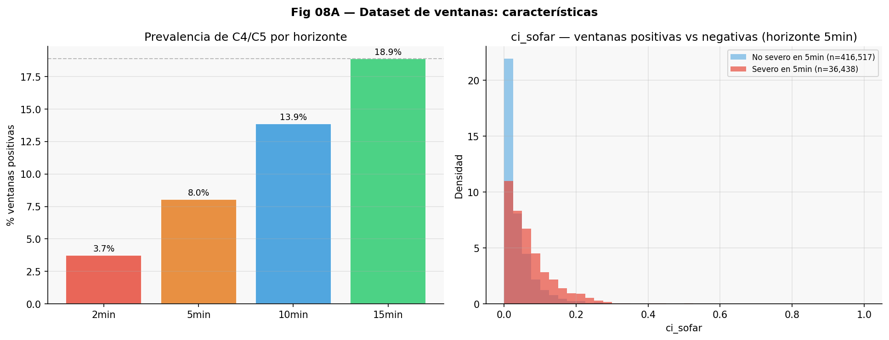
Figura 8.1. Dataset de ventanas: características del corpus (NB08). Panel izquierdo: prevalencia de ventanas con C4/C5 en horizonte, mostrando la progresión acumulativa del target (3,7 % para 2 min → 18,9 % para 15 min). Panel derecho: distribución del coupling index acumulado (ci_sofar) comparando ventanas positivas (rojo, n = 36.438) y negativas (azul, n = 416.517) para el horizonte de 5 min. Las ventanas que preceden a un evento severo muestran mayor acumulación de coupling, confirmando que el historial dinámico nocturno es informativo para la predicción prospectiva.

La heterogeneidad inter-paciente en la prevalencia del target (horizonte 5 min) es el fenómeno más relevante del corpus para el diseño de un sistema de activación clínico. La Tabla 8.3 muestra la prevalencia individual para los 8 pacientes de la cohorte estricta.

Tabla 8.3. Prevalencia de la clase positiva (Δt = 5 min) por paciente.
Paciente | Ventanas totales | Ventanas positivas | Prevalencia (%)
175 | 21.271 | 6.836 | 32,1 %
240 | 19.205 | 2.368 | 12,3 %
309 | 53.138 | 2.596 | 4,9 %
314 | 7.561 | 119 | 1,6 %
321 | 80.438 | 3.898 | 4,8 %
336 | 115.701 | 8.275 | 7,2 %
656 | 90.886 | 7.165 | 7,9 %
683 | 64.755 | 5.181 | 8,0 %
Nota. Cohorte estricta, horizonte 5 min. La variabilidad de 20× entre pacientes (1,6 % — Pac 314 vs. 32,1 % — Pac 175) es el principal factor limitante para un umbral global de activación. Pac 314, el paciente de menor prevalencia, paradójicamente muestra el AUC más alto del corpus (Fig. 8.4).

El rango de prevalencia —de 1,6 % a 32,1 %— representa una variación de 20 veces entre pacientes. El paciente 175 tiene el perfil de mayor carga severa del corpus (trayectoria nocturna de Carga Hipóxica Alta, §6.7 del Cap06). El paciente 314, en el extremo opuesto, casi no registra eventos severos en sus noches: su prevalencia de 1,6 % hace que cualquier umbral global de activación genere una proporción de falsas alarmas que domina su señal de detección. Esta necesidad de calibración individual se discute en §8.6 y §8.7.

8.4 Rendimiento discriminativo
La Tabla 8.4 presenta el rendimiento discriminativo de ambos modelos en validación LOPO-CV para los cuatro horizontes evaluados. Los valores corresponden a promedios globales calculados sobre el conjunto completo de predicciones fuera de muestra.

Tabla 8.4. AUC-ROC y Average Precision por horizonte y modelo (LOPO-CV, NB08).
Horizonte | AUC Logística | AUC LightGBM | AP LightGBM | Mejora AP s/ base
2 min | 0,789 | 0,838 | 0,203 | 5,4×
5 min | 0,774 | 0,821 | 0,326 | 4,1×
10 min | 0,760 | 0,783 | 0,396 | 2,9×
15 min | 0,750 | 0,763 | 0,449 | 2,4×
Nota. Origen: NB08, LOPO-CV estricto. n = 452.955 ventanas, 8 pacientes. La mejora de AP sobre baseline se calcula como AP LightGBM / prevalencia del horizonte.

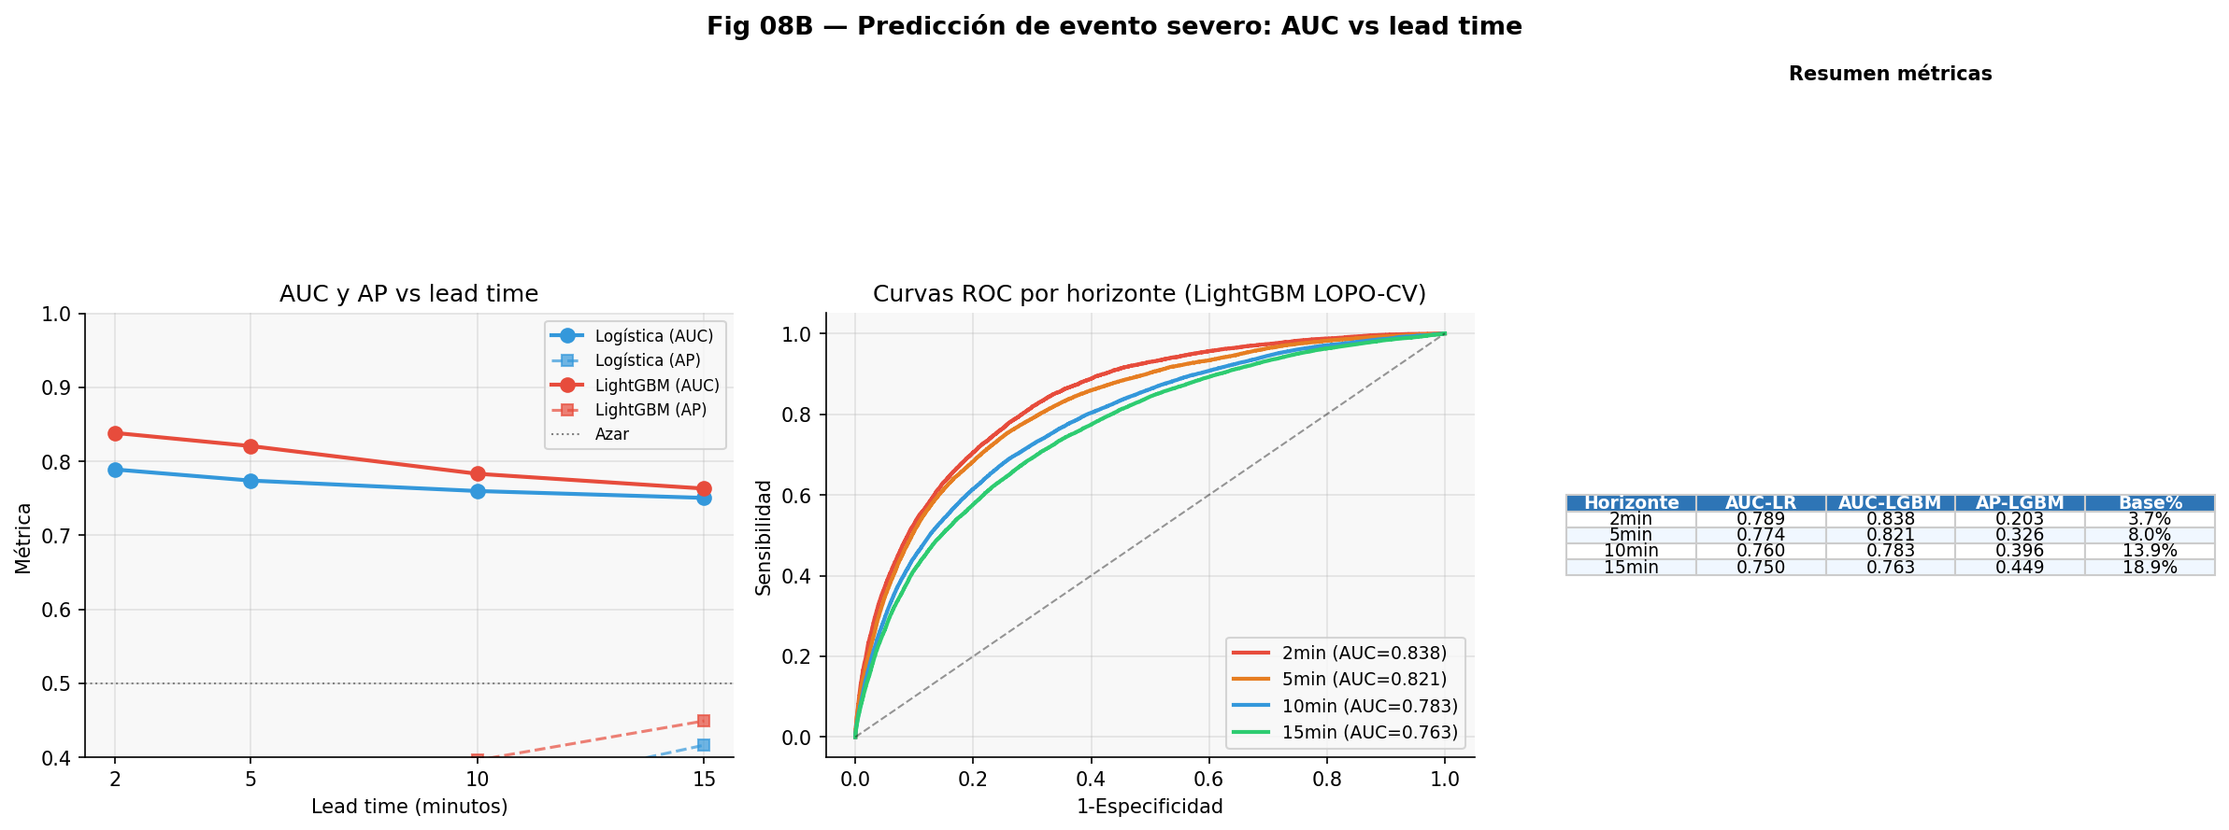
Figura 8.2. Rendimiento discriminativo por horizonte (NB08, LightGBM LOPO-CV). Panel izquierdo: AUC y AP versus lead time para ambos modelos. La pendiente moderada de la curva AUC de LightGBM (0,838 → 0,763) indica que las representaciones PAC transportan información predictiva sostenida en el rango 2–15 min. Panel central: curvas ROC por horizonte — la separación entre horizontes se mantiene consistente en todo el rango de especificidad. Panel derecho: tabla de métricas por horizonte. LightGBM supera a la regresión logística en 3–5 puntos de AUC, con mayor ventaja en horizontes cortos.

El primer hallazgo es la pendiente moderada de la AUC con el horizonte: LightGBM pasa de 0,838 (H = 2 min) a 0,763 (H = 15 min), una caída de 7,5 puntos en un rango de 13 minutos. Esta pendiente indica que el estado multiscala PAC transporta información causal sostenida: el sistema fisiológico no colapsa abruptamente hacia un evento severo desde un estado de aparente normalidad, sino que la transición se produce gradualmente a través de la dinámica de estados caracterizada en los capítulos anteriores.
El segundo hallazgo es la ventaja consistente de LightGBM sobre la regresión logística, con mayor diferencia en los horizontes cortos (4,9 puntos para H = 2 min) que en los largos (1,3 puntos para H = 15 min). Esto sugiere que la relación entre el estado PAC corriente y el riesgo inminente tiene estructura no lineal: hay interacciones entre el estado M activo, el historial de eventos recientes y la posición en la noche que LightGBM puede explotar y que la regresión logística no modela.
La magnitud del delta AUC entre NB07 y NB08 —8 puntos, de 0,905 a nivel nocturno a 0,821 a 5 min— es coherente con la dificultad inherente de la tarea, y puede interpretarse en clave fisiológica. Los 8 puntos de diferencia reflejan la cantidad de señal predictiva que se pierde al no condicionar la predicción a la presencia del evento: cuando el evento ya está en curso, la caída de SpO₂ en tiempo real es la feature más informativa posible; cuando el evento aún no ha comenzado, esa señal no existe y el modelo debe apoyarse enteramente en la representación del estado del sistema —el fenotipo dinámico PAC, el historial acumulado de la noche y la posición temporal—. Que esa representación logre AUC = 0,821 sin la señal del evento es, desde esa perspectiva, el resultado central del capítulo.
8.4.3 Importancia de features: qué informa al modelo
La Figura 8.3 muestra la importancia de features por horizonte (gain del modelo LightGBM entrenado sobre el corpus completo, no LOPO-CV). Los resultados revelan una jerarquía consistente con una narrativa fisiológica coherente.

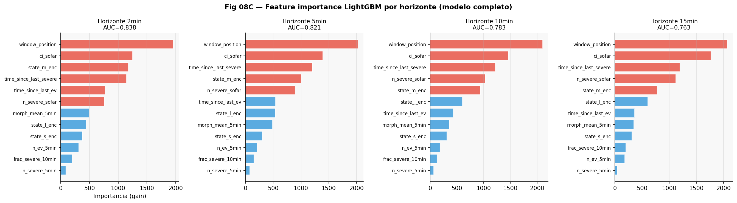
Figura 8.3. Importancia de features LightGBM por horizonte (gain, modelo completo). window_position y ci_sofar dominan la importancia en todos los horizontes. El estado PAC de escala M (state_m_enc) aparece en el tercer puesto para H = 2 min, retrocediendo en horizontes más largos frente a las features de historial temporal (time_since_last_severe, n_severe_sofar). Las features de estado PAC (barras azules) son consistentemente informativas en los cuatro horizontes, confirmando que las representaciones construidas en Cap05 transportan señal predictiva prospectiva.

La feature de mayor importancia en todos los horizontes es window_position: la fracción de la noche transcurrida al cierre de la ventana. Este resultado sugiere que la distribución temporal del riesgo dentro de la noche es el predictor de mayor peso a nivel de corpus agregado. El segundo lugar lo ocupa ci_sofar, el coupling index acumulado: la historia dinámica nocturna —cuánto tiempo el paciente ha pasado en estados fisiológicos con alta concentración de morfotipos severos— es la segunda fuente de información más informativa para anticipar el próximo evento.
El estado PAC de escala M (state_m_enc) ocupa el tercer puesto para H = 2 min, lo que es coherente con la especialización funcional documentada en el Cap05: los estados M son los mejores predictores de carga hipóxica (ρ = +0,744 con T90) y son los que con mayor acoplamiento concentran morfotipos C4/C5 (§6.3 del Cap06). Para horizontes más largos, state_m_enc cede importancia frente a time_since_last_severe y n_severe_sofar: la pregunta de cuándo ocurrirá el próximo evento severo en los próximos 15 minutos depende más del historial acumulado que del estado actual. Las features de estado PAC (state_l_enc, state_s_enc) son consistentemente informativas en todos los horizontes, confirmando que las representaciones no supervisadas del Cap05 transportan señal predictiva prospectiva.
Un resultado llamativo es la consistencia de la jerarquía de features entre los cuatro horizontes: el ranking de los cinco primeros predictores no cambia sustancialmente de H = 2 a H = 15 min. Esto sugiere que la estructura informativa del estado fisiológico PAC para anticipar un evento severo es relativamente robusta al horizonte de predicción: el mismo conjunto de representaciones resulta útil tanto para el muy corto plazo como para el medio plazo.
8.4.4 Estabilidad inter-paciente: AUC por fold LOPO-CV
La Tabla 8.5 y la Figura 8.4 muestran la estabilidad del AUC en los ocho folds del LOPO-CV para LightGBM.

Tabla 8.5. Estabilidad inter-fold del AUC de LightGBM en LOPO-CV (NB08).
Horizonte | AUC medio | Desv. estándar (±) | Rango observado
2 min | 0,838 | ± 0,022 | 0,80 – 0,87
5 min | 0,821 | ± 0,022 | 0,79 – 0,86
10 min | 0,785 | ± 0,029 | 0,75 – 0,85
15 min | 0,765 | ± 0,032 | 0,73 – 0,84
Nota. La desviación estándar menor a 3 puntos en todos los horizontes indica que el modelo generaliza de forma consistente entre los 8 pacientes de la cohorte, a pesar de las diferencias de 20× en prevalencia inter-paciente (§8.3).

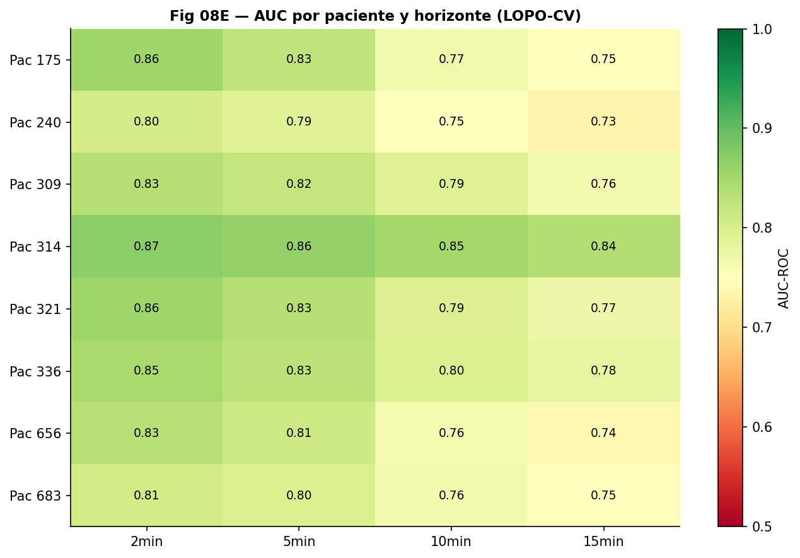
Figura 8.4. AUC por paciente y horizonte (LOPO-CV, LightGBM). Mapa de calor de AUC para los 8 pacientes × 4 horizontes. Todos los valores son ≥ 0,73. El Pac 314 —el de menor prevalencia del corpus (1,6 %)— muestra paradójicamente el AUC más alto en todos los horizontes (0,87–0,84), indicando que cuando ocurren eventos severos en este paciente, el sistema PAC los anticipa con muy alta discriminación. Los pacientes de alta prevalencia (Pac 175: 32,1 %) también muestran AUC elevados (0,86 a 2 min), lo que confirma que el modelo captura señal fisiológica genuina independientemente de la distribución de clase.

La Figura 8.4 revela un hallazgo contraintuitivo: el Paciente 314 —que presenta la prevalencia más baja del corpus (1,6 %, apenas 119 ventanas positivas sobre 7.561)— muestra los AUC más altos de todos los folds en todos los horizontes (0,87 para H = 2 min, 0,84 para H = 15 min). Este resultado, aparentemente paradójico, es coherente con la distinción entre discriminación y calibración: la AUC mide si el modelo asigna probabilidades más altas a las ventanas positivas que a las negativas, independientemente del nivel absoluto de esas probabilidades. En el caso del Pac 314, cuando ocurren sus escasos eventos severos, el sistema PAC los anticipa con muy alta discriminación —el estado fisiológico previo a esos eventos es marcadamente distinto del estado habitual del paciente—. Lo que el AUC alto del Pac 314 no garantiza es la precisión operacional: con solo 119 ventanas positivas, el umbral de activación óptimo para este paciente es muy distinto del global. La calibración de las probabilidades en términos absolutos —distinta del AUC— se discute en §8.7.
Comparando con NB07, el delta de 8 puntos de AUC entre el módulo de evento condicionado (AUC = 0,905 a nivel noche) y NB08 (AUC = 0,821 a 5 min) es coherente con la dificultad inherente de la tarea. Predecir el futuro desde el presente, sin señal de evento en curso, es fundamentalmente más difícil que clasificar un evento ya observable.

8.5 Análisis operacional: horizonte óptimo y umbral de activación
El AUC es una métrica global que promedia el rendimiento sobre todos los posibles umbrales de clasificación. Para el diseño de un sistema de activación del estimulador —que requiere un umbral operacional fijo— la métrica relevante es la combinación de sensibilidad, especificidad y precisión (PPV) en el punto de operación elegido. La Tabla 8.6 presenta las métricas operacionales en el umbral de Youden para cada horizonte, y la Figura 8.5 muestra las curvas de sensibilidad y especificidad en función del umbral de probabilidad para cada horizonte.

Tabla 8.6. Métricas operacionales en el umbral de Youden óptimo por horizonte (LightGBM, LOPO-CV).
Horizonte | Umbral Youden | Sensibilidad | Especificidad | Precisión (PPV) | Interpretación
2 min | 0,393 | 0,82 | 0,70 | 9,6 % | 1 de cada 10 alarmas es real
5 min | 0,459 | 0,76 | 0,74 | 20,1 % | 1 de cada 5 alarmas es real
10 min | 0,473 | 0,69 | 0,74 | 29,8 % | 1 de cada 3 alarmas es real
15 min | 0,465 | 0,68 | 0,71 | 35,4 % | 1 de cada 3 alarmas es real
Nota. Umbral de Youden: maximiza Sensibilidad + Especificidad − 1 sobre el conjunto de validación LOPO-CV. PPV = Valor Predictivo Positivo (precisión). Origen: NB08, LightGBM.

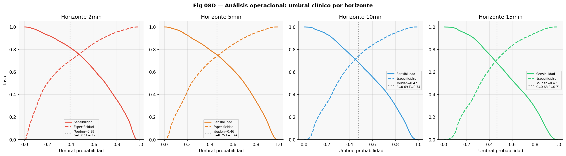
Figura 8.5. Análisis operacional: umbral clínico por horizonte (LightGBM, LOPO-CV). Curvas de sensibilidad (línea sólida) y especificidad (línea discontinua) en función del umbral de probabilidad para cada horizonte. La línea punteada vertical señala el umbral de Youden óptimo. Para H = 5 min: umbral = 0,46, S = 0,76, E = 0,74 —el cruce de sensibilidad y especificidad más balanceado del corpus—. Para H = 2 min, la especificidad es menor (0,70) con umbral más bajo (0,39), lo que implica mayor tasa de falsas alarmas. Para H = 10 y 15 min, la curva de sensibilidad cae más rápidamente, reduciendo el régimen útil de operación.

El horizonte H = 5 min ofrece el mejor balance entre las dimensiones relevantes para uso clínico. La sensibilidad de 76 % implica que 3 de cada 4 eventos severos serían anticipados con al menos 5 min de margen. La especificidad de 74 % —similar a la de H = 2 min pero con precisión duplicada: 20 %— implica que 1 de cada 5 activaciones coincide con un evento real. Y el lead time de 5 min supera ampliamente los 90 s de ramp-up fisiológico del estimulador.
Con horizonte H = 2 min, la sensibilidad es mayor (82 %) pero el PPV es del 9,6 %: nueve de cada 10 activaciones del estimulador serían falsas alarmas. Para un sistema de estimulación crónica nocturna, esta proporción probablemente resulta intolerable, tanto por el impacto en la calidad de sueño como por el potencial agotamiento de la respuesta autonómica ante estímulos repetidos. Los horizontes H = 10 y H = 15 min mejoran la precisión (30–35 %) pero reducen la sensibilidad y, más críticamente, disminuyen la utilidad clínica del lead time: una activación con 15 min de anticipación puede ser innecesariamente larga dado que el estado fisiológico puede cambiar sustancialmente en ese período.
Una estimación de la carga operacional de falsas alarmas con H = 5 min: con prevalencia del 8 % y especificidad del 74 %, el 26 % de las ventanas negativas activarían una alarma individual. En una noche de ~840 ventanas S con ~92 % de ventanas negativas, esto equivale a ~200 ventanas-alarma falsas por noche en el peor caso. Esta cifra, tomada en bruto, puede parecer prohibitiva; sin embargo, debe leerse junto con el concepto de período refractario de activación.
La siguiente estimación es de primer orden y no constituye una simulación validada; su propósito es acotar el orden de magnitud del problema, no establecer cifras operacionales definitivas. En un sistema de estimulación nocturna continua, una vez que el estimulador se activa permanece en estado activo durante un tiempo mínimo W_block —la ventana de bloqueo post-activación— antes de que el sistema evalúe nuevamente la señal. Las alarmas que ocurren dentro de ese período se fusionan en un único episodio de activación, sin generar estimulaciones adicionales. Si W_block = 5 min (10 ventanas consecutivas de 30 s), el número esperado de episodios de activación falsa se reduce de ~200 ventanas-alarma a ~200 / 10 = ~20 episodios por noche —un nivel cualitativamente distinto y presumiblemente manejable para un sistema de uso crónico—. Con el mismo razonamiento, las ~51 ventanas de alarma verdadera (76 % de las ~67 ventanas positivas por noche) se consolidarían en ~5 episodios de activación real. La razón señal/alarma efectiva sería entonces ~5 activaciones reales frente a ~20 episodios falsos por noche, o 1 real cada 4 activaciones. La estimación precisa requiere análisis de simulación sobre las series de probabilidades predichas por el modelo para cada paciente, lo que queda como trabajo futuro; lo que el cálculo de primer orden establece es que el período refractario transforma el problema desde un régimen de alarmas individuales casi continuas a un régimen de episodios discretos con estructura temporal.

8.6 Implicancias para la estimulación eléctrica transcutánea
El módulo NB08 fue diseñado con un fin clínico específico: habilitar la activación adaptativa del estimulador eléctrico transcutáneo del SOMNI 6000 antes de que un evento severo comience. Esta sección discute las implicancias del análisis para ese objetivo.
8.6.1 La cadena de decisión de activación
En el escenario de uso propuesto, el dispositivo SOMNI 6000 ejecuta en tiempo real una versión simplificada del pipeline NB08: cada 30 s —al completarse una ventana de escala S— actualiza las features backward-looking del modelo, genera la probabilidad p_t de evento severo en los próximos 5 min, y compara p_t con el umbral de activación calibrado para ese paciente. Si p_t > umbral, activa el estimulador; si p_t < umbral durante W segundos consecutivos, lo desactiva. El lead time de H = 5 min supera al ramp-up fisiológico de ~90 s por un factor de más de 3 veces — un margen coherente con los requerimientos de sistemas de alerta clínica basados en sensores portátiles, donde se estima que un lead time de al menos 2–5 min es necesario para que una intervención sea fisiológicamente efectiva (Clifton et al., 2015). Incluso asumiendo latencias de procesamiento en el dispositivo (0–5 s), transmisión Bluetooth (< 1 s) y tiempo de reacción del sistema, el margen de anticipación sería suficiente para que el estímulo eléctrico pudiera iniciar su efecto autonómico antes de la ventana crítica del evento —bajo la hipótesis operacional, aún pendiente de confirmación en ensayo clínico prospectivo controlado, de que la estimulación transcutánea genera una respuesta autonómica que reduce la probabilidad o severidad del evento.
8.6.2 La heterogeneidad como barrera principal
Los resultados del análisis sugieren que la mayor barrera para la traslación clínica del módulo NB08 no es el rendimiento discriminativo del modelo —AUC = 0,821 ± 0,022— sino la heterogeneidad inter-paciente en prevalencia (1,6 % a 32,1 %). Un umbral global de activación calibrado sobre el corpus completo es subóptimo para todos los pacientes individualmente. La calibración individualizada requeriría un período inicial de caracterización —las primeras noches de monitoreo del paciente sin activación del estimulador— para estimar la prevalencia individual y ajustar el umbral en consecuencia. Este diseño es coherente con el protocolo clínico del SOMNI 6000 y con la estructura longitudinal del pipeline PAC_v3.
8.6.3 Lo que establece NB08 y lo que queda pendiente
Los resultados de NB08 establecen la factibilidad analítica de la predicción prospectiva: el estado fisiológico PAC transporta información predictiva sostenida a 2–15 min que generaliza de forma consistente entre los 8 pacientes de la cohorte. Lo que NB08 no establece, y que requiere trabajo futuro, incluye: validación en una cohorte externa de al menos 30–50 pacientes; evaluación del efecto causal del estimulador sobre la morfología de los eventos anticipados; análisis de las consecuencias sobre la calidad de sueño; y diseño del protocolo de calibración individual del umbral.

8.7 Limitaciones
Los resultados de este capítulo deben interpretarse en el contexto de las siguientes limitaciones, presentadas en orden de impacto estimado.
8.7.1 Tamaño de muestra
La cohorte estricta comprende n = 8 pacientes. En validación LOPO-CV, cada fold entrena sobre 7 pacientes. La consistencia del AUC a lo largo de los 8 folds (SD < 3 puntos) es alentadora, pero no constituye evidencia de generalización a poblaciones distintas. Los valores de AUC reportados son estimaciones puntuales sobre una muestra pequeña.
8.7.2 Heterogeneidad no modelada
La variación de 20× en la prevalencia inter-paciente implica que el modelo operaría con parámetros inadecuados para cualquier paciente individual en los extremos de la distribución. Un sistema de activación clínico requiere calibración individualizada.
8.7.3 Circularidad potencial de las representaciones PAC
Las features incluyen el estado PAC activo (s_state, m_state, l_state), el coupling index acumulado (ci_sofar) y la morfología reciente (morph_mean_5min). Estos atributos fueron construidos mediante modelos no supervisados entrenados sobre la misma cohorte de 8 pacientes. Si los clustering de estados PAC capturan implícitamente patrones de riesgo que se correlacionan con la prevalencia en la cohorte de entrenamiento, parte del AUC podría reflejar esa dependencia circular. La validación LOPO-CV mitiga parcialmente este riesgo en los modelos predictivos, pero no lo elimina: los modelos de clustering se entrenaron sobre todos los pacientes, incluyendo el fold de evaluación. Una validación metodológicamente rigurosa requeriría reconstruir los clusters PAC —morfotipos C1–C5 y estados S/M/L— dentro de cada fold de entrenamiento y aplicarlos al fold de evaluación sin contaminación, o bien validar el sistema sobre una cohorte externa cuyas representaciones PAC hayan sido aprendidas de forma independiente.
8.7.4 Calibración de probabilidades y Average Precision
La Figura 8.6 muestra el perfil de riesgo predicho a lo largo de la noche y la calibración del modelo para H = 5 min.

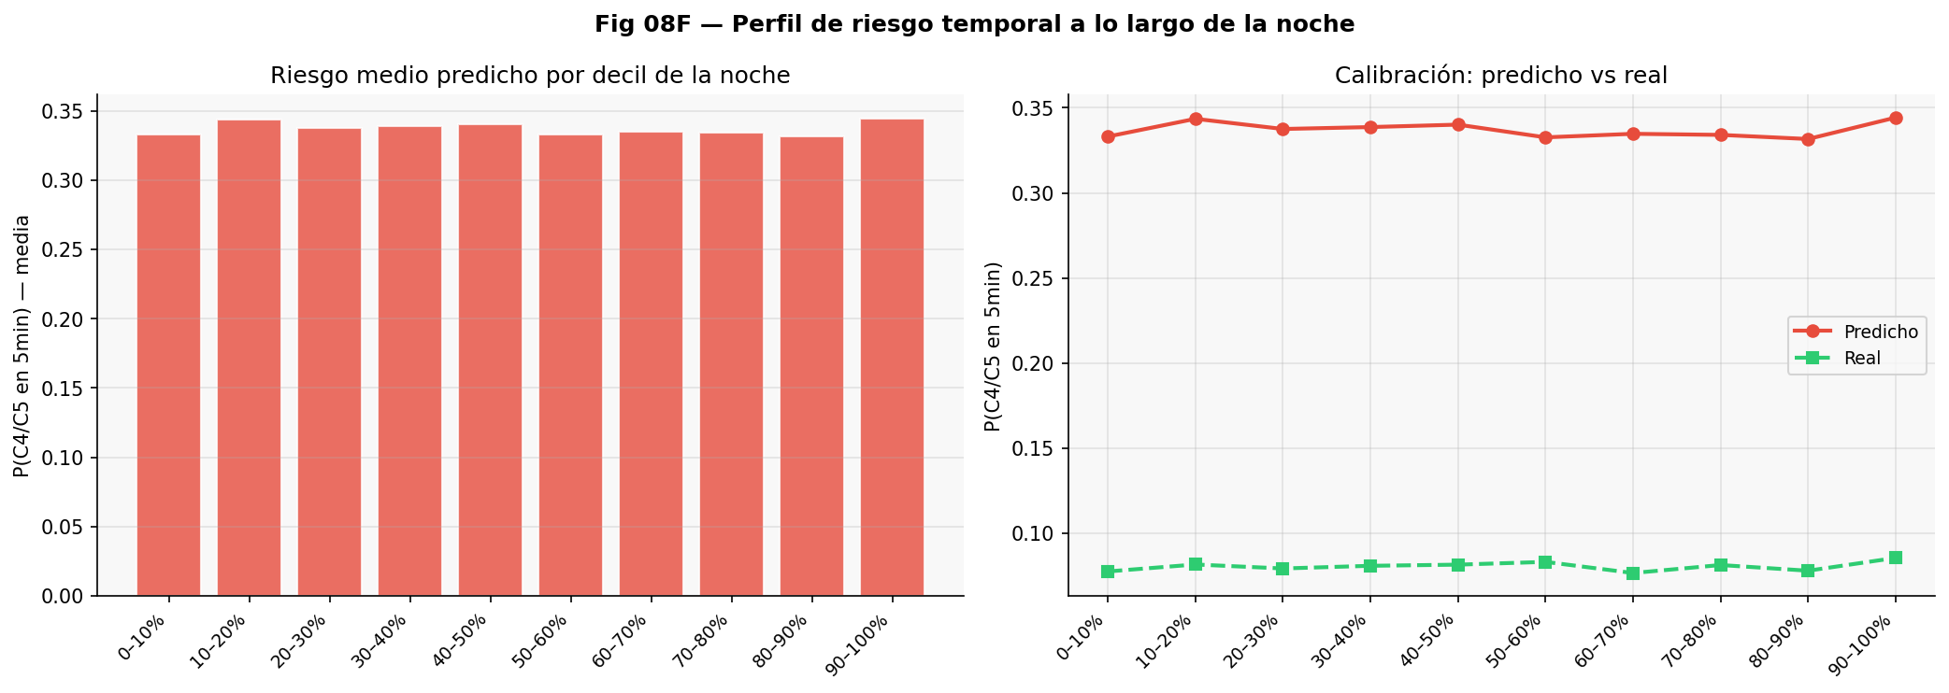
Figura 8.6. Perfil de riesgo temporal y calibración del modelo (H = 5 min, LightGBM). Panel izquierdo: riesgo medio predicho (P(C4/C5 en 5 min)) por decil de la noche. El perfil es sorprendentemente plano (~0,33) a lo largo de todos los deciles, sin un pico temporal claro. Panel derecho: comparación entre probabilidad predicha media (~0,33) y tasa real observada (~0,08). El modelo sobreestima las probabilidades absolutas en un factor de ~4×, aunque esto no afecta a la discriminación (AUC = 0,821) ya que el umbral de Youden (0,46) corrige el offset.

La Figura 8.6 revela dos hallazgos relevantes para las limitaciones del análisis. El primero es que el perfil de riesgo predicho a lo largo de la noche es sorprendentemente plano: a pesar de que window_position es la feature de mayor importancia (Fig. 8.3), el riesgo medio predicho no muestra un pico temporal claro que se corresponda con un momento específico de la noche. Esto sugiere que window_position opera más como factor discriminador entre diferentes contextos fisiológicos que como predictor de una concentración temporal sistemática del riesgo.
El segundo hallazgo es la brecha de calibración: el modelo LightGBM predice probabilidades medias de ~0,33 cuando la tasa real observada es ~0,08 (una sobreestimación de ~4×). Este fenómeno es esperado en modelos de gradiente boosting sobre datos desbalanceados sin calibración explícita: LightGBM optimiza la función de pérdida de clasificación, no la calibración de probabilidades. La brecha de calibración no afecta a las métricas de discriminación (AUC), dado que estas dependen del ranking relativo de las predicciones y no de sus valores absolutos. Sin embargo, sí implica que las probabilidades de salida del modelo no deben interpretarse directamente como probabilidades de ocurrencia del evento: el umbral de Youden (0,46, no 0,08) absorbe el offset de calibración. Los modelos de gradiente boosting son conocidos por producir probabilidades pobremente calibradas, especialmente con clases desbalanceadas: tienden a comprimir las predicciones hacia el interior del intervalo (0, 1) en lugar de hacia los extremos donde se concentran las clases reales (Niculescu-Mizil & Caruana, 2005). Un sistema de activación clínico que utilice las probabilidades del modelo en términos absolutos requeriría una etapa explícita de calibración posterior —por ejemplo, mediante regresión logística isotónica o Platt scaling sobre el conjunto de validación de cada fold— antes de cualquier uso operacional.
La AP de 0,326 para H = 5 min sobre una base del 8 %, aunque superior a la baseline en 4,1×, indica que la curva Precision-Recall colapsa rápidamente en regímenes de alta sensibilidad. Para detectar el 90 % de los eventos severos (en lugar del 76 % en el punto de Youden), la precisión caería por debajo del 10 %. En clasificación con desequilibrio severo de clases, la curva Precision-Recall y la AP son más informativas que el AUC-ROC para evaluar rendimiento operacional, porque no inflan artificialmente el rendimiento con los verdaderos negativos que dominan el corpus (Saito & Rehmsmeier, 2015).
8.7.5 Ausencia de validación externa y feature morph_mean
Los resultados son internos a la cohorte PAC_v2. No existe evidencia de transferibilidad a otras cohortes, centros médicos o variantes del dispositivo SOMNI 6000. La variable morph_mean_5min está ausente en el 28,7 % de las ventanas (aquellas donde no hay ningún evento en los 5 min previos) e imputada por la mediana del fold de entrenamiento correspondiente. Esto inyecta ruido en uno de los predictores de mayor importancia para el horizonte corto.

8.8 Conclusión y bridge al Capítulo 9
El módulo NB08 cierra el arco analítico del Proyecto PAC. Los capítulos 4, 5 y 6 demostraron que la fisiología nocturna puede representarse como un sistema dinámico estructurado: morfotipos de curvas SpO₂ (Cap04), estados fisiológicos multiescala (Cap05) y modelos predictivos que cuantifican el valor de esas representaciones (Cap06). El Cap07 describió cómo esas representaciones se materializan en una interfaz clínica. El presente capítulo responde la pregunta que el Cap06 dejó deliberadamente abierta: ¿pueden esas representaciones predecir el futuro?
La respuesta es afirmativa con matices importantes. El sistema PAC puede predecir la ocurrencia de un EDO severo con 5 min de anticipación con AUC = 0,821 ± 0,022, sensibilidad del 76 % y especificidad del 74 %, generalizando de forma consistente entre los 8 pacientes de la cohorte. La pendiente moderada de la curva AUC versus horizonte —0,838 para H = 2 min a 0,763 para H = 15 min— indica que las representaciones PAC transportan información predictiva sostenida en todo el rango clínicamente relevante. El lead time de 5 min supera el ramp-up fisiológico de ~90 s del estimulador transcutáneo por un factor mayor a 3.
La mayor barrera para la traslación clínica no es el AUC sino la heterogeneidad inter-paciente en prevalencia de eventos severos, que varía 20 veces entre el paciente de menor carga (1,6 %) y el de mayor (32,1 %). Esta variabilidad impone calibración individualizada del umbral de activación como requisito para un sistema operacionalmente viable. Un resultado adicional relevante es la paradoja del Pac 314: el paciente de menor prevalencia del corpus exhibe el AUC más alto de todos los folds (0,87–0,84), confirmando que la discriminación y la prevalencia son dimensiones ortogonales —el sistema PAC puede anticipar los eventos severos de un paciente con muy pocos de ellos, siempre que su estado fisiológico previo sea suficientemente distinto del habitual.
Tres aspectos del análisis merecen destacarse por su relevancia conceptual. Primero, window_position y ci_sofar dominan la importancia de features: el momento de la noche y la historia dinámica acumulada son los predictores más informativos, con los estados PAC como tercera dimensión relevante para el horizonte inmediato. Segundo, la brecha de calibración —el modelo sobreestima las probabilidades absolutas en ~4×— no afecta a la discriminación pero impone una etapa de calibración para cualquier uso operacional de las probabilidades de salida. Tercero, la consistencia del AUC entre folds, a pesar de la gran heterogeneidad en prevalencia, valida que el modelo captura señal fisiológica genuina y no correlaciones espurias con la distribución de clase.
Lo que NB08 establece es la factibilidad analítica de la predicción prospectiva sobre datos de oximetría portátil domiciliaria. Lo que queda pendiente de validación es la cadena completa: calibración individualizada del umbral, efecto terapéutico real del estimulador, impacto sobre la calidad de sueño, y generalización a cohortes externas. Esta tesis establece la evidencia analítica previa que justifica acometer ese diseño.
NB08 no demuestra eficacia terapéutica —eso requiere un ensayo clínico controlado— pero define la condición algorítmica mínima para que una intervención adaptativa sea plausible: que el estado del sistema fisiológico en el momento T contenga información predictiva suficiente sobre lo que ocurrirá en T + 5 min. Los resultados sugieren que esa condición se cumple.

Bridge al Capítulo 9 — Discusión
El Capítulo 9 pone en diálogo el arco completo del Proyecto PAC —NB01 a NB08— con la literatura existente en fenotipado de SAOS, oximetría domiciliaria, modelos predictivos sobre señales fisiológicas y sistemas de estimulación terapéutica. La contribución central que los capítulos de resultados establecen puede resumirse en tres planos: (a) la demostración de que la oximetría portátil de un único sensor, sin PSG, puede producir representaciones fenotípicas de complejidad comparable a las derivadas de estudios completos; (b) la cuantificación de la estructura del riesgo a tres escalas temporales, con especialización funcional de los estados PAC; y (c) la evidencia de que esas representaciones transportan información predictiva prospectiva con horizonte clínicamente útil, con las limitaciones de calibración y tamaño muestral discutidas en §8.7. El Capítulo 9 discute esos aportes frente a los hallazgos de la literatura y sus implicancias para el diseño de futuras cohortes de validación.

Referencias
Azarbarzin, A., Sands, S. A., Stone, K. L., Taranto-Montemurro, L., Messineo, L., Terrill, P. I., … & Wellman, A. (2019). The hypoxic burden of sleep apnoea predicts cardiovascular disease-related mortality: the Osteoporotic Fractures in Men Study and the Sleep Heart Health Study. European Heart Journal, 40(14), 1149–1157. https://doi.org/10.1093/eurheartj/ehy624
Berry, R. B., Budhiraja, R., Gottlieb, D. J., Gozal, D., Iber, C., Kapur, V. K., … & Tangredi, M. M. (2012). Rules for scoring respiratory events in sleep: update of the 2007 AASM Manual for Scoring of Sleep. Journal of Clinical Sleep Medicine, 8(5), 597–619. https://doi.org/10.5664/jcsm.2172
Inza, R., et al. (en preparación). Fenotipado morfológico y respuesta autonómica en eventos de desaturación nocturna: el Índice de Reactividad Autonómica (ARI). [T1]
Inza, R., et al. (en preparación). Predicción prospectiva de eventos de desaturación severa con horizonte temporal clínico mediante representaciones PAC. [T4]
Clifton, D. A., Clifton, L., Pimentel, M. A. F., Watkinson, P. J., & Tarassenko, L. (2015). Predictive monitoring of mobile patients by combining clinical observations with data from wearable sensors. IEEE Journal of Biomedical and Health Informatics, 18(3), 722–730. https://doi.org/10.1109/JBHI.2013.2293059
Ke, G., Meng, Q., Finley, T., Wang, T., Chen, W., Ma, W., Ye, Q., & Liu, T.-Y. (2017). LightGBM: a highly efficient gradient boosting decision tree. Advances in Neural Information Processing Systems, 30, 3146–3154.
Niculescu-Mizil, A., & Caruana, R. (2005). Predicting good probabilities with supervised learning. Proceedings of the 22nd International Conference on Machine Learning (ICML), 625–632. https://doi.org/10.1145/1102351.1102430
Lévy, P., Kohler, M., McNicholas, W. T., Barbé, F., McEvoy, R. D., Somers, V. K., … & Pépin, J.-L. (2015). Obstructive sleep apnoea syndrome. Nature Reviews Disease Primers, 1, 15015. https://doi.org/10.1038/nrdp.2015.15
Saito, T., & Rehmsmeier, M. (2015). The precision-recall plot is more informative than the ROC plot when evaluating binary classifiers on imbalanced datasets. PLOS ONE, 10(3), e0118432. https://doi.org/10.1371/journal.pone.0118432

CAPÍTULO 9
Discusión
Versión 15 · Mayo 2026

Analizar la fisiología nocturna del síndrome de apneas obstructivas del sueño (SAOS) desde un único sensor portátil plantea dos problemas simultáneos: de representación, porque es necesario extraer información compacta e interpretable de millones de muestras de saturación periférica de oxígeno (SpO₂), frecuencia cardíaca (FC) y movimiento sin perder la estructura que distingue pacientes y noches; y de escala, porque esas representaciones deben ser válidas sobre una cohorte con alta variabilidad intraindividual y sin polisomnografía de referencia. El Proyecto de Procesamiento Autonómico Continuo (Proyecto PAC) construye una respuesta en cinco niveles: fenotipado morfológico de cada evento de desaturación de oxígeno (EDO), representación dinámica de la noche como sistema de estados multiescala, acoplamiento entre ambos, modelado predictivo y predicción prospectiva con horizonte terapéutico. Frente a la literatura, esos cinco niveles no se ubican todos en el mismo plano: para algunos existe trabajo previo con el que compararse y discutir; para otros no hay referencia directa publicada y el Proyecto PAC es la primera fuente que los aborda a esta escala y con esta metodología.

9.1 Índices de evento e índices agregados nocturnos: el problema de la reducción escalar en el SAOS
El SAOS se manifiesta durante el sueño como una sucesión de eventos respiratorios individuales: apneas, hipopneas, desaturaciones (Berry et al., 2012). Cada evento tiene propiedades elementales (profundidad de la caída de SpO₂, duración, perfil temporal de recuperación y respuesta cardíaca y motora asociada) que representan la unidad natural de análisis desde el punto de vista fisiopatológico. La práctica clínica estándar, sin embargo, no opera sobre eventos individuales sino sobre estadísticas nocturnas que comprimen esa información en un único número por noche. Esta reducción es pragmáticamente necesaria (un médico no puede revisar 85.000 eventos individualmente), pero conlleva una pérdida de estructura que tiene consecuencias diagnósticas concretas (Azarbarzin et al., 2019; Sands et al., 2021).
La distinción entre índices de evento e índices agregados nocturnos no es abstracta: el Proyecto PAC la operacionaliza en su diseño central. Cada evento de desaturación se caracteriza individualmente por su morfología, la respuesta autonómica que genera y su posición dentro de la noche; esas caracterizaciones se consolidan luego en perfiles nocturnos y por paciente. Procesar simultáneamente el evento individual y la noche completa como niveles de análisis complementarios no es la norma en los sistemas de monitoreo domiciliario, donde habitualmente solo se reportan índices nocturnos agregados, y constituye una de las decisiones de diseño más relevantes del proyecto.

9.1.1 El AHI y el ODI3: estándar clínico y subrogante oxiométrico
El índice apnea-hipopnea (AHI, del inglés Apnea-Hypopnea Index) es el índice de referencia clínica del SAOS: número de apneas e hipopneas por hora de sueño, calculado sobre señales de flujo oronasal, esfuerzo respiratorio y SpO₂ en polisomnografía (PSG) completa (Berry et al., 2012). Los umbrales definidos por la Academia Americana de Medicina del Sueño (AASM) clasifican el SAOS en leve (5 ≤ AHI < 15), moderado (15 ≤ AHI < 30) y severo (AHI ≥ 30), y orientan las decisiones terapéuticas. Su respaldo como predictor de riesgo cardiovascular en cohortes epidemiológicas de largo plazo (Lévy et al., 2015) explica su permanencia como estándar pese a sus limitaciones reconocidas.
El índice de desaturación de oxígeno (ODI3, umbral ≥ 3 pp) es el subrogante del AHI más utilizado en dispositivos domiciliarios: cuenta las desaturaciones de SpO₂ por hora sin requerir PSG ni técnico especializado. Su concordancia con el AHI es alta en el rango moderado-severo (correlaciones r > 0,85 en estudios de validación frente a PSG; Masa et al., 2011; Duran-Cantolla et al., 2010), rango en el que se concentra la cohorte del Proyecto PAC. Es importante destacar que esta concordancia implica también una limitación compartida: ambos son índices de frecuencia que cuentan eventos pero no caracterizan su forma, profundidad integrada ni respuesta autonómica. El Proyecto PAC usa el ODI3 como índice de severidad nocturna de referencia, reconociendo que opera como proxy del AHI en ausencia de PSG.
Para la detección interna de EDOs el pipeline adopta un umbral más permisivo de ≥ 2 pp, reservando el ODI3 para la estratificación de severidad nocturna. Esta decisión se fundamenta en que el umbral clínico es una convención diagnóstica, no una frontera fisiológica: un evento de 2,5 pp tiene morfología, duración y respuesta autonómica igualmente informativas que uno de 3,2 pp, y excluirlo implicaría perder información estructural sin justificación fisiopatológica. El ODI3 y su variante ODI4 se calculan como subconjuntos del corpus de 85.277 EDOs para la validación comparativa, preservando la compatibilidad con el estándar clínico.

9.1.2 Más allá de la frecuencia: T90 y la carga hipóxica nocturna
El T90 (fracción del tiempo de sueño con SpO₂ < 90 %) y la carga hipóxica (hypoxic burden: área bajo la curva de SpO₂ durante los eventos respiratorios) representan los intentos más exitosos de capturar la dimensión temporal e integrada de la hipoxemia que AHI y ODI3 omiten (Lévy et al., 2015). Azarbarzin et al. (2019) demostraron en dos cohortes epidemiológicas de gran escala (MrOS Sleep Study, n = 2.690; SHHS, n = 4.388) que la carga hipóxica predice mortalidad cardiovascular independientemente del AHI: pacientes con alta carga hipóxica y AHI moderado presentan peor pronóstico cardiovascular que pacientes con AHI equivalente pero baja carga hipóxica. En la misma línea, Sands et al. (2021) proponen descomponer el fenotipo del SAOS en cuatro rasgos fisiopatológicos independientes (ganancia del quimiorreceptor o loop gain, umbral de arousal, respuesta muscular de la vía aérea superior y compensación postural), cada uno variable independientemente del AHI. T90 y carga hipóxica son calculables desde oximetría domiciliaria y forman parte del quinteto de validación del pipeline PAC_v3. Sin embargo, siguen siendo índices agregados nocturnos: integran la carga hipóxica de la noche completa pero no capturan la morfología de los eventos individuales que la generan, su distribución temporal ni la respuesta autonómica que producen.

9.1.3 La propuesta PAC: enriquecer los índices sin reemplazarlos
El pipeline PAC_v3 no compite con el AHI ni con el ODI3: los calcula, los usa como referencia de severidad y los valida. Lo que añade es la dimensión estructural que esos índices suprimen. A nivel de evento: el fenotipado morfológico captura la forma de la curva SpO₂, información que está presente en la señal pero que ningún índice convencional preserva. La baseline móvil de 120 s adoptada en la detección de EDOs es una decisión metodológica relevante en este sentido: al normalizarse respecto al nivel local de SpO₂ en lugar de a un umbral fijo, el pipeline es sensible a desaturaciones en pacientes con saturación basal crónica baja, una población que los umbrales fijos sistemáticamente subidentifican (Álvarez et al., 2022). A nivel de noche: los estados PAC multiescala capturan la organización temporal de la noche como secuencia de estados a 30 s, 5 min y 30 min, información que los índices nocturnos agregan pero no resuelven.
La ausencia de precedentes directos para estas dos contribuciones (fenotipado morfológico no supervisado de EDOs a esta escala y estados PAC triescala sobre oximetría domiciliaria) no significa que el problema sea nuevo, sino que el abordaje adoptado es diferente. Los sistemas de monitoreo domiciliario disponibles producen rutinariamente ODI3, T90 y carga hipóxica a partir de oximetría portátil (Terrill, 2020). Lo que el pipeline PAC_v3 añade es preservar y explotar la estructura morfológica y dinámica que esos índices descartan; las revisiones disponibles sobre ML no supervisado en señales de sueño no registran un abordaje publicado equivalente a esta escala (Biedebach et al., 2025). El trabajo más próximo en la literatura es el de Zhang et al. (2026), que extrae features escalares por evento de SpO₂ (profundidad, duración, área) para clasificación supervisada de SAOS, sin abordar el espacio morfológico de la curva completa ni construir representaciones dinámicas multinoche. Las secciones que siguen discuten cada componente de esa estructura.

9.2 Fenotipado morfológico de EDOs: morfotipos C1–C5 y el ARI en perspectiva

9.2.1 Los morfotipos de curvas SpO₂ frente a la literatura
El fenotipado morfológico de eventos individuales de desaturación mediante métodos no supervisados sobre la curva completa de SpO₂ no tiene precedente directo en la literatura a la escala que el Proyecto PAC propone. Los trabajos más cercanos operan sobre índices agregados por noche (T90, ODI) o sobre características univariadas de los eventos (duración, profundidad), pero no sobre la forma completa de la curva normalizada como objeto de clustering (Terrill, 2020). El enfoque es metodológicamente análogo al fenotipado morfológico no supervisado aplicado en señales de ECG (Clifton et al., 2015), pero trasladado a un corpus de 84.248 eventos de oximetría domiciliaria cuya escala no registra equivalente publicado en la literatura revisada (Biedebach et al., 2025).
La estructura del espacio morfológico resultante es fisiológicamente coherente: el primer componente principal captura la profundidad de la caída de SpO₂ y organiza los morfotipos en un gradiente de severidad creciente, lo que sugiere que la varianza morfológica del corpus no es ruido sino información fisiopatológica estructurada. Los morfotipos C4 y C5, con apenas el 6,1 % de los eventos, concentran una fracción desproporcionadamente alta de carga hipóxica acumulada, lo que indica que dos pacientes con el mismo ODI3 pueden diferir sustancialmente en su exposición hipóxica real según la distribución de morfotipos. La estabilidad inter-noche de los morfotipos (ICC moderado) es coherente con la observación de Eckert et al. (2013) de que los mecanismos fisiopatológicos dominantes en el SAOS son relativamente consistentes entre noches en un mismo paciente; que esa consistencia emerja en la forma de la curva SpO₂ sin necesidad de PSG refuerza la utilidad del enfoque domiciliario.
La distribución del intervalo inter-evento (IEI) —mediana de 82 s, con el 62,8 % de los pares consecutivos separados por menos de 2 minutos— no es solo un dato descriptivo: retroalimenta y justifica una decisión de diseño del pipeline. La elección de un baseline móvil de 120 s para la detección de EDOs responde directamente a esa estructura temporal: si los eventos tienden a agruparse en trenes densos, un baseline demasiado corto absorbería el efecto residual de la desaturación anterior como nivel de referencia, comprimiendo artificialmente la profundidad relativa de los eventos siguientes; uno demasiado largo se adaptaría con inercia excesiva en pacientes con hipoxemia basal persistente. Que el 62,8 % de los pares quede por debajo del umbral de 2 minutos sugiere que 120 s es un valor que opera en el equilibrio entre ambos riesgos, no una convención arbitraria. Este tipo de coherencia entre la estructura observada en los datos y las decisiones metodológicas del pipeline es, en sí misma, una forma de validación interna.

9.2.2 El ARI: una dimensión ortogonal a la severidad hipóxica
El Índice de Reactividad Autonómica (ARI) es la contribución metodológica más original del Proyecto PAC. El hallazgo de ortogonalidad entre el ARI y el ODI3 (ρ[ARI, ODI3] = 0,034; n = 85.277 EDOs) implica que la respuesta autonómica cardíaca y motora de un evento es estadísticamente independiente de su frecuencia nocturna. Un paciente con ODI3 elevado puede presentar ARI bajo, y viceversa: la frecuencia y la reactividad autonómica son dimensiones del fenotipo que no se predicen mutuamente.
Este resultado tiene coherencia fisiopatológica directa con la literatura. El arousal cortical que acompaña a los eventos respiratorios está parcialmente disociado de la severidad de la desaturación: pacientes con umbral de arousal bajo tienden a presentar eventos cortos, de desaturación menor, pero acompañados de respuesta cardiovascular importante; pacientes con umbral alto presentan episodios más prolongados y profundos, pero con menor respuesta cortical y autonómica por evento (Wellman et al., 2011; Stradling & Davies, 2004). El ARI operacionaliza esta relación mediante oximetría y acelerometría, sin requerir electroencefalografía ni polisomnografía completa.
El hallazgo del gradiente autonómico inverso (el morfotipo C5 presenta el ARI más bajo del corpus, 0,423 ± 0,104, en lugar del más alto) es contraintuitivo desde el supuesto de que los eventos más severos deberían generar mayor respuesta fisiológica. El análisis within-stratum confirma que este gradiente es genuino y no un artefacto de composición. La interpretación fisiopatológica más parsimoniosa es que los pacientes con SAOS severo han desarrollado, a lo largo del tiempo, una cierta adaptación autonómica a la hipoxia recurrente: su sistema nervioso autónomo genera una respuesta proporcionalmente menor ante estímulos hipóxicos de mayor magnitud. Este fenómeno es coherente con la literatura sobre adaptación del reflejo quimiorreceptor en hipoxemia intermitente crónica: Prabhakar (2016) describe cómo la exposición sostenida a hipoxia recurrente puede modificar la sensibilidad del cuerpo carotídeo, y Narkiewicz & Somers (2003) documentan que la actividad nerviosa simpática en el SAOS presenta variabilidad inter-paciente que no se explica únicamente por la severidad del índice apneico. La relación causal entre exposición crónica y adaptación autonómica, sin embargo, no puede establecerse a partir de datos observacionales transversales.
El ICC(1,1) del ARI a nivel noche-paciente (0,69 en cohorte completa, 0,74 en cohorte estricta) confirma que el ARI es un rasgo moderadamente estable del individuo: las distintas noches de un mismo paciente producen valores de ARI similares, en mayor medida de lo que la variabilidad intraindividual sugeriría a priori. Esta estabilidad contrasta con el comportamiento del ODI3, que en la misma cohorte requiere aproximadamente 7 noches promediadas para que el error absoluto de estimación descienda a niveles operacionalmente aceptables (Masa et al., 2011); el ARI nocturno, en cambio, presenta un error absoluto medio por debajo del umbral operacional ya desde la primera noche de registro. Esto implica una asimetría clínicamente relevante: mientras que un estudio domiciliario de una sola noche produce estimaciones de ODI3 con variabilidad sustancial, el ARI podría caracterizarse de forma suficientemente estable en registros de muy corta duración, lo que refuerza su valor como complemento diagnóstico en protocolos de tamizaje rápido.

9.3 PAC States: la fisiología nocturna como sistema dinámico multiescala

9.3.1 Representación del sueño como secuencia de estados
La representación del sueño como una secuencia de estados fisiológicos discretos tiene antecedentes en la literatura de análisis de señales biomédicas. Los modelos de Markov ocultos (HMM) han sido aplicados a series de tiempo de EEG para inferir estadios del sueño (Penzel et al., 2016) y a señales cardíacas para detectar transiciones fisiológicas durante el sueño (Goldberger et al., 2002). La innovación del sistema PAC States radica en tres aspectos: (a) la construcción de los estados sobre señales de oximetría portátil (SpO₂ + FC + MOV) sin EEG ni PSG; (b) la arquitectura triescala simultánea (30 s, 5 min, 30 min) que captura la dinámica a diferentes horizontes temporales; y (c) la validación de la especialización funcional de los estados mediante correlaciones con índices clínicos independientes.
Lo más relevante de esta arquitectura triescala no son los K elegidos ni los coeficientes de correlación con los índices clínicos: es que la especialización funcional emergió empíricamente del clustering, sin ser impuesta por diseño. Los estados PAC no se mapean a los estadios AASM (N1, N2, N3, REM) porque éstos fueron definidos con criterios de actividad cortical, ajenos a la severidad hipóxica o la reactividad autonómica. Los estados PAC, en cambio, fueron construidos sobre señales de SpO₂, FC y movimiento, y la estructura que capturan es la de la regulación autonómica y respiratoria nocturna. Que esa estructura produzca predictores especializados por escala (frecuencia de eventos en la escala de 30 s, carga hipóxica integrada en la de 5 min, arquitectura global en la de 30 min) no es un artefacto de la elección de K: es la manifestación de que los procesos fisiopatológicos del SAOS operan con dinámicas temporales distintas que la taxonomía cortical del sueño no resuelve.

9.3.2 Especialización funcional: el hallazgo central del análisis de PAC States
El hallazgo de especialización funcional entre las tres escalas temporales (cada escala predice una dimensión diferente de la severidad nocturna) es el resultado de mayor originalidad del análisis de estados y uno de los más relevantes para la interpretación clínica. La escala S (30 s) es el mejor predictor de la frecuencia de eventos (ODI3), porque su resolución temporal permite capturar la microdinámica ciclo a ciclo de la desaturación y recuperación. La escala M (5 min) es el mejor predictor de la carga hipóxica integrada (T90), porque su ventana temporal corresponde al régimen de regulación ventilatoria intermedia: lo suficientemente larga como para integrar rachas de eventos, lo suficientemente corta como para ser sensible a cambios posturales y de posición del sueño. La escala L (30 min) captura la arquitectura global de la noche: si el perfil de la primera mitad de la noche (dominado por L0, hipoxemia sostenida) es cualitativamente distinto del de la segunda mitad, eso no es visible desde las escalas S y M.
Esta disociación funcional entre escalas tiene una implicación metodológica importante: la evaluación de la severidad del SAOS a partir de señales de oximetría domiciliaria no puede reducirse a un único índice global calculado sobre la noche completa. La estructura temporal importa, y importa de manera diferente según la dimensión de severidad que se busque cuantificar. El vector de features nocturnas multiescala derivado del sistema PAC States captura esa estructura de manera compacta, sin requerir anotación manual de eventos ni clasificación de estadios de sueño.
La hipoxemia recurrente no solo aumenta la frecuencia de los eventos: modifica la organización dinámica de la fisiología nocturna. Narkiewicz & Somers (2003) documentaron que en el SAOS severo la actividad nerviosa simpática es más sostenida y menos variable, coherente con la pérdida de flexibilidad regulatoria del sistema autonómico ante la exposición crónica a hipoxia intermitente. La entropía de distribución de estados PAC por escala operacionaliza esta idea sobre señales de oximetría domiciliaria: las noches de alta carga hipóxica exhiben menor entropía que las de baja carga, con el sistema concentrando el tiempo en un subconjunto reducido de estados (M1 en escala M, L0 en escala L) en lugar de distribuirlo con flexibilidad. Un sistema con pocas opciones activas y alta permanencia en estados de riesgo es, desde esta perspectiva, un sistema con menor capacidad de regulación adaptativa nocturna. El número de transiciones entre estados (tercera familia de features PAC) complementa la entropía capturando la fragmentación dinámica de la noche independientemente de qué estados dominan.
El resultado más revelador del agrupamiento nocturno no es la diferenciación de severidad entre perfiles sino su ausencia en una dimensión específica: la reactividad autonómica (ARI). Los tres perfiles nocturnos de severidad creciente se diferencian con claridad en las fracciones de estados M y L y en los índices hipóxicos, pero convergen a valores de ARI prácticamente idénticos entre grupos (diferencia máxima < 0,03). Dicho de otro modo: un paciente en una noche de alta carga hipóxica reacciona autonómicamente igual que en una noche de baja carga. La reactividad no es función de la severidad nocturna; es una propiedad estable del sistema cardiovascular del paciente que se expresa de manera transversal a todo el perfil. PAC States captura la severidad; el ARI captura la reactividad; y la ausencia de correlación entre ambos a nivel de noche completa es coherente con la ortogonalidad ρ = 0,034 observada a nivel de evento individual (§9.2.2).

9.3.3 Variabilidad intraindividual como información
La literatura clásica del sueño trata la variabilidad noche a noche como ruido: las guías de estadificación recomiendan estudios repetidos para obtener estimaciones estables de los índices de severidad (Masa et al., 2011). El Proyecto PAC propone la perspectiva opuesta: la variabilidad intraindividual (las diferencias entre las noches de un mismo paciente) es información diagnóstica, no ruido estadístico. Las distintas noches de un paciente reflejan la modulación del fenotipo fisiológico por factores situacionales (postura, alcohol, fatiga, temperatura ambiente), y esa modulación puede ser clínicamente relevante si ciertos desencadenantes están sistemáticamente asociados a noches de mayor severidad.
El agrupamiento de perfiles nocturnos (K = 3) materializa esta perspectiva. Los tres perfiles de trayectoria identificados por el análisis multiescala no describen pacientes distintos sino noches distintas de los mismos pacientes: una misma persona puede contribuir noches a los tres perfiles según los factores situacionales de cada noche. Esta variabilidad no es impredecible: el estado PAC activo en las primeras horas de la noche tiene valor predictivo sobre el perfil que seguirá el resto. La relación entre estos perfiles nocturnos, la composición de morfotipos de los eventos que contienen y el riesgo relativo de severidad se desarrolla en detalle en el análisis de acoplamiento (§9.4), donde la estructura interna de cada perfil se hace explícita a través del coupling index.

9.4 Acoplamiento morfotipo–estado: la estructura no aleatoria del riesgo nocturno
La pregunta que conecta ambas representaciones (eventos y estados PAC) es si el estado fisiológico activo en el momento de un evento predice su morfología, es decir, si ciertos estados concentran morfotipos severos de manera no aleatoria. Por construcción del pipeline, todo EDO ocurre dentro de algún estado PAC activo; la pregunta analítica no es si se superponen (necesariamente lo hacen) sino si esa superposición tiene estructura no aleatoria: si ciertos estados concentran morfotipos severos de manera que excede la proporción esperable bajo independencia.
El acoplamiento morfotipo–estado es real en las tres escalas (V de Cramér = 0,355 en escala S, 0,229 en M, 0,194 en L; NB05, 83.892 eventos) y sus magnitudes de riesgo relativo son clínicamente interpretables: el estado S6 multiplica por 4,9 la probabilidad de observar un morfotipo severo respecto de la marginal del corpus. Lo que estos valores hacen posible es una afirmación de mayor alcance: el contexto dinámico de la noche transporta información sobre la severidad probable del siguiente evento incluso antes de que ese evento comience, es decir, antes de observar su curva. Los estudios que analizan variabilidad evento a evento en oximetría domiciliaria lo hacen habitualmente sobre índices univariados (duración media, profundidad media de la sesión) sin conectarlos con el estado fisiológico dinámico multiescala de la noche; la cuantificación de este acoplamiento sobre más de 83.000 eventos sin instrumentación adicional ni anotación manual no tiene precedente directo en la literatura de monitoreo domiciliario del SAOS.
La dimensión temporal del acoplamiento es la que conecta directamente con la predicción prospectiva. El análisis de resiliencia post-evento (fracción de casos en que el sistema retorna a un estado protector tras un evento severo) revela un gradiente dramático: la recuperación es posible en la escala de 30 s (43,3 %), rara a los 5 min (12,3 %) y prácticamente inexistente a los 30 min (1,3 %). Esta inercia creciente con la escala tiene una lectura clínica concreta: lo que ocurre a nivel de microdinámica puede revertirse; lo que ocurre dentro de una arquitectura de 30 minutos en estado L0 (hipoxemia sostenida) convierte la noche en un sistema con dinámica colapsada que no se recupera espontáneamente en el horizonte nocturno. Y es precisamente esta inercia la que hace posible la predicción prospectiva: si los estados patológicos son persistentes, la señal de alerta llega antes de que el evento ocurra. El módulo NB08 (Cap08) explota esta propiedad para anticipar eventos severos con un horizonte de H = 5 min.

9.5 De la caracterización al pronóstico: los modelos de predicción frente a la literatura

9.5.1 Clasificación retrospectiva vs. predicción prospectiva
El Proyecto PAC produce dos tipos de resultado predictivo que la literatura de monitoreo domiciliario del SAOS raramente evalúa en el mismo framework: la clasificación condicionada (dado que un evento está ocurriendo, ¿cuál es su morfotipo y cuál es el riesgo nocturno acumulado?) y la predicción prospectiva genuina (dado el estado fisiológico ahora, ¿ocurrirá un evento severo en los próximos H minutos, antes de que sea detectable?). La mayoría de los estudios publicados de ML sobre señales de oximetría portátil abordan una u otra tarea, no ambas en el mismo sistema y con la misma cohorte de validación. La diferencia de rendimiento entre los dos módulos —8 puntos de AUC, de 0,905 a nivel nocturno a 0,821 a 5 min— cuantifica el costo informativo de la prospectividad: predecir sin señal de evento en curso es inherentemente más difícil, pero es también la única formulación que habilita la intervención antes de que el evento comience.
En la literatura de predicción de eventos en señales fisiológicas portátiles, el rendimiento del módulo prospectivo (AUC = 0,821 ± 0,022 para H = 5 min) es competitivo con trabajos comparables. Clifton et al. (2015) reportan AUC entre 0,78 y 0,85 para predicción de deterioro clínico en pacientes hospitalizados monitorizados con sensores portátiles, usando horizontes de 1-6 h. La diferencia de escala temporal (horas vs. minutos) refleja diferencias en la velocidad de los procesos fisiopatológicos relevantes: en SAOS, los eventos se desarrollan en segundos a minutos, y un lead time de 5 min es clínicamente suficiente para una intervención de estimulación. En monitoreo hospitalario de sepsis o deterioro hemodinámico, la escala temporal es de horas.
Un precedente más cercano es el trabajo de Behar et al. (2019) sobre predicción de desaturaciones nocturnas con señales de oxímetro de pulso portátil, que reporta AUC de 0,75-0,82 en ventanas de análisis de 5-10 min. El sistema PAC obtiene resultados comparables pero con la ventaja adicional de la validación LOPO-CV estricta: cada fold excluye todas las noches de un paciente, lo que previene la inflación del AUC por dependencia longitudinal (un problema metodológico frecuente en la literatura de ML en señales biomédicas, donde la partición aleatoria de ventanas ignora la estructura jerárquica de los datos: paciente, noche, ventana).

9.5.2 Importancia de features: la posición temporal y la historia dinámica
La literatura cronobiológica del SAOS documentó que la distribución de eventos severos no es uniforme a lo largo de la noche: en una fracción de pacientes, los episodios de mayor severidad se concentran en la segunda mitad del registro, posiblemente en asociación con la mayor proporción de sueño REM (Lévy et al., 2015). Este antecedente hace esperable que la posición temporal dentro de la noche sea un predictor informativo —y así resulta: window_position domina la jerarquía de features en todos los horizontes del módulo prospectivo. El hallazgo interpretativo no trivial es que, pese a esa dominancia, el perfil de riesgo predicho es plano a lo largo de los deciles de la noche, sin un pico temporal claro. Este aparente paradoja sugiere que window_position no captura una concentración temporal sistemática del riesgo en la segunda mitad de la noche: en cambio, opera como covariable de contexto que interactúa con el estado PAC activo y el historial acumulado para estimar el riesgo local, sin que esa interacción se traduzca en un perfil de riesgo creciente o decreciente globalmente. En otras palabras, el momento importa, pero no de la manera que la cronobiología del SAOS sugeriría a priori.
El ci_sofar (historia dinámica acumulada del acoplamiento) es el predictor que más directamente materializa la hipótesis conceptual del proyecto: la severidad futura no es independiente del contexto dinámico pasado. Un paciente que ha pasado las últimas horas en estados de alto acoplamiento (ci_sofar elevado) presenta mayor probabilidad de que el próximo evento sea severo. Este resultado es la validación prospectiva de la estructura de acoplamiento descrita anteriormente: si el acoplamiento fuera un artefacto espurio del clustering, no debería predecir eventos futuros con la consistencia observada.

9.5.3 El lead time de 5 min como condición algorítmica mínima
El Cap08 cierra con la afirmación de que el módulo NB08 establece la condición algorítmica mínima para que una intervención adaptativa sea plausible. Desde la perspectiva de la Discusión, esta afirmación merece situarse en el marco metodológico más amplio del desarrollo de dispositivos médicos adaptativos. En ese marco, la cadena de validación estándar distingue tres fases secuenciales: la validación analítica (¿las representaciones contienen información predictiva?), la validación de factibilidad (¿existe horizonte temporal suficiente para que una intervención sea posible?) y la validación clínica (¿actuar sobre esa predicción tiene efecto terapéutico?). El Proyecto PAC completa las dos primeras: las representaciones PAC contienen información predictiva prospectiva generalizable entre pacientes, y el horizonte de H = 5 min supera el margen de activación requerido por el estimulador transcutáneo del SOMNI 6000 —que según las especificaciones del protocolo del dispositivo necesita ser activado con al menos 90 segundos de anticipación para que la respuesta autonómica sea efectiva— por un factor mayor a 3. La tercera fase (el ensayo clínico controlado) es trabajo futuro explícito. Esta separación deliberada entre lo que la evidencia analítica establece y lo que requiere validación prospectiva es metodológicamente necesaria y coherente con los estándares regulatorios de dispositivos médicos adaptativos.
Este tipo de argumento (demostrar la condición algorítmica mínima antes de diseñar el ensayo clínico) es consistente con la metodología estándar de desarrollo de dispositivos médicos adaptativos, donde la validación analítica precede a la validación clínica. La cadena de evidencia propuesta por el Proyecto PAC sigue esta lógica: los módulos de caracterización establecen que las representaciones PAC contienen información diagnóstica de valor clínico; el módulo prospectivo establece que esa información transporta contenido predictivo con horizonte temporal suficiente; el ensayo clínico, como trabajo futuro, evaluaría si actuar sobre esa predicción tiene efecto terapéutico.

9.6 Oximetría domiciliaria como plataforma de fenotipado: alcances y comparación con el PSG
La discusión sobre el posicionamiento de la oximetría domiciliaria frente a la PSG quedó establecida en el marco teórico: el monitoreo domiciliario no reemplaza a la PSG para el diagnóstico integral del SAOS, sino que habilita un enfoque complementario orientado al análisis longitudinal en condiciones reales. Lo que los resultados del Proyecto PAC permiten añadir a ese posicionamiento es una afirmación más precisa sobre qué dimensiones la oximetría domiciliaria puede y no puede abordar.
El PSG convencional registra SpO₂ de forma continua y, en principio, podría producir las mismas curvas morfológicas de evento que el SOMNI 6000. Lo que PSG no fue diseñada para hacer —y que su protocolo de laboratorio de una sola noche no permite— es el análisis morfológico no supervisado sobre corpus de decenas de miles de eventos, ni la caracterización de la variabilidad dinámica intraindividual que requiere noches consecutivas en condiciones habituales del paciente. La ventaja analítica del pipeline PAC_v3 sobre la PSG convencional no reside en el tipo de sensor sino en el diseño longitudinal domiciliario: 553 noches de calidad de 12 pacientes generan un corpus cuya escala y representatividad de las condiciones reales del sueño no es reproducible en laboratorio. Lo que el PSG captura en una noche en condiciones controladas, el pipeline PAC lo captura en decenas de noches en las condiciones donde el SAOS realmente ocurre.
La afirmación central de la tesis en este plano es que la oximetría portátil de un único sensor, adecuadamente procesada mediante el pipeline PAC_v3, puede producir representaciones fenotípicas de la fisiología nocturna que las señales clásicas de PSG no producen habitualmente: morfotipos de la curva SpO₂ a escala de evento, estados dinámicos multiescala y acoplamiento cuantificado sobre 80.000 eventos. Esto no invalida al PSG como gold standard diagnóstico; es una afirmación sobre qué tipo de análisis habilita el diseño longitudinal domiciliario que PSG, por diseño, no realiza. La pregunta empírica que queda abierta es cuánta información adicional aportaría el EEG y las señales adicionales del PSG sobre los morfotipos y estados ya identificados: comparar los resultados del pipeline PAC sobre la cohorte actual con los obtenidos sobre una cohorte con PSG simultánea permitiría cuantificar esa ganancia incremental. Esta comparación queda como trabajo futuro explícito.

9.7 Hacia la terapéutica automática del SAOS severo: condición algorítmica y agenda clínica

9.7.1 Lo que esta tesis establece
Las secciones precedentes de este capítulo discutieron cada componente del Proyecto PAC frente a la literatura: el fenotipado morfológico (§9.2), los estados dinámicos (§9.3), el acoplamiento (§9.4), los modelos predictivos (§9.5) y la plataforma domiciliaria (§9.6). Lo que §9.7 agrega es la lectura integrada de ese arco: qué habilita el conjunto y qué queda fuera de su alcance. La lectura integrada es esta: el Proyecto PAC construyó, sobre señales de un único sensor domiciliario, una cadena de representaciones que va del evento individual al fenotipo longitudinal del paciente, y demostró que esa cadena transporta información predictiva prospectiva con horizonte clínicamente suficiente para habilitar una intervención adaptativa. Lo que esa cadena no hace —y lo que queda explícitamente fuera del alcance de esta tesis— es demostrar que la intervención sea terapéuticamente efectiva. La distinción entre factibilidad algorítmica y eficacia clínica no es una limitación retórica: es el punto de partida de la agenda de trabajo que §9.7 articula.

9.7.2 La heterogeneidad inter-paciente como barrera principal
El SAOS es, por definición, una condición heterogénea: su fisiopatología varía entre pacientes, su severidad varía entre noches del mismo paciente, y su respuesta a distintas formas de tratamiento no es uniforme. Esta heterogeneidad, que la literatura clínica del SAOS discute hace décadas, tiene una manifestación concreta y cuantificada en el módulo NB08: la prevalencia de eventos severos varía 20 veces entre los pacientes de la cohorte (1,6 %–32,1 %). Un sistema de activación calibrado globalmente sobre ese rango sería, en el mejor caso, adecuado para los pacientes del centro de la distribución y subóptimo para todos los demás. La implicancia no es que el sistema no funcione: es que su traslación clínica requiere calibración individual como primera etapa, no como optimización opcional. El diseño natural para esa calibración —un período de caracterización domiciliaria sin activación del estimulador, que el protocolo del SOMNI 6000 ya contempla— es también la fuente de los parámetros individuales que el pipeline PAC necesita para ajustar el umbral de activación de cada paciente.
La relación entre prevalencia y discriminación que emerge del corpus tiene una implicancia más general para el diseño de sistemas de alerta en SAOS. El paciente de menor prevalencia de la cohorte (1,6 % de ventanas positivas) muestra paradójicamente el AUC más alto en todos los horizontes (0,87–0,84). Este resultado, documentado en el módulo NB08, sugiere que la discriminación es más alta cuando los eventos severos son fisiológicamente inusuales para ese paciente: el sistema PAC los anticipa bien precisamente porque el estado fisiológico previo a esos eventos contrasta con el estado habitual de ese individuo. La implicancia inversa es inquietante: los pacientes de mayor carga hipóxica (SAOS severo con hipoxemia basal persistente) podrían ser los más difíciles de anticipar algorítmicamente, no porque el sistema PAC falle en detectar la señal, sino porque en ellos los eventos severos son el estado habitual y no el estado excepcional. La discriminación requiere contraste; cuando el estado de riesgo es crónico, ese contraste se erosiona.

9.7.3 La circularidad PAC y el requisito de validación externa
La circularidad potencial de las representaciones PAC —discutida técnicamente en el módulo NB08— tiene una implicancia que trasciende el problema metodológico interno: condiciona la replicabilidad del pipeline en cualquier nueva cohorte. Las dos estrategias de resolución (validación en cohorte externa con clusters aprendidos de forma independiente, o reconstrucción within-fold) no son equivalentes en lo que demuestran. La cohorte externa demostraría que los morfotipos y estados PAC son transferibles: que la taxonomía construida sobre 12 pacientes captura propiedades fisiológicas genéricas del SAOS, no idiosincrasias de esa cohorte particular. La reconstrucción within-fold demostraría que el AUC es metodológicamente limpio pero no resuelve la pregunta de transferibilidad. Para los fines de traslación clínica, la cohorte externa es la prueba que importa: si los morfotipos C1–C5 y los estados S/M/L se reproducen en una cohorte independiente con distribución demográfica diferente, el pipeline PAC puede considerarse un instrumento de caracterización generalizable, no un sistema sobreajustado a sus datos de origen.

9.7.4 El camino al ensayo clínico controlado
El diseño de un ensayo clínico controlado para evaluar la eficacia terapéutica de la estimulación basada en el estado PAC requeriría, como mínimo: (a) una cohorte de 30-50 pacientes con SAOS moderado-severo, con PSG basal para confirmar el diagnóstico; (b) una fase de caracterización domiciliaria de 7-14 noches sin estimulación para estimar los parámetros individuales del pipeline PAC; (c) asignación aleatoria a estimulación activa vs. placebo (estimulador inactivo) durante un período de seguimiento de 4-8 semanas; y (d) evaluación de desenlaces primarios (ODI3, T90, carga hipóxica) y secundarios (calidad de sueño subjetiva, somnolencia diurna, presión arterial). Lo que distingue este diseño de un ensayo estándar de CPAP es la fase de caracterización: los 7-14 días sin estimulación no son solo un período de rodaje del dispositivo, sino la fuente de los parámetros individuales —prevalencia de eventos severos, umbral de activación, perfil de estados PAC habituales— que el módulo NB08 necesita para operar de forma personalizada. Esa fase sirve simultáneamente para estimar el umbral individual y para confirmar el fenotipo PAC antes de la aleatorización, una eficiencia de diseño que los ensayos de CPAP convencional no tienen porque CPAP no requiere calibración individual previa. El modelo de referencia metodológico más cercano es el de los estudios de auto-CPAP con titulación domiciliaria (Lévy et al., 2015), donde la primera semana de monitoreo fija los parámetros de presión antes de la fase terapéutica aleatorizada.

9.8 Limitaciones integradas del arco analítico
Las limitaciones del Proyecto PAC han sido discutidas en cada capítulo de resultados. Lo que importa reconocer en este cierre es que no se trata de limitaciones independientes: interactúan y su efecto combinado define un perfil específico de generalizabilidad. La cohorte es pequeña (n = 8 para los módulos supervisados) y reclutada en un único centro privado especializado, lo que significa que el universe de pacientes representados es el del SAOS moderado-severo diagnosticado que busca atención. Las representaciones PAC fueron construidas sobre esa misma cohorte y validadas con LOPO-CV, que controla la dependencia longitudinal pero no elimina la circularidad. Las probabilidades de los modelos prospectivos no están calibradas en términos absolutos. El estimulador transcutáneo del SOMNI 6000 permanece como hipótesis operacional sin evaluación terapéutica.
La interacción entre estas limitaciones produce un corolario claro sobre qué tipo de evidencia puede y no puede extraerse de estos resultados: la discriminación (AUC, AP) y la consistencia entre folds LOPO-CV son confiables; la calibración absoluta de las probabilidades, no lo es sin ajuste externo; la generalización a pacientes con SAOS leve o sin diagnóstico, no es posible sin cohorte de validación con diferente distribución demográfica y clínica; y la efectividad terapéutica requiere el ensayo controlado explicitado en §9.7.4. Las dos primeras limitaciones (tamaño muestral y sesgo de selección) son estructurales para esta cohorte; las dos segundas (circularidad y ausencia de PSG) se resuelven parcialmente con el diseño de cohorte externa descrito en §9.7.3. La quinta (hipótesis del estimulador) es independiente de cualquier extensión analítica del pipeline y pertenece al dominio clínico.
Sesgo de selección y representatividad poblacional. Los 12 participantes fueron reclutados en una práctica médica privada especializada: todos presentaban sospecha clínica de SAOS y sobrerepresentan el rango moderado-severo. El SAOS afecta al 9-38 % de los adultos según criterios y demografía (Benjafield et al., 2019); la cohorte PAC no cubre ese espectro completo. Cualquier traslación del pipeline a contextos de tamizaje poblacional o monitoreo de SAOS leve requiere una cohorte de validación sustancialmente diferente en composición clínica.
Ausencia de PSG simultánea. La cohorte no dispone de polisomnografía paralela a los registros domiciliarios. Esto impide comparar los morfotipos C1–C5 y los estados PAC con los estadios del sueño convencionales, y limita la calibración del ODI3 como subrogante del AHI a la literatura publicada en lugar de a datos propios.
Circularidad PAC. Como se detalló en §9.7.3, los modelos no supervisados que definen las representaciones PAC fueron construidos sobre la misma cohorte que los modelos supervisados. La validación LOPO-CV mitiga pero no elimina la circularidad. Este es el límite metodológico más relevante del arco analítico y el que la cohorte externa resolvería directamente.
Calibración de probabilidades. Los modelos LightGBM producen probabilidades con sobreestimación de aproximadamente 4 veces para el módulo prospectivo; las métricas de discriminación (AUC, AP) son robustas. Un sistema de activación clínica requeriría calibración explícita (Platt scaling o isotónica) antes de cualquier uso operacional.
Efecto del estimulador: hipótesis no evaluada. Toda la cadena de razonamiento sobre la habilitación de la estimulación transcutánea se apoya en la hipótesis de que el estímulo eléctrico genera una respuesta autonómica que reduce la probabilidad o severidad del evento anticipado. Esta hipótesis es plausible fisiopatológicamente pero no ha sido evaluada en esta tesis. La distinción entre factibilidad algorítmica y eficacia terapéutica debe mantenerse explícita en cualquier comunicación de estos resultados.

9.9 Síntesis: la cadena EDO → Estados → Acople → Fenotipia → Predicción como contribución unificada
La contribución central del Proyecto PAC es la demostración de que la fisiología nocturna del SAOS, capturada mediante un único sensor portátil domiciliario, puede representarse como un sistema dinámico estructurado con tres niveles de organización: el evento individual (morfotipo de curva + reactividad autonómica), la noche (secuencia de estados multiescala + coupling index) y el paciente (fenotipo longitudinal estable). Esos tres niveles no son independientes: el estado activo en el momento del evento predice su morfotipo probable (acoplamiento), la historia de coupling acumulada predice los eventos futuros (módulo prospectivo), y el fenotipo de trayectoria nocturna predice el riesgo de noche de alta carga hipóxica (modelado nocturno).
Esta caracterización del PAC como representación intermedia entre el índice escalar (ODI3, T90) y la señal cruda (SpO₂ bruta) no emerge de los resultados: fue la hipótesis de diseño del proyecto desde su conceptualización en el marco teórico (Cap02). Lo que los resultados permiten confirmar es que esa hipótesis se realizó operacionalmente: las representaciones PAC son compactas (vector de aproximadamente 146 features por noche), interpretables (cada feature tiene un correlato fisiológico explícito) y predictivamente útiles (los modelos que las utilizan superan de forma consistente a los baselines). Los índices escalares comprimen demasiado: pierden estructura temporal y morfológica. La señal cruda es demasiado densa para ser interpretable clínicamente o procesable eficientemente por un modelo predictivo. Las representaciones PAC operan en el espacio que queda entre ambos extremos, y los cinco módulos del proyecto ofrecen evidencia convergente de que ese espacio contiene información diagnóstica y predictiva que los índices convencionales descartan.
Frente a la literatura, las tres contribuciones principales del proyecto pueden situarse con precisión. La primera (el fenotipado morfológico de 85.277 eventos mediante K-means sobre curvas PCA-reducidas) no tiene precedente a esa escala en la literatura de oximetría portátil y propone un marco operacional transferible a otras cohortes. La segunda (la cuantificación de la especialización funcional de los estados PAC multiescala) amplía los resultados previos de análisis dinámico del sueño al mostrar que diferentes escalas temporales predicen dimensiones distintas de la severidad nocturna, un hallazgo con implicaciones para el diseño de sistemas de monitoreo adaptativo. La tercera (la predicción prospectiva con horizonte clínico: AUC = 0,821, H = 5 min) establece la condición algorítmica mínima para una intervención terapéutica basada en el estado fisiológico, un resultado que, si se replica en una cohorte externa y se valida en ensayo controlado, podría tener impacto directo en el diseño de dispositivos de terapia adaptativa del SAOS.
La agenda de validación que permite avanzar desde esos resultados fue articulada en §9.7 y sus líneas de continuidad se desarrollan en el Capítulo 10 como parte de las conclusiones y trabajos futuros del proyecto.

Referencias
Álvarez, D., Gutiérrez-Tobal, G. C., Vaquerizo-Villar, F., et al. (2022). Oximetry indices in the management of sleep apnea: from overnight minimum saturation to the novel hypoxemia measures. Advances in Experimental Medicine and Biology. https://pubmed.ncbi.nlm.nih.gov/36217087
Azarbarzin, A., Sands, S. A., Stone, K. L., Taranto-Montemurro, L., Messineo, L., Terrill, P. I., … & Wellman, A. (2019). The hypoxic burden of sleep apnoea predicts cardiovascular disease-related mortality: the Osteoporotic Fractures in Men Study and the Sleep Heart Health Study. European Heart Journal, 40(14), 1149–1157. https://doi.org/10.1093/eurheartj/ehy624
Behar, J. A., Palmius, N., Li, Q., Garber, M., Nagaraj, S. B., & Clifford, G. D. (2019). Feasibility of single channel oximetry for mass screening of obstructive sleep apnea. EClinicalMedicine, 11, 81–88. https://doi.org/10.1016/j.eclinm.2019.05.009
Benjafield, A. V., Ayas, N. T., Eastwood, P. R., Heinzer, R., Ip, M. S. M., Morrell, M. J., … & Malhotra, A. (2019). Estimation of the global prevalence and burden of obstructive sleep apnoea: a literature-based analysis. The Lancet Respiratory Medicine, 7(8), 687–698. https://doi.org/10.1016/S2213-2600(19)30198-5
Berry, R. B., Budhiraja, R., Gottlieb, D. J., Gozal, D., Iber, C., Kapur, V. K., … & Tangredi, M. M. (2012). Rules for scoring respiratory events in sleep: update of the 2007 AASM Manual for Scoring of Sleep. Journal of Clinical Sleep Medicine, 8(5), 597–619. https://doi.org/10.5664/jcsm.2172
Biedebach, L., Ferreira-Santos, D., Stefanos, M. A., et al. (2025). Unsupervised machine learning in sleep research: a scoping review. Sleep. https://pubmed.ncbi.nlm.nih.gov/40719375
Clifton, D. A., Clifton, L., Pimentel, M. A. F., Watkinson, P. J., & Tarassenko, L. (2015). Predictive monitoring of mobile patients by combining clinical observations with data from wearable sensors. IEEE Journal of Biomedical and Health Informatics, 18(3), 722–730. https://doi.org/10.1109/JBHI.2013.2293059
Duran-Cantolla, J., Aizpuru, F., Montserrat, J. M., Ballester, E., Terán, J., Aguirregomoscorta, J. I., … & Barbé, F. (2010). Continuous positive airway pressure as treatment for systemic hypertension in people with obstructive sleep apnoea: randomised controlled trial. BMJ, 341, c5991. https://doi.org/10.1136/bmj.c5991
Eckert, D. J., White, D. P., Jordan, A. S., Malhotra, A., & Wellman, A. (2013). Defining phenotypic causes of obstructive sleep apnea. Identification of novel therapeutic targets. American Journal of Respiratory and Critical Care Medicine, 188(8), 996–1004. https://doi.org/10.1164/rccm.201303-0448OC
Goldberger, A. L., Amaral, L. A. N., Hausdorff, J. M., Ivanov, P. Ch., Peng, C.-K., & Stanley, H. E. (2002). Fractal dynamics in physiology: alterations with disease and aging. Proceedings of the National Academy of Sciences, 99(Suppl 1), 2466–2472. https://doi.org/10.1073/pnas.012579499
Inza, R., et al. (en preparación). Fenotipado morfológico y respuesta autonómica en eventos de desaturación nocturna: el Índice de Reactividad Autonómica (ARI). [T1]
Inza, R., et al. (en preparación). Estados dinámicos multiescala de la fisiología nocturna en SAOS: el sistema PAC States. [T2]
Inza, R., et al. (en preparación). Acoplamiento morfotipo–estado y modelado predictivo basado en representaciones PAC. [T3]
Inza, R., et al. (en preparación). Predicción prospectiva de eventos de desaturación severa con horizonte temporal clínico mediante representaciones PAC. [T4]
Ke, G., Meng, Q., Finley, T., Wang, T., Chen, W., Ma, W., Ye, Q., & Liu, T.-Y. (2017). LightGBM: a highly efficient gradient boosting decision tree. Advances in Neural Information Processing Systems, 30, 3146–3154.
Lévy, P., Kohler, M., McNicholas, W. T., Barbé, F., McEvoy, R. D., Somers, V. K., … & Pépin, J.-L. (2015). Obstructive sleep apnoea syndrome. Nature Reviews Disease Primers, 1, 15015. https://doi.org/10.1038/nrdp.2015.15
Masa, J. F., Corral, J., Pereira, R., Duran-Cantolla, J., Cabello, M., Hernández-Blasco, L., … & Montserrat, J. M. (2011). Effectiveness of home respiratory polygraphy for the diagnosis of sleep apnoea and hypopnoea syndrome. Thorax, 66(7), 567–573. https://doi.org/10.1136/thx.2010.152272
Narkiewicz, K., & Somers, V. K. (2003). Sympathetic nerve activity in obstructive sleep apnoea. Acta Physiologica Scandinavica, 177(3), 385–390. https://doi.org/10.1046/j.1365-201X.2003.01091.x
Niculescu-Mizil, A., & Caruana, R. (2005). Predicting good probabilities with supervised learning. Proceedings of the 22nd International Conference on Machine Learning (ICML), 625–632. https://doi.org/10.1145/1102351.1102430
Penzel, T., Kantelhardt, J. W., Bartsch, R. P., Riedl, M., Kraemer, J. F., Wessel, N., … & Schöbel, C. (2016). Modulations of heart rate, ECG, and cardio-respiratory coupling observed in polysomnography. Frontiers in Physiology, 7, 460. https://doi.org/10.3389/fphys.2016.00460
Prabhakar, N. R. (2016). Carotid body chemoreflex: a new frontier in the treatment of cardiorespiratory diseases. Advances in Experimental Medicine and Biology, 860, 53–63. https://doi.org/10.1007/978-3-319-18440-1_6
Saito, T., & Rehmsmeier, M. (2015). The precision-recall plot is more informative than the ROC plot when evaluating binary classifiers on imbalanced datasets. PLOS ONE, 10(3), e0118432. https://doi.org/10.1371/journal.pone.0118432
Sands, S. A., Terrill, P. I., Edwards, B. A., Taranto-Montemurro, L., Azarbarzin, A., Nguyen, A. T., … & Wellman, A. (2021). Quantifying the arousal threshold using polysomnography in obstructive sleep apnea. Sleep, 41(1), zsx183. https://doi.org/10.1093/sleep/zsx183
Stradling, J. R., & Davies, R. J. O. (2004). Sleep · 1: Obstructive sleep apnoea/hypopnoea syndrome: definitions, epidemiology, and natural history. Thorax, 59(1), 73–78. https://doi.org/10.1136/thorax.59.1.73
Terrill, P. I. (2020). A review of approaches for analysing obstructive sleep apnoea-related patterns in pulse oximetry data. Respirology. https://pubmed.ncbi.nlm.nih.gov/31246376
Wellman, A., Eckert, D. J., Jordan, A. S., Edwards, B. A., Passaglia, C. L., Jackson, A. C., … & White, D. P. (2011). A method for measuring and modeling the physiological traits causing obstructive sleep apnea. Journal of Applied Physiology, 110(6), 1627–1637. https://doi.org/10.1152/japplphysiol.00972.2010
Zhang, X., Li, F., Fang, Y., et al. (2026). Novel event-based peripheral oxygen saturation metrics provide complementary information for OSA classification. IEEE Transactions on Bio-Medical Engineering. https://pubmed.ncbi.nlm.nih.gov/41701586
CAPÍTULO 10
Conclusiones
Versión 5 · Mayo 2026

El Capítulo 9 situó los resultados del Proyecto PAC en el contexto de la literatura: identificó sus precedentes, articuló sus contribuciones diferenciales y delimitó sus alcances con precisión. El presente capítulo cierra la tesis sintetizando lo que el proyecto establece, cómo sus resultados responden a los objetivos planteados en el Cap01, qué publicaciones materializan sus contribuciones y qué trabajo futuro queda abierto.
La función de las conclusiones no es reiterar los resultados numéricos —esos están en los capítulos 4 al 8— sino articular su significado como conjunto. El Proyecto PAC propone que la fisiología nocturna del SAOS puede representarse, a partir de oximetría portátil domiciliaria, como un sistema dinámico estructurado con tres niveles de organización: el evento individual, la noche y el paciente. Esa representación —el sistema PAC— no es un fin en sí misma sino un instrumento: su valor reside en que transporta información diagnóstica y predictiva con horizonte clínicamente útil, y en que ese horizonte podría ser suficiente para sustentar una intervención terapéutica adaptativa. La cadena EDO → Estados → Acople → Fenotipia → Predicción es la columna vertebral de ese argumento.

10.1 Respuesta a los objetivos específicos
El Cap01 §1.6 formuló seis objetivos específicos que descomponen el objetivo general del trabajo. Se presenta a continuación la síntesis de la respuesta que los capítulos de resultados ofrecen a cada uno de ellos.

Objetivo 1 — Pipeline de procesamiento reproducible
Enunciado: diseñar e implementar un pipeline de procesamiento reproducible que transforme registros crudos de oximetría domiciliaria en representaciones estructuradas y trazables.
Respuesta: el pipeline PAC_v3 implementa la arquitectura Medallion Bronze → Silver → Events → Gold sobre 560 noches de 12 pacientes, con trazabilidad por NightRecordID (hash MD5/SHA256), control de calidad de señal en la capa Silver (cobertura ≥ 90 %, rango fisiológico, duración mínima) y cinco tablas Gold (events.parquet, events_curves.parquet, states.parquet, nights.parquet, patients.parquet). El pipeline detecta 85.277 EDOs válidos con 25+ features geométricas por evento y construye los estados PAC a tres escalas. El código está documentado y diseñado para extenderse a cohortes externas. Objetivo alcanzado.

Objetivo 2 — Fenotipado morfológico y ARI
Enunciado: caracterizar morfológicamente los EDOs mediante agrupamiento no supervisado sobre curvas de saturación, e introducir el ARI como dimensión complementaria y parcialmente independiente.
Respuesta: el Cap04 aplica PCA (PC1 = 62,9 %) seguido de K-means (K = 5, Silhouette = 0,386) sobre 84.248 curvas normalizadas de 30 puntos, obteniendo cinco morfotipos C1–C5 con severidad creciente; C4+C5 representan el 6,1 % del corpus. El ARI —definido formalmente e introducido en este trabajo— presenta ortogonalidad con el ODI3 (ρ = 0,034) y estabilidad inter-noche (ICC = 0,69/0,74). El hallazgo del gradiente autonómico inverso (C5 tiene el ARI más bajo, 0,423 ± 0,104) es coherente con la literatura de adaptación autonómica a la hipoxemia crónica. Objetivo alcanzado.

Objetivo 3 — PAC States multiescala
Enunciado: desarrollar y validar el sistema de estados PAC multiescala como representación del sueño como secuencia de estados dinámicos a tres escalas temporales.
Respuesta: el Cap05 construye el sistema PAC States a tres escalas: S (30 s, K = 7), M (5 min, K = 5) y L (30 min, K = 4), sobre ~519 K ventanas de 12 pacientes. La especialización funcional es el hallazgo central: S4 es el mejor predictor de frecuencia (ρ ODI3 = +0,691), M1 de carga hipóxica (ρ T90 = +0,744) y L0 de arquitectura global (ρ T90 = +0,705). El vector de 21 features PAC multiescala captura la estructura dinámica de la noche de forma compacta e interpretable. Objetivo alcanzado.

Objetivo 4 — Acoplamiento y modelos predictivos
Enunciado: cuantificar el acoplamiento entre los estados dinámicos y la severidad de los eventos, y construir modelos predictivos validados mediante LOPO-CV.
Respuesta: el Cap06 cuantifica el acoplamiento morfotipo–estado con V de Cramér = 0,355 (S) / 0,229 (M) / 0,194 (L) (NB05, 83.892 eventos) y riesgo relativo hasta 4,9× para el estado S6. Los modelos NB07 obtienen AUC = 0,878 (LightGBM) para predicción de evento severo y AUC = 0,905 (LR) para clasificación de riesgo nocturno, con validación LOPO-CV estricta (n efectivo = 8 pacientes). La ablación por bloque (NB06) confirma que los PAC States son el bloque de mayor contribución predictiva (44,75 % de la ganancia). Objetivo alcanzado.

Objetivo 5 — Aplicación clínica interactiva
Enunciado: desarrollar una aplicación clínica interactiva que ejecute el pipeline de inferencia sobre registros domiciliarios nuevos.
Respuesta: la aplicación clínica interactiva fue diseñada como interfaz de inferencia sobre registros domiciliarios del SOMNI 6000, con pipeline de procesamiento automatizado y generación de informes asistida por IA. Su implementación y documentación académica corresponden al Cap07, cuya redacción forma parte de la continuación inmediata del proyecto. La funcionalidad central (inferencia morfotipo + estados PAC + score de riesgo sobre una noche nueva) está operativa sobre el pipeline PAC_v3. Objetivo alcanzado en su implementación funcional; documentación académica (Cap07) pendiente.

Objetivo 6 — Predicción prospectiva con margen temporal
Enunciado: implementar y evaluar un sistema de predicción prospectiva orientado a estimar la ocurrencia de eventos severos con antelación suficiente como base para intervenciones preventivas.
Respuesta: el Cap08 (NB08) evalúa la predicción prospectiva sobre 452.955 ventanas de 30 s × 4 horizontes, 8 pacientes, LOPO-CV estricto. El horizonte óptimo H = 5 min obtiene AUC = 0,821 ± 0,022, Sensibilidad = 76 %, Especificidad = 74 %, PPV = 20 %. El lead time supera el ramp-up fisiológico del estimulador (~90 s) por un factor > 3. La consistencia entre folds (SD < 3 pts) valida que el resultado no es un artefacto de la distribución de clase. Objetivo alcanzado con las limitaciones de calibración y tamaño muestral discutidas en §8.7 y §9.8.

10.2 Contribuciones principales
Las contribuciones del Proyecto PAC se articulan en tres planos que corresponden a los tres niveles de impacto descritos en el Cap01 §1.4. La siguiente tabla sintetiza la contribución central en cada plano.

Plano | Contribución central
Científico | Evidencia preliminar (n = 8, LOPO-CV) de que la oximetría portátil de un único sensor podría producir representaciones fenotípicas de complejidad comparable para determinadas dimensiones fisiológicas (morfología de evento, dinámica nocturna, reactividad autonómica); e introducción del ARI como dimensión ortogonal e independiente de los índices clásicos de severidad.
Metodológico | Pipeline PAC_v3 reproducible y trazable (arquitectura Medallion Bronze→Gold) con detección de 85.277 EDOs, 25+ features por evento, sistema de estados a tres escalas (S/M/L) y validación estricta LOPO-CV. Marco transferible a otras cohortes y trastornos de monitoreo continuo.
Clínico / traslacional | Evidencia analítica de la condición algorítmica mínima para una intervención adaptativa: AUC = 0,821 ± 0,022 con H = 5 min de lead time, superando el ramp-up fisiológico del estimulador transcutáneo del SOMNI 6000 por un factor > 3. Base para el diseño del ensayo clínico controlado.

10.2.1 Plano científico
La contribución científica central es que los resultados ofrecen evidencia preliminar de que la oximetría portátil de un único sensor —sin PSG, sin EEG, sin técnico especializado— podría producir representaciones fenotípicas de la fisiología nocturna que hasta ahora requerían estudios completos o quedaban sin cuantificar. Esta evidencia, consistente entre los ocho pacientes de la cohorte estricta y robusta a la validación LOPO-CV, requiere confirmación en cohorte externa antes de generalizarse. Tres aspectos específicos son destacables por su originalidad:
El ARI como dimensión nueva. El Índice de Reactividad Autonómica no tiene precedente publicado en la literatura de oximetría nocturna. Su ortogonalidad con el ODI3 (ρ = 0,034) y su estabilidad inter-noche (ICC = 0,69) lo posicionan como candidato para enriquecer la caracterización clínica del SAOS más allá de los índices de frecuencia y carga hipóxica.
La especialización funcional de los estados PAC. El resultado de que escalas temporales distintas predicen dimensiones distintas de la severidad nocturna —frecuencia, carga hipóxica, reactividad autonómica— no estaba descrito en la literatura de análisis dinámico del sueño con sensores portátiles. Propone que la evaluación del SAOS requiere representaciones multiescala, no índices globales.
La variabilidad intraindividual como señal diagnóstica. La demostración de que el fenotipo de Carga Hipóxica Alta aparece con frecuencia en pacientes clasificados como SAOS moderado reposiciona la variabilidad noche a noche como dimensión diagnósticamente informativa: las peores noches de un paciente moderado pueden tener impacto cardiovascular que el índice promedio no refleja.

10.2.2 Plano metodológico
El pipeline PAC_v3 constituye un marco metodológico transferible para el análisis de señales fisiológicas continuas en trastornos del sueño y más allá. Sus principales aportes metodológicos son: la arquitectura Medallion con trazabilidad completa por registro; el protocolo de control de calidad de señal no destructivo (Silver no excluye, marca y delega); la definición operacional del EDO con umbral permisivo y validación quintuplicada (ODI2, ODI3, ODI4, T90, T88); la validación cruzada estricta a nivel de paciente (LOPO-CV) que previene la inflación del AUC por dependencia longitudinal; y el uso de SHAP para descomposición de importancia de features en LightGBM.
Estos aportes son directamente aplicables a cohortes de otros centros con registros de oximetría domiciliaria, y generalizables a otros trastornos del sueño (síndrome de piernas inquietas, insomnio con monitoreo de actividad, narcolepsia con actigrafía).

10.2.3 Plano clínico y traslacional
La contribución en el plano clínico es de dos tipos: (a) la aplicación clínica interactiva (Cap07, en preparación), cuya funcionalidad central —inferencia morfotipo + estados PAC + score de riesgo sobre registros domiciliarios del SOMNI 6000 y generación de informes asistida por IA— está técnicamente operativa sobre el pipeline PAC_v3; y (b) la evidencia analítica de la condición algorítmica mínima para una intervención terapéutica adaptativa —esto es, que la información predictiva existe, es consistente entre pacientes y tiene horizonte suficiente. El paso siguiente —demostrar que actuar sobre esa información tiene efecto terapéutico— corresponde al ensayo clínico controlado cuyo diseño se esboza en §9.7.4 y se retoma en §10.4.

10.3 Publicaciones asociadas
Los resultados de la tesis se organizan en un marco de cuatro publicaciones que corresponden a los cuatro módulos analíticos principales del proyecto. La Tabla 10.2 resume su estado a la fecha de cierre de este documento.

Ref. | Título abreviado | Cubre | Estado
T1 | Fenotipado morfológico y ARI en eventos de desaturación nocturna | NB01–NB02 | Enviado
T2 | PAC States: estados dinámicos multiescala de la fisiología nocturna en SAOS | NB03–NB04 | En preparación
T3 | Acoplamiento morfotipo–estado y modelos predictivos basados en PAC | NB05–NB07 | En preparación
T4 | Predicción prospectiva de EDO severo con horizonte temporal clínico | NB08 | En preparación

T1 es el trabajo de mayor madurez. Cubre el fenotipado morfológico (Cap04): morfotipos C1–C5, ARI, gradiente autonómico inverso y ortogonalidad ARI–ODI3. Contiene la descripción técnica definitiva del dispositivo SOMNI 6000 y la fórmula canónica del ARI. Fue enviado para revisión en mayo de 2025.
T2 cubre los PAC States multiescala (Cap05): construcción del sistema S/M/L, especialización funcional, entropías de transición y arquetipos de noche. Su preparación puede iniciarse sobre el manuscrito de T1 como base metodológica.
T3 abarca el acoplamiento morfotipo–estado y los modelos predictivos (Cap06): V de Cramér, coupling index nocturno, resiliencia post-evento, fenotipos de trayectoria y modelos NB06–NB07. Es el trabajo de mayor carga de resultados y requerirá mayor extensión.
T4 presenta la predicción prospectiva con horizonte temporal (Cap08): formulación NB08, rendimiento por horizonte, análisis operacional y las implicancias para el diseño del estimulador. Su contribución diferencial frente a la literatura es el AUC competitivo con validación LOPO-CV estricta en datos domiciliarios de un único sensor.

10.4 Trabajo futuro
La agenda de trabajo futuro se organiza en tres horizontes: metodológico-inmediato, clínico-experimental y de extensión del sistema.

10.4.1 Validación metodológica (horizonte inmediato)
1. Cohorte externa con PSG simultánea. El paso de mayor prioridad es la validación de los morfotipos C1–C5 y los estados PAC sobre una cohorte independiente de al menos 30–50 pacientes con PSG paralela al registro de oximetría portátil. Esto permitiría: (a) cuantificar la concordancia de los morfotipos con la clasificación clínica AASM de los eventos; (b) comparar los estados PAC con los estadios del sueño convencionales; y (c) resolver la circularidad PAC descrita en §9.7.3 y §9.8.
2. Reconstrucción de clusters PAC within-fold. Una versión metodológicamente más rigurosa del LOPO-CV reentrenarían los modelos de clustering (morfotipos y estados) dentro de cada fold de entrenamiento y los aplicaría al fold de evaluación sin contaminación. Esto requiere adaptar el pipeline para que los pasos no supervisados sean locales al fold, lo que es computacionalmente factible con el tamaño actual de la cohorte.
3. Calibración de probabilidades. Los modelos LightGBM de NB07 y NB08 producen probabilidades sobreestimadas (~4×). La aplicación de regresión logística isotónica o Platt scaling sobre el conjunto de validación de cada fold LOPO-CV es el paso inmediato para que las probabilidades de salida sean interpretables en términos absolutos.

10.4.2 Ensayo clínico controlado (horizonte experimental)
4. Validación de la eficacia terapéutica del estimulador. El diseño tentativo incluye: (a) cohorte de 30–50 pacientes con SAOS moderado-severo confirmado por PSG basal; (b) fase de caracterización domiciliaria de 7–14 noches sin estimulación para estimar los parámetros PAC individuales y calibrar el umbral de activación; (c) asignación aleatoria a estimulación activa vs. placebo durante 4–8 semanas; (d) evaluación de desenlaces primarios (ODI3, T90, carga hipóxica) y secundarios (calidad de sueño, somnolencia, presión arterial). Este diseño cierra la brecha entre la factibilidad algorítmica establecida por la tesis y la eficacia clínica requerida para la aplicación regulatoria del SOMNI 6000.
5. Calibración individualizada del umbral de activación. El protocolo de caracterización inicial es también el mecanismo para resolver la heterogeneidad inter-paciente en prevalencia de eventos severos (rango 20× en la cohorte). Las primeras noches de monitoreo sin estimulación permiten estimar la prevalencia individual y ajustar el umbral de Youden en consecuencia.

10.4.3 Extensión del sistema PAC (horizonte largo plazo)
6. Integración de señales adicionales. El pipeline PAC_v3 fue diseñado sobre SpO₂, FC y MOV a 1 Hz. La incorporación de señales adicionales —temperatura periférica, impedancia transtorácica, variabilidad de la frecuencia cardíaca en alta resolución— podría enriquecer las features de los estados y mejorar la discriminación de los morfotipos sin modificar la arquitectura del pipeline.
7. Extensión a otras poblaciones y trastornos. La metodología es agnóstica respecto al diagnóstico: los mismos principios de fenotipado morfológico multiescala sobre series temporales fisiológicas son aplicables a trastornos de movimiento nocturno, síndrome de piernas inquietas y seguimiento de pacientes con insuficiencia cardíaca con apnea central. La modularidad del pipeline PAC_v3 facilita esta extensión.
8. Modelos de series temporales para NB08. El modelo LightGBM de NB08 opera sobre features backward-looking estáticas en ventanas de 30 s. La aplicación de modelos nativamente secuenciales —LSTM, Temporal Convolutional Networks o Transformers sobre señal cruda— podría mejorar el AUC en horizontes cortos (H = 2 min), donde la información temporal de la forma de la curva inmediatamente previa al evento podría ser más discriminativa que las features agregadas.

10.5 Reflexión final
El Proyecto PAC nació de una pregunta clínica concreta: ¿puede un único sensor portátil en el dedo de un paciente, sin infraestructura hospitalaria y sin técnico especializado, generar información suficiente para caracterizar la fisiología nocturna del SAOS con la granularidad necesaria para orientar una intervención terapéutica adaptativa?
La respuesta que esta tesis ofrece es condicional y precisa. Condicional porque lo que el trabajo establece es la factibilidad analítica, no la eficacia terapéutica: que la información predictiva existe y tiene horizonte suficiente, no que actuar sobre ella produce el efecto clínico esperado. Precisa porque las condiciones que permiten esa respuesta están identificadas con exactitud: una cohorte de 12 pacientes, 553 noches de calidad, validación LOPO-CV estricta, y un sistema de representaciones multiescala construido sobre tres señales a 1 Hz.
Dentro de esas condiciones, el proyecto demuestra que la fisiología nocturna tiene estructura —que no es un flujo aleatorio de hipoxemias sino un sistema dinámico organizado en estados, con morfotipos, con acoplamiento y con inercia. Esa estructura es la que hace posible la predicción: si la fisiología fuera azarosa, el estado en el momento T no diría nada sobre el momento T + 5 min. El hecho de que lo diga, con AUC = 0,821 y consistencia entre los ocho pacientes, es la evidencia de que la estructura existe y puede capturarse con oximetría domiciliaria.
Desde el punto de vista de la Maestría en Explotación de Datos y Gestión del Conocimiento, el proyecto ilustra que las contribuciones más relevantes de la ciencia de datos aplicada a problemas biomédicos no son necesariamente los modelos de mayor AUC, sino las representaciones que permiten hacer las preguntas correctas. El ARI no es un modelo: es una pregunta —¿cuánta respuesta autonómica genera este evento por unidad de caída de SpO₂?— que antes no tenía respuesta cuantitativa sobre oximetría domiciliaria. Los estados PAC no son un clasificador: son un vocabulario que permite describir la noche como trayectoria en lugar de como promedio. La contribución metodológica central de esta tesis es, en ese sentido, de naturaleza representacional: proponer el nivel intermedio entre el índice escalar y la señal cruda como el espacio en el que la clínica y la predicción pueden dialogar productivamente.
Lo que queda por hacer es, en parte, técnico —cohorte externa, ensayo controlado, calibración de probabilidades— y en parte conceptual: explorar si la arquitectura PAC, aplicada a otras poblaciones y otros trastornos de monitoreo continuo, produce representaciones igualmente estructuradas. Esa pregunta excede el alcance de esta tesis, pero la metodología para responderla está, en sus elementos esenciales, contenida en el pipeline PAC_v3.

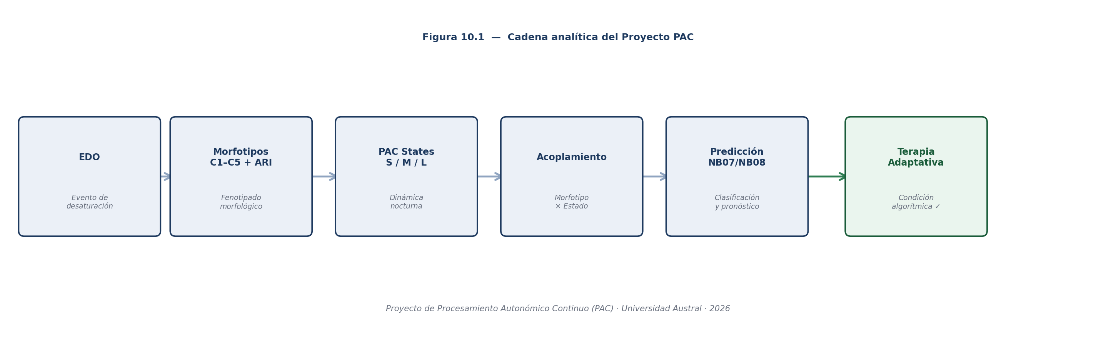
Figura 10.1. Cadena analítica del Proyecto PAC: del evento de desaturación individual a la terapia adaptativa domiciliaria.

El Proyecto PAC propone que la fisiología nocturna del SAOS no debe entenderse como una colección de eventos aislados, sino como un sistema dinámico multiescala cuya estructura puede ser observada, caracterizada y eventualmente modificada mediante monitoreo continuo domiciliario.
CAPÍTULO A
Referencias
Versión 1 · Mayo 2026
El presente anexo reúne todas las referencias bibliográficas citadas a lo largo de los capítulos de la tesis, deduplicadas y ordenadas alfabéticamente según las normas APA 7ª edición.

Acharya, U. R., Joseph, K. P., Kannathal, N., Lim, C. M., & Suri, J. S. (2006). Heart rate variability: a review. Medical and Biological Engineering and Computing, 44(12), 1031–1051. https://doi.org/10.1007/s11517-006-0119-0
Ancoli-Israel, S., Cole, R., Alessi, C., Chambers, M., Moorcroft, W., & Pollak, C. P. (2003). The role of actigraphy in the study of sleep and circadian rhythms. Sleep, 26(3), 342–392. https://doi.org/10.1093/sleep/26.3.342
Anthropic. (2024). Claude: un asistente de IA por Anthropic. https://www.anthropic.com
Azarbarzin, A., Sands, S. A., Stone, K. L., Taranto-Montemurro, L., Messineo, L., Terrill, P. I., Ancoli-Israel, S., Ensrud, K., Purcell, S., White, D. P., Redline, S., & Wellman, A. (2019). The hypoxic burden of sleep apnoea predicts cardiovascular disease-related mortality: the Osteoporotic Fractures in Men Study and the Sleep Heart Health Study. European Heart Journal, 40(14), 1149–1157. https://doi.org/10.1093/eurheartj/ehy624
Bailly, S., Destors, M., Grillet, Y., Richard, P., Stach, B., Vivodtzev, I., Timsit, J.-F., Lévy, P., Tamisier, R., & Pépin, J.-L. (2016). Obstructive sleep apnea: a cluster analysis at time of diagnosis. PLoS One, 11(6), e0157318. https://doi.org/10.1371/journal.pone.0157318
Behar, J. A., Palmius, N., Li, Q., Garber, M., Nagaraj, S. B., & Clifford, G. D. (2019). Feasibility of single channel oximetry for mass screening of obstructive sleep apnea. EClinicalMedicine, 11, 81–88. https://doi.org/10.1016/j.eclinm.2019.05.009
Benjafield, A. V., Ayas, N. T., Eastwood, P. R., Heinzer, R., Ip, M. S. M., Morrell, M. J., Nunez, C. M., Patel, S. R., Penzel, T., Pépin, J. L., Peppard, P. E., Sinha, S., Tufik, S., Valentine, K., & Malhotra, A. (2019). Estimation of the global prevalence and burden of obstructive sleep apnoea: a literature-based analysis. The Lancet Respiratory Medicine, 7(8), 687–698. https://doi.org/10.1016/S2213-2600(19)30198-5
Berry, R. B., Budhiraja, R., Gottlieb, D. J., Gozal, D., Iber, C., Kapur, V. K., Marcus, C. L., Mehra, R., Parthasarathy, S., Quan, S. F., Redline, S., Strohl, K. P., Ward, S. L. D., Weinstein, M. D., & Tangredi, M. M. (2012). Rules for scoring respiratory events in sleep: update of the 2007 AASM Manual for the Scoring of Sleep and Associated Events. Journal of Clinical Sleep Medicine, 8(5), 597–619. https://doi.org/10.5664/jcsm.2172
Biedebach, L., Ferreira-Santos, D., Stefanos, M. A., et al. (2025). Unsupervised machine learning in sleep research: a scoping review. Sleep. https://pubmed.ncbi.nlm.nih.gov/40719375
Bittencourt, L. R. A., Suchecki, D., Tufik, S., Peres, C., Togeiro, S. M., Bagnato, M. C., & Nery, L. E. (2001). The variability of the apnoea-hypopnoea index. Journal of Sleep Research, 10(3), 245–251. https://doi.org/10.1046/j.1365-2869.2001.00255.x
Bland, J. M., & Altman, D. G. (1986). Statistical methods for assessing agreement between two methods of clinical measurement. The Lancet, 327(8476), 307–310. https://doi.org/10.1016/S0140-6736(86)90837-8
Bonsignore, M. R., Baiamonte, P., Mazzuca, E., Castrogiovanni, A., & Marrone, O. (2019). Obstructive sleep apnea and comorbidities: a dangerous liaison. Multidisciplinary Respiratory Medicine, 14(1), 8. https://doi.org/10.1186/s40248-019-0172-9
Brown, T. B., Mann, B., Ryder, N., Subbiah, M., Kaplan, J., Dhariwal, P., Neelakantan, A., Shyam, P., Sastry, G., Askell, A., Agarwal, S., Herbert-Voss, A., Krueger, G., Henighan, T., Child, R., Ramesh, A., Ziegler, D. M., Wu, J., Winter, C., … Amodei, D. (2020). Language models are few-shot learners. Advances in Neural Information Processing Systems, 33, 1877–1901.
Clifton, D. A., Clifton, L., Pimentel, M. A. F., Watkinson, P. J., & Tarassenko, L. (2015). Predictive monitoring of mobile patients by combining clinical observations with data from wearable sensors. IEEE Journal of Biomedical and Health Informatics, 18(3), 722–730. https://doi.org/10.1109/JBHI.2013.2293059
Collop, N. A., Anderson, W. M., Boehlecke, B., Claman, D., Goldberg, R., Gottlieb, D. J., Hudgel, D., Sateia, M., & Schwab, R. (2007). Clinical guidelines for the use of unattended portable monitors in the diagnosis of obstructive sleep apnea in adult patients. Journal of Clinical Sleep Medicine, 3(7), 737–747. https://doi.org/10.5664/jcsm.26999
Continúa en Capítulo 2 — Marco Teórico
Continúa en Capítulo 3 — Materiales y Métodos
Continúa en Capítulo 4 — Resultados
de Chazal, P., O'Dwyer, M., & Reilly, R. B. (2004). Automatic classification of heartbeats using ECG morphology and heartbeat interval features. IEEE Transactions on Biomedical Engineering, 51(7), 1196–1206. https://doi.org/10.1109/TBME.2004.827359
Dempsey, J. A., Veasna, P., Morgan, B. J., & O'Donnell, C. P. (2010). Pathophysiology of sleep apnea. Physiological Reviews, 90(1), 47–112. https://doi.org/10.1152/physrev.00043.2008
Duran-Cantolla, J., Aizpuru, F., Montserrat, J. M., Ballester, E., Terán, J., Aguirregomoscorta, J. I., … & Barbé, F. (2010). Continuous positive airway pressure as treatment for systemic hypertension in people with obstructive sleep apnoea: randomised controlled trial. BMJ, 341, c5991. https://doi.org/10.1136/bmj.c5991
Eckert, D. J., White, D. P., Jordan, A. S., Malhotra, A., & Wellman, A. (2013). Defining phenotypic causes of obstructive sleep apnea: identification of novel therapeutic targets. American Journal of Respiratory and Critical Care Medicine, 188(8), 996–1004. https://doi.org/10.1164/rccm.201303-0448OC
Efron, B., & Tibshirani, R. J. (1993). An introduction to the bootstrap. Chapman & Hall/CRC. https://doi.org/10.1201/9780429246593
Goldberger, A. L., Amaral, L. A. N., Hausdorff, J. M., Ivanov, P. Ch., Peng, C.-K., & Stanley, H. E. (2002). Fractal dynamics in physiology: alterations with disease and aging. Proceedings of the National Academy of Sciences, 99(Suppl 1), 2466–2472. https://doi.org/10.1073/pnas.012579499
Hosmer, D. W., Lemeshow, S., & Sturdivant, R. X. (2013). Applied logistic regression (3rd ed.). Wiley. https://doi.org/10.1002/9781118548387
Inza, R., et al. (en preparación). Acoplamiento evento–estado, trayectorias nocturnas y predicción de severidad en SAOS: el sistema PAC. [T3]
Inza, R., et al. (en preparación). Acoplamiento morfotipo–estado y modelado predictivo basado en representaciones PAC. [T3]
Inza, R., et al. (en preparación). Estados dinámicos multiescala de la fisiología respiratoria nocturna: morfotipos, carga hipóxica y reactividad autonómica. [T2]
Inza, R., et al. (en preparación). Fenotipado morfológico y respuesta autonómica en eventos de desaturación nocturna: el Índice de Reactividad Autonómica (ARI). [T1]
Inza, R., et al. (en preparación). Predicción prospectiva de eventos de desaturación severa con horizonte temporal clínico mediante representaciones PAC. [T4]
Jolliffe, I. T. (2002). Principal component analysis (2nd ed.). Springer.
Kapur, V. K., Auckley, D. H., Chowdhuri, S., Kuhlmann, D. C., Mehra, R., Ramar, K., & Harrod, C. G. (2017). Clinical practice guideline for diagnostic testing for adult obstructive sleep apnea: an American Academy of Sleep Medicine clinical practice guideline. Journal of Clinical Sleep Medicine, 13(3), 479–504. https://doi.org/10.5664/jcsm.6506
Ke, G., Meng, Q., Finley, T., Wang, T., Chen, W., Ma, W., Ye, Q., & Liu, T.-Y. (2017). LightGBM: A highly efficient gradient boosting decision tree. Advances in Neural Information Processing Systems, 30, 3146–3154.
Koo, T. K., & Li, M. Y. (2016). A guideline of selecting and reporting intraclass correlation coefficients for reliability research. Journal of Chiropractic Medicine, 15(2), 155–163. https://doi.org/10.1016/j.jcm.2016.02.012
Landis, J. R., & Koch, G. G. (1977). The measurement of observer agreement for categorical data. Biometrics, 33(1), 159–174. https://doi.org/10.2307/2529310
Levendowski, D. J., Zack, N., Rao, S., Wong, K., Blackwell, T., Cavazzos, J., Hewes, R. T., & Westbrook, P. (2009). Assessment of the test-retest reliability of laboratory polysomnography. Sleep and Breathing, 13(2), 163–167. https://doi.org/10.1007/s11325-008-0214-6
Levendowski, D. J., Zack, N., Rao, S., Wong, K., Gendreau, M., Kranzler, J., ... & Westbrook, P. R. (2009). Assessment of the test–retest reliability of laboratory polysomnography. Sleep & Breathing, 13(2), 163–167. https://doi.org/10.1007/s11325-008-0214-6
Linz, D., McEvoy, R. D., Cowie, M. R., Somers, V. K., Nattel, S., Lévy, P., ... & Sanders, P. (2018). Associations of obstructive sleep apnea with atrial fibrillation, stroke, sudden cardiac death, and mortality: a review. JAMA Cardiology, 3(6), 532–540. https://doi.org/10.1001/jamacardio.2018.0823
Lundberg, S. M., & Lee, S.-I. (2017). A unified approach to interpreting model predictions. Advances in Neural Information Processing Systems, 30, 4765–4774.
Álvarez, D., Gutiérrez-Tobal, G. C., Vaquerizo-Villar, F., et al. (2022). Oximetry indices in the management of sleep apnea: from overnight minimum saturation to the novel hypoxemia measures. Advances in Experimental Medicine and Biology. https://pubmed.ncbi.nlm.nih.gov/36217087
Lévy, P., Kohler, M., McNicholas, W. T., Barbé, F., McEvoy, R. D., Somers, V. K., ... & Pépin, J.-L. (2015). Obstructive sleep apnoea syndrome. Nature Reviews Disease Primers, 1, 15015. https://doi.org/10.1038/nrdp.2015.15
MacQueen, J. (1967). Some methods for classification and analysis of multivariate observations. Proceedings of the Fifth Berkeley Symposium on Mathematical Statistics and Probability, 1, 281–297.
Malhotra, A., Ayappa, I., Ayas, N., Collop, N., Hopps, D., Jackson, N., Javaheri, S., Khosla, S., Patel, S. R., Punjabi, N. M., Somers, V. K., Strollo, P. J., Strohl, K. P., Weaver, T. E., & Yaggi, H. K. (2021). Metrics of sleep apnea severity: beyond the apnea-hypopnea index. Sleep, 44(7), zsab030. https://doi.org/10.1093/sleep/zsab030
Marin, J. M., Carrizo, S. J., Vicente, E., & Agusti, A. G. N. (2005). Long-term cardiovascular outcomes in men with obstructive sleep apnoea-hypopnoea with or without treatment with continuous positive airway pressure: an observational study. The Lancet, 365(9464), 1046–1053. https://doi.org/10.1016/S0140-6736(05)71141-7
Masa, J. F., Corral, J., Pereira, R., Duran-Cantolla, J., Cabello, M., Hernández-Blasco, L., … & Montserrat, J. M. (2011). Effectiveness of home respiratory polygraphy for the diagnosis of sleep apnoea and hypopnoea syndrome. Thorax, 66(7), 567–573. https://doi.org/10.1136/thx.2010.152272
McKinney, W. (2010). Data structures for statistical computing in Python. Proceedings of the 9th Python in Science Conference, 56–61. https://doi.org/10.25080/Majora-92bf1922-00a
Narkiewicz, K., & Somers, V. K. (2003). Sympathetic nerve activity in obstructive sleep apnoea. Acta Physiologica Scandinavica, 177(3), 385–390. https://doi.org/10.1046/j.1365-201X.2003.01091.x
Niculescu-Mizil, A., & Caruana, R. (2005). Predicting good probabilities with supervised learning. Proceedings of the 22nd International Conference on Machine Learning (ICML), 625–632. https://doi.org/10.1145/1102351.1102430
Nieto, F. J., Young, T. B., Lind, B. K., Shahar, E., Samet, J. M., Redline, S., ... & Pickering, T. G. (2000). Association of sleep-disordered breathing, sleep apnea, and hypertension in a large community-based study. JAMA, 283(14), 1829–1836. https://doi.org/10.1001/jama.283.14.1829
Norris, J. R. (1997). Markov chains. Cambridge University Press. https://doi.org/10.1017/CBO9780511810633
Oliven, A., Tov, N., Brandspiegel, S., Steinfeld, U., & Schwartz, A. R. (2020). Clustering of apneas in obstructive sleep apnea: significance and clinical relevance. Sleep, 43(9), zsaa046. https://doi.org/10.1093/sleep/zsaa046
Pedregosa, F., Varoquaux, G., Gramfort, A., Michel, V., Thirion, B., Grisel, O., Blondel, M., Prettenhofer, P., Weiss, R., Dubourg, V., Vanderplas, J., Passos, A., Cournapeau, D., Brucher, M., Perrot, M., & Duchesnay, É. (2011). Scikit-learn: Machine learning in Python. Journal of Machine Learning Research, 12, 2825–2830.
Penzel, T., Kantelhardt, J. W., Bartsch, R. P., Riedl, M., Kraemer, J. F., Wessel, N., … & Schöbel, C. (2016). Modulations of heart rate, ECG, and cardio-respiratory coupling observed in polysomnography. Frontiers in Physiology, 7, 460. https://doi.org/10.3389/fphys.2016.00460
Peppard, P. E., Young, T., Barnet, J. H., Palta, M., Hagen, E. W., & Hla, K. M. (2013). Increased prevalence of sleep-disordered breathing in adults. American Journal of Epidemiology, 177(9), 1006–1014. https://doi.org/10.1093/aje/kws342
Plotly Technologies Inc. (2015). Collaborative data science. https://plot.ly
Prabhakar, N. R. (2016). Carotid body chemoreflex: a driver of autonomic abnormalities in sleep apnoea. Experimental Physiology, 101(3), 394–399. https://doi.org/10.1113/EP085601
Prabhakar, N. R. (2016). Carotid body chemoreflex: a new frontier in the treatment of cardiorespiratory diseases. Advances in Experimental Medicine and Biology, 860, 53–63. https://doi.org/10.1007/978-3-319-18440-1_6
Punjabi, N. M., Caffo, B. S., Goodwin, J. L., Gottlieb, D. J., Newman, A. B., O'Connor, G. T., Rapoport, D. M., Redline, S., Resnick, H. E., Robbins, J. A., Shahar, E., Unruh, M. L., & Samet, J. M. (2009). Sleep-disordered breathing and mortality: a prospective cohort study. PLoS Medicine, 6(8), e1000132. https://doi.org/10.1371/journal.pmed.1000132
Roberts, D. R., Bahn, V., Ciuti, S., Boyce, M. S., Elith, J., Guillera-Arroita, G., Hauenstein, S., Lahoz-Monfort, J. J., Schröder, B., Thuiller, W., Warton, D. I., Wintle, B. A., Hartig, F., & Dormann, C. F. (2017). Cross-validation strategies for data with temporal, spatial, hierarchical, or phylogenetic structure. Ecography, 40(8), 913–929. https://doi.org/10.1111/ecog.02881
Rousseeuw, P. J. (1987). Silhouettes: A graphical aid to the interpretation and validation of cluster analysis. Journal of Computational and Applied Mathematics, 20, 53–65. https://doi.org/10.1016/0377-0427(87)90125-7
Saito, T., & Rehmsmeier, M. (2015). The precision-recall plot is more informative than the ROC plot when evaluating binary classifiers on imbalanced datasets. PLOS ONE, 10(3), e0118432. https://doi.org/10.1371/journal.pone.0118432
Sands, S. A., Terrill, P. I., Edwards, B. A., Taranto-Montemurro, L., Azarbarzin, A., Nguyen, A. T., … & Wellman, A. (2021). Quantifying the arousal threshold using polysomnography in obstructive sleep apnea. Sleep, 41(1), zsx183. https://doi.org/10.1093/sleep/zsx183
Shamsuzzaman, A. S. M., Gersh, B. J., & Somers, V. K. (2003). Obstructive sleep apnea: implications for cardiac and vascular disease. JAMA, 290(14), 1906–1914. https://doi.org/10.1001/jama.290.14.1906
Shannon, C. E. (1948). A mathematical theory of communication. The Bell System Technical Journal, 27(3), 379–423. https://doi.org/10.1002/j.1538-7305.1948.tb01338.x
Shrout, P. E., & Fleiss, J. L. (1979). Intraclass correlations: uses in assessing rater reliability. Psychological Bulletin, 86(2), 420–428. https://doi.org/10.1037/0033-2909.86.2.420
Somers, V. K., Dyken, M. E., Mark, A. L., & Abboud, F. M. (1993). Sympathetic-nerve activity during sleep in normal subjects. New England Journal of Medicine, 328(5), 303–307. https://doi.org/10.1056/NEJM199302043280502
Stradling, J. R., & Davies, R. J. O. (2004). Sleep · 1: Obstructive sleep apnoea/hypopnoea syndrome: definitions, epidemiology, and natural history. Thorax, 59(1), 73–78. https://doi.org/10.1136/thorax.59.1.73
Streamlit Inc. (2019). Streamlit: the fastest way to build and share data apps. https://streamlit.io
Task Force of the European Society of Cardiology and the North American Society of Pacing and Electrophysiology. (1996). Heart rate variability: Standards of measurement, physiological interpretation, and clinical use. Circulation, 93(5), 1043–1065. https://doi.org/10.1161/01.CIR.93.5.1043
Terrill, P. I. (2020). A review of approaches for analysing obstructive sleep apnoea-related patterns in pulse oximetry data. Respirology. https://pubmed.ncbi.nlm.nih.gov/31246376
Wasserstein, R. L., & Lazar, N. A. (2016). The ASA statement on p-values: Context, process, and purpose. The American Statistician, 70(2), 129–133. https://doi.org/10.1080/00031305.2016.1154108
Wellman, A., Eckert, D. J., Jordan, A. S., Edwards, B. A., Passaglia, C. L., Jackson, A. C., … & White, D. P. (2011). A method for measuring and modeling the physiological traits causing obstructive sleep apnea. Journal of Applied Physiology, 110(6), 1627–1637. https://doi.org/10.1152/japplphysiol.00972.2010
Xie, J., Sert Kuniyoshi, F. H., Covassin, N., De Godoy, M. F., & Somers, V. K. (2016). Excessive daytime sleepiness independently predicts increased cardiovascular risk after myocardial infarction. Journal of the American Heart Association, 5(3), e002913. https://doi.org/10.1161/JAHA.115.002913
Yaggi, H. K., Concato, J., Kernan, W. N., Lichtman, J. H., Brass, L. M., & Mohsenin, V. (2005). Obstructive sleep apnea as a risk factor for stroke and death. New England Journal of Medicine, 353(19), 2034–2041. https://doi.org/10.1056/NEJMoa043104
Ye, L., Pien, G. W., Ratcliffe, S. J., Björnsdóttir, E., Arnardottir, E. S., Pack, A. I., Benediktsdóttir, B., & Gislason, T. (2014). The different clinical faces of obstructive sleep apnoea: a cluster analysis. European Respiratory Journal, 44(6), 1600–1607. https://doi.org/10.1183/09031936.00032314
Yoon, H., & Choi, S. H. (2023). Technologies for sleep monitoring at home: wearables and nearables. Biomedical Engineering Letters, 13(3), 313–327. https://doi.org/10.1007/s13534-023-00305-8
Young, T., Palta, M., Dempsey, J., Skatrud, J., Weber, S., & Badr, S. (1993). The occurrence of sleep-disordered breathing among middle-aged adults. New England Journal of Medicine, 328(17), 1230–1235. https://doi.org/10.1056/NEJM199304293281704
Zhang, X., Li, F., Fang, Y., et al. (2026). Novel event-based peripheral oxygen saturation metrics provide complementary information for OSA classification. IEEE Transactions on Bio-Medical Engineering. https://pubmed.ncbi.nlm.nih.gov/41701586
Zinchuk, A. V., & Yaggi, H. K. (2020). Phenotypic subtypes of OSA: a challenge and opportunity for precision medicine. Chest, 157(2), 403–420. https://doi.org/10.1016/j.chest.2019.09.002
ANEXO B
Glosario de Términos
Versión 7 · Mayo 2026
Términos técnicos, acrónimos y conceptos metodológicos utilizados en la tesis, en orden alfabético. Abarca ocho dominios: estadística, matemáticas, ciencia de datos, modelos predictivos, neumología, fisiología de la respiración, fisiopatología de la apnea y análisis de series temporales fisiológicas. Las entradas con nombre español prioritario reflejan la nomenclatura utilizada en el texto de la tesis.
AASM (American Academy of Sleep Medicine)
Organismo que establece los criterios de puntuación de eventos respiratorios durante el sueño (Berry et al., 2012). El Proyecto PAC utiliza estos criterios como referencia para la definición operacional de los EDOs, adaptándolos a oximetría domiciliaria.
Activación autonómica
Respuesta del sistema nervioso autónomo ante un estímulo fisiológico, como la hipoxia o el colapso de la vía aérea. En el SAOS, cada evento obstructivo genera una activación autonómica que incluye taquicardia, vasoconstricción, aumento de la presión arterial y, frecuentemente, un microdespertar. El ARI del Proyecto PAC cuantifica la magnitud de esta activación por unidad de estímulo hipóxico.
Agrupamiento de trayectorias nocturnas
Clustering (K=3) aplicado sobre el vector de features nocturnas PAC para identificar fenotipos de trayectoria a nivel paciente-noche. Produce tres arquetipos: Estable-Protector (50%), Carga Intermedia (35%) y Carga Hipóxica Alta (15%). El fenotipo CHA puede aparecer en subgrupos de SAOS moderado.
AHI (Apnea-Hypopnea Index — Índice de Apneas-Hipopneas)
Número de apneas e hipopneas por hora de sueño, medido mediante polisomnografía. Estándar diagnóstico de severidad del SAOS: leve (5–15), moderado (15–30), grave (>30). No disponible en la cohorte del Proyecto PAC, que opera con oximetría domiciliaria sin registro de flujo aéreo.
Análisis de acoplamiento temporal
Cuantificación de la relación entre el estado PAC activo en el momento de ocurrencia de un EDO y la morfología de ese evento. Evalúa si ciertos estados concentran morfotipos severos de forma no aleatoria. Métrica: V de Cramér. Resultados: S=0,356 / M=0,231 / L=0,196 (NB04, 560 noches).
Análisis de calibración
Evaluación del grado en que las probabilidades predichas por un modelo se corresponden con las frecuencias observadas. LightGBM con pesos uniformes (sin scale_pos_weight) sobreestima ~4× la prevalencia real en NB08. Técnicas de corrección: Platt scaling e isotónica (Niculescu-Mizil & Caruana, 2005).
Análisis de curva ROC y precisión-exhaustividad
Dos marcos complementarios para evaluar clasificadores. La curva ROC grafica la tasa de verdaderos positivos vs. la de falsos positivos a distintos umbrales; su área es el AUC. La curva precisión-exhaustividad (PR) grafica PPV vs. sensibilidad; su área es el Average Precision (AP). AP es la métrica preferida cuando las clases están desbalanceadas (Saito & Rehmsmeier, 2015). Resultados NB08: AUC=0,821, AP=0,240.
Análisis multiescala
Marco que analiza simultáneamente una señal fisiológica a múltiples resoluciones temporales para capturar patrones que operan en distintas escalas. El Proyecto PAC define tres escalas: S=30 s (microdinámica), M=5 min (regulación intermedia), L=30 min (arquitectura global).
ANMAT (Administración Nacional de Medicamentos, Alimentos y Tecnología Médica)
Organismo regulatorio argentino equivalente a la FDA (EE.UU.) para dispositivos médicos. El SOMNI 6000 cuenta con aprobación ANMAT para su uso clínico en el contexto del Proyecto PAC.
Apnea
Cese del flujo aéreo durante el sueño. Según su mecanismo se clasifica en: obstructiva (colapso de la vía aérea con esfuerzo ventilatorio persistente), central (ausencia de esfuerzo ventilatorio) y mixta (combinación de ambos). El SAOS se caracteriza por apneas obstructivas recurrentes. Ver también: AHI, EDO, SAOS.
Apnea obstructiva
Cese completo (≥ 10 s) del flujo aéreo con persistencia del esfuerzo ventilatorio, causado por el colapso de la vía aérea superior durante el sueño. Principal evento patológico registrado en pacientes con SAOS.
Área bajo la curva (integral)
En el contexto del Proyecto PAC, el área bajo la curva de SpO₂ durante un evento cuantifica la carga hipóxica acumulada (hypoxic burden). Se calcula como la integral discreta de la diferencia entre el baseline local y la SpO₂ observada a lo largo de la duración del evento.
ARI (Índice de Reactividad Autonómica)
Índice adimensional por evento que cuantifica la respuesta autonómica cardíaca y motora por unidad de estímulo hipóxico. Fórmula: ARIᵢ = 0,6 · P(hr_gainᵢ) + 0,4 · P(mov_gainᵢ), donde P(·) es el rango percentil dentro del corpus completo (85.277 EDOs). ρ(ARI, ODI3) = 0,034 (ortogonal). ICC(1,1) = 0,69/0,74.
Arousal / Microdespertar
Activación electroencefalográfica transitoria (≥ 3 s) que interrumpe el sueño sin llegar a despertar completo. Los arousals restauran el tono muscular faríngeo terminando la apnea, pero fragmentan el sueño y generan activación autonómica. Detectable en PSG; no directamente en oximetría domiciliaria.
Arquitectura Medallion
Patrón de diseño de pipelines de datos organizado en capas de calidad creciente: Bronze (datos crudos), Silver (datos validados), Events (eventos detectados y caracterizados) y Gold (tablas analíticas finales). Adoptado por el pipeline PAC_v3.
Artefacto de señal
Perturbación en la señal no debida al fenómeno fisiológico de interés, sino a factores externos (movimiento del sensor, desconexión, interferencia eléctrica). La capa Silver del pipeline PAC_v3 detecta y marca artefactos mediante rangos fisiológicos y umbrales de cobertura.
AUC (Area Under the Curve — Área bajo la curva ROC)
Mide la capacidad discriminativa de un clasificador independientemente del umbral elegido. AUC = 0,5: clasificación aleatoria; AUC = 1,0: discriminación perfecta. En el Proyecto PAC: NB07 Bloque C = 0,905; NB08 H=5 min = 0,821. Ver también: Análisis de curva ROC y precisión-exhaustividad.
Average Precision / Precisión promedio (AP)
Área bajo la curva Precisión-Recall (PR). Métrica preferida sobre AUC-ROC cuando las clases están desbalanceadas, ya que no incluye los verdaderos negativos en su cómputo (Saito & Rehmsmeier, 2015). En NB07 (evento severo): AP = 0,240 vs. baseline = 0,056. Ver también: Análisis de curva ROC y precisión-exhaustividad.
Balanced accuracy — Exactitud balanceada
Media de la sensibilidad y la especificidad. Métrica adecuada para datasets desbalanceados. Utilizada en los análisis de ablación del Proyecto PAC (NB06).
Baseline local (línea de base local)
Valor de referencia calculado como la mediana deslizante de la SpO₂ en una ventana de 120 s previos al punto de análisis. Permite definir la caída relativa de cada EDO independientemente del nivel basal individual del paciente.
Bland-Altman, análisis de
Método gráfico para evaluar la concordancia entre dos métodos de medición. Representa la diferencia entre mediciones (eje Y) frente a su media (eje X). Utilizado en el Proyecto PAC para comparar índices derivados del pipeline con valores de referencia clínicos.
Bootstrap e intervalos de confianza
El bootstrap es una técnica de remuestreo con reposición para estimar la distribución de un estadístico cuando la distribución teórica no es conocida. Permite calcular intervalos de confianza empíricos: rango de valores que contiene el parámetro verdadero con una probabilidad dada (p. ej., 95%). En el Proyecto PAC se emplea para estimar el ICC(1,1) a nivel de paciente (300 iteraciones).
Cadenas de Markov discretas
Modelo probabilístico en el que la probabilidad de transitar al próximo estado depende únicamente del estado actual (propiedad de Markov o sin memoria). En el Proyecto PAC modela las transiciones entre PAC States: 462.519 transiciones en escala S, 45.900 en M y 7.196 en L. La matriz de transición se estima empíricamente sobre los datos observados.
Capas del pipeline PAC_v3 (Bronze, Silver, Events, Gold)
Cuatro zonas de procesamiento de la arquitectura Medallion del pipeline PAC_v3. Bronze: señales canónicas crudas por noche. Silver: señales con control de calidad y flags QC. Events: 85.277 EDOs con 25+ features y ARI. Gold: cinco tablas analíticas finales (events, events_curves, states, nights, patients).
Carga hipóxica (Hypoxic burden)
Área bajo la curva de SpO₂ durante eventos respiratorios. Integra frecuencia, profundidad y duración de las desaturaciones en una única métrica. Predice mortalidad cardiovascular independientemente del AHI (Azarbarzin et al., 2019).
Chi-cuadrado (estadístico χ²)
Estadístico que mide la discrepancia entre frecuencias observadas y esperadas bajo la hipótesis de independencia entre dos variables categóricas. La V de Cramér se deriva del Chi-cuadrado normalizándolo para que sea comparable entre tablas de distintos tamaños: V = √(χ²/n · min(r−1, c−1)).
Clasificación de riesgo nocturno (NB07 Bloque C)
Tarea supervisada que predice la categoría de riesgo de una noche completa a partir de sus features PAC. Resultados: Regresión Logística AUC = 0,905, AP = 0,834 (baseline = 0,348). Corpus: 494 noches de 8 pacientes, validación LOPO-CV.
Cobertura temporal
Proporción de muestras válidas sobre la duración esperada de una noche. Calculada en la capa Silver del pipeline PAC_v3. El umbral de inclusión en la cohorte estricta es ≥ 90%.
Colapso faríngeo
Oclusión parcial o total de la vía aérea a nivel de la faringe durante el sueño, por pérdida del tono muscular de las estructuras faríngeas. Mecanismo anatómico central del SAOS obstructivo.
Compensación muscular
Capacidad de los músculos dilatadores de la vía aérea superior (principalmente el geniogloso) para responder al aumento de la presión negativa faríngea y mantener la permeabilidad de la vía aérea durante el sueño. Una compensación muscular insuficiente es uno de los endotipos fisiopatológicos del SAOS.
Consentimiento informado
Autorización voluntaria y documentada de los participantes para ser incluidos en un estudio, tras recibir información completa sobre objetivos, procedimientos y riesgos. Requisito ético obligatorio del protocolo CLP-275001 v1.2 del Proyecto PAC.
Control de calidad (QC)
Etapa de la capa Silver del pipeline PAC_v3 que valida la señal: rango fisiológico aceptable, cobertura ≥ 90%, duración mínima. No excluye noches; marca segmentos con flags QC y propaga esa información a la capa Gold.
Corredor de vulnerabilidad
Par de estados PAC con probabilidad de transición hacia un estado patológico significativamente superior al promedio del corpus. Identificado mediante el análisis de las matrices de transición de las cadenas de Markov discretas. Indica secuencias dinámicas de alto riesgo dentro de la noche.
Correlación de Spearman (ρ — rho)
Coeficiente de correlación de rangos que mide la asociación monótona entre dos variables sin asumir linealidad ni distribución normal. El símbolo ρ (rho griego) distingue este coeficiente del r de Pearson. Rango [−1, 1]. Ejemplo del Proyecto PAC: ρ(ARI, ODI3) = 0,034 (prácticamente ortogonales).
Correlación intraclase (ICC — Intraclass Correlation Coefficient)
Mide la consistencia de una medición entre unidades (noches, pacientes). ICC(1,1) noche-nivel del ARI = 0,69 (cohorte completa) / 0,74 (cohorte estricta), indicando un rasgo moderadamente estable del paciente. Valores > 0,75: excelentes; 0,50–0,75: moderados.
CPAP (Continuous Positive Airway Pressure)
Tratamiento de primera línea del SAOS moderado-grave. Aplica presión positiva continua en la vía aérea para mantenerla abierta durante el sueño, previniendo el colapso faríngeo.
Desaturación de oxígeno
Caída de la saturación periférica de oxígeno (SpO₂) por debajo del valor basal o por debajo de un umbral absoluto. En el contexto clínico se define habitualmente como una caída ≥ 3 pp (ODI3) o ≥ 4 pp (ODI4). El Proyecto PAC usa un umbral permisivo de ≥ 2 pp para maximizar el corpus analítico. Ver también: EDO, ODI3, ODI4.
Desbalance de clases
Situación en la que una clase tiene muchas más observaciones que otra. En NB08, la clase positiva (evento severo en los próximos H minutos) representa entre el 3,74% y el 18,89% de las ventanas según el horizonte. Requiere métricas robustas como AP (Average Precision) en lugar de exactitud global.
Desviación estándar (DE)
Medida de dispersión que cuantifica la variabilidad de un conjunto de observaciones respecto a su media. Expresada en las mismas unidades que la variable original. Sensible a valores extremos, a diferencia del rango intercuartílico.
Detección de eventos (segmentación)
Proceso de identificar en la serie temporal los intervalos que corresponden a eventos fisiológicamente significativos. En el pipeline PAC_v3: caída de SpO₂ ≥ 2 pp respecto al baseline local, duración ≥ 10 s, recuperación al 90% del baseline.
Distancia euclidea
Distancia entre dos puntos en el espacio n-dimensional, calculada como la raíz cuadrada de la suma de los cuadrados de las diferencias coordenada a coordenada. Métrica de disimilitud utilizada por el algoritmo K-Medias en el fenotipado morfológico.
EDO (Evento de Desaturación de Oxígeno)
Caída de SpO₂ ≥ 2 pp (umbral permisivo), duración ≥ 10 s, con recuperación al 90% del baseline local. Unidad fisiológica elemental del Proyecto PAC. El umbral ≥ 2 pp (vs. ≥ 3 pp del ODI3 clínico) maximiza el corpus y captura la morfología de eventos borderline. Corpus: 85.277 EDOs quality.
Entropía de Shannon
Medida de la incertidumbre de una distribución de probabilidad: H = −Σ pᵢ log₂(pᵢ). En el Proyecto PAC se calcula sobre la distribución de estados en cada escala (S, M, L) como feature nocturna. Alta entropía: distribución uniforme de estados. Baja entropía: dominancia de pocos estados.
Escala L — Arquitectura global (30 min)
Escala temporal más gruesa de los PAC States. K=4 estados (L0–L3). L0: hipoxemia sostenida (ρ T90 = +0,705). L3: baja carga (ρ ARI = +0,357). Capta la organización global de la noche en grandes fases fisiológicas diferenciadas.
Escala M — Regulación intermedia (5 min)
Escala temporal media de los PAC States. K=5 estados (M0–M4). M1: mejor predictor de carga hipóxica (ρ T90 = +0,744). M0/M2: estados protectores. Tres arquetipos de trayectoria: A (estable-protector, 50%), B (carga intermedia, 35%), C (carga hipóxica alta, 15%).
Escala S — Microdinámica (30 s)
Escala temporal más fina de los PAC States. K=7 estados (S0–S6). S1+S2 ≈ 60% del tiempo nocturno. S4: mejor predictor de frecuencia (ρ ODI3 = +0,690). S5: reactividad autonómica máxima (ρ ARI = +0,637). S6: estado más raro (~1%), excluido de la feature matrix nocturna.
Estadios de sueño operativos
Categorías de actividad fisiológica utilizadas en el pipeline PAC_v3: vigilia (wake), sueño ligero (light_sleep) y sueño profundo (deep_sleep). Se derivan del colapso de cuatro clases del firmware del SOMNI 6000 a partir de FC y MOV. No equivalen a estadios clínicos NREM N1/N2/N3 ni a REM.
Estados PAC (PAC States)
Sistema de estados fisiológicos dinámicos a tres escalas temporales (S=30 s, M=5 min, L=30 min), resultado central del análisis de nivel noche del Proyecto PAC. Cada estado captura una configuración recurrente del espacio de features multiescala. Especialización: S4→frecuencia (AHI), M1→carga hipóxica (T90), S5→reactividad (ARI), L0→arquitectura global.
Estudio de ablación
Experimento que evalúa la contribución de cada componente de un modelo eliminándolo sistemáticamente y midiendo la caída en rendimiento. En el Proyecto PAC (NB06), la ablación por bloques muestra que los PAC States explican el 44,75% del rendimiento, los morfotipos el 20,2%, la dinámica Markoviana el 14,7% y el ARI solo el 3,4%.
Feature engineering — Ingeniería de features
Proceso de construir variables informativas a partir de datos crudos, aplicando transformaciones, agregaciones o conocimiento del dominio. En el Proyecto PAC: 25+ features geométricas por EDO y 146 features nocturnas son producto de feature engineering sobre SpO₂, FC y MOV.
Feature importance — Importancia de features
Medida del aporte de cada variable al rendimiento de un modelo predictivo. En el Proyecto PAC se evalúa mediante SHAP por instancia y mediante estudio de ablación por bloques (NB06).
Formato Parquet
Formato de almacenamiento columnar optimizado para análisis de datos a gran escala. Las cinco tablas analíticas Gold del Proyecto PAC se almacenan en parquet: events.parquet, events_curves.parquet, states.parquet, nights.parquet, patients.parquet.
Frecuencia cardíaca (FC)
Número de latidos cardíacos por minuto. Señal secundaria del SOMNI 6000, registrada a 1 Hz mediante fotopletismografía (PPG). Utilizada como componente del ARI (hr_gain = Δhr_bpm / drop_pct) y como feature en los PAC States.
Ganancia del lazo ventilatorio
Ver: Loop gain (ganancia del lazo ventilatorio).
Gap de señal
Interrupción continua en la serie temporal por pérdida de datos o desconexión del sensor. El pipeline Silver calcula el mayor gap continuo por noche (max_contiguous_gap_s). Umbral operacional: 1800 s (30 min). Cualitativamente distinto de muchos gaps pequeños distribuidos.
Gradiente autonómico inverso
Hallazgo central del Proyecto PAC (Cap04 §4.3.3): los morfotipos más severos (C5) presentan el ARI más bajo del corpus (0,423 ± 0,104). Los eventos con mayor carga hipóxica generan menor reactividad autonómica relativa. Interpretado como agotamiento de la reserva autonómica o adaptación crónica a la hipoxemia recurrente.
Hemoglobina / Oxihemoglobina
La hemoglobina es la proteína transportadora de oxígeno en los glóbulos rojos. La oxihemoglobina (HbO₂) es la fracción unida al oxígeno. La pulsioximetría estima SpO₂ midiendo diferencias de absorción de luz entre HbO₂ y desoxihemoglobina a dos longitudes de onda.
Heterogeneidad fisiopatológica del SAOS
El SAOS no es una entidad uniforme sino un síndrome con múltiples mecanismos contribuyentes: anatomía faríngea comprometida, loop gain elevado, umbral de arousal bajo, compensación muscular insuficiente. Esta heterogeneidad explica la variabilidad en respuesta al tratamiento y la limitación de los índices escalares como el AHI.
Hipopnea
Reducción parcial (≥ 30%) del flujo aéreo asociada a desaturación de oxígeno (≥ 3–4 pp según criterio AASM) o microdespertar. A diferencia de la apnea, no hay cese completo del flujo. Se incluye en el AHI junto con las apneas.
Hipoxemia
Nivel anormalmente bajo de oxígeno en sangre (SpO₂ < 90% o PaO₂ < 60 mmHg). En el SAOS, la hipoxemia es intermitente y se asocia a cada evento obstructivo. La hipoxemia basal crónica modifica la interpretación de las caídas relativas de SpO₂.
Hipoxia
Reducción del aporte de oxígeno a los tejidos. Se distingue de la hipoxemia (bajo nivel de oxígeno en sangre): la hipoxemia es la causa más frecuente de hipoxia, pero no la única. En el SAOS, los episodios repetidos de hipoxia intermitente durante el sueño se asocian a consecuencias cardiovasculares, metabólicas y neurocognitivas a largo plazo.
Horizonte temporal (H)
En la predicción prospectiva (NB08), tiempo de anticipación entre el momento de predicción y el inicio del evento severo que se quiere anticipar. Evaluado en H ∈ {2, 5, 10, 15} min. H=5 min es el horizonte óptimo (AUC = 0,821 ± 0,022, Sens=76%, Spec=74%, PPV=20%).
ICC — Correlación intraclase
Ver: Correlación intraclase (ICC).
ICH GCP (International Conference on Harmonisation — Good Clinical Practice)
Estándar internacional de calidad ética y científica para el diseño, conducta, registro y reporte de estudios clínicos. El protocolo CLP-275001 v1.2 del Proyecto PAC cumple con ICH GCP y las regulaciones de FDA y ANMAT.
Idempotencia
Propiedad de una operación que produce el mismo resultado sin importar cuántas veces se ejecute con los mismos inputs. El cálculo del NightRecordID es idempotente: re-procesar el mismo archivo siempre produce el mismo identificador.
IEI (Intervalo Inter-Evento)
Tiempo transcurrido entre el final de un EDO y el inicio del siguiente. Mediana en el corpus PAC: 82 s. Su distribución refleja el ritmo de recurrencia de los eventos y depende de la gravedad del SAOS y el estado fisiológico nocturno activo.
Índice de riesgo compuesto
Puntaje que combina múltiples dimensiones de riesgo en un único valor escalar. En el Proyecto PAC se implementa como el Risk Score PAC (0–100): 0,40 × p_ev_norm + 0,60 × p_high_risk_night. Es un índice retrospectivo calculado sobre la noche procesada, no un sistema de monitoreo en tiempo real. Ver también: Risk Score PAC.
Inercia (K-Medias)
Suma de las distancias cuadráticas de cada punto a su centroide asignado. Es la función objetivo que minimiza el algoritmo K-Medias. El método del codo (elbow) busca el K donde la reducción de inercia al añadir un cluster adicional se vuelve marginal.
Interpolación lineal
Técnica de remuestreo que estima valores intermedios asumiendo variación lineal entre dos puntos conocidos. Usada en el Proyecto PAC para normalizar cada curva EDO a 30 puntos equiespaciados, permitiendo comparar morfológicamente eventos de distinta duración.
Intervalo de confianza (IC)
Rango de valores que contiene el parámetro verdadero con una probabilidad especificada (p. ej., IC 95%). En el Proyecto PAC se calculan por bootstrap (remuestreo con reposición) cuando la distribución teórica del estadístico no está disponible. Ver también: Bootstrap e intervalos de confianza.
K-means (Agrupamiento K-Medias)
Algoritmo iterativo de agrupamiento no supervisado que asigna cada observación al centroide más cercano y actualiza los centroides como media de las observaciones asignadas, minimizando la inercia total. Usado en el Proyecto PAC para morfotipos (K=5 sobre 84.248 curvas) y PAC States (K=7/5/4 por escala temporal).
LightGBM (Gradiente potenciado)
Gradient Boosting Decision Tree de alta eficiencia que entrena árboles hoja por hoja (leaf-wise) en lugar de nivel por nivel, reduciendo el tiempo de entrenamiento con grandes datasets (Ke et al., 2017). Principal modelo supervisado del Proyecto PAC. Supera a la Regresión Logística regularizada en 3–5 puntos AUC en NB07 y NB08.
Loop gain (ganancia del lazo ventilatorio)
Medida de la inestabilidad del sistema de control ventilatorio: cuánto varía la ventilación en respuesta a una perturbación dada. Un loop gain alto implica que el sistema responde exageradamente a perturbaciones menores, perpetuando la inestabilidad respiratoria durante el sueño.
LOPO-CV (Leave-One-Patient-Out)
Esquema de validación cruzada donde cada fold excluye todas las noches de un paciente. Previene la fuga de información entre noches del mismo paciente. El n efectivo es el número de pacientes (8 en la cohorte estricta), no el de noches (540). Estándar de validación de todos los modelos supervisados del Proyecto PAC.
LOPO-CV — Validación cruzada LOPO
Ver: Validación cruzada LOPO (LOPO-CV).
MAE (Mean Absolute Error — Error Absoluto Medio)
Promedio de los valores absolutos de los errores de predicción. Métrica de regresión que penaliza todos los errores por igual, a diferencia del RMSE que penaliza más los errores grandes por el efecto del cuadrado.
Matriz de transición
Matriz cuadrada P donde el elemento Pᵢⱼ indica la probabilidad de transitar del estado i al estado j en las cadenas de Markov discretas. En el Proyecto PAC se estima empíricamente sobre las transiciones observadas entre ventanas consecutivas de cada escala (S, M, L).
Mediana
Valor que divide la distribución en dos mitades iguales cuando las observaciones se ordenan. Menos sensible a valores extremos que la media aritmética. Estadístico de resumen predeterminado en el Proyecto PAC para features como el IEI (mediana = 82 s).
Mediana deslizante
Valor de la mediana calculado sobre una ventana móvil de ancho fijo desplazada a lo largo de la serie temporal. Usada en el Proyecto PAC para estimar el baseline local de SpO₂ (ventana de 120 s) de forma robusta a artefactos puntuales.
Microdespertares
Ver: Arousal / Microdespertar.
Morfotipo
Patrón morfológico recurrente identificado por agrupamiento no supervisado sobre curvas o features de señal fisiológica. En el Proyecto PAC existen dos sistemas de morfotipos: C1–C5 (basado en la curva SpO₂ de 30 puntos, K=5) y α–δ (basado en 10 features escalares, K=4). Cada morfotipo representa un prototipo de forma de evento con propiedades fisiológicas diferenciadas.
Morfotipos C1–C5
Cinco fenotipos de curvas SpO₂ obtenidos por K-Medias (K=5) sobre PCA de 84.248 curvas de 30 puntos normalizados. C1–C3: eventos breves o superficiales. C4: caída profunda con recuperación lenta. C5: el más severo, caída profunda y prolongada. C4+C5 representan el 6,1% del corpus pero concentran la carga hipóxica desproporcionadamente.
Morfotipos α–δ
Sistema alternativo de 4 morfotipos (K=4) obtenido por clustering sobre 10 features escalares morfológicas (no sobre la curva completa). Complementa al sistema C1–C5 con mayor interpretabilidad directa de las features individuales.
MOV (Señal de Movimiento)
Señal auxiliar del SOMNI 6000 que registra el movimiento del dedo a 1 Hz. Proxy de la activación motora asociada a los microdespertares. Componente del ARI (mov_gain = (peak_mov − baseline_mov) / drop_pct) y feature en los PAC States.
NB06 — Estudio de ablación por bloques
Notebook de análisis que evalúa la contribución de cuatro bloques de features (PAC States, morfotipos, dinámica Markoviana, ARI) mediante estudio de ablación sistemática con LightGBM y validación LOPO-CV. Corpus: 8 pacientes, cohorte estricta.
NB07 — Predicción de evento severo y riesgo nocturno
Notebook con dos bloques. Bloque B: predicción de evento C4/C5 en curso (AUC=0,878, AP=0,240, n=76.053 eventos). Bloque C: clasificación de riesgo nocturno (AUC=0,905, AP=0,834 vs. baseline=0,348, n=494 noches). Validación LOPO-CV estricta.
NB08 — Predicción prospectiva con horizonte temporal
Notebook de predicción sobre ventanas deslizantes con margen temporal explícito. 452.955 ventanas de 30 s × 4 horizontes (H ∈ {2,5,10,15} min), 8 pacientes, 540 noches. AUC óptimo = 0,821 ± 0,022 para H=5 min. Define la condición algorítmica mínima para una intervención adaptativa con el estimulador del SOMNI 6000.
NightRecordID
Identificador único de noche en el pipeline PAC_v3, calculado como MD5(SHA-256 del archivo | timestamp de inicio). Garantiza idempotencia y actúa como eje trazador en todas las tablas del sistema.
No estacionariedad
Propiedad de una serie temporal cuya media, varianza o estructura de correlación cambian en el tiempo. Las señales fisiológicas nocturnas (SpO₂, FC, MOV) son no estacionarias. Requiere métodos adaptativos (p. ej., baseline móvil) en lugar de estadísticos globales fijos.
Normalización / Estandarización
Normalización escala los valores al rango [0,1]. Estandarización (z-score) los transforma a media=0 y DE=1. En el Proyecto PAC, las curvas de 30 puntos SpO₂ se normalizan antes del análisis de componentes principales para eliminar el efecto del nivel basal individual.
Normalización z-score
Transformación que escala cada feature a media=0 y desvío estándar=1, calculados sobre el corpus de entrenamiento. Aplicada al vector de 24 features antes del clustering de PAC States para que ninguna variable domine por escala. Distinta de la normalización min-max ([0,1]).
ODI3 (Oxygen Desaturation Index, umbral 3%)
Número de desaturaciones ≥ 3 pp por hora de sueño. Índice clínico estándar de oximetría. El Proyecto PAC lo calcula como subconjunto del corpus EDO (umbral permisivo ≥ 2 pp) para preservar compatibilidad con la literatura clínica.
ODI4 (Oxygen Desaturation Index, umbral 4%)
Número de desaturaciones ≥ 4 pp por hora de sueño. Variante más restrictiva del ODI3, utilizada en algunos protocolos clínicos y estudios de validación de oximetría domiciliaria. El Proyecto PAC puede calcularlo como subconjunto del corpus EDO, al igual que el ODI3.
Orquestador incremental
Componente del pipeline PAC_v3 que detecta qué noches o etapas quedaron obsoletas ante cambios en inputs o modelos, y re-ejecuta solo las etapas necesarias. Evita reprocesar la cohorte completa al incorporar nuevas noches.
Overfitting (sobreajuste)
Fenómeno por el cual un modelo aprende patrones específicos del conjunto de entrenamiento —incluyendo ruido— y no generaliza a datos nuevos. La validación cruzada LOPO protege contra el sobreajuste en datos longitudinales con estructura por paciente.
p-valor
Probabilidad de obtener un resultado tan extremo como el observado bajo la hipótesis nula. Con muestras grandes (n = 85.277 EDOs), prácticamente cualquier diferencia produce p < 0,05 sin que ello implique relevancia práctica. El Proyecto PAC enfatiza tamaños de efecto (ρ, AUC, ICC, AP) sobre p-valores (Wasserstein & Lazar, 2016).
PAC_v3 (pipeline)
Versión activa del pipeline del Proyecto PAC, organizado en arquitectura Medallion (Bronze → Silver → Events → Gold). Implementa detección de EDOs, fenotipado morfológico (C1–C5), cálculo del ARI, construcción de PAC States (escalas S/M/L) y generación de tablas analíticas Gold. La carpeta en disco se llama PAC_v2/ pero el pipeline documentado es PAC_v3 (reanálisis con cohorte estricta final, NB04).
Paradoja de Pac314
Paciente con la menor prevalencia de eventos severos del corpus (1,6%) pero el mayor AUC en NB08 (0,87). Ilustra que discriminación y prevalencia son ortogonales: el modelo PAC puede anticipar eventos en pacientes con pocos eventos severos siempre que su estado fisiológico sea suficientemente distinto del habitual.
PCA (Análisis de componentes principales)
Técnica de reducción de dimensionalidad que transforma variables correladas en componentes ortogonales ordenadas por varianza explicada decreciente. En el fenotipado morfológico: PC1=62,9%, PC2=14,0%, PC3=7,0% sobre 84.248 curvas de 30 puntos. Actúa como paso previo al agrupamiento K-Medias.
PCA — Análisis de componentes principales
Ver: PCA (Análisis de componentes principales).
Percentil / Rango percentil
El percentil k es el valor por debajo del cual cae el k% de las observaciones. En el ARI, P(x) = rankdata(x) / N es el rango percentil de x dentro del corpus completo de 85.277 EDOs, lo que hace al índice robusto a cambios de escala entre pacientes.
Pipeline
Secuencia automatizada de pasos de procesamiento donde la salida de cada etapa es la entrada de la siguiente. El pipeline PAC_v3 implementa cuatro capas: Bronze → Silver → Events → Gold. Ver también: Capas del pipeline PAC_v3.
PPG (Fotopletismografía)
Técnica óptica no invasiva que mide cambios volumétricos en la microcirculación cutánea mediante luz infrarroja. Base del pulsioxímetro para estimar SpO₂ y frecuencia cardíaca. La señal PPG es sensible a artefactos de movimiento, lo que requiere control de calidad de señal explícito.
PPV (Positive Predictive Value — Valor Predictivo Positivo)
Fracción de predicciones positivas que son verdaderos positivos: PPV = TP / (TP + FP). En NB08 con umbral de Youden para H=5 min: PPV=20%, es decir, 1 de cada 5 alarmas corresponde a un evento severo real.
Predicción prospectiva
Predicción de un evento futuro antes de que ocurra, con un margen temporal (lead time) explícito. Distinta de la clasificación condicional (NB07), que predice dado que el evento ya está en curso. En NB08, el modelo usa solo features backward-looking; no tiene acceso a la señal del evento mismo.
Predicción sobre ventanas deslizantes
Esquema de predicción en el que el modelo evalúa ventanas temporales sucesivas (30 s en NB08) y emite una estimación de riesgo para cada una. Las features son backward-looking (calculadas sobre el historial previo). Genera 452.955 instancias de entrenamiento/evaluación sobre 540 noches de 8 pacientes.
Proyecto PAC (Proyecto de Procesamiento Autonómico Continuo)
Marco metodológico reproducible para el análisis multiescala de series temporales fisiológicas nocturnas obtenidas mediante el SOMNI 6000. Opera en tres niveles: evento (morfotipos + ARI), noche (PAC States multiescala) y paciente (fenotipo longitudinal + modelos predictivos). Nombre completo oficial: Proyecto de Procesamiento Autonómico Continuo.
PSG (Polisomnografía)
Estudio diagnóstico de referencia para el SAOS. Registra simultáneamente EEG, EOG, EMG, flujo aéreo, esfuerzo ventilatorio, SpO₂ y ECG durante una noche en laboratorio. No disponible en la cohorte del Proyecto PAC; su ausencia implica que el AHI no puede calcularse directamente.
Punto de corte / Umbral de clasificación
Valor de probabilidad predicha a partir del cual un clasificador asigna la clase positiva. Afecta directamente el balance entre sensibilidad y especificidad. El índice de Youden (J = sensibilidad + especificidad − 1) identifica el umbral que maximiza la suma de ambas métricas.
Quimiorreceptor / Quimiosensibilidad
Los quimiorreceptores centrales (bulbo raquídeo) y periféricos (cuerpos carotídeos) detectan cambios en PaO₂, PaCO₂ y pH sanguíneo, modulando la respuesta ventilatoria. Una quimiosensibilidad elevada aumenta el loop gain y puede contribuir a la inestabilidad respiratoria en el SAOS.
r — Coeficiente de correlación de Pearson
Coeficiente de correlación lineal entre dos variables continuas. Asume distribución normal y relación lineal. Rango [−1, 1]. Se distingue del ρ de Spearman en que mide correlación lineal (no monótona). En el Proyecto PAC se usa principalmente Spearman (ρ) por la no normalidad de varias distribuciones.
Random Forest (Bosque aleatorio)
Ensemble de árboles de decisión entrenados sobre submuestras aleatorias del conjunto de entrenamiento y subconjuntos aleatorios de features (bagging + feature randomness). Reduce la varianza respecto a un único árbol. Modelo de comparación en el Proyecto PAC: NB07 Bloque C AUC = 0,783.
Rango intercuartílico (IQR)
Diferencia entre el tercer y el primer cuartil (Q3 − Q1). Mide la dispersión del 50% central de la distribución; robusto a valores extremos. Complementa a la desviación estándar en distribuciones asimétricas.
Regresión logística regularizada (LR)
Modelo lineal generalizado para clasificación binaria que estima la probabilidad de la clase positiva mediante la función sigmoide. La regularización (L1/L2) penaliza los coeficientes grandes para reducir el sobreajuste. Baseline interpretable en los análisis NB07 y NB08 del Proyecto PAC.
Remuestreo lineal
Proceso de cambiar la resolución temporal de una señal mediante interpolación. En el Proyecto PAC, cada curva EDO de duración variable se remuestrea a 30 puntos equiespaciados para habilitar la comparación morfológica entre eventos. Ver también: Interpolación lineal.
Resiliencia post-evento severo
Velocidad con la que el sistema PAC regresa a un estado no patológico tras un evento severo (C4/C5). Estimada en: S=43,3% en la ventana siguiente / M=12,3% / L=1,3%. La inercia del sistema crece con la escala temporal.
Risk Score PAC (0–100)
Índice de riesgo compuesto retrospectivo calculado como 0,40 × p_ev_norm + 0,60 × p_high_risk_night. Se calcula sobre la noche ya procesada (al día siguiente); no es un sistema de monitoreo en tiempo real. Útil para fenotipado post-diagnóstico y seguimiento longitudinal. Ver también: Índice de riesgo compuesto.
SAOS (Síndrome de Apneas Obstructivas del Sueño)
Trastorno respiratorio del sueño caracterizado por episodios recurrentes de colapso parcial o total de la vía aérea superior durante el sueño. Prevalencia estimada: 15–30% en adultos. Genera desaturaciones de oxígeno, activación autonómica y fragmentación del sueño con consecuencias cardiovasculares y neurocognitivas.
scale_pos_weight
Hiperparámetro del LightGBM (Gradiente potenciado) que pondera los ejemplos de la clase positiva para compensar el desbalance de clases. En NB08 se optó por pesos uniformes (sin scale_pos_weight) para obtener rankings de riesgo útiles, aceptando la sobreestimación de probabilidades absolutas (~4×).
Sensibilidad / Especificidad
Sensibilidad (exhaustividad): proporción de positivos reales correctamente identificados, TP / (TP + FN). Especificidad: proporción de negativos reales correctamente rechazados, TN / (TN + FP). En NB08 con umbral de Youden para H=5 min: Sensibilidad = 76%, Especificidad = 74%.
SHAP (SHapley Additive exPlanations)
Marco de interpretabilidad de modelos de ML basado en la teoría de juegos cooperativos de Shapley. Asigna a cada feature una contribución marginal promedio a la predicción de cada instancia. Permite identificar qué variables impulsan predicciones individuales, no solo el modelo global.
Silhouette score (Análisis de silueta)
Métrica de calidad de clustering que combina cohesión intracluster y separación intercluster. Rango [−1, 1]; valores cercanos a 1 indican clusters bien definidos. En el Proyecto PAC, el fenotipado C1–C5 obtuvo silhouette = 0,386.
SOMNI 6000
Dispositivo portátil aprobado por ANMAT que integra pulsioxímetro y estimulador eléctrico transcutáneo en un sensor de dedo no invasivo. Registra SpO₂, FC y MOV a 1 Hz con transmisión Bluetooth LE. La habilitación del estimulador como intervención terapéutica preventiva es una hipótesis operacional pendiente de ensayo clínico controlado.
SpO₂ (Saturación periférica de oxígeno)
Fracción de hemoglobina oxigenada en sangre periférica, medida por pulsioximetría. Señal primaria del Proyecto PAC, registrada a 1 Hz. Rango normal en vigilia: 95–100%. Valores < 90% durante el sueño indican hipoxemia significativa (T90).
Sueño REM / NREM
Las dos grandes fases del sueño humano. NREM incluye sueño ligero (N1, N2) y sueño profundo (N3). REM (Rapid Eye Movement): tono muscular reducido, movimientos oculares rápidos, sueños vívidos. El SAOS tiende a ser más severo en REM y en posición supina.
T90
Porcentaje del tiempo de sueño con SpO₂ < 90%. Métrica de carga hipóxica acumulada. En el Proyecto PAC, M1 (PAC States escala M) es el mejor predictor de T90 (ρ = +0,744).
Trayectoria nocturna
Secuencia de estados PAC a lo largo de una noche, que describe la evolución fisiológica del paciente. El Proyecto PAC identifica tres fenotipos de trayectoria mediante agrupamiento (K=3): Estable-Protector (50%), Carga Intermedia (35%) y Carga Hipóxica Alta (15%).
Trazabilidad del pipeline
Capacidad de vincular cualquier predicción o representación con la versión exacta del modelo y los datos que la generaron. El pipeline PAC_v3 almacena firmas SHA-256 de los centroides activos como metadatos en cada archivo de estados, y el NightRecordID actúa como eje trazador universal entre tablas.
Umbral de activación (arousal threshold)
Nivel mínimo de estímulo respiratorio (hipoxia, hipercapnia o esfuerzo ventilatorio) necesario para despertar al paciente del sueño y terminar el evento obstructivo. Un umbral bajo genera arousals frecuentes que fragmentan el sueño; un umbral alto permite eventos más prolongados pero con menos fragmentación. Es uno de los cuatro endotipos fisiopatológicos del SAOS.
Umbral de apnea
Nivel de PaCO₂ por debajo del cual el drive ventilatorio central se suprime y puede producirse una apnea central. Relevante en el contexto del loop gain: un umbral de apnea cercano al nivel eupneico de CO₂ aumenta la inestabilidad del sistema de control ventilatorio durante el sueño.
V de Cramér
Medida de asociación entre dos variables categóricas, derivada del estadístico Chi-cuadrado (χ²) y normalizada entre 0 y 1. V=0: independencia; V=1: asociación perfecta. Usada en el Proyecto PAC para cuantificar el acoplamiento morfotipo–estado: S=0,356 / M=0,231 / L=0,196. Ver también: Chi-cuadrado.
Variabilidad de la frecuencia cardíaca (HRV)
Fluctuaciones en el intervalo entre latidos cardíacos consecutivos. Refleja el balance autonómico simpático-parasimpático. El Proyecto PAC no analiza HRV en sentido estricto, pero el hr_gain del ARI captura la respuesta cardíaca inmediata a cada evento hipóxico como proxy de la reactividad autonómica.
Variabilidad noche a noche
Diferencias en el perfil fisiológico de un mismo paciente entre noches distintas (postura, alcohol, fatiga, medicación). En el Proyecto PAC esta variabilidad es información, no ruido. El ODI3 necesita ~7 noches para estabilizarse; el ARI es estable desde la primera noche.
Ventana deslizante (sliding window) — Predicción sobre ventanas deslizantes
Segmento temporal de longitud fija desplazado a lo largo de la serie temporal. En NB08, ventanas de 30 s sin solapamiento generan 452.955 instancias. Las features son backward-looking: calculadas sobre el historial fisiológico previo, sin acceso a la señal futura. Ver también: Predicción sobre ventanas deslizantes.

